公开

安世知识工程系统

用户手册

目 录
用户手册 i
1 前言 1
1.1 编写目的 1
1.2 系统概述 1
1.3 文档说明 1
2 系统访问 2
2.1 登录系统 2
2.2 退出系统 2
3 系统整体说明 3
3.1 系统知识说明 3
3.2 系统角色说明 3
3.3 知识状态说明 4
3.4 知识访问控制 4
4 系统基础维护 5
4.1 属性管理 5
4.1.1 维护基本属性 6
4.1.2 属性控件说明 8
4.2 模板管理 10
4.2.1 维护模板分类 11
4.2.2 维护知识入库模板 12
4.2.3 查看知识入库模板 17
4.2.4 设置模板控件 19
4.3 设置审批流程 26
4.4 维护分类标签 28
4.4.1 维护已有标签 28
4.4.2 维护手动添加标签 30
4.5 维护领域板块 32
4.6 主题维护 34
4.7 配置数据源 35
4.8 维护流程节点模板 38
4.9 维护专家 39
4.9.1 专家专业领域维护 40
4.9.2 内部专家 40
4.9.3 外部专家 42
4.10 维护数据对象 44
4.11 管理删除知识 46
4.12 积分规则设置 47
4.13 精华知识配置 48
5 知识门户 49
5.1 创建主题 50
5.1.1 主题基本信息 50
5.1.2 目录管理及设置 51
5.1.3 设置主题标签 53
5.1.4 预览主题 53
5.1.5 发布主题 53
5.1.6 编辑主题 53
5.1.7 删除主题 54
5.2 创建知识 55
5.2.1 单条创建知识条目 55
5.2.2 批量导入知识 91
5.2.3 批量创建知识 96
5.3 新增知识列表 97
5.4 置顶知识 98
5.5 领域知识 99
5.5.1 领域板块详情 100
5.5.2 主题详情 101
5.6 我的知识 113
5.7 热门 115
5.7.1 热门标签 115
5.7.2 热门专家 115
5.8 推荐知识 115
5.9 排行榜 116
5.9.1 贡献排行 116
5.9.2 热度排行 118
6 知识检索 118
6.1 一般检索 118
6.2 二次检索 120
6.3 高级搜索 121
6.4 集成系统检索 123
7 知识库 124
8 知识浏览 125
9 知识标签 126
10 专家黄页 127
10.1 订阅专家 127
10.2 分享专家 128
11 个人空间 129
11.1 我的知识 130
11.2 我的收藏 132
11.3 我的评论 133
11.4 我的任务 134
11.4.1 待办 135
11.4.2 已办 137
11.4.3 已发 139
11.4.4 跟踪 143
11.5 他人推荐 144
11.6 推荐他人 145
11.7 我的消息 146
11.8 我的订阅 148
11.9 我的纠错 149
11.10 我的积分 150
11.11 个人知识报表 150
11.12 个人信息 150
12 知识统计 151
12.1 个人统计 152
12.2 分类统计 153
12.3 部门统计 156
12.4 增量趋势 158
12.5 积分统计 160
12.6 扣分统计 161
13 知识百科 162
14 知识地图 165
15 情报信息 166
15.1 情报服务申请 167
15.2 情报信息管理 169
16 在线学习 170
16.1 学习维护 170
16.1.1 课程管理 170
16.1.2 课件管理 174
16.1.3 试卷管理 181
16.1.4 题库管理 197
16.1.5 流程审核 207
16.1.6 数据统计 207
16.1.7 审核配置 209
16.2 在线学习 210
16.2.1 课程 211
16.2.2 考试 213
16.2.3 学习记录 216

前言

编写目的
本文档为安世知识工程系统的用户手册。该手册主要向用户介绍安世知识工程系统的功能。希望通过该手册，带领用户掌握安世知识工程系统的使用流程，达到用户能熟练使用安世知识工程系统的目的。

系统概述
安世知识工程系统是针对研发型企业开发的知识系统，它将企业的研发知识进行沉淀，构建企业的研发知识库，并通过研发知识库对知识进行统一管理。它支持知识的条目化展示，并为用户提供最便捷的知识查找方式。通过对研发流程的梳理，形成企业的研发知识体系，让知识与研发活动产生关系，使工作得到知识的支撑，并伴随着工作产生新的知识；以业务活动为逻辑单元对知识进行组织和索引，为用户提供企业知识的完整视图，方便应用；提供了专业、深度的知识信息搜索、处理、共享和应用机制，为企业打造了立体的研发技术网络体系，帮助企业实现研发能力的跨越式提升；通过管理、挖掘以及分享，实现企业跨部门、跨领域的研发智力资产的可持续积累机制，实现企业研发智力资产的有效重用。

文档说明
针对文档编写的需求，依据安世知识工程系统制定的软件设计编写规范文档并结合具体情况，进行安世知识工程系统用户手册的编写。
本文档的第一章为前言，主要介绍文档的编写目的以及系统的简要说明；第二章为系统访问，介绍系统的登录和退出；第三章为系统整体说明，介绍知识分类、系统角色、知识状态和系统功能；第四章至第十六章介绍系统功能的操作。

系统访问

登录系统
在浏览器中输入安世知识工程系统的访问地址，通过CA认证登陆，或者填写用户名、密码登录系统，进入安世知识工程系统，如下图所示。

图 1 CA认证登陆系统


图 2 用户名密码登陆系统

退出系统
退出系统时，点击系统页面右上角用户名后下拉的“”注销按钮，退出系统。

系统整体说明

系统知识说明
安世知识工程系统中的知识是一个广义概念，除普通的知识条目外，系统中的主题、术语等可以看做特殊类知识。为了便于描述和理解系统中的不同知识，特对文档中提到的知识作如下规定：
- 知识：文档中提到的知识是广义知识，即可以指系统中所有类别的知识。
- 知识条目：文档中提到的知识条目是指特殊类知识以外的所有普通知识。
- 主题：文档中提到的主题是指主题类知识。
- 术语：文档中提到的术语是指知识条目中的术语类知识条目。

系统角色说明
安世知识工程系统业务角色包括：知识管理员、知识主题管理员、普通用户、知识专家、部门主管、所级主管、培训学习管理员、情报信息管理员。每个系统用户可以作为多个业务角色使用安世知识工程系统。
- 安世知识工程系统业务角色
用户类型 | 用户职责 | 人员
知识管理员 | 负责知识相关基础数据的管理和维护，包括：知识模板管理、知识属性管理、知识审批流程设置、知识删除、知识标签管理、领域板块管理、专家信息维护、知识社区虚拟团队管理、积分规则设置。 | XXX室人员
知识主题管理员 | 负责特定主题的管理和维护，包括：主题目录维护、主题下知识维护、知识移动、批量设置主题下知识的访问控制信息（可见范围、密级）。 | 各部门知识管理员
普通用户 | 个人信息维护、个人知识新建及维护、知识批量导入、知识搜索、知识浏览、知识评论、知识订阅、知识推荐、参与社区问答和讨论、查看专家信息或提问、查看百科词条、查看知识地图、在线课程学习、在线考试、情报需求提出、情报信息查看。 | 所有员工
知识专家 | 解答疑问、知识分享。 | 各部门专家
部门领导 | 负责部门知识相关流程审批。 | 各部门领导
所领导 | 负责知识管理相关流程审批。 | 所级领导
培训学习管理员 | 管理在线学习课程，创建课程并对学员的学习记录进行检查。管理在线考试，创建考试并对考试结果进行管理。 | 人力资源处人员
情报信息管理员 | 审批情报调研需求，创建、编辑、发布、删除情报信息。 | XXX室人员

知识状态说明
安世知识工程系统中的知识包含四种状态：草稿、审批中、已发布、已删除，不同的知识状态，不同的用户具有不同的操作权限，说明如下：
- 草稿：新建后未提交发布申请的知识，只有知识创建者可以查看到该知识，并同时具有修改、删除、发布该知识的权限。
- 审批中：已提交发布申请且在处理中的知识，只有知识创建者可以查看到该知识，但不能进行其他操作。
- 已发布：通过发布审批后的知识，知识可见范围内的所有系统用户都可以查看该知识的详情。知识上传者和当前知识主题管理员具有修改、删除、发布该知识的权限。
- 已删除：被删除的知识，除具有知识管理权限的系统用户外，其他系统用户都不能查看到该知识。

知识访问控制
（1）知识密级访问控制
知识必须设置密级，知识密级是访问知识详情的第一道控制条件。用户查看知识详情，应满足密级匹配控制要求，一般情况下用户不能访问超出其密级的知识详情。
（2）知识可见范围访问控制
知识必须设置可见范围，知识可见范围是访问知识详情的第二道控制条件。用户必须同时满足知识密级要求、知识可见范围要求才能查看知识详情。
（3）知识借阅申请
对于没有查看权限的知识（不满足密级要求、不在知识可见范围内），用户可以发起借阅申请，审批通过后，可以查看该知识详情。
（4）知识附件下载审批
通常情况下知识附件的下载都必须经过审批，发起下载申请，审批通过后，可以下载该知识附件。
同时，系统对不同密级的知识下载设置了灵活的配置，对公开、内部的知识下载时，可以不经过审批。如果需要审批，可进行配置。
（5）业务系统集成知识访问控制
通过业务系统集成采集的其他业务系统的知识，其访问权限遵循相应业务系统的访问控制规则，由该业务系统提供知识的访问控制判断，包括：知识条目对于用户是否可见、知识详情的浏览权限、知识附件的下载权限。

系统基础维护
基础维护对整个系统的顶层维护，包括：模板管理、属性管理、审批设置、删除管理、标签管理、领域板块管理、首页推荐主题、数据源配置、流程节点模板、专家、数据对象、积分规则设置、精华知识配置、关键词表维护等，这些是进行知识管理和应用的基础。在使用安世知识工程系统之前，知识管理员需要首先完成系统的基础配置工作。

属性管理
属性管理主要是对知识入库模板中的基本属性进行配置。在安世知识工程系统中，点击导航栏中的“知识维护”按钮，进入知识维护页面。在知识维护页面中，点击左侧的“属性管理”标签，右侧显示知识属性维护页面，如下图所示。
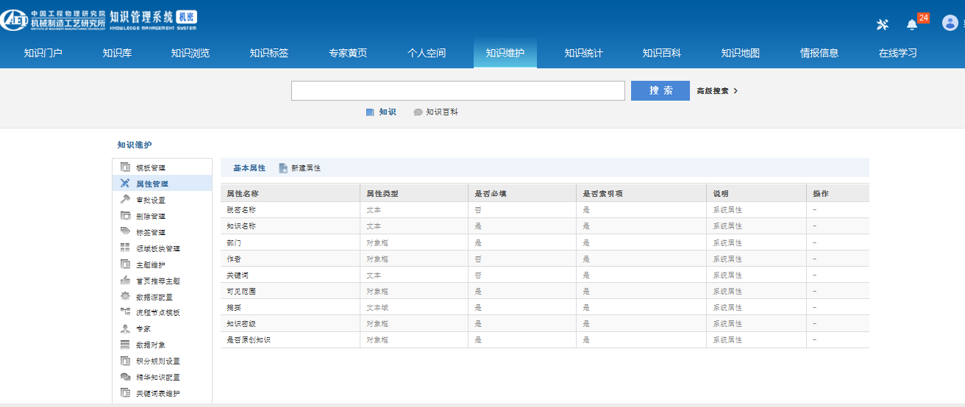
图 3 管理知识属性
属性管理中维护的属性是知识的基本属性，包括系统属性和基本属性，其中：
- 系统属性是系统预置的属性，包括脱密名称、知识名称、部门、作者、关键词、可见范围、摘要、知识密级和是否原创知识，这些属性是系统内置的，不允许修改和维护。
- 基本属性是自定义的属性，知识维护者可以新建、修改和删除基本属性，详细说明见【4.1.1维护基本属性】。

维护基本属性
除了系统预置的知识属性外，用户还可以根据实际情况新增其他属性。新建、修改和删除基本属性具体操作如下：
- 新建基本属性
在“属性管理”页面中，点击“”按钮，打开如下对话框。
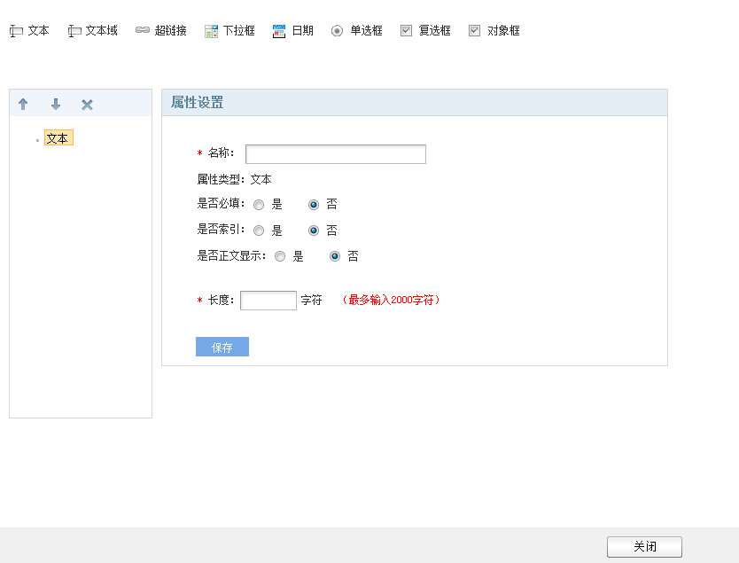
图 4 编辑知识属性
在上方选择用于编辑属性的控件，所选控件显示在下方左侧的属性列表中。在右侧“属性设置”区域中设置属性：
- 名称：在编辑框中输入属性的名称，同时显示在左侧属性列表中。
- 是否必填：选择“是”设置当前属性为必填项，则创建知识时必须填写该属性；选择“否”，则创建知识时可以不填写该属性。
- 是否索引：选择“是”，设置当前属性为索引项，则搜索知识时将该属性作为索引项；选择“否”，则搜索知识时不将该属性作为索引项
*注：选择不同的控件类型时需要编辑不同的信息，详细说明见【4.1.2属性控件说明】。
点击“”按钮保存当前属性；点击“”按钮保存所有属性。新建的属性显示在属性列表中，如下图所示。
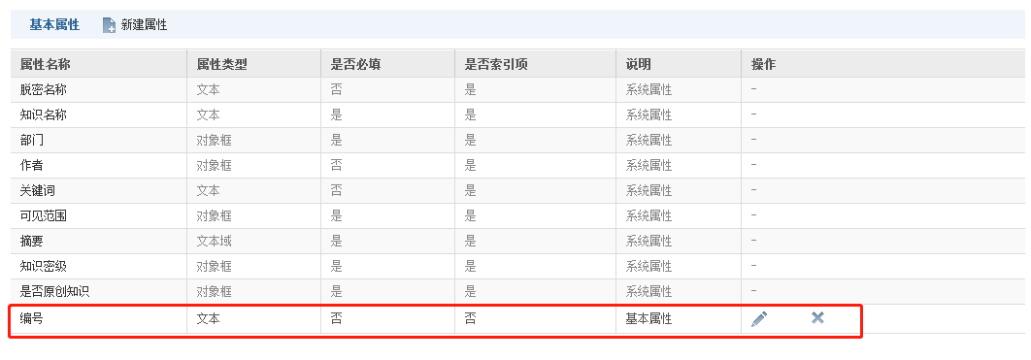
图 5 新建知识属性
- 修改基本属性
在属性列表中，点击操作属性列中的“”按钮可以修改对应属性的信息。此外，在新建属性的“编辑属性”对话框中，选择属性列表中的属性，可在右侧修改属性设置。
- 删除基本属性
在属性列表中，点击操作属性列中的“”按钮可以删除对应的属性。此外，在新建属性的“编辑属性”对话框中，选择属性列表中的属性，点击“”按钮可删除属性。
- 调整基本属性显示顺序
新建属性时，打开的对话框中显示所有基本属性的列表，如下图所示。
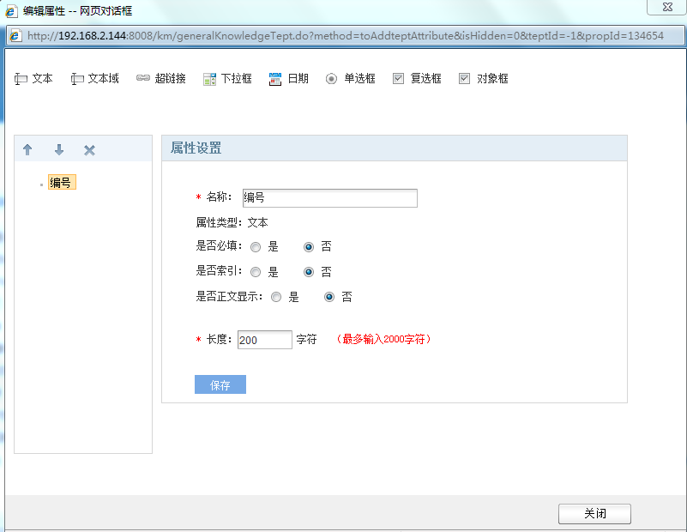
图 6 调整属性显示顺序
在属性列表中选择一个属性（最上方的除外），点击“”按钮可上移属性；在属性列表中选择一个属性（最下方的除外），点击“”按钮可下移属性。

属性控件说明
用于创建属性的控件包括文本、文本域、超链接、下拉框、日期、单选框、复选框和对象框，使用各控件的特殊设置说明如下：
- 文本、文本域
选择文本或文本域时，“属性设置区域”显示如下。
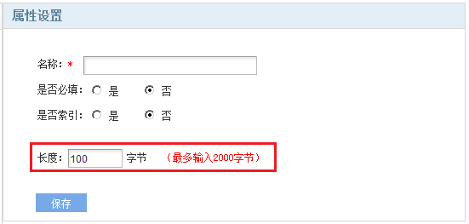
图 7 设置文本
在编辑框中填写允许输入的字节数，用于控制当前属性的长度，设置的最大字节数不能超过2000。
- 超链接
选择超链接时，不需要特殊设置，“属性设置区域”显示如下。
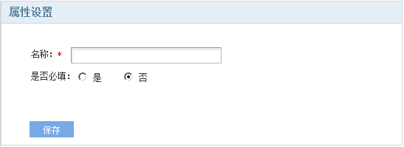
图 8 设置超链接
- 日期
选择日期时，“属性设置区域”显示如下。
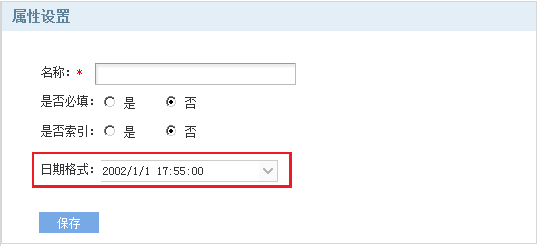
图 9 设置日期
点击“”按钮，在弹出的菜单中选择日期格式。
- 下拉框、单选框、复选框
选择下拉框、单选框或复选框时，“属性设置区域”显示如下。
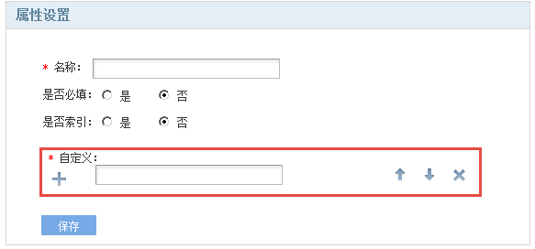
图 10 设置下拉框
在编辑框中填写数据对象的名称，点击“”按钮添加数据对象，如下图所示。
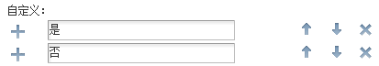
图 11 添加数据对象
点击“”或“”按钮可调整数据对象在下拉菜单中显示顺序；点击“”按钮可删除对应的数据对象。
- 对象框
选择对象框，“属性设置区域”显示如下。
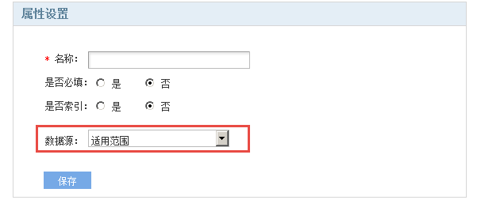
图 12 设置对象框
点击“”按钮选择对象框中显示的数据源。

模板管理
模板管理是对知识入库模板进行管理和维护，用户可以新建不同类别的模板，用户上传知识时，根据知识类型，选择相应的知识入库模块。
在安世知识工程系统中，点击导航栏中的“知识维护”按钮，进入知识维护页面。知识维护页面默认显示“模板管理”页面，如下图所示。
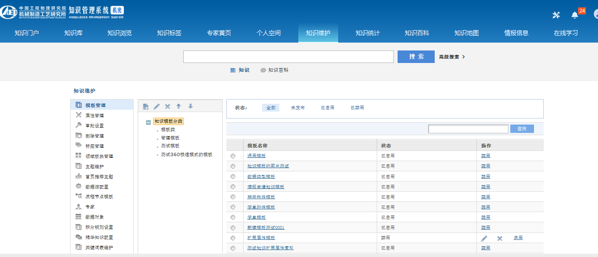
图 13 维护知识模板
知识入库模板分类和知识入库模板说明如下：
- 知识入库模板分类以分类树的形式进行显示，分为系统预置分类和自定义分类。所知识管理员可在知识模板分类树根节点或预置模板分类节点下自定义知识入库模板分类，包括分类的新建、修改、删除及显示顺序的调整。详细说明见【4.2.1维护模板分类】。
- 选择知识入库模板分类树中的分类节点，右侧显示相应的知识模板列表。知识入库模板分为系统预置模板和自定义模板。知识管理员不能编辑系统预置模板，只能维护自定义知识模板，包括知识模板的新建、修改、删除、发布、启用和禁用。详细说明见【4.2.2维护知识入库模板】。

维护模板分类
在“模板管理”页面左侧，选择模板分类节点，点击“”按钮，打开“新建分类”对话框，如下图所示。
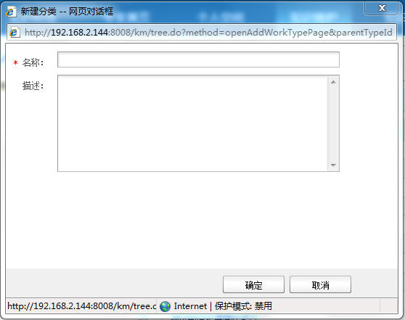
图 14 新建模板分类
在对话框的编辑框中输入分类的名称和描述，点击“”按钮保存分类。新建的分类显示在选择的分类节点下方，选择新建的模板分类：
- 点击“”按钮可修改分类的名称和描述。
- 点击“”按钮可删除分类节点。
- 点击“”按钮可在同级分类节点中向上移动节点。
- 点击“”按钮可在同级分类节点中向下移动节点。
*注：只能在知识模板分类树的叶节点下新建知识模板，且不能在已经包含知识模板的分类节点下创建子节点。

维护知识入库模板
在“模板管理”页面中，维护知识模板的操作说明如下：
- 新建知识模板
选择左侧的知识模板分类树中的叶节点，点击“”按钮，打开如下对话框。
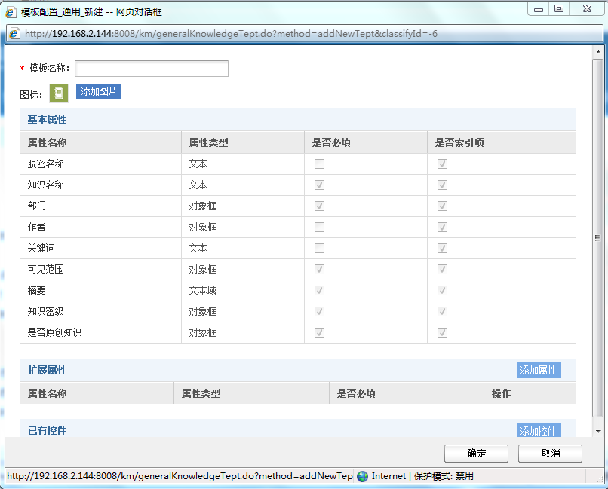
图 15 新建知识模板
在对话框中设置知识模板各项内容，具体说明如下：
- 模板名称：在编辑框中填写模板的名称，然后点击“”按钮保存模板。
- 图标：点击“”按钮可以上传知识模板的图标，上传的图片必须是*.jpg格式。上传后，图标显示在预览区。
- 基本属性：知识的基本属性，包含“属性管理”中的所有属性。
- 扩展属性：点击“”按钮为当前知识模板添加其他知识属性。
- 已有控件：点击“”按钮为当前知识模板添加用于编辑知识内容的控件，。
*注：在填写保存模板名称后，必须先点击“”按钮保存模板，然后才能添加扩展属性和控件。
设置完所有内容后，点击“”按钮关闭对话框，知识模板的状态显示为“未发布”，如下图所示。
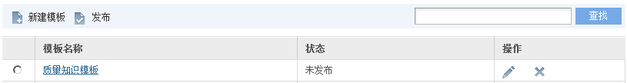
图 16 查看新建知识模板
- 修改知识模板
在知识模板列表中，点击“”按钮可以修改对应知识模板的信息。
- 发布知识模板
在知识模板列表中，选择“未发布”状态的知识模板，点击“”按钮发布知识模板：
- 未设置模板发布审批模板时，点击“”按钮后可直接发布模板，知识模板的状态显示为“禁用”。
- 设置模板发布审批模板时，点击“”按钮后发起模板发布审批流程。发起模板发布审批流程后，知识模板的状态显示为“审批中”。
- 审批知识模板
在个人首页的“待办任务”板块中，知识模板审批人收到“模板发布审批”任务。点击任务名称，打开审批处理对话框，如下图所示。
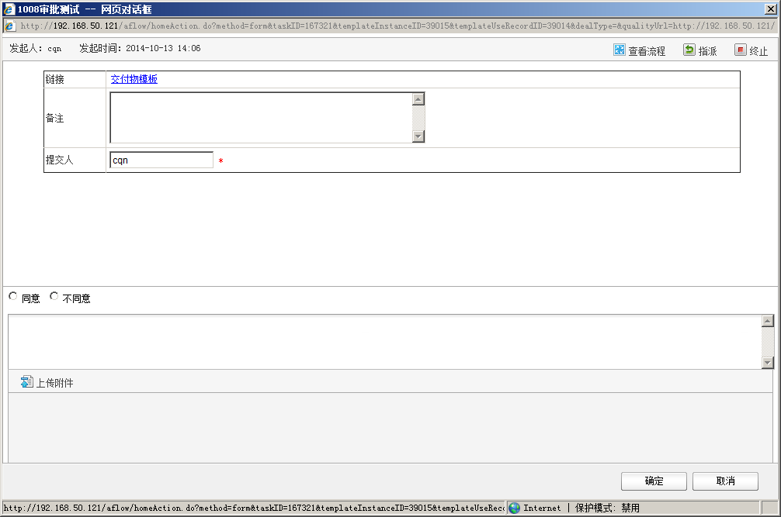
图 17 处理审批
通过审批后，知识模板发布成功，状态显示为“禁用”，如下图所示。
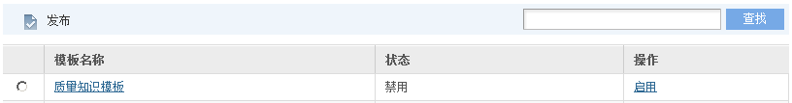
图 18 知识模板发布成功
- 启用/禁用知识模板
知识入库模板发布成功后，在模板列表中点击“”按钮，打开如下对话框。
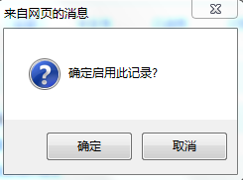
图 19 启用知识模板
点击“确定”按钮启用知识模板，启用成功后，知识模板的状态显示为“已启用”，如下图所示。
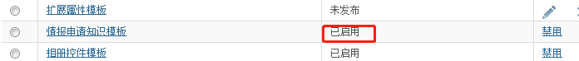
图 20 知识模板启用成功
点击“”按钮重新禁用知识模板，知识模板的状态显示为“未发布”。
- 删除知识模板
在知识模板列表中，点击“”按钮可以删除对应的知识模板。

维护扩展属性
点击“”按钮，打开“编辑属性”对话框，如下图所示。
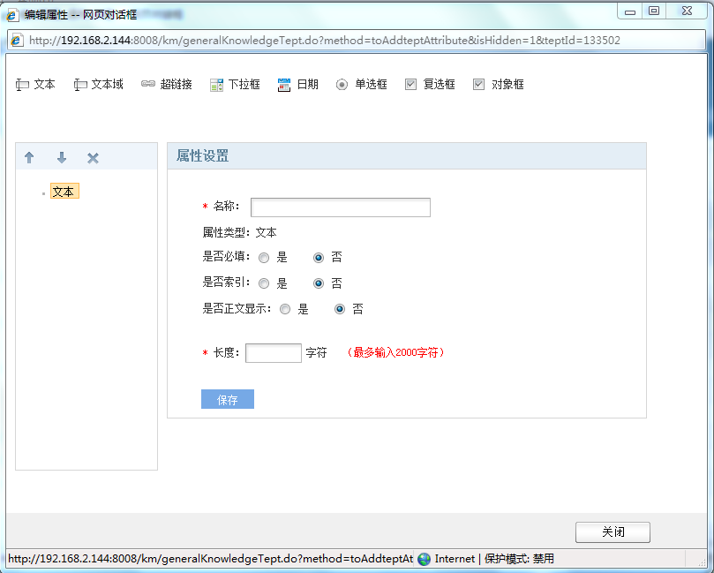
图 21 添加扩展属性
在对话框中设置属性信息，点击“”按钮保存属性，添加的属性显示在扩展属性列表中，如下图所示。
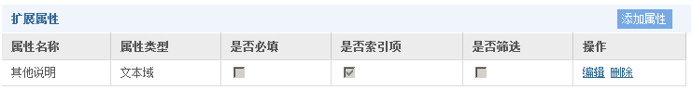
图 22 查看扩展属性
在属性列表中，点击“”按钮可修改属性的信息；点击“”按钮可删除属性。

维护控件
点击“”按钮，打开“添加控件”对话框，如下图所示。
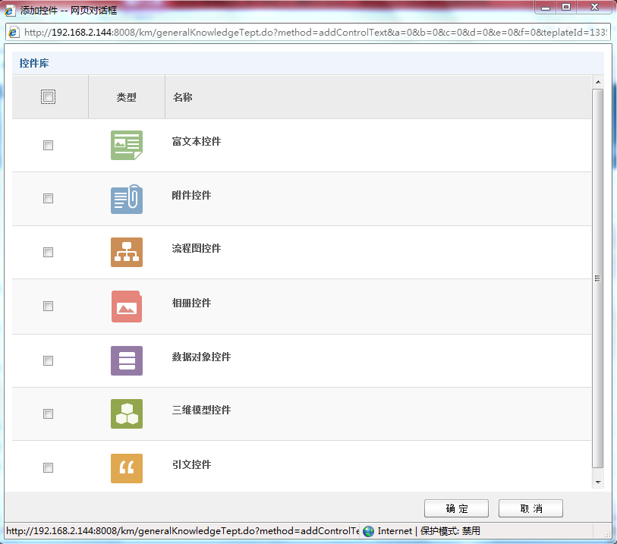
图 23 添加控件
在对话框中选择需要添加的控件，点击“”按钮保存选择。添加的控件显示在已有控件列表中，如下图所示。
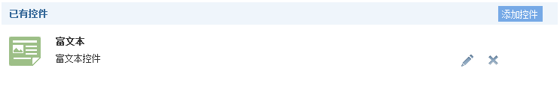
图 24 查看添加的控件
在控件列表中，点击“”按钮可编辑对应的控件信息，点击“”按钮可以删除对应的控件。

查看知识入库模板
“模板管理”页面中提供了知识入库模板状态筛选栏和模板搜索栏，如下图所示。
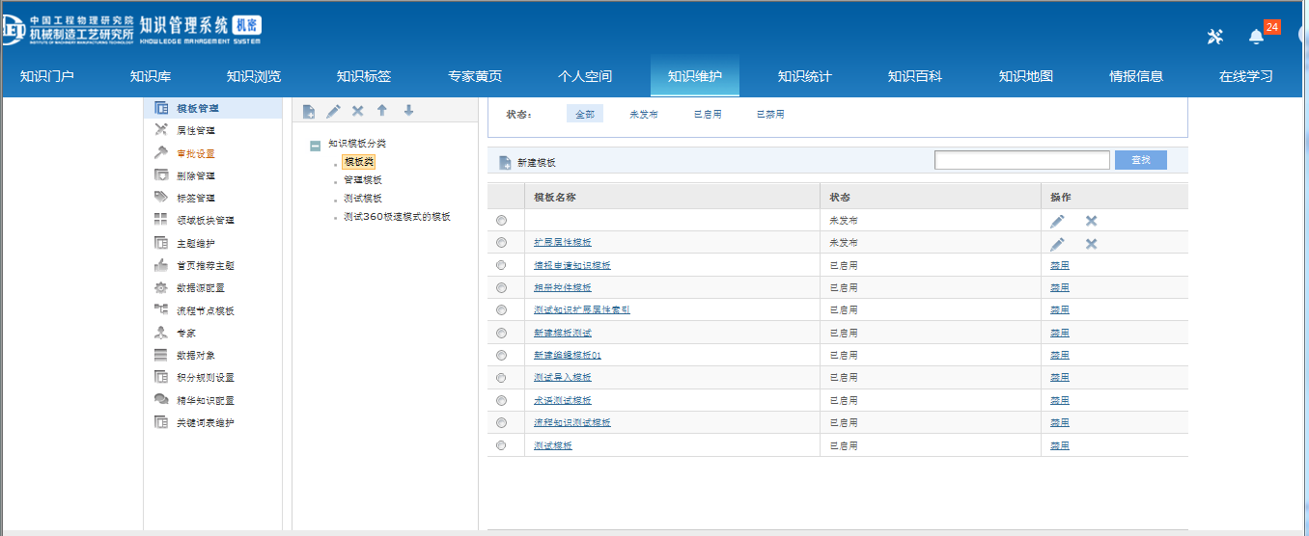
图 25 查看知识模板
- 查找知识模板
通过以下方式快速查找知识模板：
- 通过状态筛选栏可以查看不同状态的知识模板：点击状态栏中的标签，可以分别查看未发布、审批中、已启用和已禁用的知识模板列表。
- 通过搜索栏可以快速查询知识模板：在搜索框中输入知识模板名称，点击“”按钮，下方显示所有与输入关键字相匹配的知识模板。
- 查看知识模板详情
点击知识入库模板的名称，可以查看知识模板的内容，如下图所示。
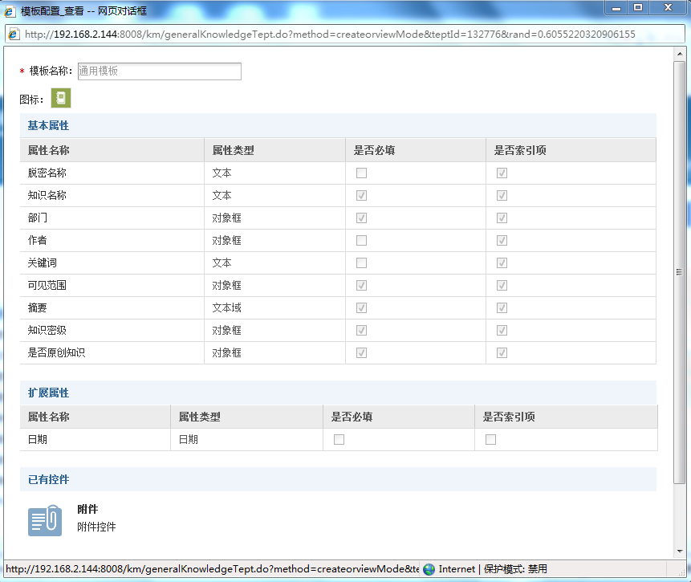
图 26 查看知识模板

设置模板控件

设置富文本控件
富文本控件是构成知识正文内容的重要控件，编辑知识的文本内容。在控件列表中，点击富文本控件对应的“”按钮，打开“编辑富文本控件”对话框，如下图所示。
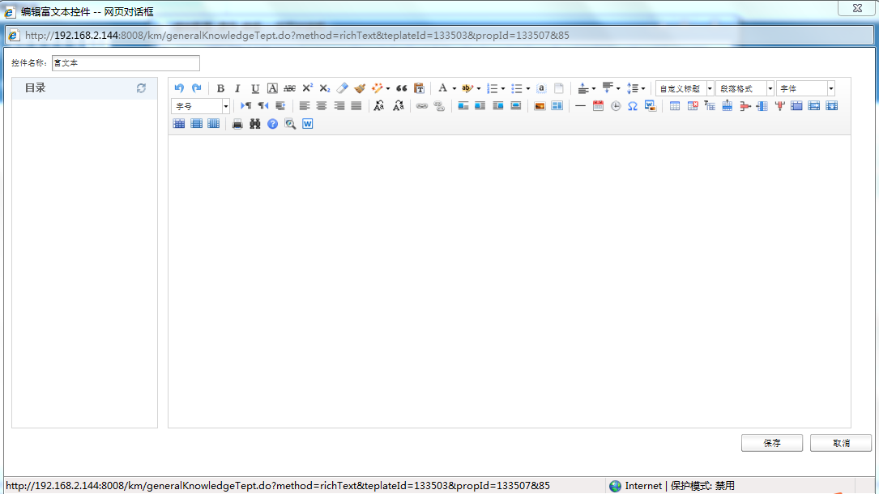
图 27 编辑富文本控件
在对话框中设置富文本控件的属性，说明如下：
- 控件名称：默认名称为富文本，可在编辑框中重新设置控件的名称。
- 编辑模板：在编辑面板中可以提前定义文本模板，创建知识时可直接按照定义的模板编辑知识内容。
设置完所有内容后，点击“”按钮保存设置。

设置附件控件
附件控件用于上传与知识相关的文件。在控件列表中，点击附件控件对应的“”按钮，打开“编辑附件控件”对话框，如下图所示。
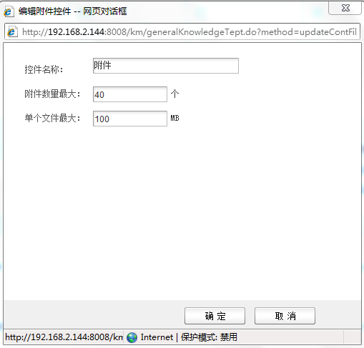
图 28 编辑附件控件
在对话框中设置附件控件的属性，说明如下：
- 控件名称：默认名称为附件，可在编辑框中重新设置控件的名称。
- 附件数量最大：在编辑框中输入能够上传的最大文件数量，即最多上传几个文件。
- 单个文件最大：在编辑框中输入上传的单个文件最大为多少MB。
设置完所有内容后，点击“”按钮保存设置。

设置流程图控件
流程图控件用于构建质量体系文件和软件工程体系文件的使用流程。在控件列表中，点击流程图控件对应的“”按钮，打开“编辑流程图控件”对话框，如下图所示。
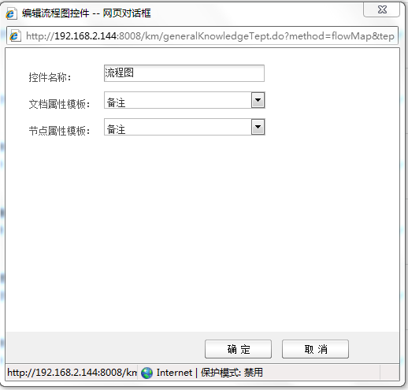
图 29 编辑流程图控件
在对话框中设置附件控件的属性，说明如下：
- 控件名称：默认名称为流程图，可在编辑框中重新设置控件的名称。
- 文档属性模板：点击“”按钮选择流程图控件中文档属性的模板。
- 节点属性模板：点击“”按钮选择流程图控件中节点属性的模板。节点属性模板的说明见【4.8维护流程节点模板】。
设置完所有内容后，点击“”按钮保存设置。

设置相册控件
相册控件用于上传和展示图片文件。在控件列表中，点击相册控件对应的“”按钮，打开“编辑相册控件”对话框，如下图所示。
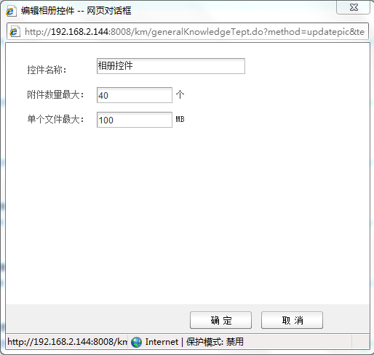
图 30 编辑相册控件
在对话框中设置相册控件的属性，说明如下：
- 控件名称：默认名称为相册控件，可在编辑框中重新设置控件的名称。
- 附件数量最大：在编辑框中输入能够上传的最大图片数量，即最多上传几个图片。
- 单个文件最大：在编辑框中输入上传的单个图片最大为多少MB。
设置完所有内容后，点击“”按钮保存设置。

设置数据对象控件
数据对象控件用于定义数据实例类知识，比如飞机的翼型参数、发动机参数、材料参数等。通过添加一个或者多个数据对象来实现，包括对数据的描述集合和前端编辑及展示界面。在控件列表中，点击数据对象控件对应的“”按钮，打开“编辑数据对象控件”对话框，如下图所示。
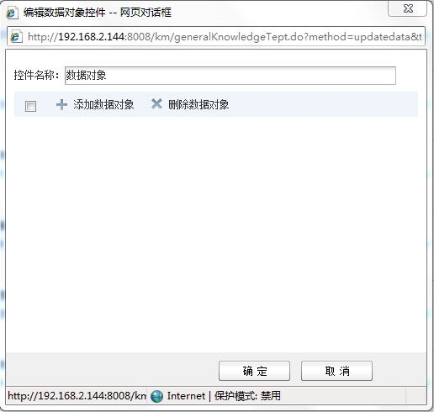
图 31 编辑数据对象控件
在对话框中添加数据对象，点击“”按钮保存。添加数据对象的操作如下：
- 点击“”按钮，打开“选择数据对象”对话框，如下图所示。
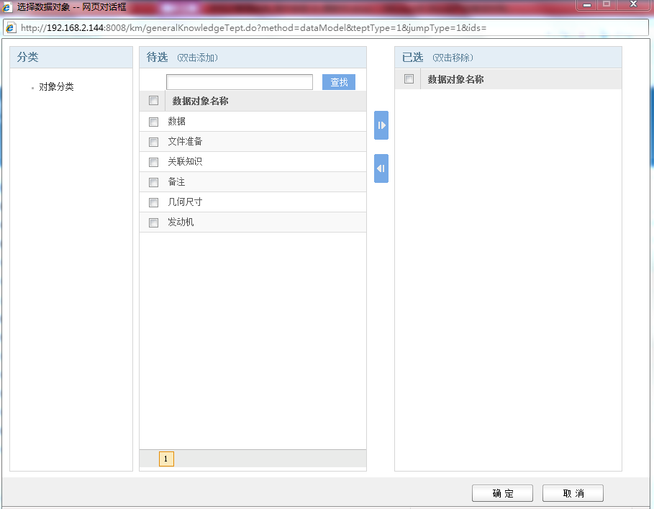
图 32 添加数据对象
- 在对话框中左侧选择数据对象分类，中间显示数据对象列表。
- 选择数据对象，点击“”按钮添加到已选列表中。
- 在已选列表中选择数据对象，点击“”按钮保存选择，显示如下。
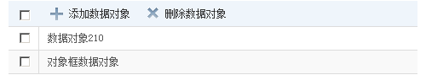
图 33 维护数据对象
选择添加的数据对象，点击“”按钮可删除数据对象。

设置三维模型控件
三维模型控件用于上传并展示三维模型文件。在控件列表中，点击三维模型控件对应的“”按钮，打开“编辑三维模型控件”对话框，如下图所示。
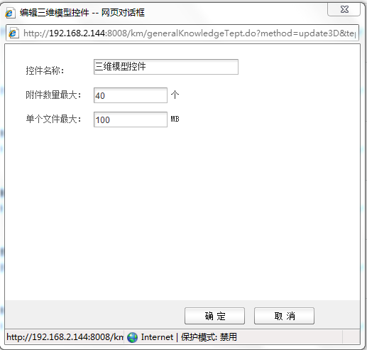
图 34 编辑三维模型控件
在对话框中设置三维模型控件的属性，说明如下：
- 控件名称：默认名称为三维模型控件，可在编辑框中重新设置控件的名称。
- 附件数量最大：在编辑框中输入能够上传的最大图片数量，即最多上传几个图片。
- 单个文件最大：在编辑框中输入上传的单个图片最大为多少MB。
设置完所有内容后，点击“”按钮保存设置。

设置审批流程
审批设置用于设置系统中哪些功能需要发起审批流程，设置审批后，使用此功能时需要发起审批申请。包括模板发布审批、主题内容发布审批、知识归档审批、主题发布审批、知识借阅审批、知识加精审批、知识下载申请审批以及知识发布审批。
在安世知识工程系统中，点击顶部导航栏中的“知识维护”，进入知识维护页面。在知识维护页面中，点击左侧的“审批设置”标签，右侧显示审批设置页面，如下图所示。
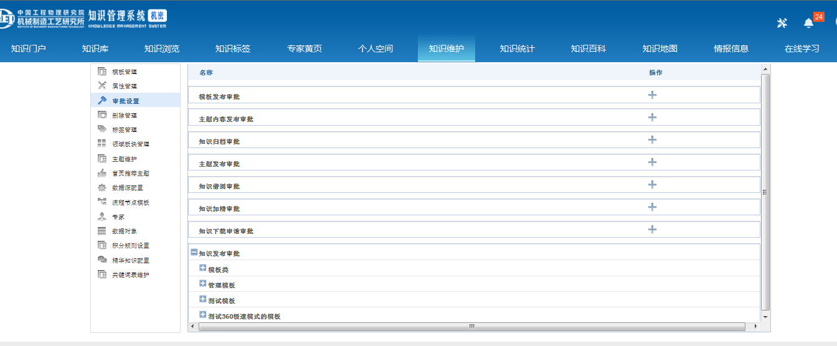
图 35 设置审批流程
为安世知识工程系统中的各项审批内容设置对应的审批流程，其中知识发布审批需要为每个知识模板设置审批流程，具体操作如下：
- 添加审批流程
点击“审批内容”对应的“”按钮，打开“审批模板”对话框，如下图所示。
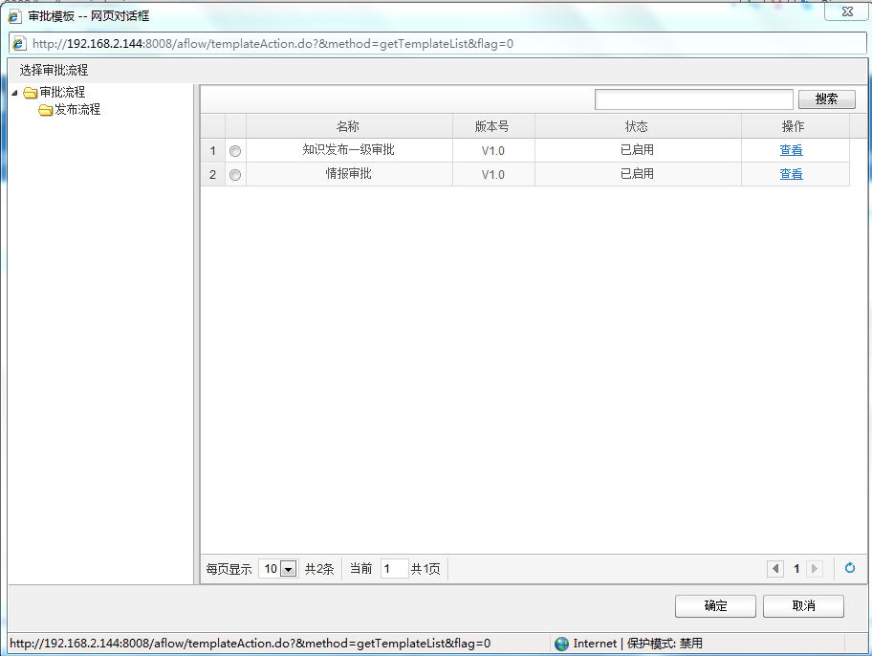
图 36 选择审批流程
对话框中显示了系统中的所有审批流程模板，从中选择合适的审批流程模板。点击“”按钮添加选择的审批流程模板，如下图所示。
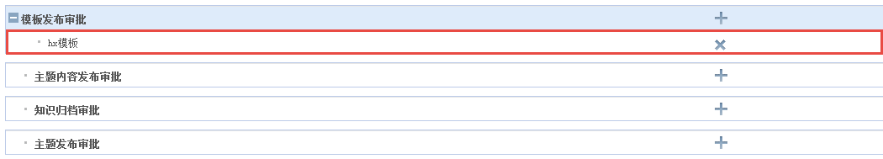
图 37 添加审批流程
- 删除审批流程
点击“”按钮可删除已经添加的审批流程。

维护分类标签
标签是一种灵活的知识分类方式。标签管理对系统中已有的标签进行维护和管理。标签的来源有两种，一种是由系统中的术语知识转为标签，另外一种是用户在新建知识时，手动输入的临时标签。临时标签需要通过“转为术语”功能，转为正式标签，用户再使用时才可以被搜索到。
在安世知识工程系统中，点击头部导航栏中“知识维护”按钮，进入知识维护页面。在知识维护页面中，点击左侧的“标签管理”标签，右侧显示分类标签维护页面，如下图所示。
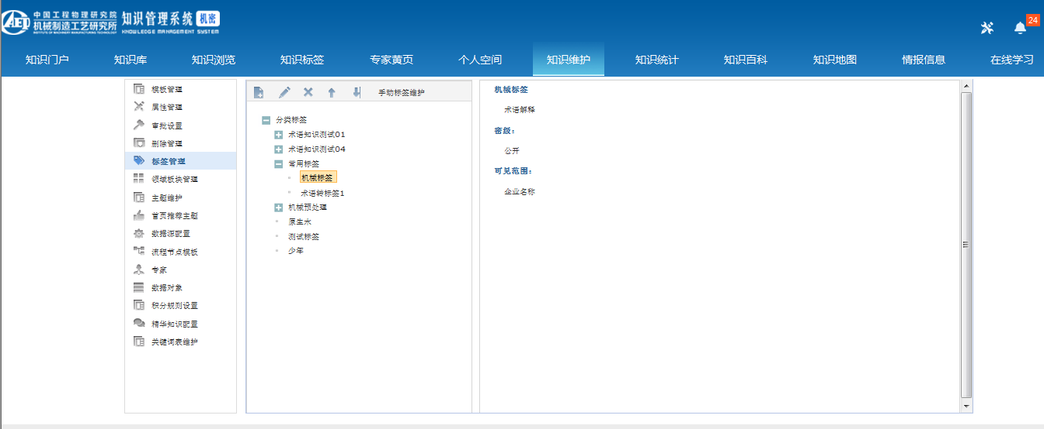
图 38 维护分类标签

维护已有标签
标签是术语的子集，创建标签时只能从术语库中选择。维护标签的操作说明如下：
- 增加标签
在左侧选择标签分类节点，点击“”按钮，打开“选择术语”对话框，如下图所示。
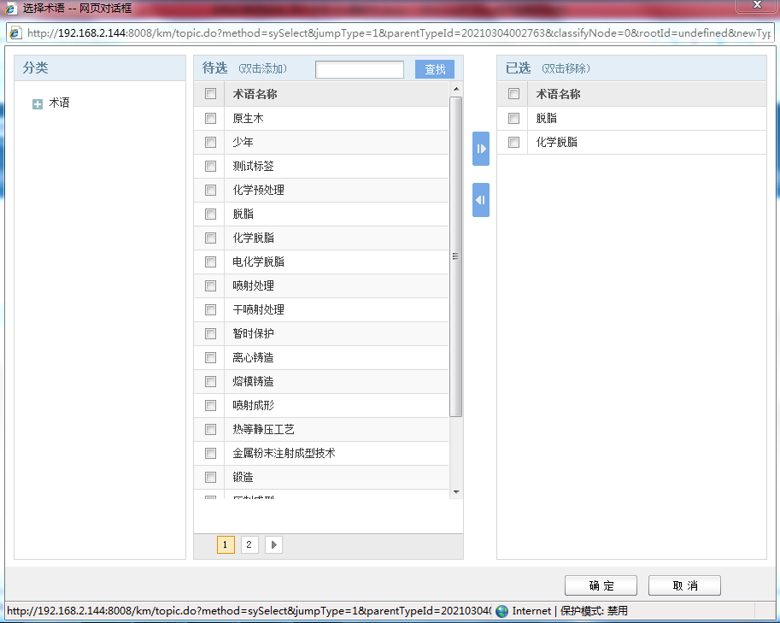
图 39 增加标签
在对话框中选择术语，点击“”按钮保存选择。增加的标签显示在选择的标签分类节点下。
*注：标签分类只能创建三级目录。
- 查看标签
点击标签，右侧显示选择标签的名称和说明，如下图所示。
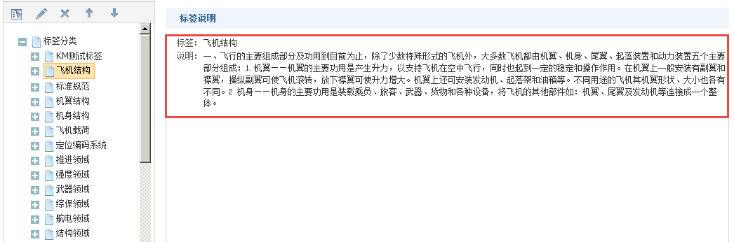
图 40 查看标签
- 修改标签
选择标签，点击“”按钮可重新选择标签。
- 删除标签
选择标签，点击“”按钮可删除标签。
- 调整标签顺序
选择标签，点击“”或“”按钮可调整标签在当前分类中的显示顺序。
- 移动标签位置
选择要移动的标签，鼠标拖动至想要分类的位置，即可调整标签所属的分类位置。如下所示：
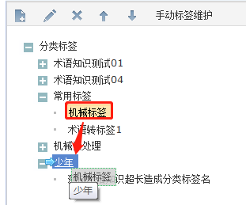
图 41 移动标签位置

维护手动添加标签
手动维护标签用于维护用户在新建知识时，为知识手动新增的标签。所有手动新增的标签都在此处进行管理。手动标签需要首先转为术语知识，通过术语知识，再次转为正式标签，用户在使用时才可被搜索到。点击“手动维护标签”，进入如下页面：
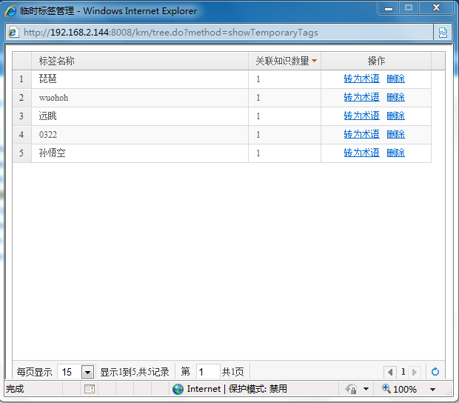
图 42 手动维护标签
页面中显示临时标签名称、管理知识数量及对标签的操作功能。点击“”，弹出转为术语知识的页面，输入相关信息，点击发布，完成术语知识发布。
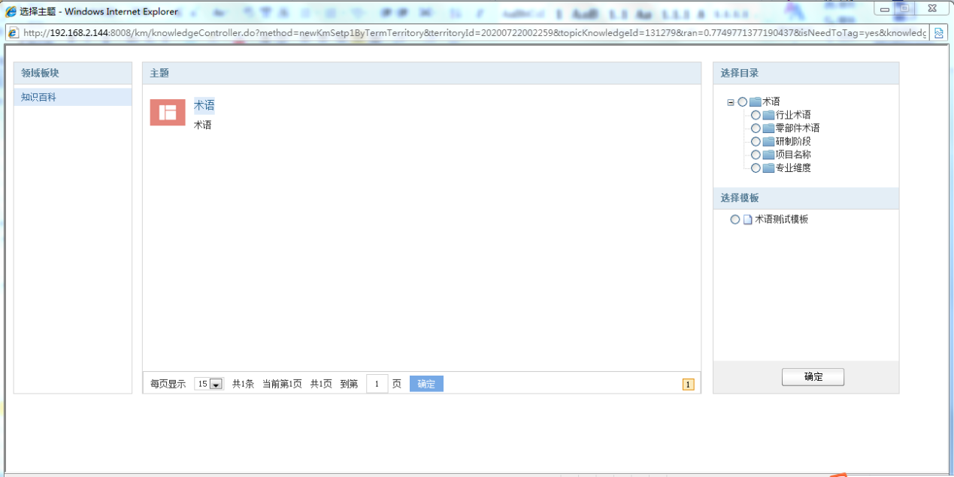
图 43 转为术语
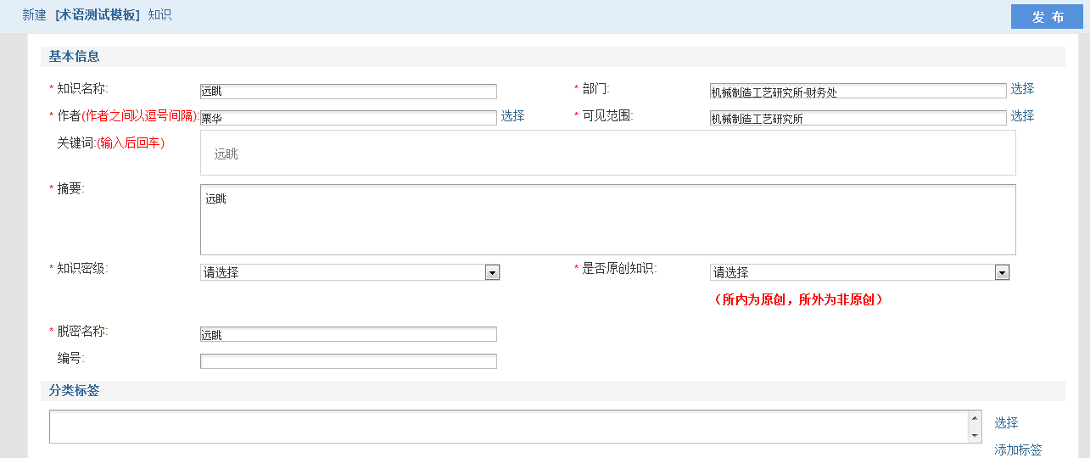
图 44 术语知识发布
发布后，在标签管理页面，选择“添加标签”按钮，把临时标签转为正式标签。
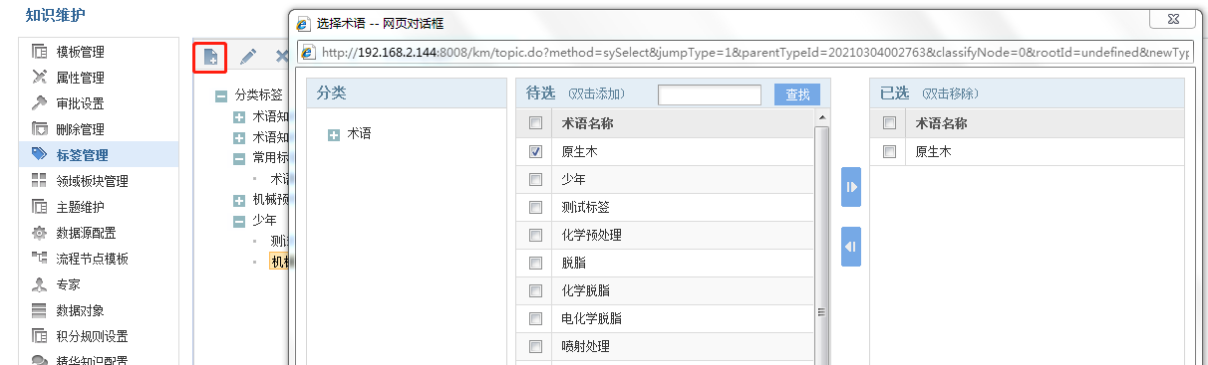
图 45 转为正式标签
- 删除标签
点击“”，删除临时标签。

维护领域板块
在安世知识工程系统中，点击头部导航栏中“知识维护”按钮，进入知识维护页面。在知识维护页面中，点击左侧的“领域板块管理”标签，右侧显示领域板块管理页面，如下图所示。
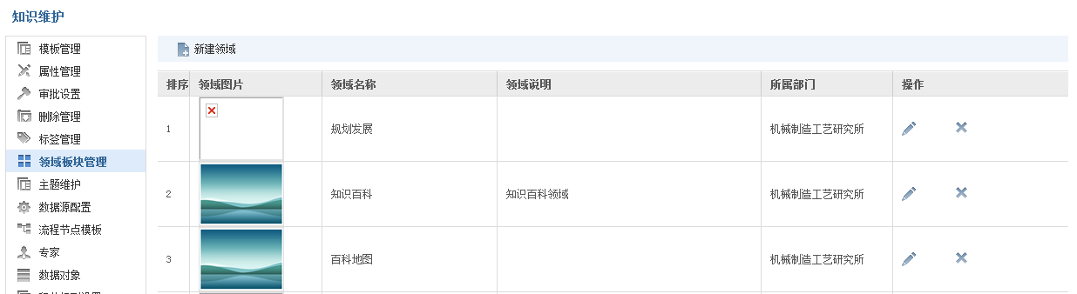
图 46 维护领域板块
领域板块用来组织分散的主题和部门知识，相当于主题的上级结构，有助于用户快速定位目标主题。维护领域板块的操作说明如下：
- 新建领域
点击“”按钮，打开“新建领域”对话框，如下图所示。
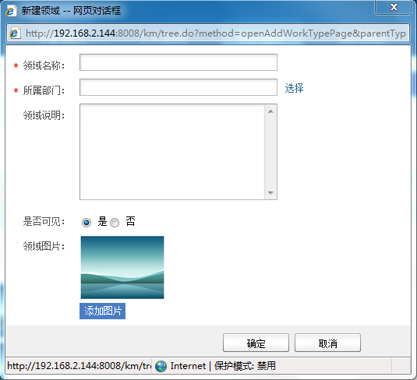
图 47 新建领域板块
在对话框中编辑领域的属性（标注红色“*”号的为必填项），说明如下：
- 领域名称：在编辑框中输入领域板块的名称。
- 所属部门：点击“”按钮，在打开的“选择部门”对话框中选择领域板块所属的部门。
- 领域说明：在编辑框中输入对领域板块的详细说明。
- 领域图片：点击“”按钮添加领域板块的图片（*.jpg格式），添加成功后显示在上方（如下图所示）。

图 48 上传图片
编辑完所有内容后，点击“”按钮保存领域板块。新建的领域板块显示在领域板块列表中，如下图所示。
图 49 查看领域板块
- 修改领域板块
在领域板块列表中，点击“”按钮可修改对应领域板块的属性。
- 删除领域板块
在领域板块列表中，点击“”按钮可删除对应的领域板块。

注：新建的领域板块在“知识门户”页面进行展示。当新建领域板块的名称为“基层管理”和“机关管理”两个名称时，此两个名称在知识门户页面-“单位知识”分类中进行显示。此两个名称是为本所专门定制的。除此之外的名称均在“所级知识”分类下进行展示。

主题维护
主题维护用于维护系统中所有的主题，方便知识管理员查看和管理系统中所有的主题。在安世知识工程系统中，点击头部导航栏中“知识维护”按钮，进入知识维护页面。在知识维护页面中，点击左侧的“主题维护”标签，右侧显示主题维护页面，如下图所示。
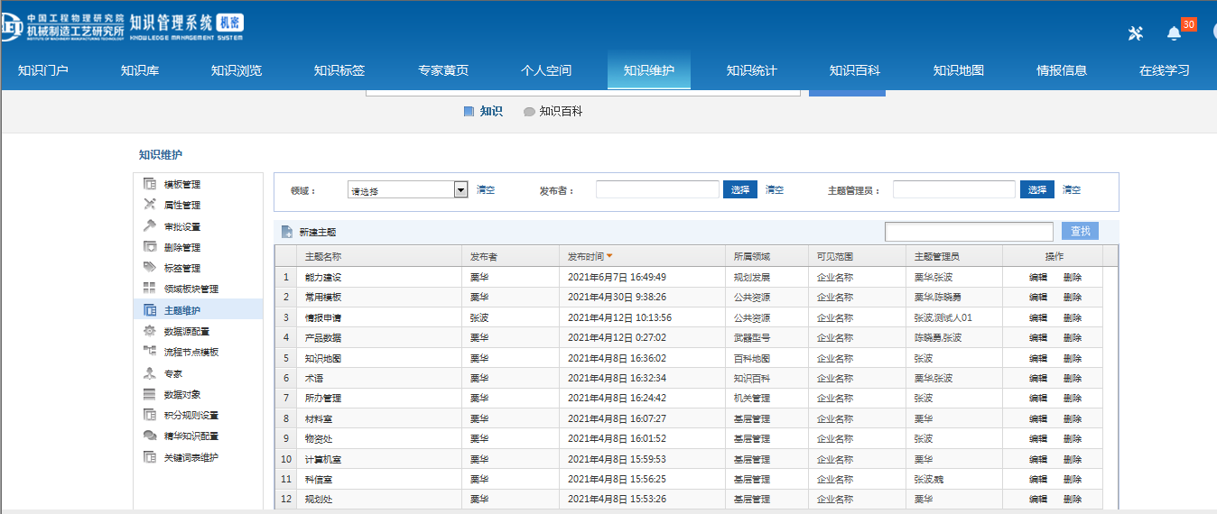
图 50 主题维护页面
主题维护页面显示主题名称、发布者、发布时间、所属领域、可见范围、主题管理及对主题的编辑和删除操作。并支持按照这些属性进行排序功能。
- 搜索主题
用户可以设置不同的搜索条件进行主题搜索。支持按照领域、发布者或主题管理员进行搜索。
选择“领域”名称或者选择“发布者”或者选择主题管理员，点击“”进行搜索。如下图所示：
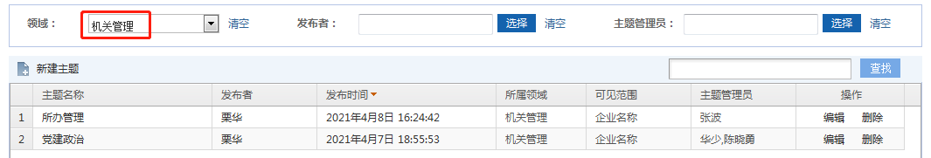
图 51 查找主题
- 编辑主题
点击“”按钮，弹出主题编辑页面。
- 删除主题
点击“”按钮，删除当前主题，删除主题时，要确保该主题下没有知识，否则需要先删除该主题下的所有知识。

配置数据源
数据源配置用于配置帮助主题、术语类知识等的来源。
在安世知识工程系统中，点击头部导航栏中“知识维护”按钮，进入知识维护页面。在知识维护页面中，点击左侧的“数据源配置”标签，右侧显示数据源配置页面，如下图所示。
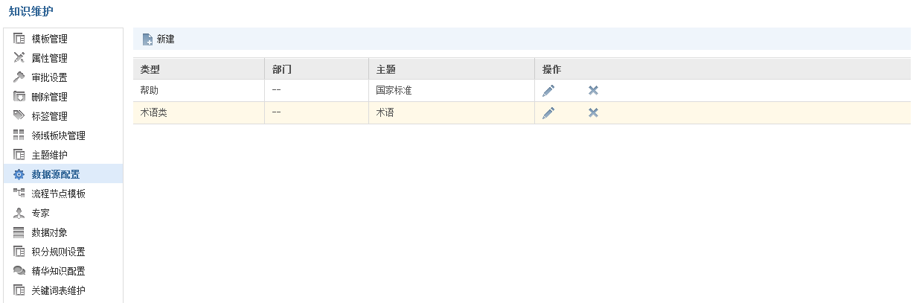
图 52 配置数据源
数据源配置用于为数据源类型关联专业或主题，具体操作如下：
- 新建数据源
点击“”按钮，打开“新建数据源”对话框，如下图所示。
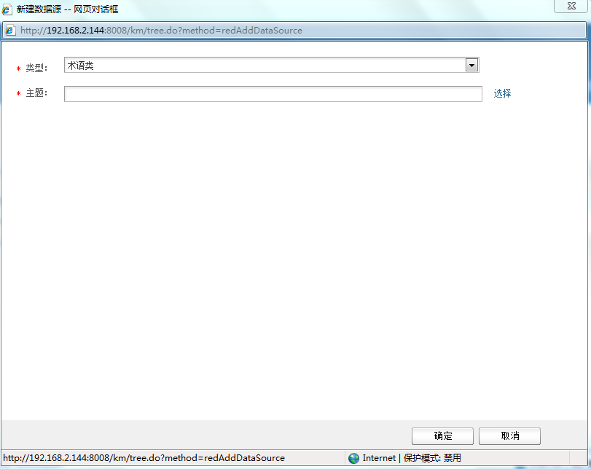
图 53 新建数据源
在对话框中为数据源关联专业或主题，说明如下：
- 类型：点击“”按钮选择数据源的类型，各类型数据源的配置结果说明见【数据源说明】。
*注：只能配置一个术语类和帮助类数据源。
- 部门：选择“术语类”时显示该项。点击“”按钮，在打开的“选择部门”对话框中选择要关联的部门或专业。
- 主题：点击“”按钮，在打开的“选择主题”对话框中选择要关联的主题。
编辑完所有内容后，点击“”按钮保存配置。新建的数据源显示在数据源列表中，如下图所示。
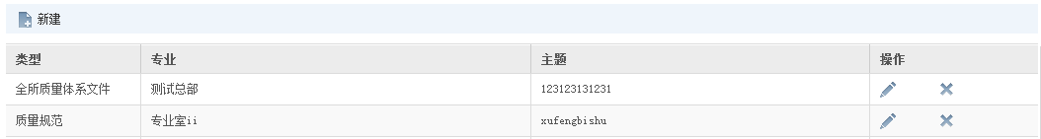
图 54 查看数据源
- 修改数据源
在数据源列表中，点击“”按钮可修改对应数据源的配置信息。
- 删数据源
在数据源列表中，点击“”按钮可删除对应的数据源。
- 导出工作项主题
点击“”按钮可导出数据源关联的工作项主题中的知识。
- 导出交付物主题
点击“”按钮可导出数据源关联的交付物主题中的知识。
- 数据源说明
- 质量规范：配置成功后，关联主题中的知识显示在关联部门的平台首页的“质量规范”面板中。点击“”按钮显示关联的主题详情。
- 全所质量体系文件：配置成功后，在所有用户平台首页的“质量规范”面板中，点击“”按钮显示关联的主题详情。
- 术语类：配置成功后，在安世知识工程系统首页，点击术语入口显示关联的主题详情。
- 交付物模板主题：配置成功后，关联主题中的知识显示在在所有用户平台首页的“标准交付物”面板中。
- WBS模板主题：配置成功后，关联主题中的知识显示在所有用户平台首页的“标准工作项”面板中，
- 帮助：配置成功后，在安世知识工程系统的页面底端，点击“”按钮显示关联的主题详情。

维护流程节点模板
在安世知识工程系统中，点击头部导航栏中“知识维护”按钮，进入知识维护页面。在知识维护页面中，点击左侧的“流程节点模板”标签，右侧显示流程模板节点维护页面，如下图所示。
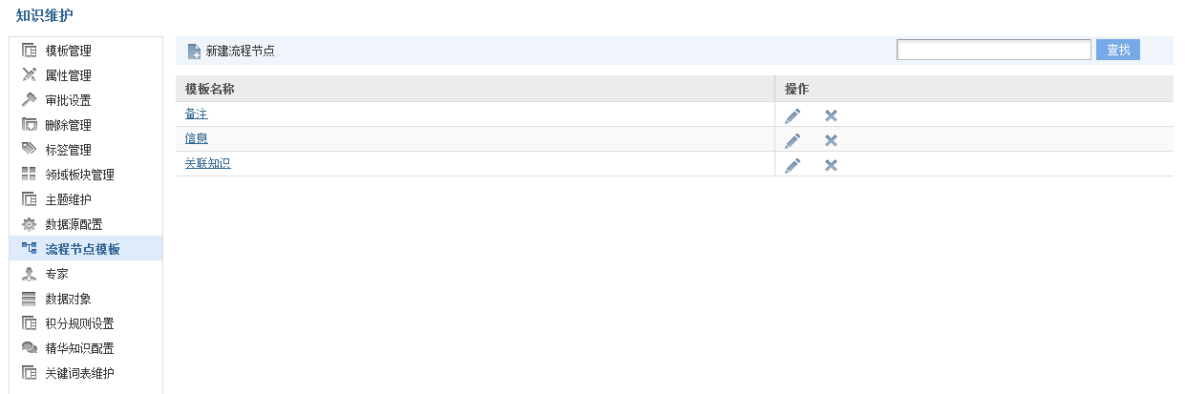
图 55 维护流程节点模板
流程节点模板是流程图控件中每个节点对应的节点模板，用于配置对应节点的属性，具体操作如下：
- 新建流程节点模板
点击“”按钮，打开“流程节点模板管理”对话框，如下图所示。
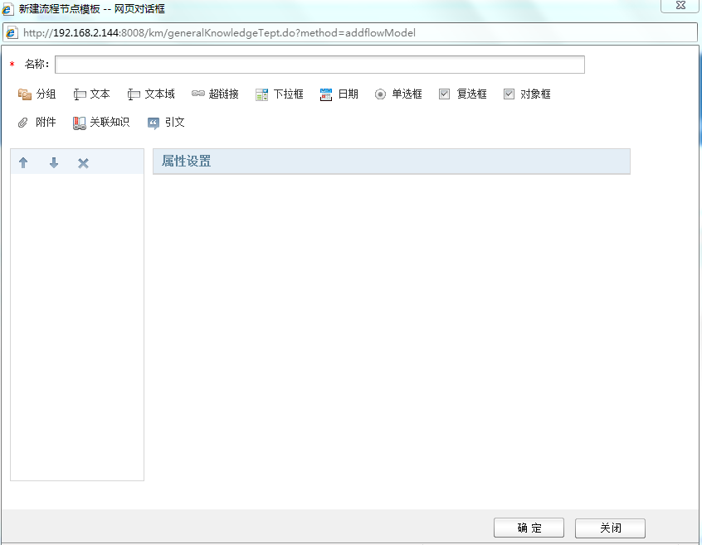
图 56 新建流程节点
在上方编辑框中输入流程节点模板的名称，点击下方属性控件编辑流程节点属性。编辑属性后，点击“”按钮保存流程节点模板，新建的流程节点模板显示在流程节点模板列表中，如下图所示。
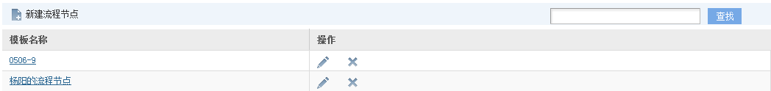
图 57 查看流程节点模板
*注：分组属性控件用于创建属性分组，可在属性分组下添加多个属性。属性控件使用说明请参考【4.1.2属性控件说明】。
- 修改流程节点模板
在流程节点模板列表中，点击“”按钮可修改对应模板的名称和属性；
- 查看流程节点模板
在流程节点模板列表中，点击流程节点模板的名称可查看模板详情；在右上方的搜索框中输入模板名称，点击“”按钮可查询模板。
- 删除流程节点模板
在流程节点模板列表中，点击“”按钮可删除对应的流程节点模板。

维护专家
专家管理用于对专家进行维护，包括新建内部专家、新建外部专家，及专家知识关联等内容。
在安世知识工程系统中，点击头部导航栏中“知识维护”按钮，进入知识维护页面。在知识维护页面中，点击左侧的“专家”标签，右侧显示专家维护页面，如下图所示。
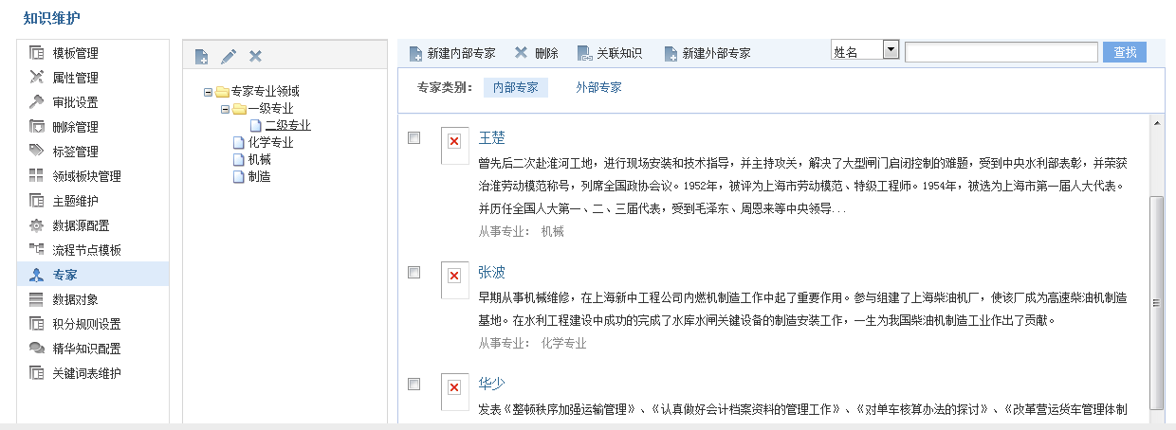
图 58 维护专家

专家专业领域维护
选择“增加节点”按钮，弹出新建分类页面，输入专业分类名称及描述，点击“确定”完成专业领域的新建。
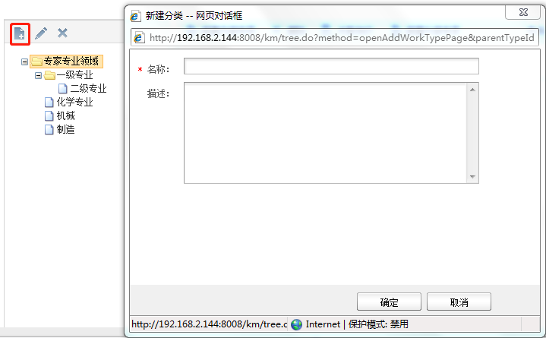
图 59 新增专家专业领域
- 修改专业领域
在专家专业领域列表中，点击“”按钮可修改对应领域的名称和描述信息；
- 删除专业领域
在专家专业领域列表中，点击“”按钮可删除对应的专业领域。

内部专家
创建并维护内部专家的具体操作如下：
- 新建内部专家
点击“ ”按钮，打开“新建内部专家”对话框，如下图所示。
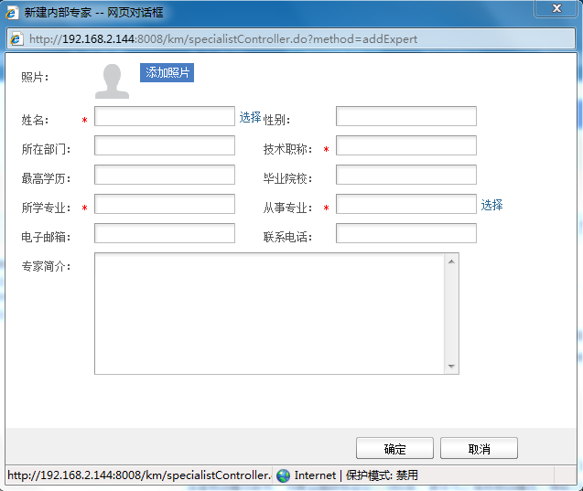
图 60 新建内部专家
编辑专家的个人信息（标注红色“*”的为必填项），说明如下：
- 姓名：点击“”按钮，在打开的“选择用户”对话框中选择一个用户作为专家。用户的姓名作为专家姓名显示在编辑框中。
- 照片：点击“”按钮选择本地图片（*.jpg格式）作为专家的头像，上传成功后，点击“”按钮可删除图片。
- 性别：在编辑框中选择专家性别。
- 所在部门：在编辑框中输入所在部门。
- 技术职称：在编辑框中输入技术职称。
- 最高学历：在编辑框中输入专家最高学历。
- 毕业院校：在编辑框中输入专家毕业院校。
- 所学专业：在编辑框中输入专家所学的专业。
- 从事专业：点击“”，选择专家所从事的专业。
- 电子邮箱：在编辑框中输入专家的电子邮箱。
- 联系电话：在编辑框中输入专家所学的联系电话。
- 专家简介：在编辑框中输入专家简介。
点击“”按钮保存专家，新建专家的名称、头像、从事专业显示在下方专家列表中。
*注：安世知识工程系统与人事系统集成后，专家基本信息中的性别、所在部门、电子邮箱、联系电话这些信息是从人事系统中同步过来，在本系统中不允许修改。
- 查看专家
在专家列表中，点击专家姓名可查看专家详情；在右上方的搜索框中输入专家姓名或从事专业，点击“”按钮可查询专家。
- 修改专家
在专家列表中，点击专家姓名，进入专家详情页面，在此页面中可以查看专家信息同时也可以修改专家信息。
- 删除专家
在专家列表中选择专家，点击“”按钮可修改专家的信息。
- 关联知识：
点击“关联知识”按钮，在打开的“关联知识”对话框中选择一条知识，点击“应用”，完成知识关联。

外部专家
创建并维护外部专家的具体操作如下：
- 新建外部专家
点击“ ”按钮，打开“新建专家”对话框，如下图所示。
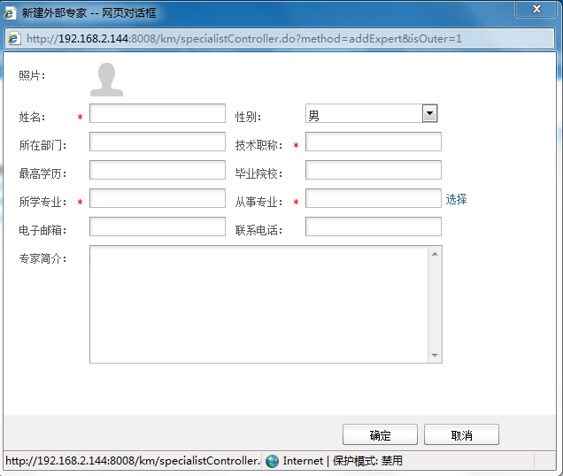
图 61 新建外部专家
编辑专家的个人信息（标注红色“*”的为必填项），说明如下：
- 姓名：点击“”按钮，在打开的“选择用户”对话框中选择一个用户作为专家。用户的姓名作为专家姓名显示在编辑框中。
- 照片：点击“”按钮选择本地图片（*.jpg格式）作为专家的头像，上传成功后，点击“”按钮可删除图片。
- 性别：在编辑框中选择专家性别。
- 所在部门：在编辑框中输入所在部门。
- 技术职称：在编辑框中输入技术职称。
- 最高学历：在编辑框中输入专家最高学历。
- 毕业院校：在编辑框中输入专家毕业院校。
- 所学专业：在编辑框中输入专家所学的专业。
- 从事专业：点击“”，选择专家所从事的专业。
- 电子邮箱：在编辑框中输入专家的电子邮箱。
- 联系电话：在编辑框中输入专家所学的联系电话。
- 专家简介：在编辑框中输入专家简介。
点击“”按钮保存专家，新建专家的名称、头像、从事专业显示在下方专家列表中。
- 查看专家
在专家列表中，点击专家姓名可查看专家详情；在右上方的搜索框中输入专家姓名或从事专业，点击“”按钮可查询专家。
- 修改专家
在专家列表中，点击专家姓名，进入专家详情页面，在此页面中可以查看专家信息同时也可以修改专家信息。
- 删除专家
在专家列表中选择专家，点击“”按钮可修改专家的信息。
- 关联知识：
点击“关联知识”按钮，在打开的“关联知识”对话框中选择一条知识，点击“应用”，完成知识关联。

维护数据对象
在安世知识工程系统中，点击头部导航栏中“知识维护”按钮，进入知识维护页面。在知识维护页面中，点击左侧的“数据对象”标签，右侧显示数据对象维护页面，如下图所示。
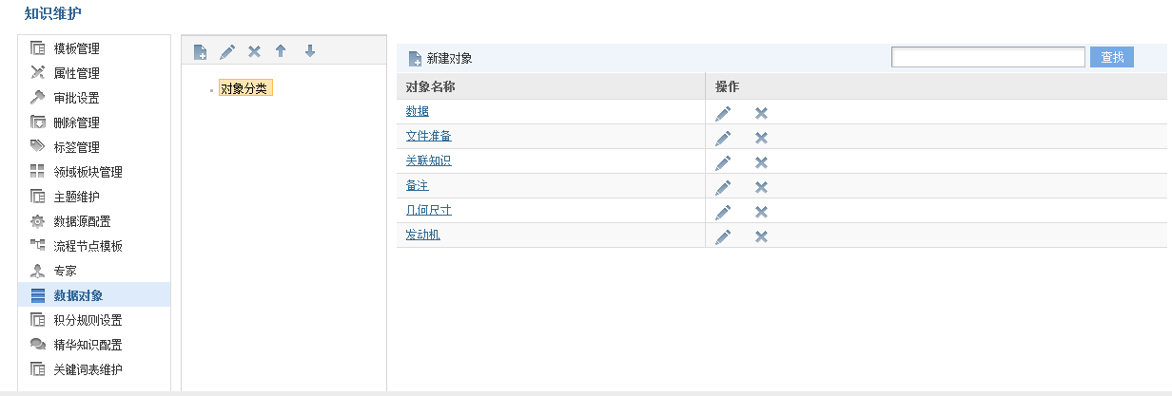
图 62 维护数据对象
维护数据对象控件中数据对象的操作如下：
- 维护对象分类
- 新建对象分类：选择对象分类树中的分类节点，点击上方的“”按钮可添加子节点。
- 修改对象分类：选择对象分类树中的分类节点，点击上方的“”按钮可修改分类节点名称。
- 删除对象分类：选择对象分类树中的分类节点，点击上方的“”按钮可删除分类节点。
- 调整对象分类顺序：选择对象分类树中的分类节点，点击上方的“”按钮或“”按钮可在所属分类节点中上下调整显示顺序。
- 新建数据对象
选择对象分类树中的分类节点，点击“”按钮，打开“数据对象管理”对话框，如下图所示。
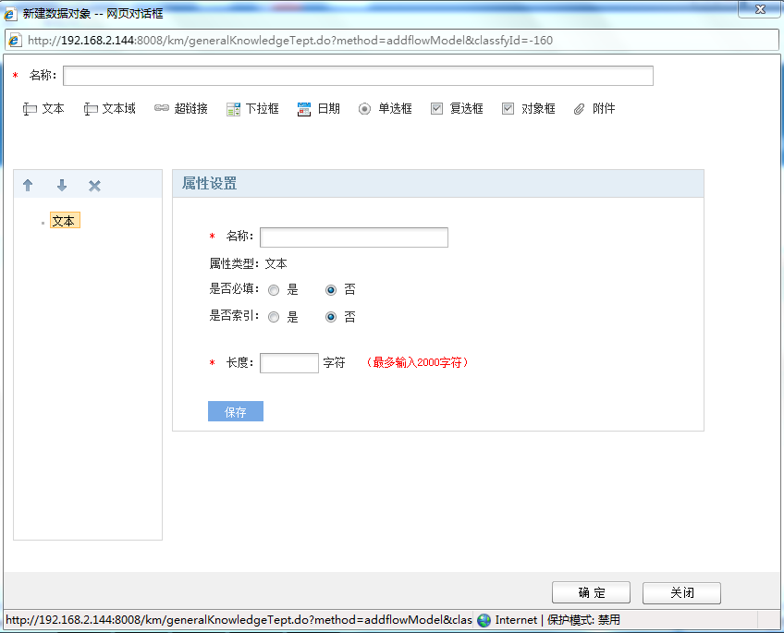
图 63 新建数据对象
在上方编辑框中输入数据对象的名称，点击下方属性控件编辑数据对象的属性。编辑属性后，点击“”按钮保存数据对象。新建的数据对象显示在下方的数据对象列表中，如下图所示。
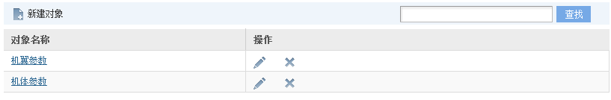
图 64 查看数据对象
*注：属性控件使用说明请参考【4.1.2属性控件说明】。
- 修改数据对象
在数据对象列表中，点击“”按钮可修改对应数据对象的属性。
- 查看数据对象
在数据对象列表中，点击数据对象的名称可查看数据对象的属性；在右上方的搜索框中输入数据对象的名称，点击“”按钮可查询数据对象。
- 删除数据对象
在数据对象列表中，点击“”按钮可删除对应的数据对象。

管理删除知识
删除管理用于管理系统中所有已删除的知识。用户删除知识后，首先进入到知识删除管理模块中，在此模块中可以恢复知识、彻底删除知识。
在安世知识工程系统中，点击头部导航栏中“知识维护”按钮，进入知识维护页面。在知识维护页面中，点击左侧的“删除管理”标签，右侧显示已删除的知识维护页面，如下图所示。
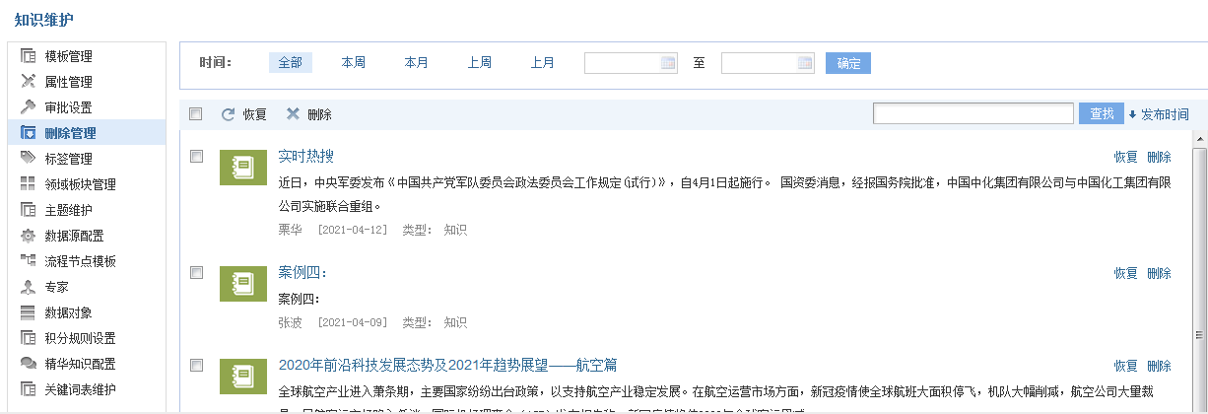
图 65 管理停用知识
管理系统中已删除知识的具体操作如下：
- 查找删除知识
通过删除知识列表上方提供筛选栏和查询栏查找知识，说明如下：
- 通过时间筛选：在时间筛选栏中点击相应的标签可分别查看本周、本月、上周或上月停用的知识；或者点击“”按钮设置一个时间范围，点击“”按钮查找该时间段内的删除知识。
- 通过查询栏搜索：在搜索框中输入知识名称，点击“”按钮后系统根据输入关键字查找匹配的知识。
- 按发布时间排序：点击“”按钮可将删除知识按发布时间从早到晚进行排序；之后点击“”可重新按发布时间从晚到早显示。
- 恢复/删除知识
- 逐条恢复或删除知识：在知识列表中，点击知识对应的“”按钮可将删除的知识重新显示在系统中；点击知识对应的“”按钮可将知识从系统中删除。
- 批量恢复知识或删除知识：在知识列表中，选择一条或多条知识，点击“”按钮可将所选知识全部重新显示到系统中；点击“”按钮可将所选知识全部从系统中删除。

积分规则设置
积分规则设置用于设置知识的积分项，从知识贡献、知识应用、知识更新方面对知识积分进行设置。
在安世知识工程系统中，点击头部导航栏中“知识维护”按钮，进入知识维护页面。在知识维护页面中，点击左侧的“积分规则设置”标签，右侧显示知识积分规则、事件类别、分值、规则描述等内容，如下图所示。
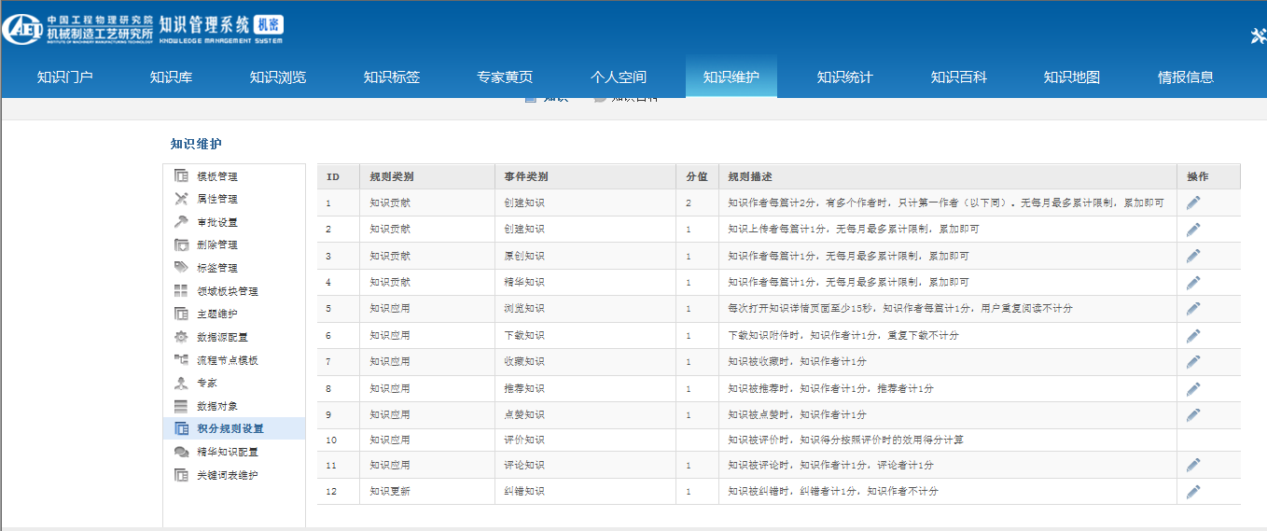
图 66 积分规则设置

- 知识贡献
- 创建知识：知识作者每篇计2分，有多个作者时，只计第一作者（以下同）。无每月最多累计限制，累加即可；知识上传者每篇计1分，无每月最多累计限制，累加即可
- 原创知识：知识作者每篇计1分，无每月最多累计限制，累加即可
- 精华知识：知识作者每篇计1分，无每月最多累计限制，累加即可
- 知识应用
- 浏览知识：每次打开知识详情页面至少15秒，知识作者每篇计1分，用户重复阅读不计分
- 下载知识：下载知识附件时，知识作者计1分，重复下载不计分
- 收藏知识：知识被收藏时，知识作者计1分
- 推荐知识：知识被推荐时，知识作者计1分，推荐者计1分
- 点赞知识：知识被点赞时，知识作者计1分
- 评价知识：知识被评价时，知识得分按照评价时的效用得分计算
- 评论知识：知识被评论时，知识作者计1分，评论者计1分
- 知识更新
- 纠错知识：知识被纠错时，纠错者计1分，知识作者不计分
- 修改积分
点击“”修改每项的积分分值。

精华知识配置
精华知识配置用于配置精华知识评价指标。可以从下载次数、浏览次数、收藏次数及推荐次数进行设置。
在安世知识工程系统中，点击头部导航栏中“知识维护”按钮，进入知识维护页面。在知识维护页面中，点击左侧的“精华知识配置”标签，右侧显示精华知识评价指标设置，如下图所示。
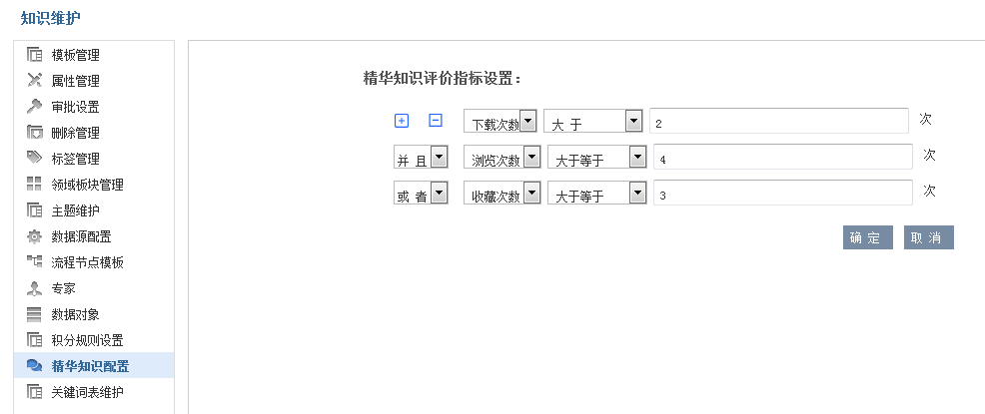
图 67 精华知识配置
- 精华知识评价指标设置
点击“”下拉框选择配置选项，从下载次数、浏览次数、收藏次数、推荐次数进行设置，同时设置每项的次数大于、大于等于、等于、小于、小于等于多少次。
点击“”，添加一行知识评价指标设置。通过“并且”、“或者”下拉框设置不同指标之间的关系。
点击“”，删除一条知识评价指标。
点击“确定”，完成精华知识评价指标设置。当系统中满足精华知识评价指标设置的条件时，即可自动判断为精华知识。

知识门户
知识门户页面是安世知识工程系统最重要的页面，显示系统中最受用户关注的内容，包括知识搜索、新增知识、置顶知识、新建主题、新建知识、领域知识、我的知识、热门标签、热门专家、推荐知识、贡献排行、热度排行等内容。知识门户页面底端显示常见问题、友情链接、浏览量、在线人数、业务支持、IT技术支持及其电话。
- 常见问题
点击“常见问题”，弹出常见问题页面。
*注：常见问题页面，由所知识管理在知识维护-数据源配置页面进行“帮助”主题关联配置。
- 友情链接
点击“友情链接”，进入档案管理系统。

创建主题
安世知识工程系统中的管理员分为所知识管理员和主题知识管理员，具有此角色的用户才有权限新建主题，普通用户无新建主题权限。
在安世知识工程系统中，点击“创建主题”按钮，打开“新建主题”对话框，如下图所示。
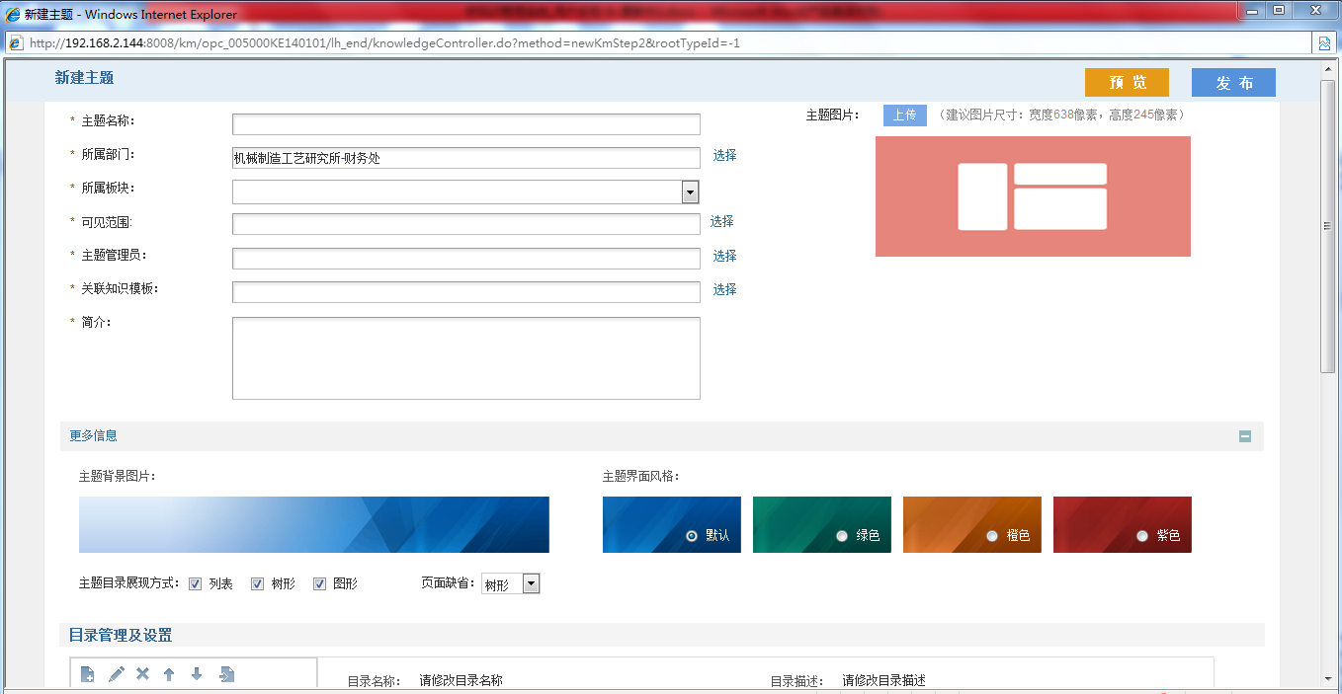
图 68 创建主题
创建主题需要编辑的内容包括：
- 基本信息：编辑主题的基本信息、主题背景图片及主题图片。
- 目录管理及设置：管理主题目录并设置知识条目过滤条件。
- 标签分类：为主题添加标签分类。

主题基本信息
编辑主题的基本信息和附加信息，说明如下：
- 基本信息
- 主题名称：在编辑框中输入主题的名称，主题名称不能重复且名称中只能包含汉字、数字、英文字符、下划线、中划线、破折号和空格。
- 主题图片：点击“”按钮上传主题图片，建议图片尺寸为“533*306”像素的*.jpg格式的图片，上传后的图片显示在下方的预览区。
- 所属部门：主题所属的部门，默认为主题创建者所属的部门，可点击“”按钮在打开的“选择部门”对话框中重新选择部门。
- 所属板块：主题所属的领域板块，点击“”按钮在弹出的菜单中选择主题所属的领域板块。菜单中显示的为选择的所属部门中包含的领域板块。
- 可见范围：主题的可见范围，点击“”按钮，设置主题的可见范围，不在可见范围的用户，访问该主题时，提示无权访问。
- 主题管理员：设置主题管理员，点击“”按钮，设置该主题的主题管理员。主题管理员可以设置多名。主题管理员从系统配置的“主题管理员角色”中进行过滤，以“所属部门”为过滤条件，过滤出符合相应部门信息的主题管理员供选择。如，主题的“所属部门”为计算机室，选择主题管理员时，系统从“主题管理员角色”中过滤出部门为计算机室的主题管理员。
- 关联知识模板：设置该主题关联的知识模板，点击“”按钮，弹出知识模板选择页面，选择该主题需要使用到的知识模板，点击“确认”进行关联。一个主题可以关联多个知识模板。知识模板选择页面中的模板分类及模板名称需要在知识维护-模板管理模块中事先配置好。
- 简介：在编辑框中输入对主题的简要说明。
- 更多信息
- 主题背景图片：系统提供四种主题界面风格：默认（蓝色）、绿色、橙色和紫色，从中选择一个作为主题背景图片。
- 主题目录展示方式：系统提供三种展示方式：列表、树形和图形，选择对应的复选框，则可在查看主题时以选择的方式展示主题。页面缺省展示方式为默认为列表，点击“”按钮可重新选择默认显示方式。

目录管理及设置
设置主题的目录结构。如下图所示：
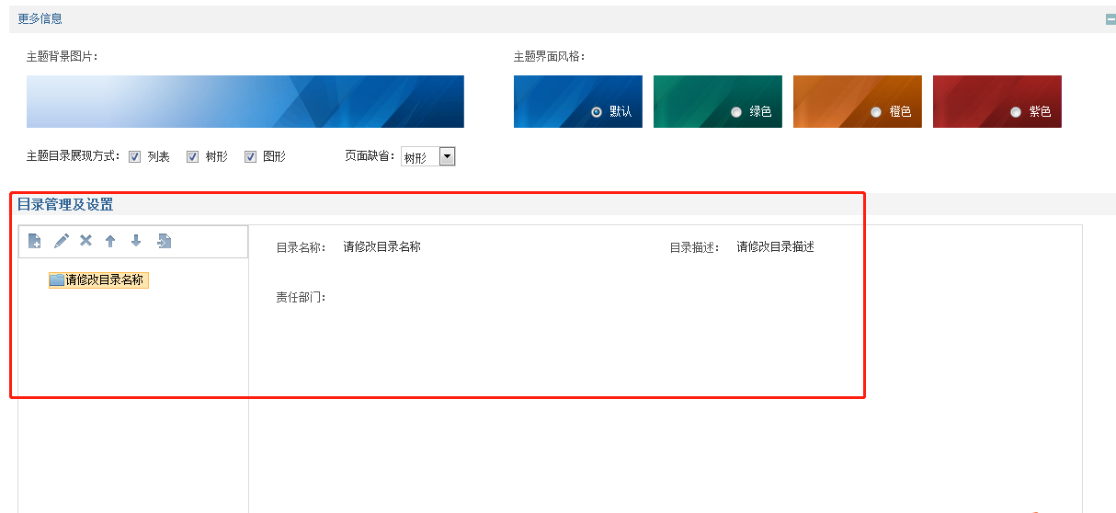
图 69 管理主题目录
- 新建主题目录
点击“”按钮，打开“新建分类”对话框，如下图所示。
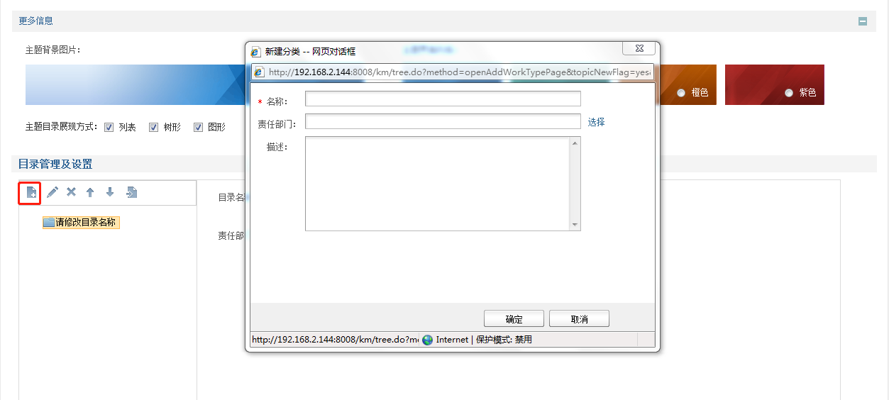
图 70 新建主题目录
在对话框中输入主题目录的名称和描述，点击“”按钮选择当前主题目录的责任部门，点击“”按钮保存主题目录。
- 修改主题目录
选择主题目录节点，点击“”按钮可修改主题目录的名称、责任部门和说明。
- 删除主题目录
选择主题目录节点，点击“”按钮可删除主题目录。
- 调整主题目录顺序
选择主题目录节点，点击“”或“”按钮可调整主题目录的位置。

设置主题标签
新建主题时可以为主题设置分类标签，点击“”按钮，弹出标签选择页面，选择要设置的标签名称，点击“确定”，完成标签的设置。
点击“”按钮，弹出添加标签页面，手动输入要添加的标签，点击“添加”完成标签的设置。

预览主题
编辑主题内容后，可以预览主题：
- 点击“”按钮预览主题详情。

发布主题
确认主题的全部内容后，点击“”按钮发布主题：
- 未设置主题发布审批模板时，点击“”按钮后可直接发布主题，主题的状态显示为“已发布”。
- 设置主题发布审批模板时，点击“”按钮后弹出选择审批人页面，审批通过后主题方可发布成功，发布成功后的主题才可被用户看见和使用。
*注：
1、主题发布是否需要审批，在“知识维护-审批设置-主题发布审批”位置进行设置。
2、审批人在知识门户页面右上角“”消息中查看待审批任务；或者在个人空间-我的任务-待办任务中进行查看和处理审批。

编辑主题
主题创建者或所知识管理员有权限对主题进行编辑。点击主题名称，进入“主题详情“页面，如下图所示。
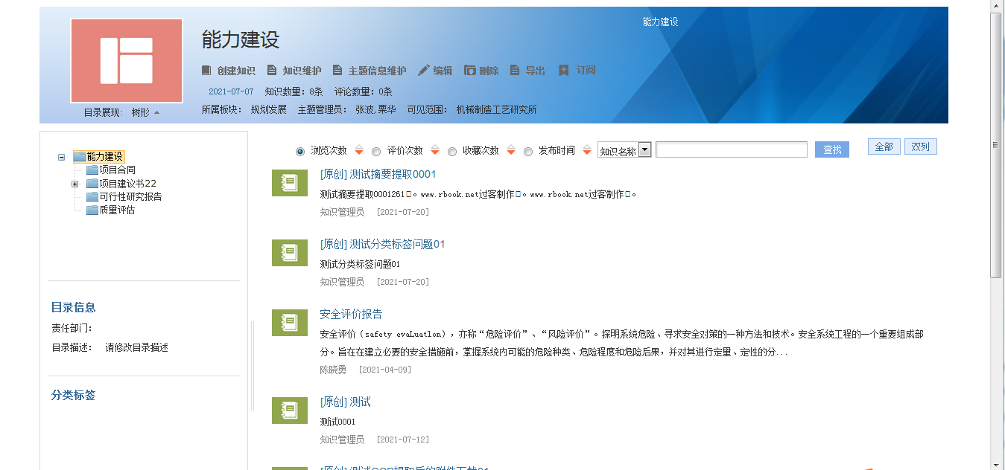
图 71 主题详情
点击上方的“编辑”按钮可修改主题的基本信息、主题目录结构及分类标签。
- 编辑“未发布”状态的主题时，保存修改后状态无变化。
- 编辑“已发布”状态的主题时，保存修改后自动保存为新版本（升级版）的主题，状态为“未发布”。
*注：主题创建者或知识管理员也可以通过“知识维护-主题维护”页面中的“编辑”功能进行主题编辑。

删除主题
主题创建者或所知识管理员有权限删除已发布的主题。点击主题名称，进入“主题详情”页面，如下图所示。
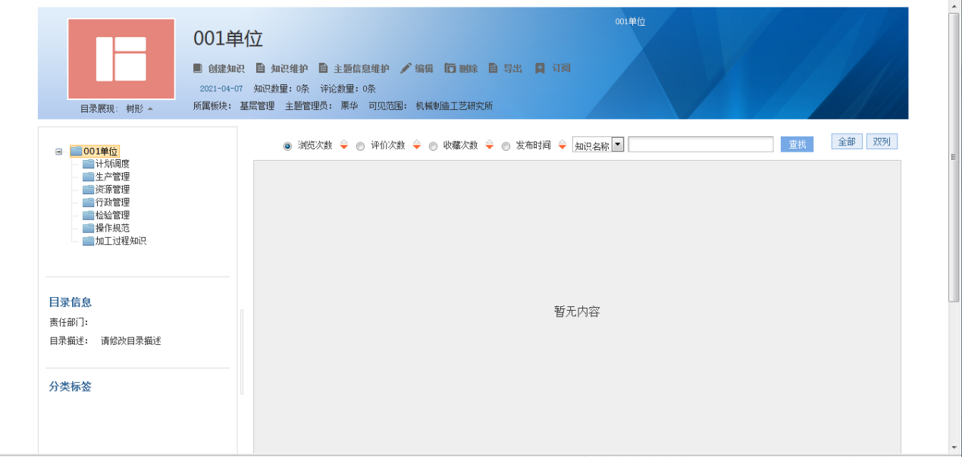
图 72 删除主题
点击上方的“删除”按钮，打开如下对话框。
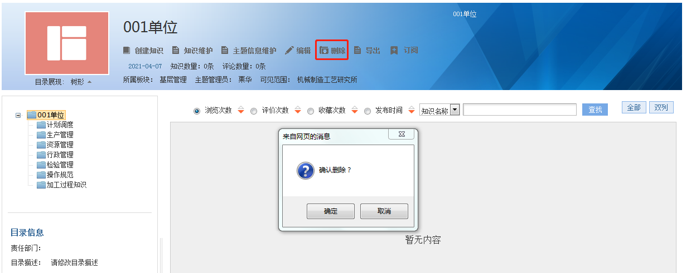
图 73 确认删除
点击“确定”按钮删除主题。

*注：
1、当主题中没有知识条目时，可以直接删除主题，若主题中有知识条目，需首先删除所有知识条目，才可删除主题；
2、主题创建者或知识管理员也可以通过“知识维护-主题维护”页面中的“删除”功能进行主题编辑。
3、已删除的主题，在知识维护-删除管理页面进行查看和管理。

创建知识

单条创建知识条目
用户可以在安世知识工程系统中新建单条知识。首先需选择某一领域板块，然后选择知识主题并确定知识的主题目录，然后选择知识模板（知识模板与知识主题绑定，一个知识主题可对应一个或多个知识模板），根据知识模板填写相应的知识内容，关键词可以从关键词表中选择，也可以将系统自动提取的关键词设为关键词，支持自动将抽取的摘要内容设为摘要。知识内容填写完成后提交发布审批，审批通过知识正式发布，其他用户可以搜索及查看该知识。

选择知识分类
在知识门户页面，点击“创建知识”按钮，选择知识所属领域板块、知识主题、主题目录及对应的知识入库模板，如下图所示：
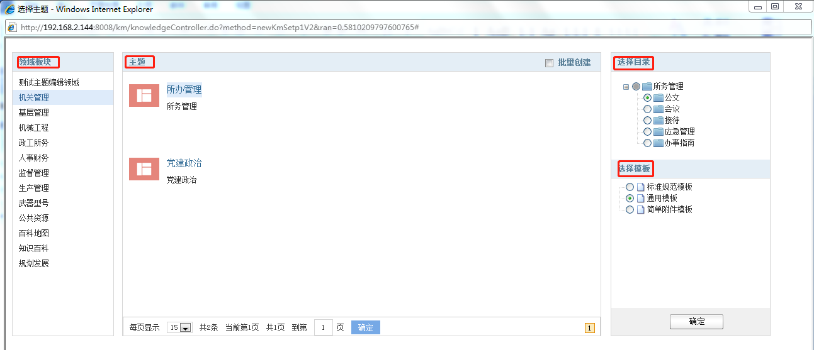
图 74 选择知识分类
选择要上传的知识所属的领域、主题、目录及知识入库模块，点击“确定”，进入知识内容填写页面。
*注：知识模板与知识主题是进行绑定的，在新建主题时关联的知识模板，在此处进行显示和使用。

填写知识内容
系统根据用户选择的知识入库模板，进入相应的知识内容填写页面，如下图所示，其中，标红色星号(*)的是必填项。
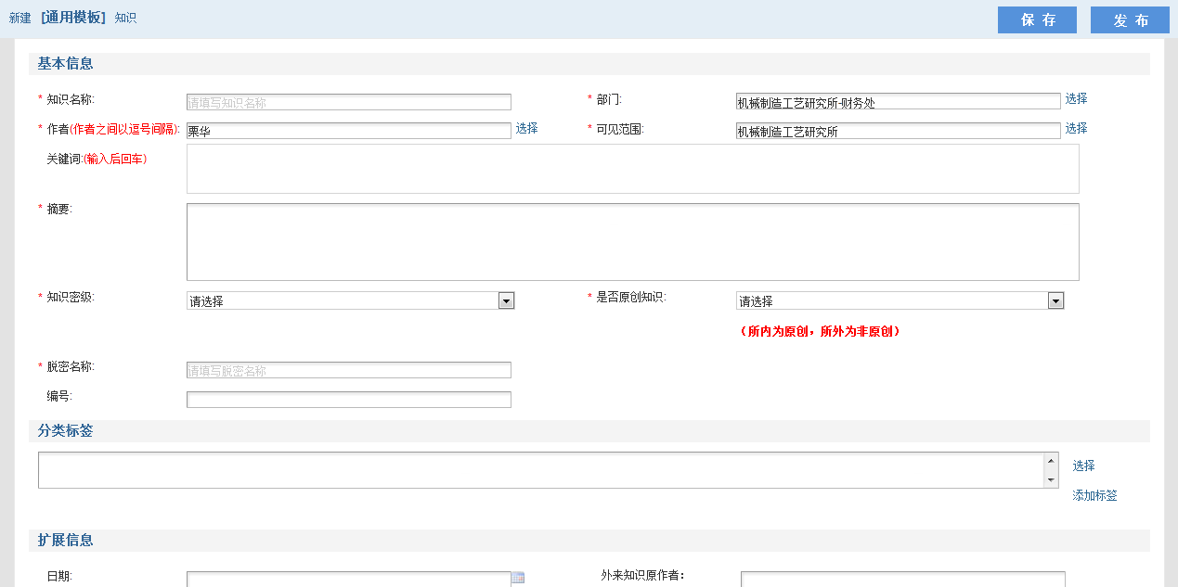
图 75 填写知识内容
*注：在知识内容填写页面，知识的可见范围默认显示为全所。当知识密级为秘密或机密时，可见范围自动修改为当前部门。

填写基本信息
知识基本信息包括：知识名称、部门、作者、可见范围、关键词、摘要、知识密级、是否原创知识、脱密名称。
- 知识名称
输入知识名称。知识名称是一个简洁的句子或短语，是对本知识条目的抽象与总结，为必填项。知识名称不可使用疑问句和问号，不允许出现 \ / : ? “ * < > |九种特殊符号。
当输入的知识名称有重复时，系统会有提示信息，系统中已有相同名称的知识，存在的位置，确定是否需要继续填写。如下图所示：
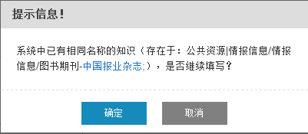
图 76 知识重复提示
- 部门
知识的所属部门，必填项，默认是当前用户所在的部门。点击“选择”按钮，弹出部门选择页面，可以重新设置知识的所属部门。
- 作者
知识作者，必填项，默认显示当前用户名称。作者可以手动输入也可以从系统中进行选择。作者包括系统内部人员也包括系统外部人员，可以是人员名称也可以是单位名称。多个作者之间以逗号隔开。
- 可见范围
知识的可见范围，必填项，默认是当前用户所在的部门。点击“选择”按钮，弹出部门选择页面，可以重新设置知识的可见范围。
知识的可见范围受限于知识的主题可见范围。
- 关键词
知识的关键词，非必填项，通常设置1-5个关键词，输入关键词后，按回车键，输入的关键词进入关键词表中（知识维护-关键词维护）。用户下次输入时，如果关键词列表中已经存在相同或相似的关键词，系统以下拉列表的形式进行展示，如下图所示。
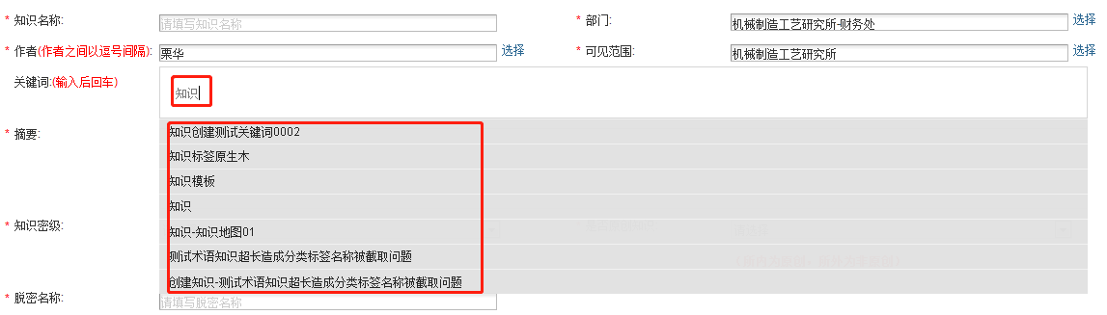
图 77 选择关键词
- 摘要
知识的简要介绍，必填项。
- 知识密级
知识的密级设置，必填项，从下拉列表中进行选择设置。
- 是否原创
选择是否是原创知识。所内为原创，所外的为非原创。
- 脱密名称
知识的脱密名称，必填项，默认为知识的名称，用户可以自行修改，对于知识名称涉密的知识，需设置脱密名称
用户在进行知识搜索时，搜索结果页面展示的是知识脱密名称，因此脱密名称是必填项。

选择标签分类
填写完知识基本信息，对知识进行标签设置。知识标签是一种灵活的知识分类方式。打标签的方式分为两种，一是从系统中进行选择；二是手动输入标签。
- 选择标签
点击“”按钮，弹出标签选择对话框，如下图所示，选择要设置的标签，点击确定，完成标签设置。
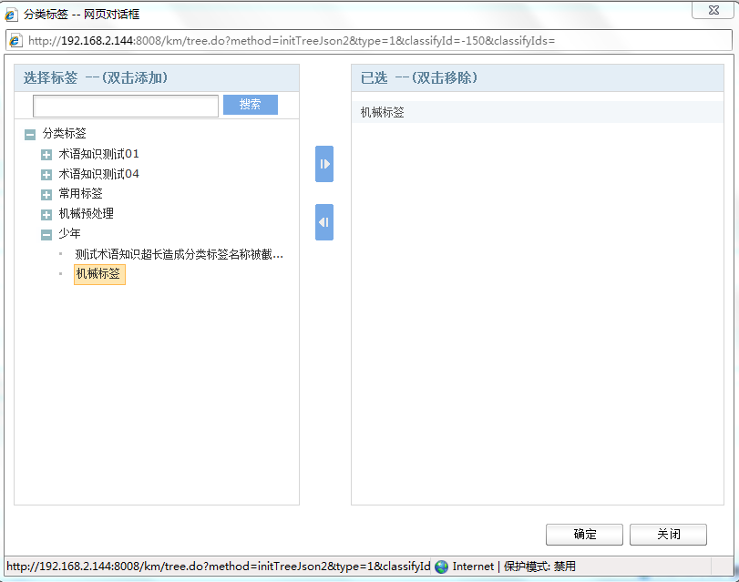
图 78 选择标签

- 添加标签
选择“”按钮，弹出新建标签页面，如下图所示，输入标签名称，点击“添加”，完成标签的添加。
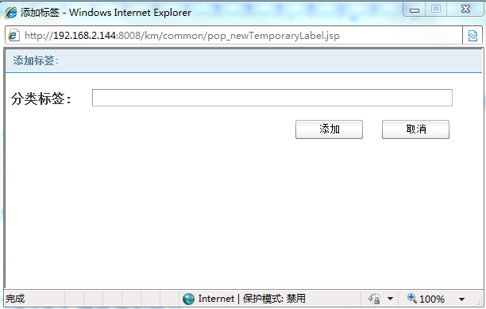
图 79 手动添加标签
- 输入标签分类
在编辑框中直接输入标签分类，系统根据输入的内容匹配已有标签并显示在下方，如下图所示。
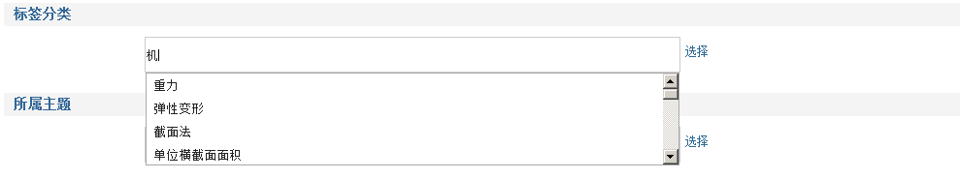
图 80 输入标签分类
- 删除标签分类
将鼠标插入标签后，点击删除键（backspace键）可删除添加的标签。

填写扩展信息
扩展信息是用户在新建知识模板时自定义的属性信息。用户根据模板进行填写即可。如下图所示：
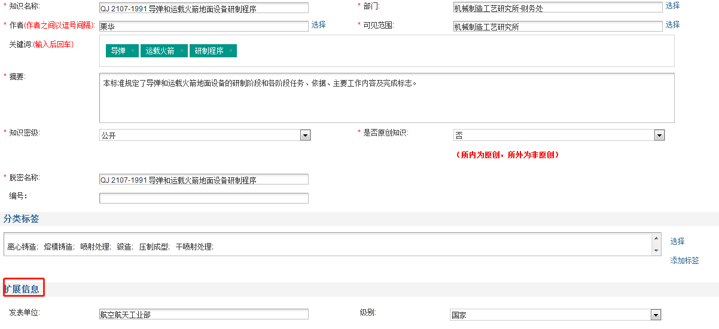
图 81 填写扩展信息

选择知识附件
知识附件是知识的载体，用于展示知识的详细内容。点击“添加附件”按钮，弹出选择附件页面，如下图所示：
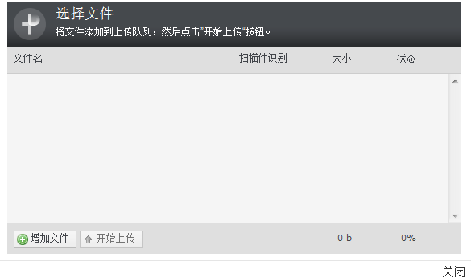
图 82 选择附件
选择“增加文件”，上传附件，对于是PDF格式的文件，设置是否进行扫描件识别，点击“开始上传”上传附件，如下图所示：
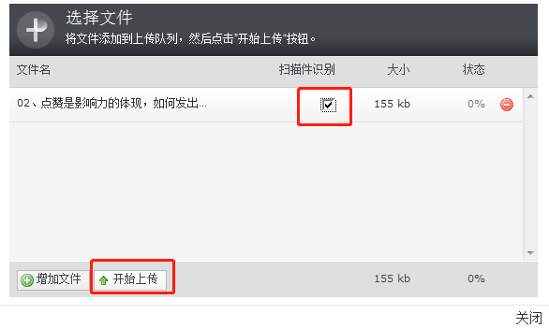
图 83 上传文件
*注：在360极速浏览器中可以通过拖拽的方式进行附件上传。
附件上传完成后，可以对附件进行密级设置、自动生成摘要/关键词。如下图所示：
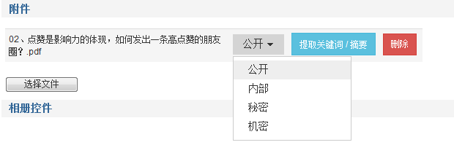
图 84 知识附件
- 设置附件密级
从下拉框中选择密级进行设置
- 自动关键词/摘要
点击“提取关键词/摘要”按钮，进行关键词、摘要的自动生成。生成结果如下图所示：
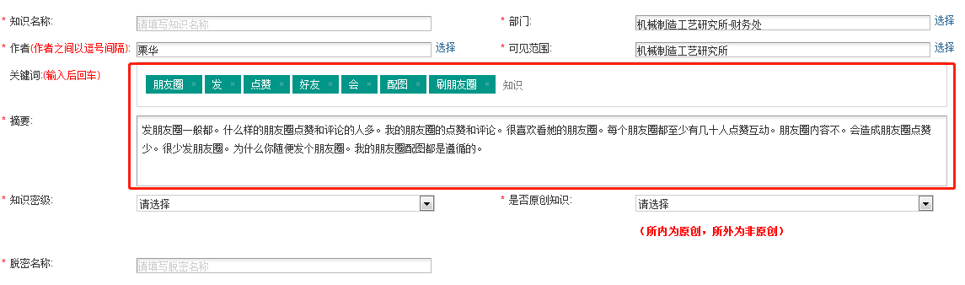
图 85 自动生成关键词/摘要
使用此功能时，通常是先上传知识附件，然后再填写知识内容。
- 删除附件
点击“删除”按钮，完成附件的删除。

选择系统控件
不同的知识模板需要定义不同的知识内容，下面对使用系统预置知识模板创建知识内容和使用各种系统控件编辑知识内容的操作进行说明，包括：
- 富文本控件：使用富文本控件编辑知识内容。
- 流程图控件：使用流程图控件编辑文件使用流程。
- 数据对象控件：使用数据对象控件编辑数据实例类知识内容。
- 相册控件：使用相册控件上传图片。
- 三维模型控件：使用三维模型控件上传三维模型文件。

使用富文本控件
创建知识条目时，如果选择的模板中添加了富文本控件，则可使用富文本编辑器编辑知识内容，如下图所示。

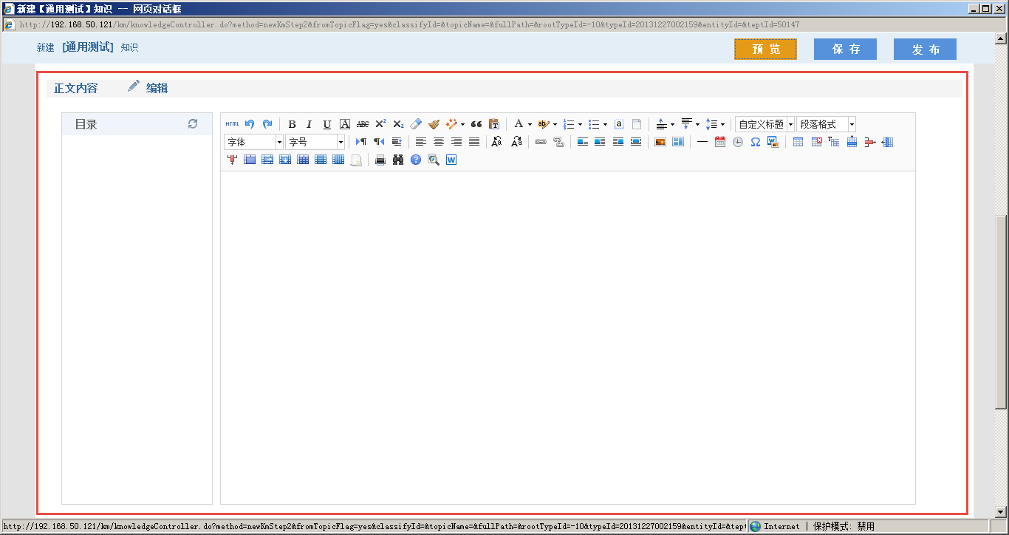
图 86 使用富文本控件
点击“”按钮，打开“编辑富文本”对话框，如下图所示。

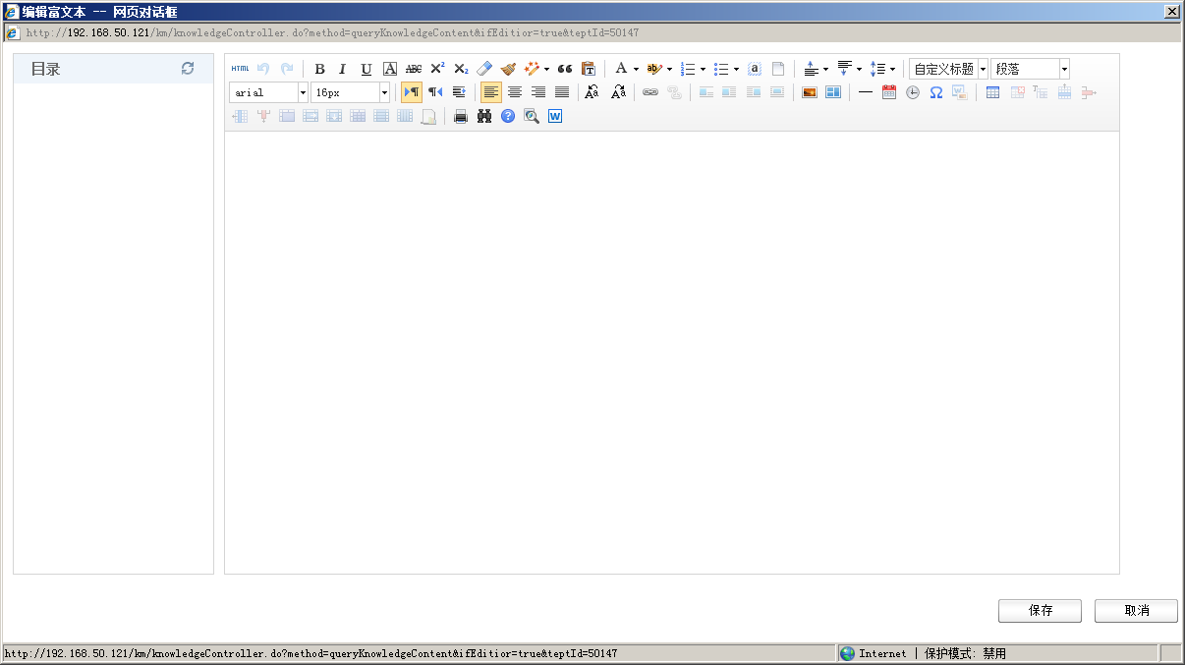
图 87 编辑富文本
编辑知识内容，点击“”按钮保存知识内容并关闭对话框，保存的内容同步显示在下方的富文本编辑器中。
- 粘贴Word文档中的内容
在编辑器中直接粘贴Word文档中的内容时，如果知识内容中包含标题，则在左侧目录中同步显示标题（点击“”按钮可刷新目录），如下图所示。
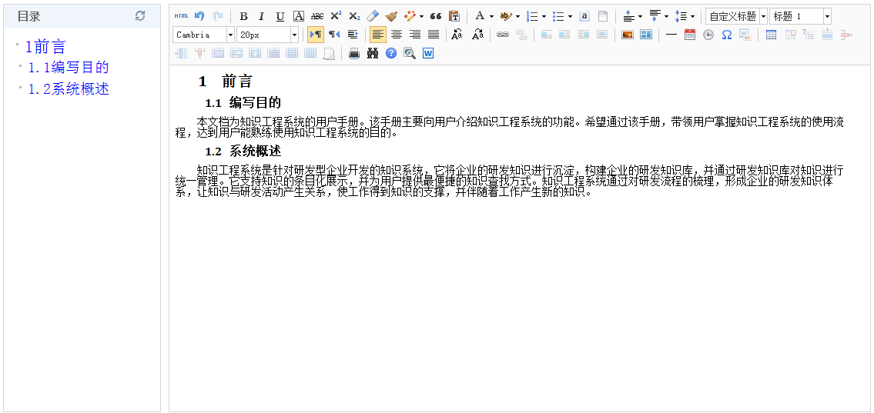
图 88 生成文本目录
- 使用编辑器编辑内容
使用系统提供的编辑器编辑知识内容时需要用到编辑器提供的工具按钮：
- 编辑器中多数工具按钮的使用方法可参考Microsoft Word的使用，工具按钮的功能和使用的简单介绍见【5.2.1.2.5.1.1工具按钮简单介绍】，
- 编辑器中特有或操作较复杂的工具按钮的使用方法的详细说明见【5.2.1.2.5.1.2工具按钮详细说明】。

工具按钮简单介绍
编辑器中工具按钮的基本功能和使用方法的简单说明见下表：
表格 5-1文本编辑器工具按钮说明
工具栏按钮 | 功能及使用说明
 | 撤销：点击该按钮可撤销上一步操作。
 | 重做：点击该按钮可重做上一步操作。
 | 加粗：点击该按钮可使选中文本加粗。
 | 斜体：点击该按钮可使选中文本倾斜。
 | 下划线：点击该按钮可对选中文本加下划线，与删除线互斥。
 | 字符边框：点击该按钮可对选中文本加边框。
 | 删除线：点击该按钮可对选中文本加删除线，与下划线互斥。
 | 上标：点击该按钮可设置选中文本为上标，与下标互斥。
 | 下标：点击该按钮可设置选中文本为下标，与上标互斥。
 | 清除格式：点击该按钮可去除选中文本或光标所在行的样式。
 | 格式刷：先选择样式，然后点击该按钮，最后选中文本，松开鼠标则得到所需样式。
 | 自动排版：点击该按钮可根据设置的样式对选中文本自动排版；点击“”重新选择排版样式。
 | 引用：点击该按钮可设置选中文本为引用文本，设置后选中文本行或光标所在行会进行缩进（增加外边距），以突出显示。
 | 纯文本粘贴模式：点击该按钮后，粘贴文本到编辑器时只会保留文字和文字的段落格式。
 | 字体颜色：点击该按钮可根据设置的颜色对选中文本添加字体颜色；点击“”重新选择字体颜色。
 | 背景色：点击该按钮可根据设置的颜色对选中文本添加背景颜色；点击“”重新选择背景颜色。
 | 有序列表：点击该按钮可插入有序列表，或设置选中的文本行或光标所在行为有序列表；点击“”重新选择列表样式。
 | 无序列表：点击该按钮可插入无序列表，或设置选中的文本行或光标所在行为无序列表；点击“”重新选择列表样式。
 | 全选：点击该按钮可选中编辑器内的所有内容。
 | 清空文档：点击该按钮可清除编辑器内所有内容。
 | 段前距：点击该按钮可根据选择的间距设置选中内容或光标所属段落的段前间距；点击“”重新选择段前距。
 | 段后距：点击该按钮可根据选择的间距设置选中内容或光标所属段落的段后间距；点击“”重新选择段后距。
 | 行间距：点击该按钮可根据选择的间距设置选中内容或光标所在行的行间距；点击“”重新选择行间距。
 | 自定义标题：点击“”可自定义选中文本的样式。
 | 段落格式：点击“”可设置选中文本的段落样式，包括普通段落及多级标题。
 | 字体：点击“”可设置选中文本的字体。
 | 字号：点击“”可设置选中文本的大小。
 | 从左向右输入：点击该按钮可设置选中文本或光标所在行的输入方式为从左向右输入。
 | 从右向左输入：点击该按钮可设置选中文本或光标所在行的输入方式为从右向左输入。
 | 首行缩进：点击该按钮可设置选中文本或光标所在段落的特殊格式为首行缩进。
 | 居左对齐：点击该按钮可设置选中文本或光标所在行的对齐方式为左对齐。
 | 居中对齐：点击该按钮可设置选中文本或光标所在行的对齐方式为居中对齐。
 | 居右对齐：点击该按钮可设置选中文本或光标所在行的对齐方式为右对齐。
 | 两端对齐：点击该按钮可设置选中文本或光标所在行的对齐方式为两端对齐。
 | 字母大写：点击该按钮可设置选中小写字母为大写。
 | 字母小写：点击该按钮可设置选中大写字母为小写。
 | 超链接：点击该按钮可插入超链接，或为选中文本添加超链接，参考【5.2.1.2.5.1.3插入超链接】。
 | 取消链接：点击该按钮可清除选中文本已添加的超链接。
 | 默认：点击该按钮可设置图片的对齐方式为默认样式。
 | 左浮动：点击该按钮可设置图片的对齐方式为左浮动。
 | 有浮动：点击该按钮可设置图片的对齐方式为右浮动。
 | 居中：点击该按钮可设置图片的对齐方式为独占一行并居中。
 | 图片：点击该按钮可向编辑器中插入图片，可同时插入单张和多张图片，参考【5.2.1.2.5.1.4插入图片】。
 | 模板：点击该按钮可向编辑器中插入编辑器提供的模版，参考【5.2.1.2.5.1.5插入模板】。
 | 分隔线：点击该按钮可向编辑器中插入水平分割线。
 | 日期：点击该按钮可插入当前日期。
 | 时间：点击该按钮可插入当前时间。
 | 特殊字符：点击该按钮可选择并插入特殊字符，参考【5.2.1.2.5.1.6插入特殊字符】。
 | 图片转存：点击该按钮可将粘贴到编辑器中的占位图替换成线上图片，参考【5.2.1.2.5.1.7图片转存】。
 | 插入表格：点击该按钮可向编辑器中插入一个表格。
 | 删除表格：点击该按钮可删除光标所在位置的表格。
 | 表格前插入行：点击该按钮可在光标所在表格的外部上方插入一行。
 | 前插入行：点击该按钮可在光标所在单元格的上方插入一行。
 | 删除行：点击该按钮可删除光标所在的行。
 | 前插入列：点击该按钮可在光标所在单元格的前方插入一列。
 | 删除列：点击该按钮可删除光标所在的列。
 | 合并多个单元格：点击该按钮可合并选中的所有单元格。
 | 左合并单元格：点击该按钮可从光标所在位置向右合并一个单元格。
 | 下合并单元格：点击该按钮可从光标所在位置向下合并一个单元格。
 | 完全拆分单元格：点击该按钮可将已合并的单元格完全拆分成原始的单个单元格。
 | 拆分成行：点击该按钮可将已合并的单元格拆分成原始行。
 | 拆分成列：点击该按钮可将已合并的单元格拆分成原始列。
 | 打印：点击该按钮可打印编辑器内的所有内容。
 | 查询替换：点击该按钮可查找、替换编辑器中的文本，参考【5.2.1.2.5.1.8查找和替换】。
 | 帮助：点击该按钮可查看编辑器版本信息以及快捷键详情，参考【5.2.1.2.5.1.9查看帮助】。
 | 预览：点击该按钮可预览编辑好内容，参考【5.2.1.2.5.1.10预览内容】。
 | 导入word文档：点击该按钮可导入word文档，参考【5.2.1.2.5.1.11导入word文档】。

工具按钮详细说明

插入超链接
在编辑器工具栏中，点击“”按钮，打开“超链接”对话框，如下图所示。
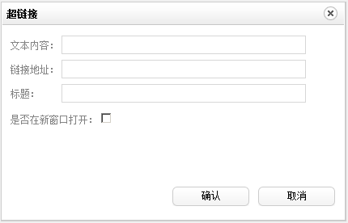
图 89 插入超链接
在对话框框中设置超链接的如下内容：
- 文本内容：在编辑框中输入超链接的名称。
- 链接地址：在编辑框中输入超链接的链接地址，如“http://www.baidu.com”。
- 标题：在编辑框中输入超链接的标题，将鼠标放在超链接上时将显示此处设置的内容。
- 是否在新窗口打开：选择该项，点击超链接时将在新窗口中打开链接地址。
设置完以上内容后，点击“”按钮插入超链接。此外，可先选择文本，然后点击“”按钮为选择的文本添加超链接。将光标停在插入的超链接中并点击鼠标，弹出如下内容。
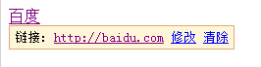
图 90 编辑超链接
点击链接地址可打开超链接；点击“”按钮可修改超链接；点击“”按钮可清除超链接。

插入图片
在编辑器工具栏中，点击“”按钮，打开“图片”对话框，如下图所示。
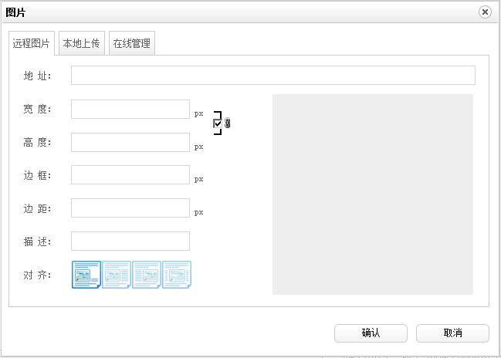
图 91 插入图片
在对话框中，通过如下三种方法插入图片：
- 远程图片
在“远程图片”页面中可以插入远程图片，例如网络上的图片，如错误!未找到引用源。所示。在“地址”编辑框中输入图片的地址后，下方显示图片的原始宽度、高度、边框和边距，同时右下方的预览区域将显示图片，如下图所示。
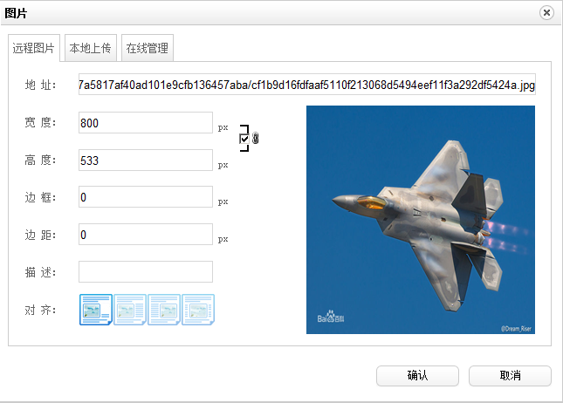
图 92 预览图片
可重新设置图片的宽度、高度、边框和边距，默认锁定宽度和高度比例。在“描述”编辑框中输入对图片的说明信息，当鼠标停在图片上时将显示此处输入的文字。同时可选择图片的对齐方式，最后点击“”按钮插入图片。
- 本地上传
点击“本地上传”页签，打开“本地上传”页面，如下图所示。
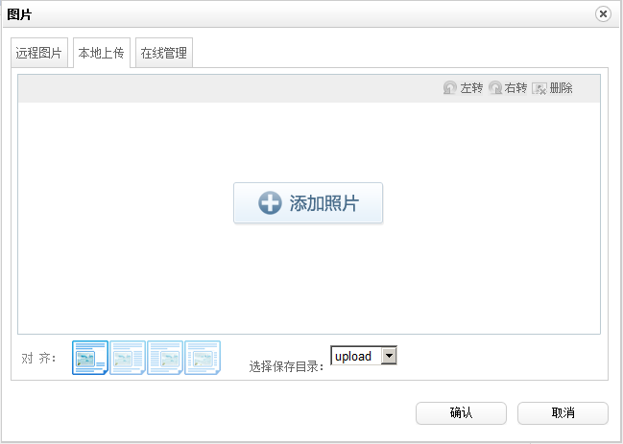
图 93 本地上传
点击中间的“”按钮，在打开的对话框中选择本地的图片后，图片预览图显示在等待上传区域，如下图所示。
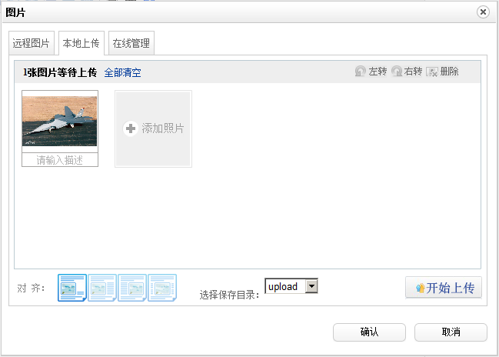
图 94 预览图片
- 点击“”按钮可清空所有待上传的图片。
- 选择待上传图片，点击右上方的对应按钮可左转、右转或删除图片。
- 将鼠标停在待上传图片上也可可左转、右转或删除图片。
- 点击在图片下方的“请输入描述”编辑框可输入图片的描述信息。
- 在图片预览区下方可选择图片对齐方式和图片上传后的保存目录。
最后点击“”按钮上传图片，上传成功后显示如下页面。
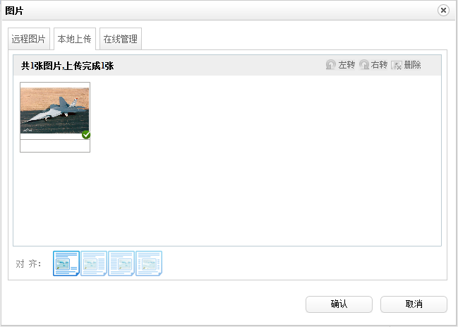
图 95 上传图片成功
确认上传的图片后，点击“”按钮插入图片。
- 在线管理
点击“在线管理”页签，打开“在线管理”页面，如下图所示。
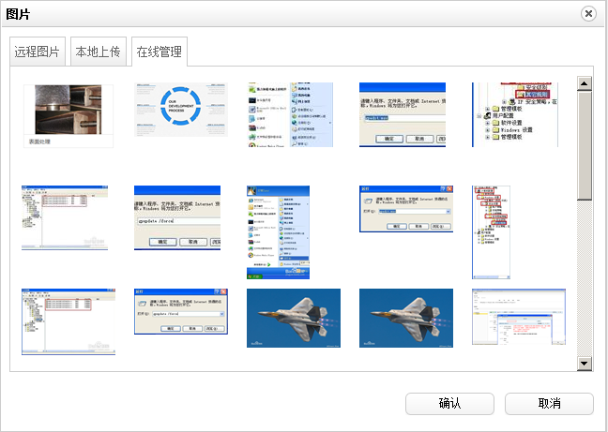
图 96 在线管理
页面中显示了已经上传到系统中的在线图片，选择要插入的图片，点击“”按钮插入图片即可。
- 编辑上传图片
通过以上三种方式插入图片后，点击插入的图片可修改图片属性，如下图所示。
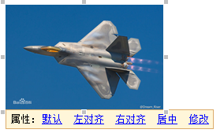
图 97 编辑图片
- 点击“”按钮可将图片属性还原为默认属性。
- 点击“”按钮将图片左对齐。
- 点击“”按钮将图片右对齐。
- 点击“”按钮将图片居中对齐。
- 点击“”按钮可重新修改图片或图片的属性。

插入模板
在编辑器工具栏中，点击“”按钮，打开“模板”对话框，如下图所示。
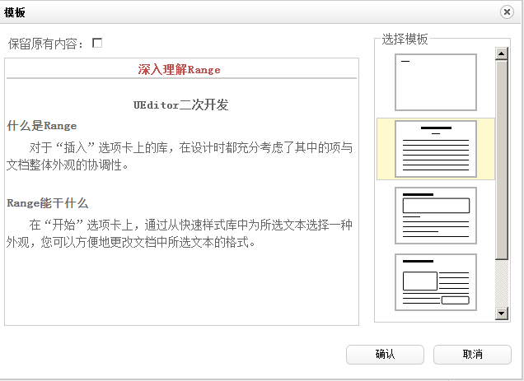
图 98 选择模板
在左侧模板列表中选择要套用的模板，点击“”按钮插入模板，可在模板的框架内编辑内容，如下图所示。
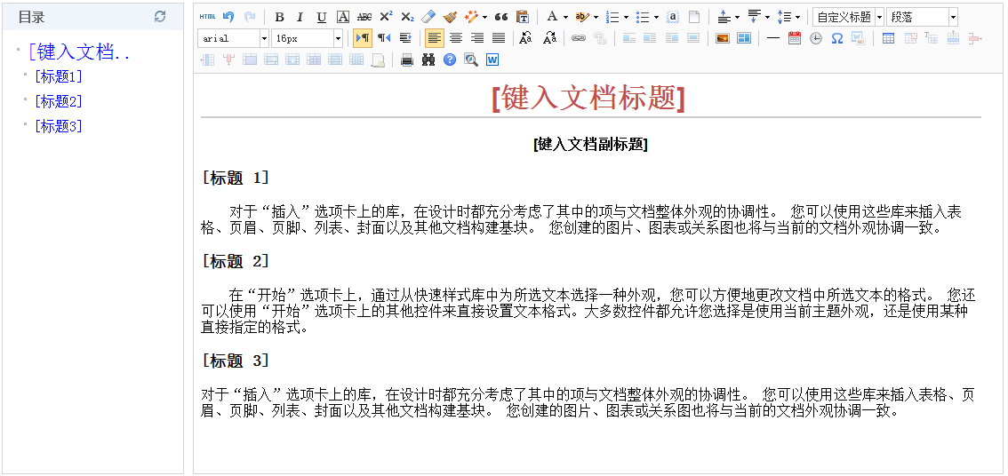
图 99 插入模板
选择左上方的“保留原有内容”复选框时，选择模板后仍保留编辑器中原有内容，否则将清空编辑器。

插入特殊字符
在编辑器工具栏中，点击“”按钮，打开“特殊字符”对话框，如下图所示。
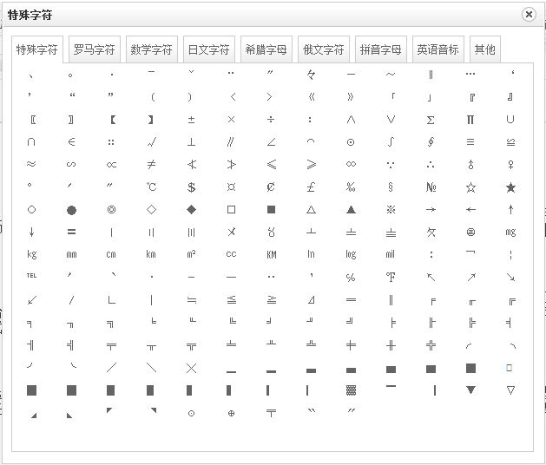
图 100 插入特殊字符
点击相应的页签可查找特殊字符、罗马字符、数字字符等字符，直接点击要插入的字符即可。

图片转存
向编辑器中粘贴内容时，编辑器检测是否为从本地WORD中粘贴的图片。若是，则使用占位图替代该图片，需要将其进行转存处理后替换成线上图片，如下图所示。
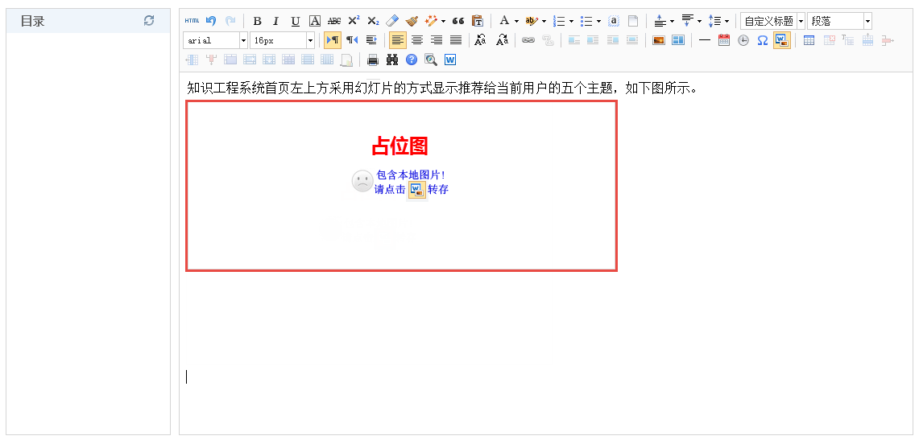
图 101 粘贴图片
在编辑器工具栏中，点击“”按钮，打开“图片转存”对话框，如下图所示。
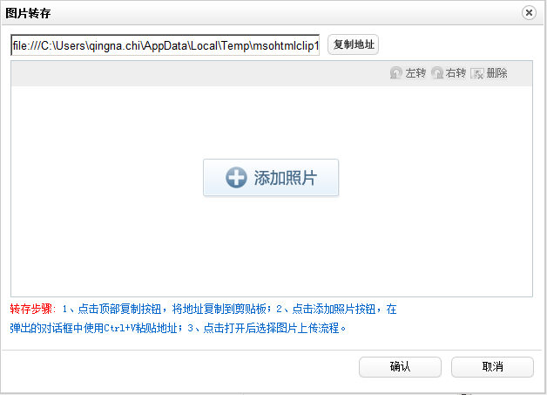
图 102 图片转存
根据对话框下方的转存步骤执行图片转存：
- 点击上方的“”按钮复制图片地址，复制成功后，显示红色“图片地址已经复制”提示。
- 点击中间的“”按钮，打开如下对话框。
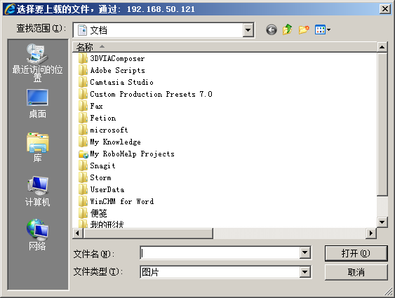
图 103 粘贴图片地址
- 使用快捷键“Ctrl+v”将复制的图片地址粘贴到“文件名”编辑框中。
- 点击“”按钮，打开粘贴的图片地址。一次粘贴到编辑器中多个图片时，打开的图片地址中显示多个图片，如下图所示。
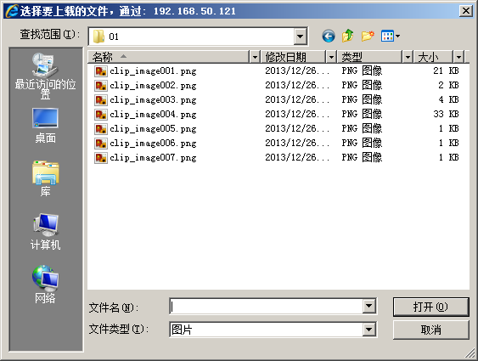
图 104 选择图片
- 选择一个或多个要转存的图片，点击“”按钮，选择的图片显示正在待上传区域中，如下图所示。
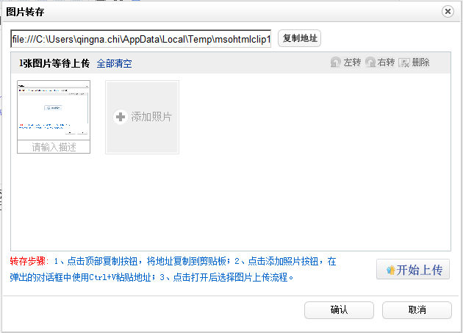
图 105 预览待上传图片
- 点击“”按钮上传图片，上传成功后，点击“”按钮完成图片转存，占位图显示对应的图片，如下图所示。
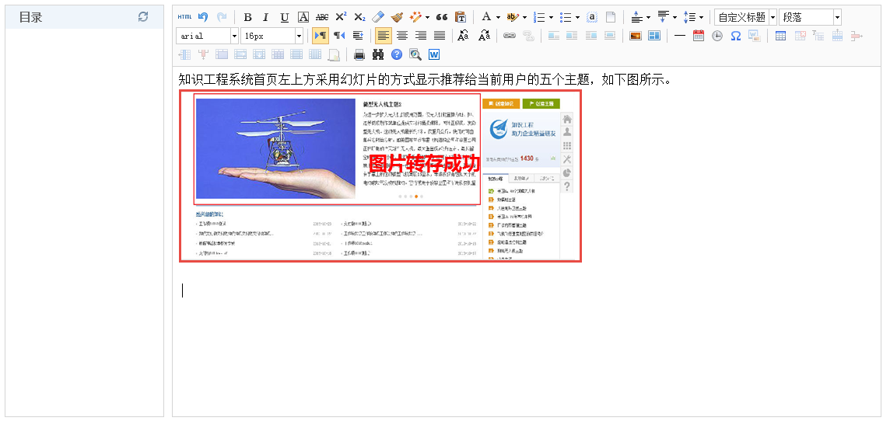
图 106 转存成功

查找和替换
在编辑器工具栏中，点击“”按钮，打开“查询替换”对话框，如下图所示。
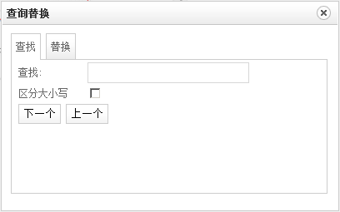
图 107 查询
- 查询
在“查找”编辑框中输入要查询的内容，选择“区分大小写”后的复选框则在查找时区分字母大小写。点击“”或“”按钮查看下一个或上一个查询结果。
- 替换
点击“替换”页签切换到替换页面，如下图所示。
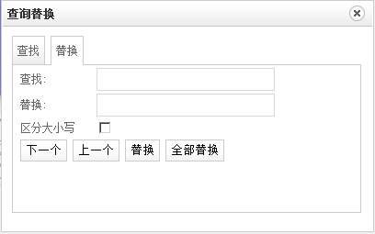
图 108 替换
在“查找”编辑框中输入要查询的内容，在“替换”编辑框中输入要替换成的内容。
- 选择“区分大小写”后的复选框则在查找时区分字母大小写。
- 点击“”或“”按钮查看下一个或上一个查询结果
- 点击“”按钮替换当前查询结果。
- 点击“”按钮替换全部查询结果。

查看帮助
在编辑器工具栏中，点击“”按钮，打开“帮助”对话框，如下图所示。
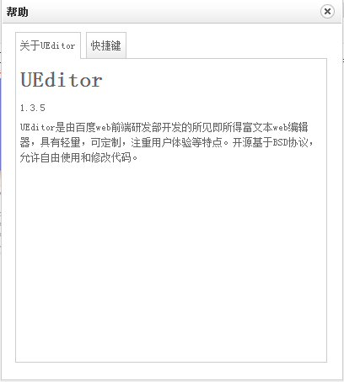
图 109 查看帮助
页面中显示当前编辑器的相关信息，点击“快捷键”页签查看编辑器的快捷键，如下图所示。
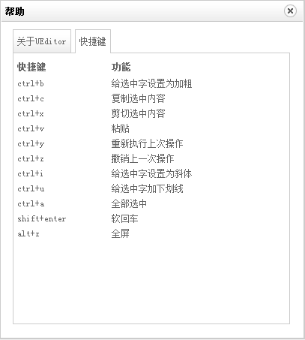
图 110 查看快捷键

预览内容
在编辑器工具栏中，点击“”按钮可预览编辑的内容，如下图所示。
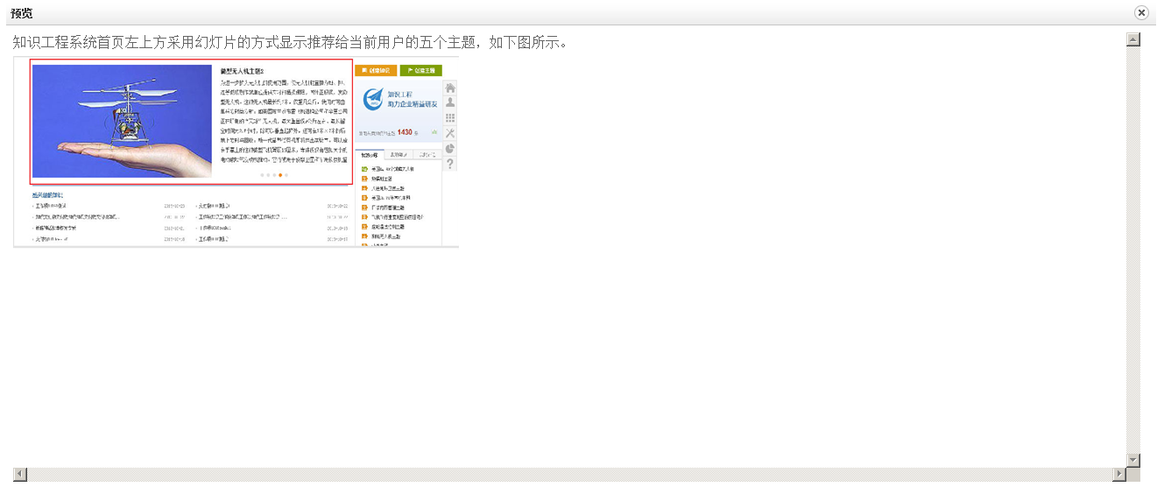
图 111 预览
点击右上角的“”按钮关闭预览页面并返回编辑页面。

导入word文档
在编辑器工具栏中，点击“”按钮，打开“导入word文档”对话框，如下图所示。
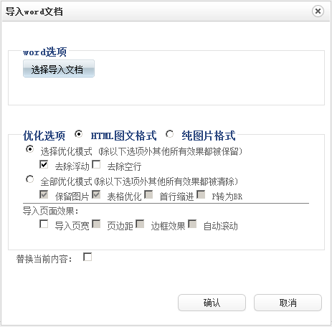
图 112 导入word文档
导入word文档的步骤如下：
- 点击“”按钮，在打开的对话框中选择要导入的word文档并点击“”按钮，word文档的名称显示在“word选项”区域中。
- 根据需要设置优化选项，要使导入word文档的内容替换当前编辑器中的内容时，选择“替换当前内容”复选框。
- 点击“”按钮导入word文档。

使用流程图控件
创建知识条目时，如果选择的模板中添加了流程图控件，则可使用流程图编辑器编辑知识内容，如下图所示。

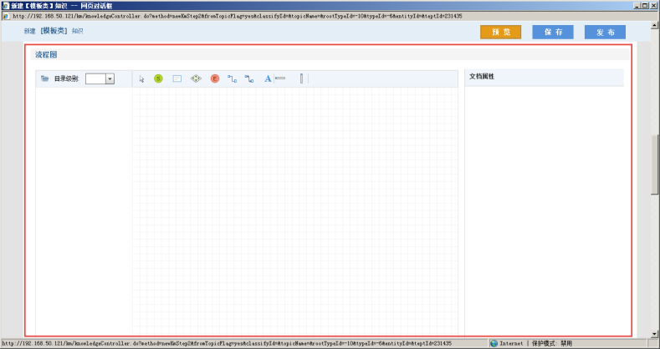
图 113 使用流程图控件
参考如下步骤编辑文件使用流程图：
- 点击“”导入文件，设置文档目录及属性，具体操作见【5.2.1.2.5.2.2导入并设置文档】。
- 添加流程图节点，并设置节点属性，具体操作见【5.2.1.2.5.2.3添加并设置节点】。
- 连接流程图节点，形成完整的文件使用流程图，具体操作见【5.2.1.2.5.2.4连接节点】。

工具按钮说明
流程图编辑器上方显示定义文件使用流程的工具按钮，说明见下表：
表格 5-2文件使用流程定义按钮说明
工具栏按钮 | 功能说明
 | 选择，点击图标切换至用于选择状态
 | 开始，拖入图标创建流程开始节点
 | 流程，拖入图标创建流程节点
 | 判断，拖入图标创建逻辑判断节点
 | 结束，拖入图标创建流程结束节点
 | 非箭头线，点击图标连接无流转方向的流程节点
 | 箭头线，点击图标流程节点并确定流程流转方向
 | 文本，拖入图标添加流程图中的文字说明
 | 水平泳道，拖入图标创建水平泳道
 | 垂直泳道，拖入图标创建垂直泳道

导入并设置文档
在流程图编辑器中导入文档，并设置文档目录和文档属性，说明如下：
- 导入文件
点击流程图编辑器左上角的“”按钮，打开如下对话框。

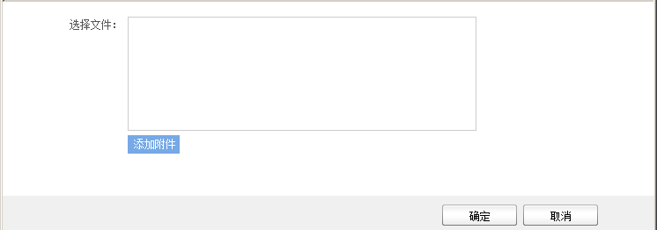
图 114 选择文档
点击“”按钮，在打开的对话框中选择要上传的word文档并点击“”按钮，选择的文档显示的编辑框中，如下图所示。

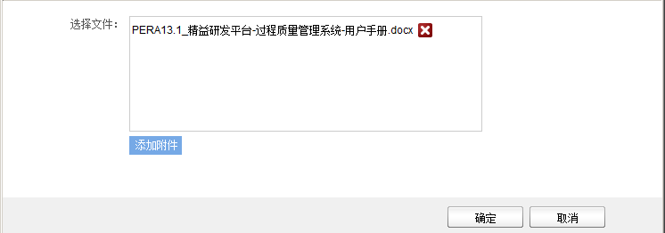
图 115 添加文档
点击“”按钮可删除上传的文档，点击“”按钮导入并打开上传的文档。流程图编辑器左侧显示文档目录，右侧显示文档的基本信息，如下图所示。
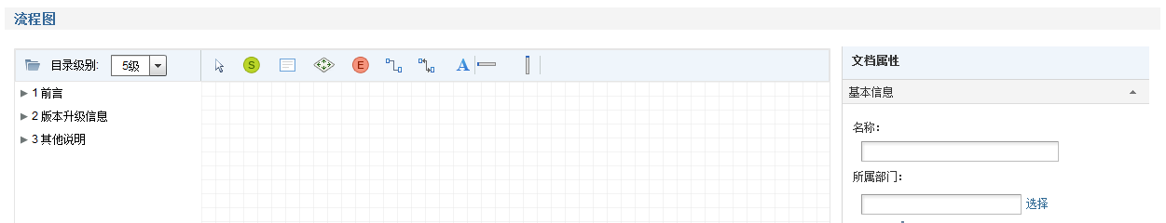
图 116 查看文档
- 设置文档目录
点击“”按钮可设置能够显示的目录级别（1~5级），点击目录中的“”按钮可展开下级目录。
- 设置文档基本信息
在右侧文档属性区域设置导入文档的基本信息。

添加并设置节点
- 添加节点
使用工具栏中的图标可添加开始节点、流程节点、判断节点和结束节点，同时可以同样方式添加文字和泳道。此外，还可以直接拖入左侧的章节来创建流程节点。
- 使用工具按钮添加并设置流程节点和判断节点
点击并拖动“”或“”按钮到中间编辑区域，如下图所示。
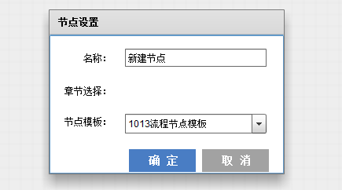
图 117 添加节点
在编辑框中输入节点的名称，点击“”按钮选择节点模板。点击“”按钮添加流程节点。
- 直接使用文档章节添加流程节点
点击章节前的“”可展开子章节，选择并拖动一个章节到中间的编辑区域，如下图所示。
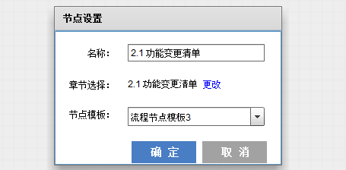
图 118 添加章节
点击“”按钮选择节点模板，点击“”按钮添加节点。
- 设置节点
添加节点后，可设置流程节点和判断节点，说明如下：
- 设置章节
点击节点右上方的“”按钮可以重新定义当前流程节点，如下图所示。
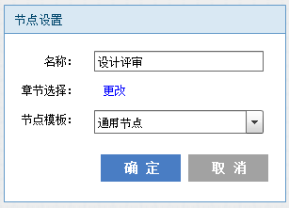
图 119 重新定义节点
点击“”按钮可选择当前节点关联的文档章节，同时可修改节点的名称和节点模板，点击“”按钮保存修改。
- 设置节点属性
选择添加的节点，可在右侧节点属性区编辑节点的属性。
- 调整节点大小及形状
选择添加的节点，节点处于编辑状态，拖动边框上的方块可调整节点的大小及形状，如下图所示。
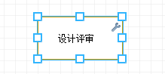
图 120 调整节点
- 删除节点
选择添加的节点，点击delete键可删除节点。

连接节点
流程节点间可用箭头线或非箭头线连接。点击“”或“”按钮，点击上游节点边框上的方块并拖动到下游节点边框上的方块上，显示红色圆点时松开鼠标。点击连接线，显示如下。
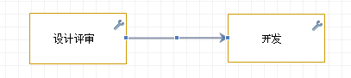
图 121 编辑连接线
将鼠标悬停在连接线上并呈“+”状时可调整连接线形状，点击delete键可删除连接线。

使用数据对象控件
创建知识条目时，如果选择的模板中添加了数据对象控件，则可编辑控件中添加的数据对象属性，如下图所示。

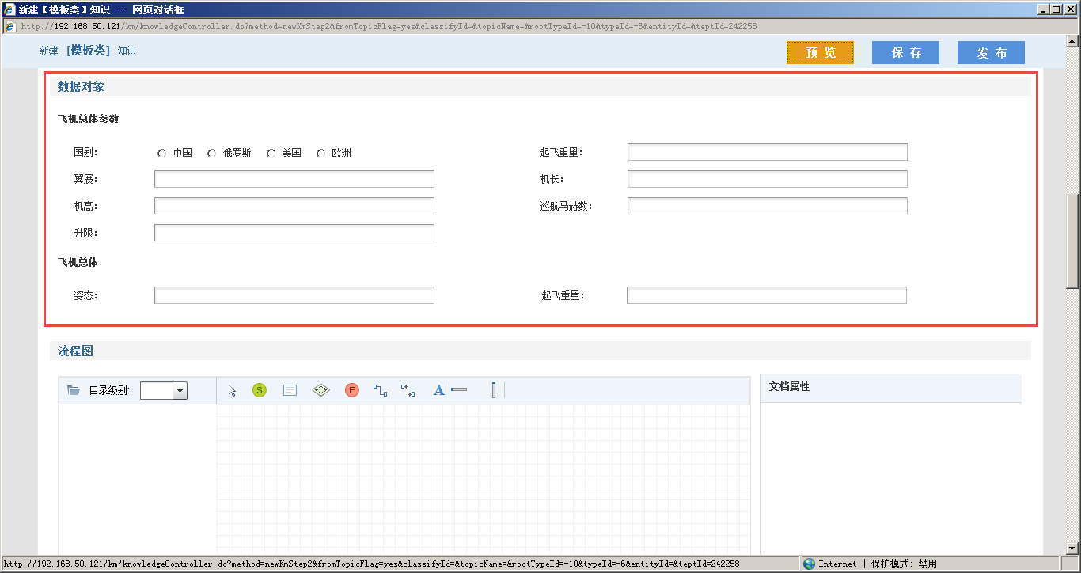
图 122 使用数据对象控件
根据设置编辑数据对象的属性。数据对象控件中显示的数据对象的说明见【4.2.4.5设置数据对象控件】。

使用相册控件
创建知识条目时，如果选择的模板中添加了相册控件，则可上传并展示图片文件，如下图所示。

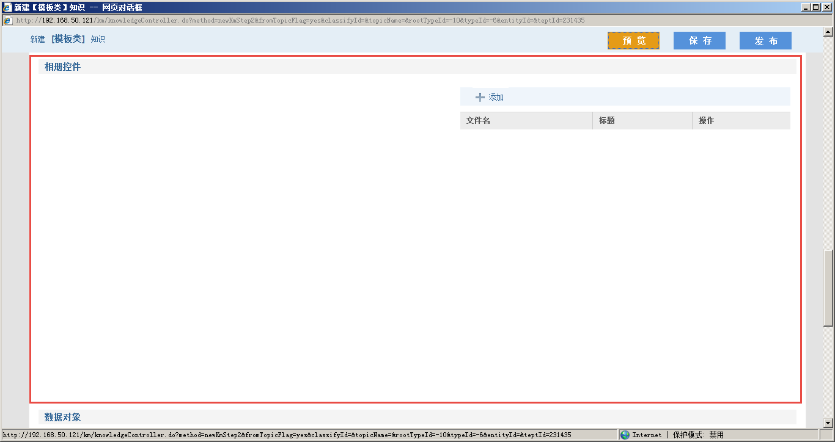
图 123 使用相册控件
点击“”按钮选择要添加的图片文件，保存后左侧显示图片预览，如下图所示。
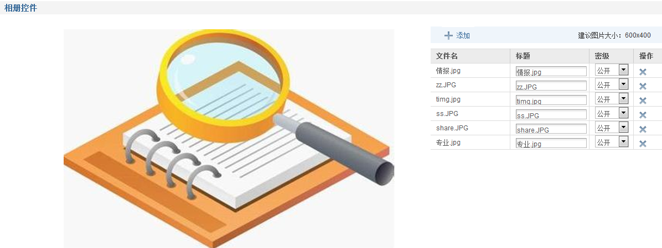
图 124 上传图片
在编辑框中输入图片的标题，点击“”按钮可删除图片。
用户一次可以上传多张图片，系统自动提取照片标题，标题可以手动修改。

使用三维模型控件
创建知识条目时，如果选择的模板中添加了三维模型控件，则可上传并展示三维模型文件，如下图所示。

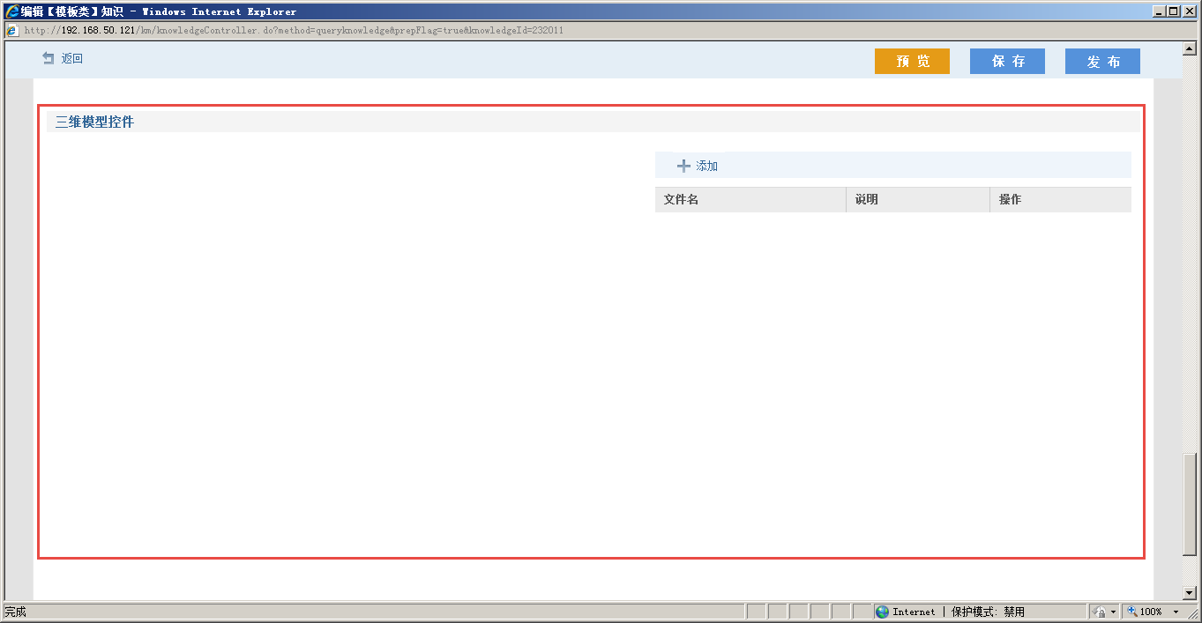
图 125 使用三维模型控件
点击“”按钮选择要添加的三维模型文件（*.3dxml格式），保存后左侧显示文件预览图，如下图所示。
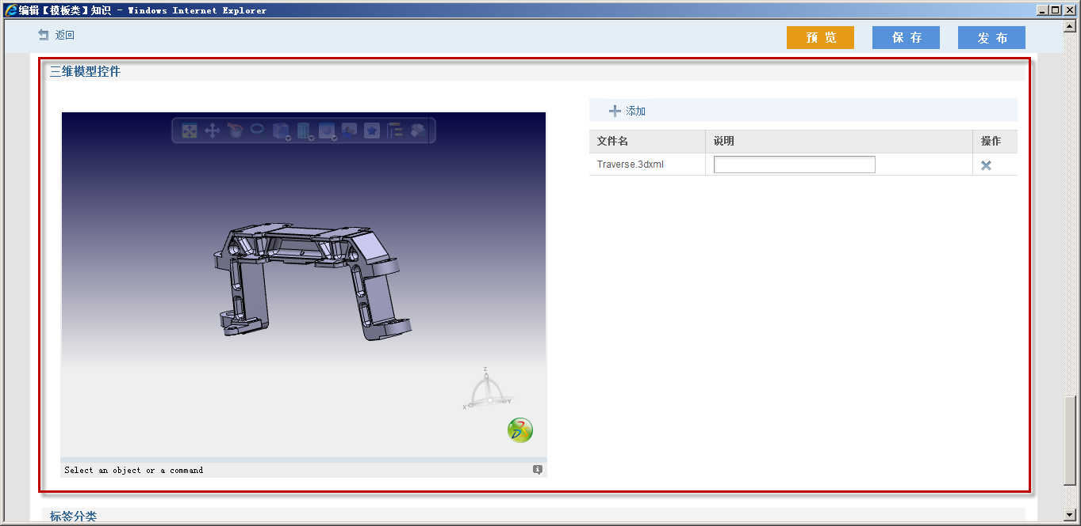
图 126 上传文件
在编辑框中输入文件的说明，点击“”按钮可删除图片。
*注：为保证正常显示三维模型文件，请在系统登录页面下载并安装3DXmlPlayer插件。

选择/修改所属主题
默认显示用户在新建知识时选择的主题。用户也可以对所属主题进行修改，也可以设置一条知识属于多个主题。如下图所示：
图 127 默认主题
点击“”按钮，弹出主题选择页面，用户可以修改、增加知识所属的主题，如下图所示。
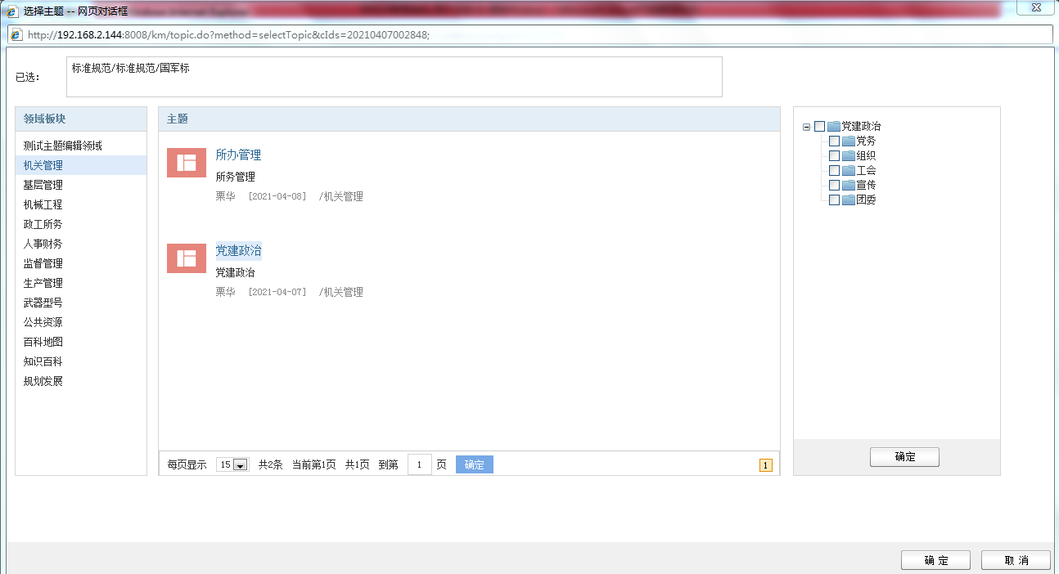
图 128 选择主题
在左侧选择领域板块，中间显示该领域板块下的主题，点击主题名称，右侧显示主题下的目录 ，如下图所示。
图 129 查看主题目录
在主题目录中选择主题，点击主题目录下的“”按钮保存选择，选择的主题显示在上方的“已选”编辑框中，如下图所示。
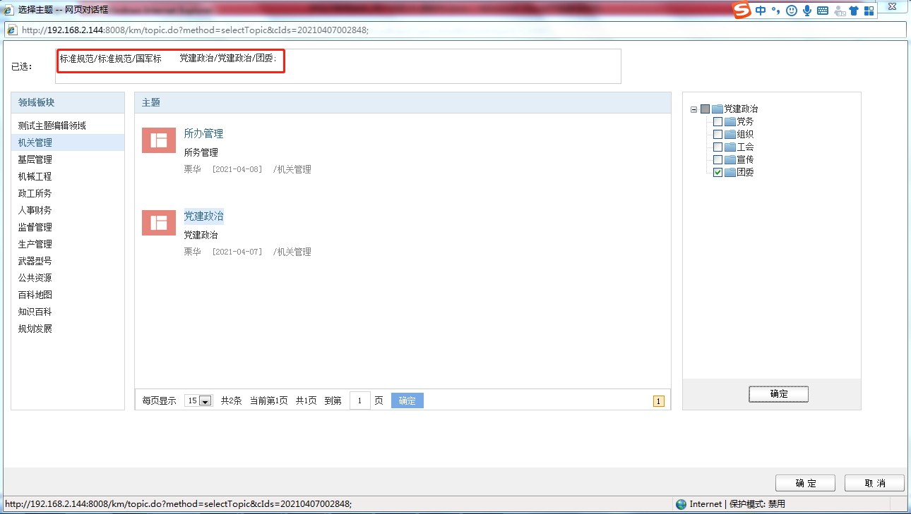
图 130 查看已选主题
点击最下方的“”按钮保存选择的所有主题，选择的主题显示在前方的编辑框中。
- 删除主题
将鼠标插入主题后，点击删除键（backspace键）可删除选择的主题。

预览/保存知识条目
知识内容填写完成后，预览或保存知识条目：
- 点击“”按钮预览知识条目的全部内容。
- 点击“”按钮保存知识条目，知识创建者可在“个人空间-我的知识-草稿”中查看保存的知识条目。

知识发布/审批
确认知识条目全部内容后，点击“”按钮发布知识条目：
- 公开、内部的知识发布时，系统默认不需要发起审批流程，直接发布成功。
- 涉密的知识发布时，若未设置对应的知识模板发布审批流程，点击“”按钮后可直接发布知识条目。
- 涉密的知识发布时，若设置了对应的知识模板发布审批流程，点击“”按钮，进入选择审批人页面，如下图所示：
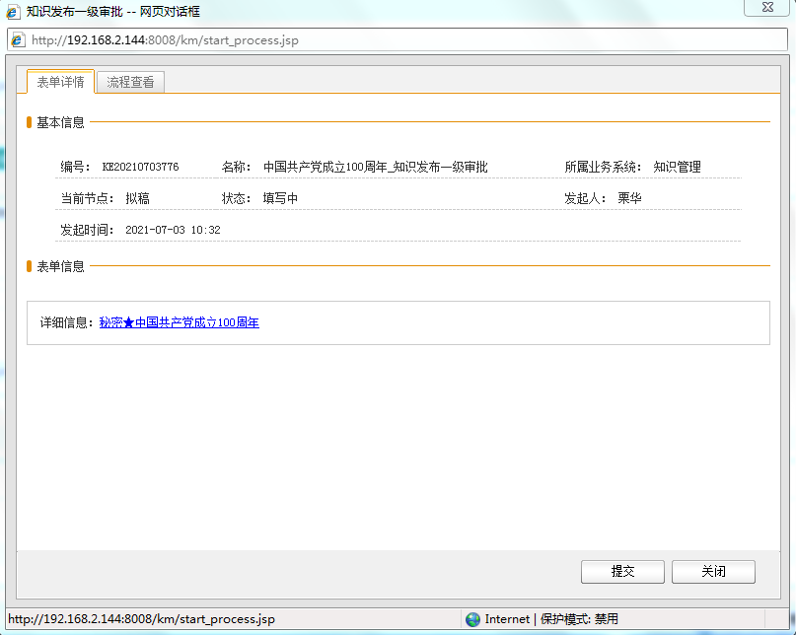
图 131 知识发布审批
点击“提交”按钮，进入选择审批人页面，如下图所示：
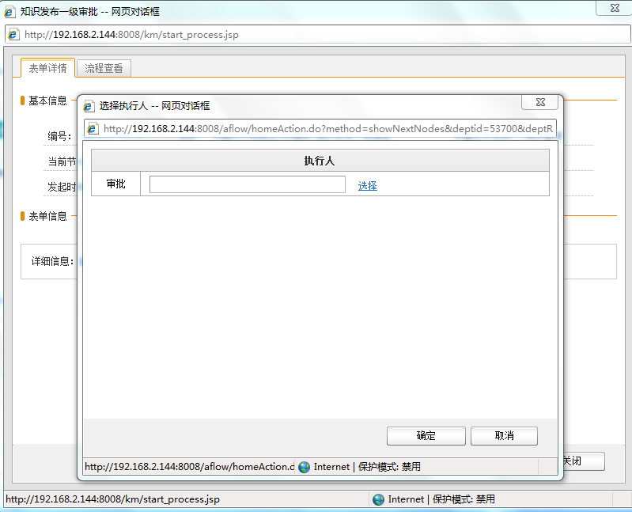
图 132 选择审批人
点击“”按钮，弹出选择审批人页面，选择审批人，审批人审批通过后，知识方可发布成功。
*注：
1、知识创建者可在“个人空间-我的知识-已发布”中查看发布的知识条目。
2、选择审批人时，系统自动过滤出当前主题的主题管理员及主题管理员的部门领导。

编辑知识
知识创建者、作者、主题管理员和所知识管理员有权限修改知识，包括基本信息和扩展信息。在知识详情页面，点击“编辑”，如下图所示。
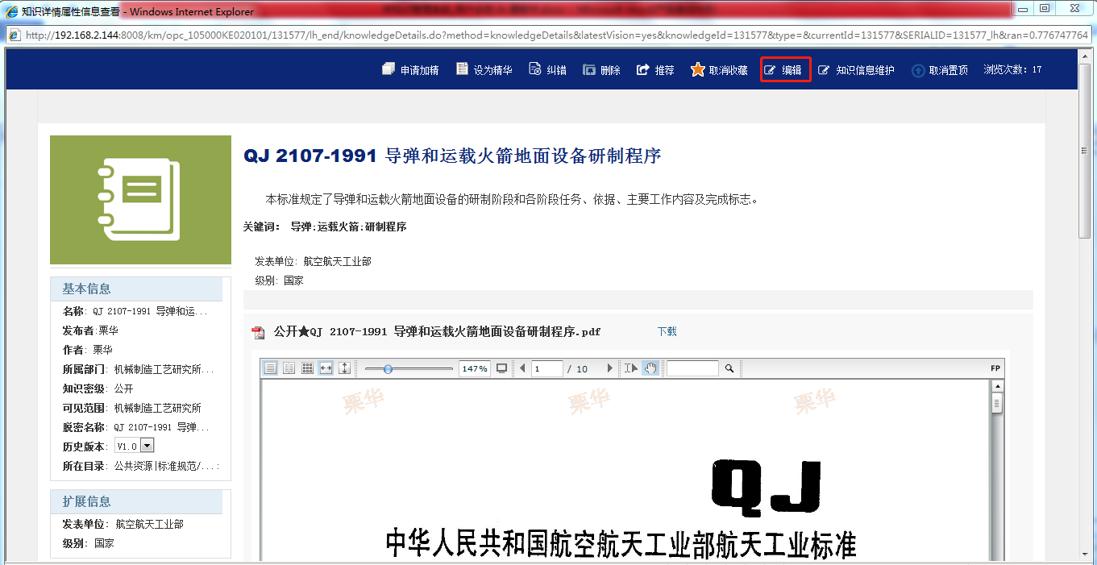
图 133 编辑知识属性
点击“编辑”，弹出知识编辑页面，如下图所示，可以修改知识的基本信息、扩展属性。
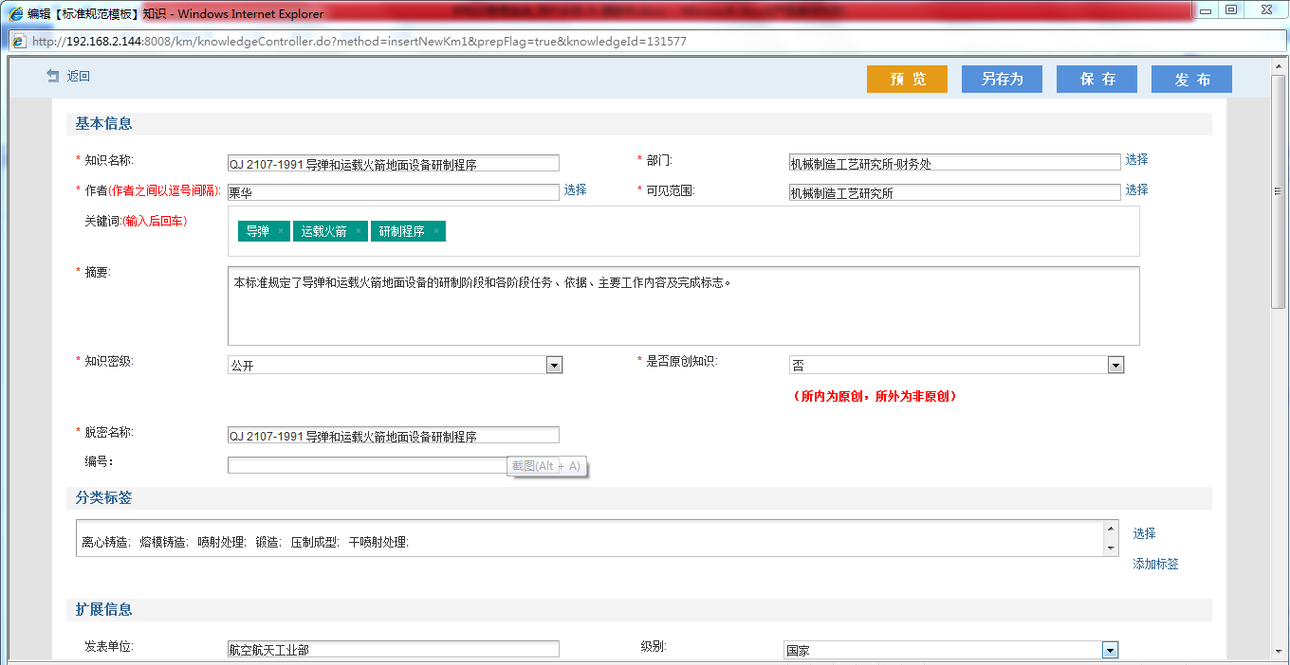
图 134 编辑知识
编辑完成后，点击“预览”按钮，预览知识；点击“另存为”，另存为知识，重新输入知识名称等信息；点击“保存”，保存知识到个人空间；点击“发布”，发布知识。

批量导入知识
批量导入知识是方便用户大批量的上传知识，使用批量导入功能时，首先需要下载知识入库模板，根据模板进行填写知识内容及知识附件，再批量导入。

下载知识模板
在安世知识工程系统中，根据要上传的知识分类及需要用到的知识入库模板，在系统中进行模板下载。
知识门户页面，点击“”按钮，弹出选择知识分类页面，如下图所示：
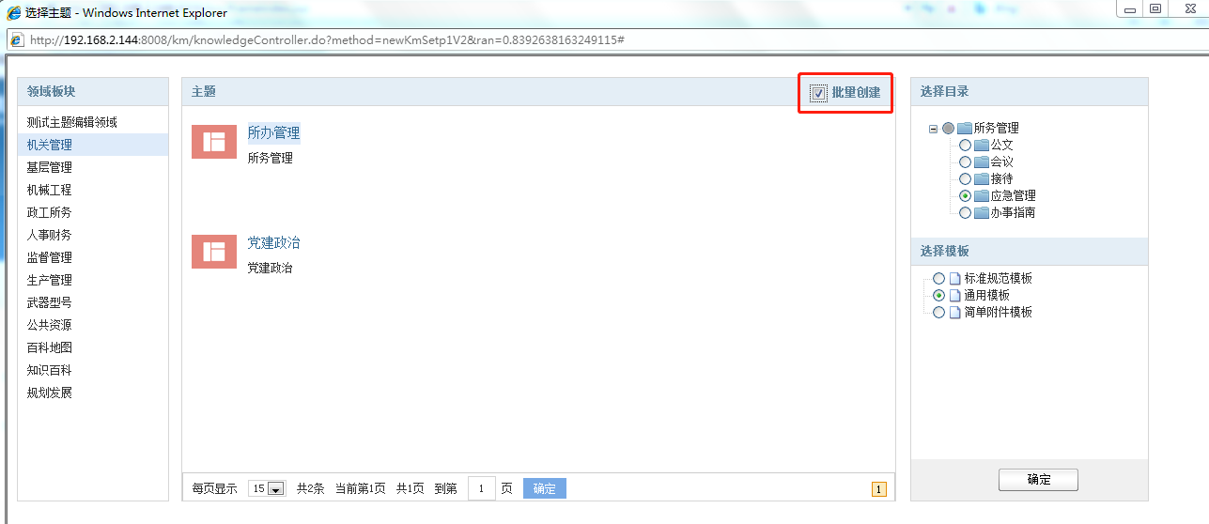
图 135 选择知识分类
选择知识所属领域板块、知识主题、主题目录及对应的知识入库模板，同时选择“”按钮，点击“确定”，弹出批量导入页面，如下图所示：
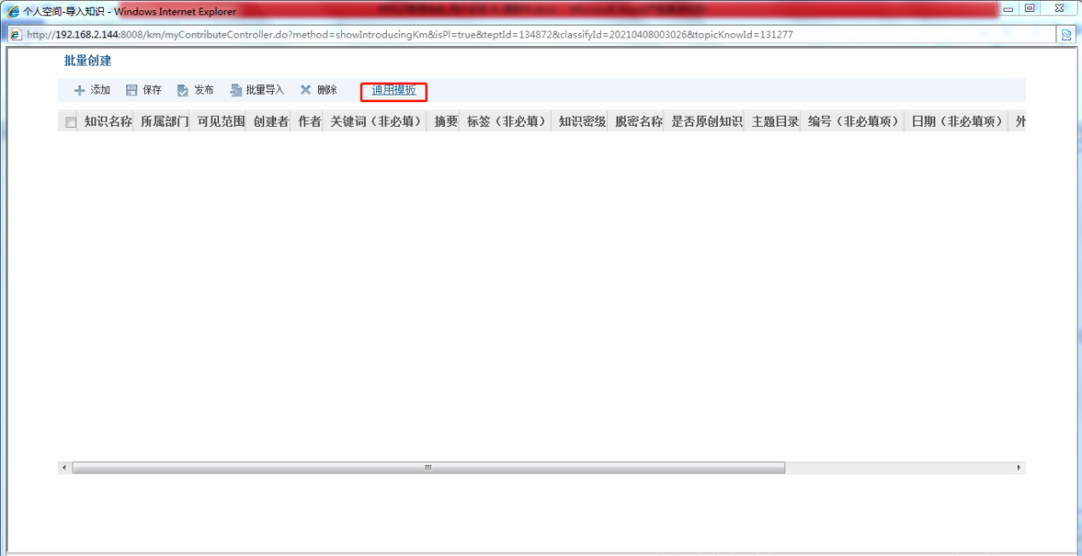
图 136 批量导入页面
点击模板名称，弹出模板下载页面，选择模板保存位置，如下图所示：
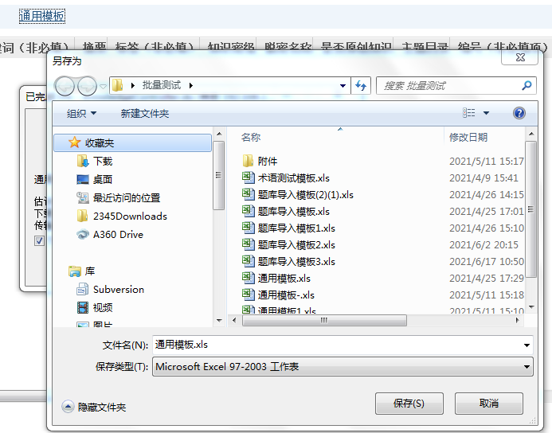
图 137 模板下载

填写知识模板
根据下载的知识模板，填写知识内容，如下图所示：
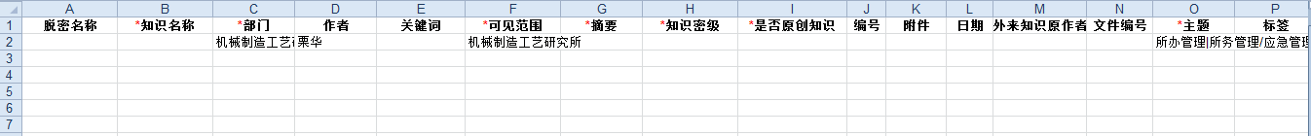
图 138 知识入库模板
为便于用户填写，节约填写时间，模板第一行已经默认给出一些确定属性的默认值，包括：部门、作者、可见范围、主题。
根据模板要求梳理知识内容，并填写至表格，如下图所示：
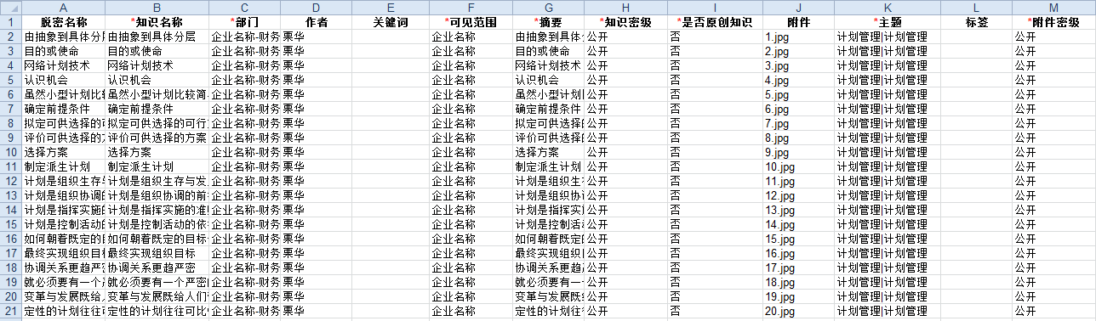
图 139 批量导入模板填写
*注：
1、标红色*的为必填项；
2、多个作者、多个关键词之间以逗号隔开；
3、知识附件为非必填项；
4、上传知识附件时，同时需要设置知识附件密级；
5、上传知识附件时，附件名称与实体文件名称必须保持一致，而且需带上附件文档的后缀名，如《用户使用手册.docx》；
6、知识附件实体文件压缩为.zip格式，且压缩附件时，只压缩知识附件，注意不要多一层文件夹。

批量上传知识
知识内容在excel文件中填写完成，知识附件压缩完成，即可进行知识批量上传。在批量上传页面中，点击“”功能，如下图所示：
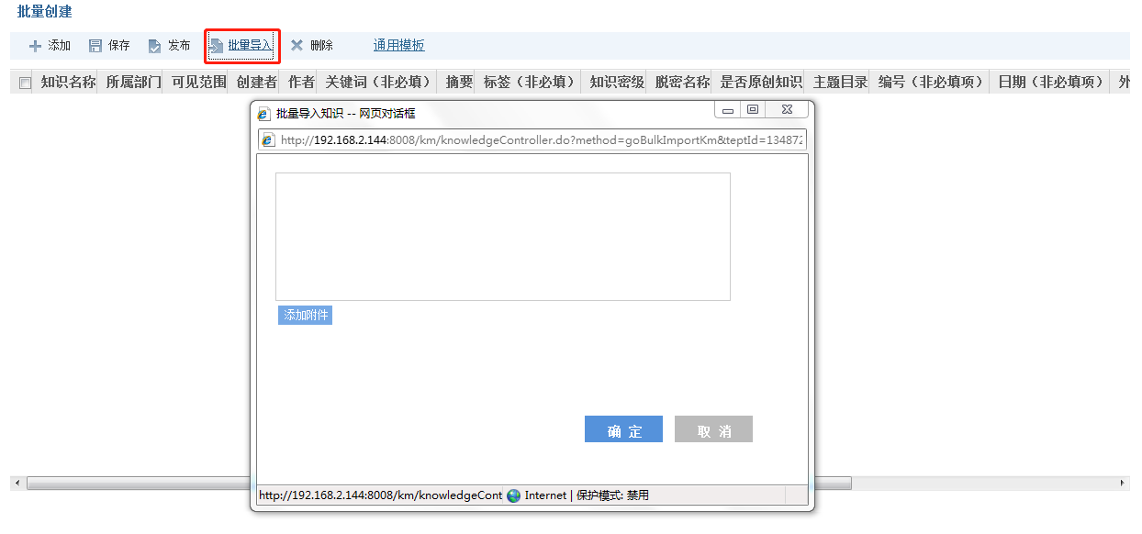
图 140 批量导入页面
点击“添加附件”按钮，选择填写完成的excel模板及知识附件，如下图所示：
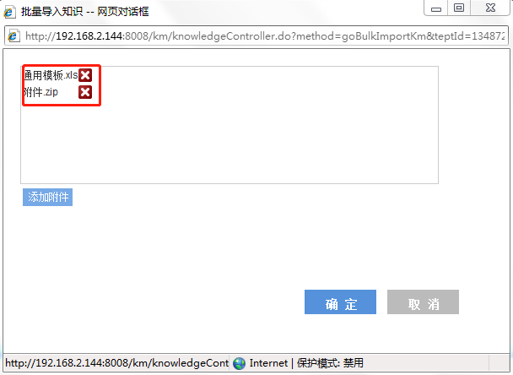
图 141 导入模板及附件
点击“确定”按钮，批量上传知识，如下图所示：
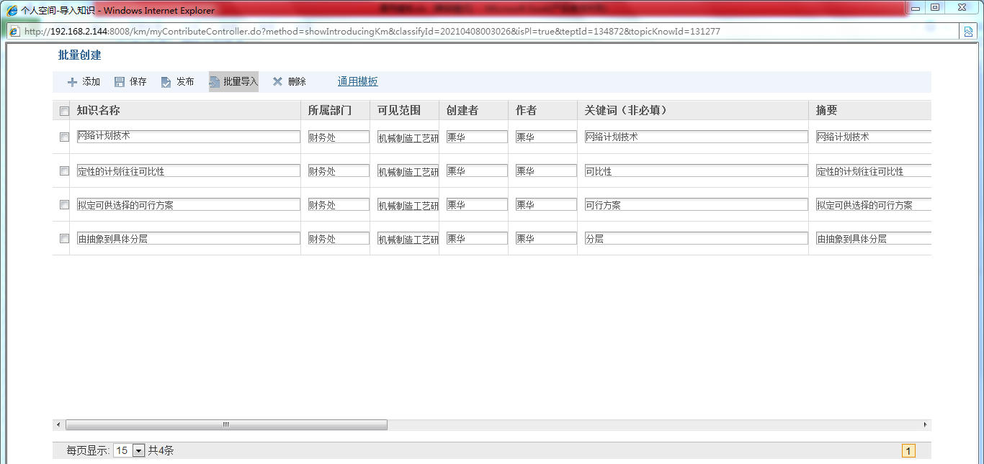
图 142 批量页面

保存/发布知识
选择需要发布的一条知识或多条知识，点击“保存”按钮，知识保存到知识空间-个人知识中。如下图所示：
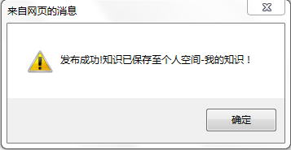
图 143 保存提示
点击“发布”按钮，提示知识批量导入成功。如下图所示：
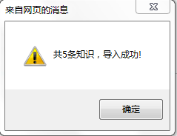
图 144 导入成功

批量创建知识
除单条知识上传、批量导入知识外，还可以通过批量创建知识功能，进行知识的导入。在知识批量导入页面，选择“”按钮，如下图所示：
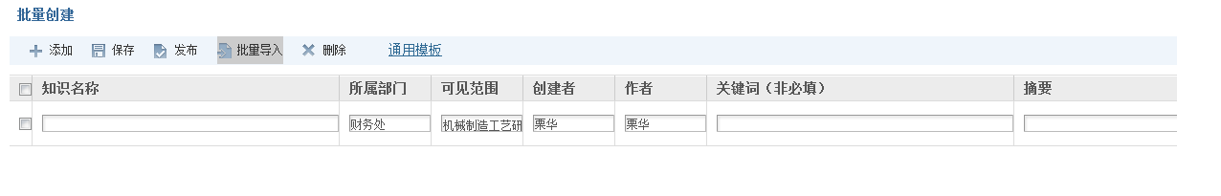
图 145 批量上传
系统默认给出一些确定属性的默认值，包括：部门、作者、可见范围、主题。输入知识名称、关键词、摘要、知识标签等信息，并选择知识附件。通过添加功能可以快速增加多条知识。在填写知识过程中，有需要注意的填写内容，系统会给出相应的填写提示信息，如下图所示：
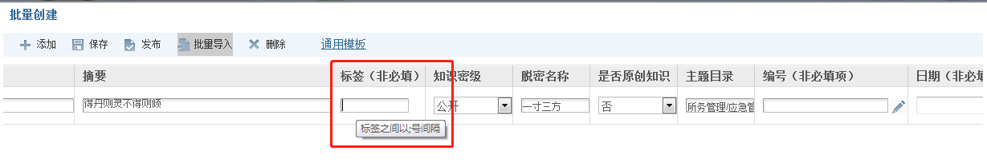
图 146 填写提示
- 发布知识
选择需要发布的一条知识或多条知识，点击发布，进行知识发布。
- 删除知识
选择要删除的知识条目，点击“”按钮删除知识条目。如下图所示：
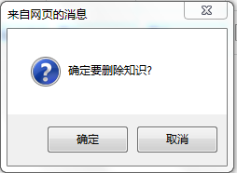
图 147 删除知识

新增知识列表
安世知识工程系统门户页面，显示新增知识列表，按照知识发布时间进行排序，列表中显示是否是原创知识、是否是精华知识、知识密级、知识名称、知识作者、以及知识发布时间，如下图所示：
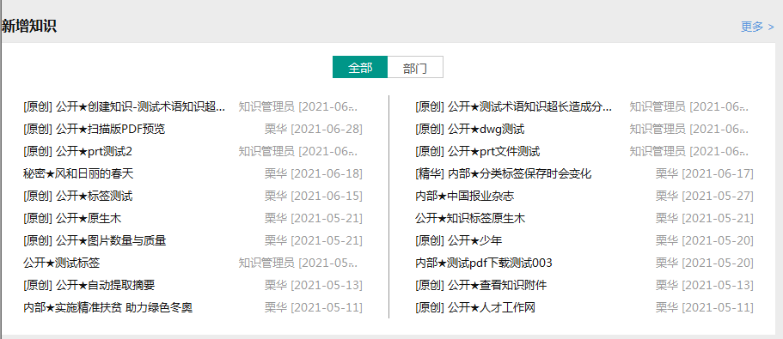
图 148 新增知识
系统默认显示40条最新知识。
点击“”，查看更多知识内容，如下图所示：
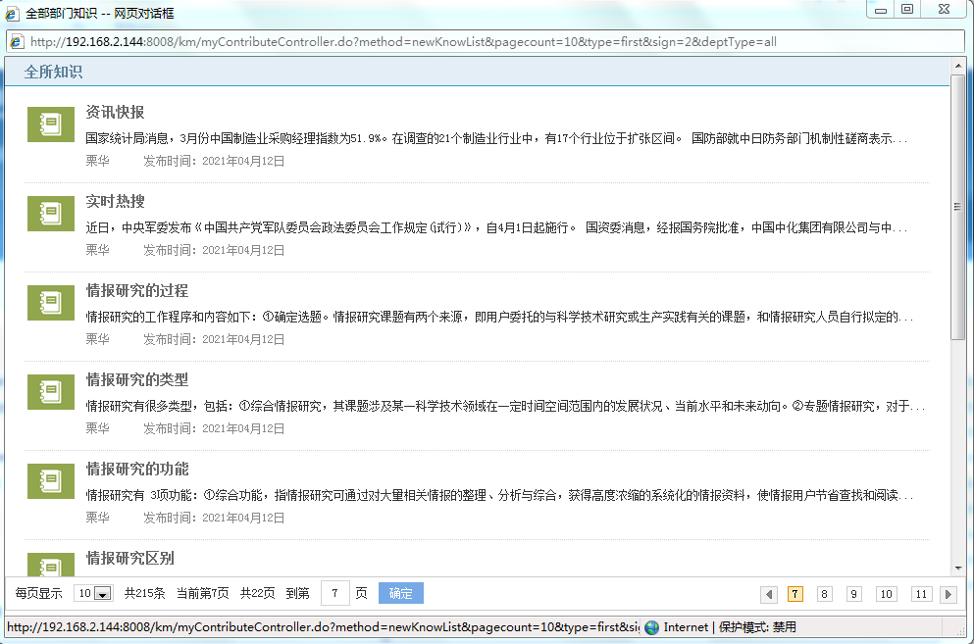
图 149 更多知识列表
- 全部知识
选择“”页签，显示系统中所有新上传的知识条目，系统默认显示全部知识列表。
- 部门知识
选择“”页签，显示当前用户所在部门的新增知识列表。

置顶知识
安世知识工程系统门户页面，显示置顶知识列表，按照“置顶”知识的先后顺序进行排序展示，列表中显示是否是原创知识、是否是精华知识、知识密级、知识名称、知识作者、以及知识发布时间，如下图所示。
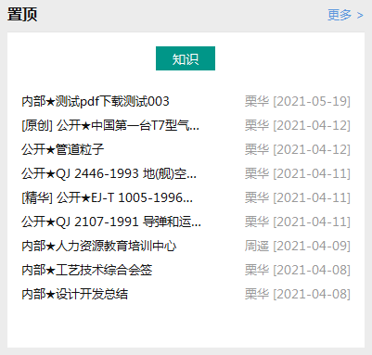
图 150 置顶知识
系统默认显示10条置顶知识。
点击“”，查看更多知识内容。

领域知识
领域知识显示领域分类及对应的主题。领域知识是通过所级知识分类结构进行设置的。分为所级知识和单位知识。每个领域分为若干个主题，系统显示出每个主题中现存的知识数量。如下图所示：
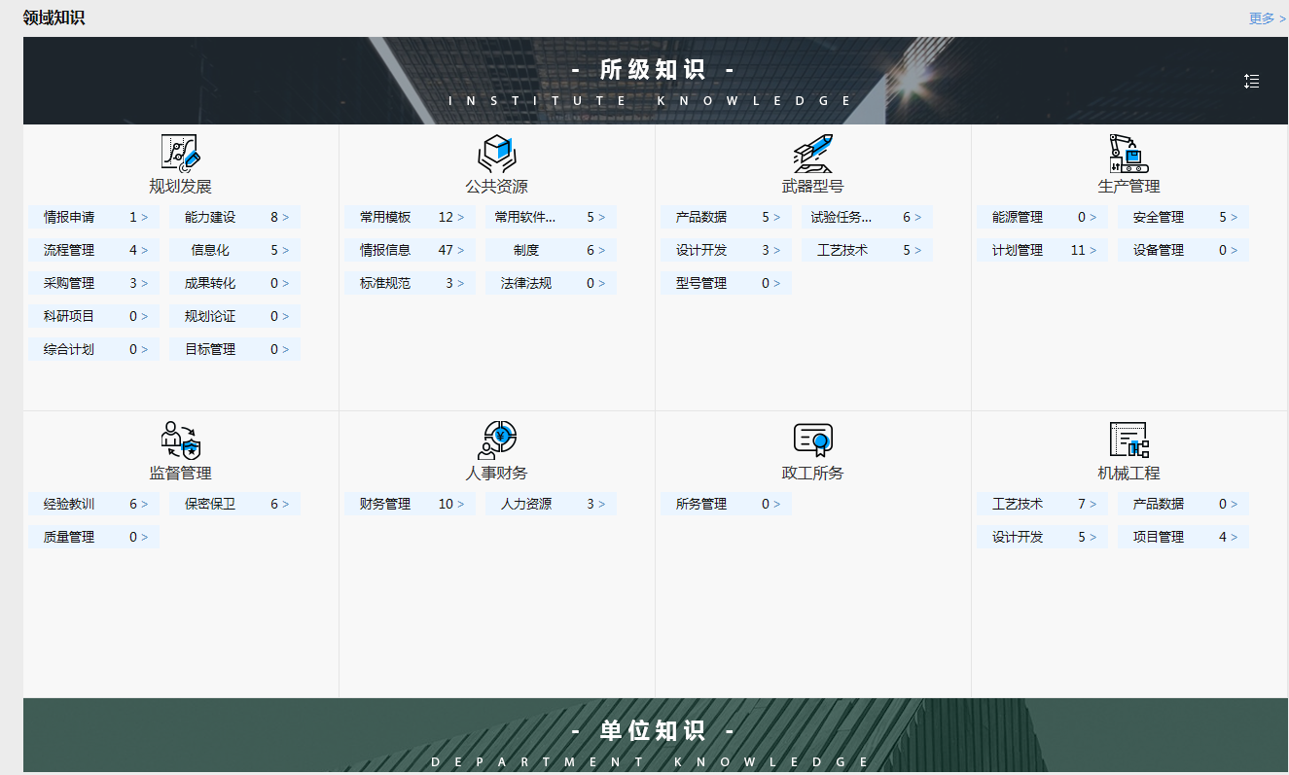
图 151 领域知识
领域板块显示了系统中的所有领域板块以及领域板块中的所有主题。
- 点击“”按钮可查看全部领域板块。
- 点击领域板名称可查看领域板块详情。
- 点击主题名称可查看主题详情。
- 点击“”按钮可设置，领域板块在页面中的显示顺序，如下图所示：
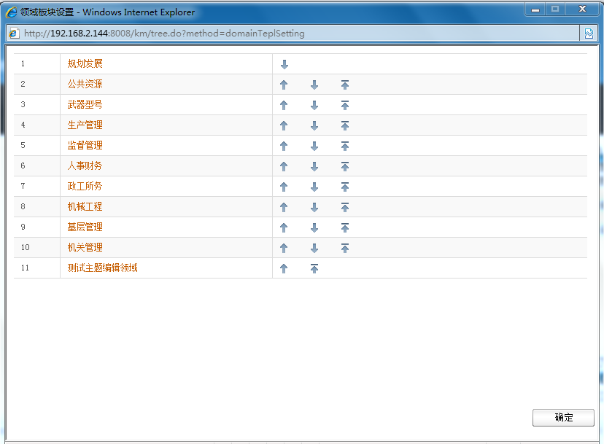
图 152 设置显示顺序

领域板块详情
安世知识工程系统，知识门户页面-领域知识，点击领域板块名称，进入领域板块详情页面，如下图所示。
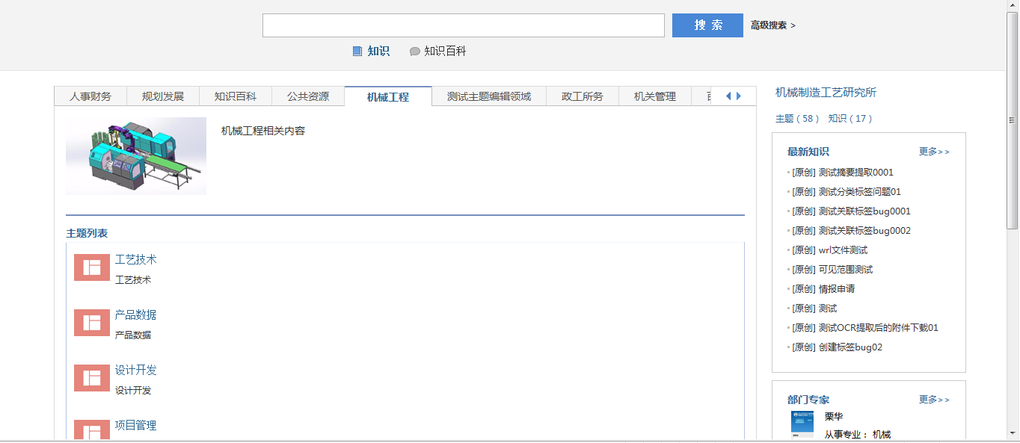
图 153 查看领域板块详情
页面左侧上方显示领域板块的图片、名称和简介，右上方显示领域板块所属的部门及部门中的主题数量和知识条目数量。
- 主题列表：显示当前领域板块中的主题列表，点击主题名称可查看主题详情。
- 最新知识：显示当前部门中的最新知识，点击知识名称可查看知识详情。点击“”按钮可查看全部知识。
- 部门专家：显示系统中的专家，点击专家名称可查看专家详情。点击“”按钮可查看全部专家。

主题详情
安世知识工程系统，知识门户页面-领域知识，点击领域板块名称下方的主题名称，进入的“主题详情”对话框，如下图所示。
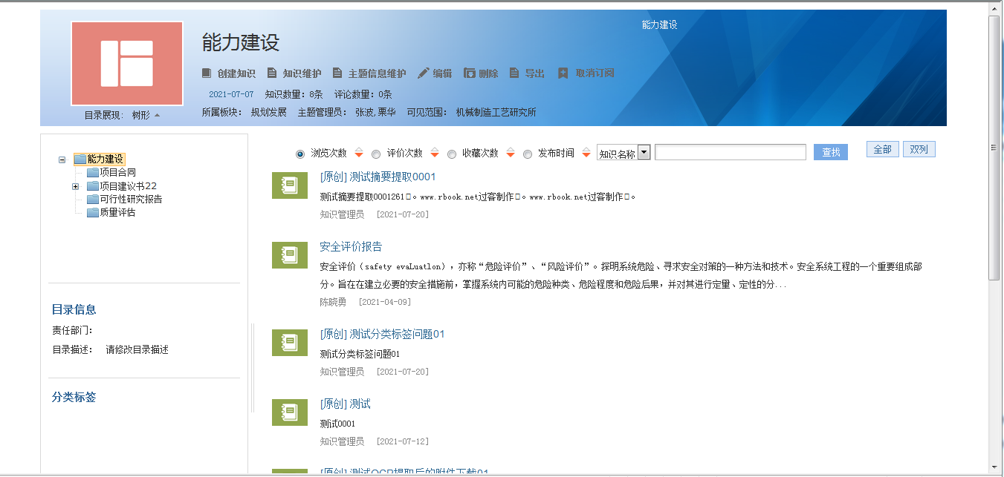
图 154 查看主题详情

不同角色、不同可见范围的用户进入主题详情页面时，具有的操作权限是不相同的。所知识管理员、主题创建者对本主题具有“创建知识、知识维护、编辑、删除、导出、订阅”功能。如下图所示：
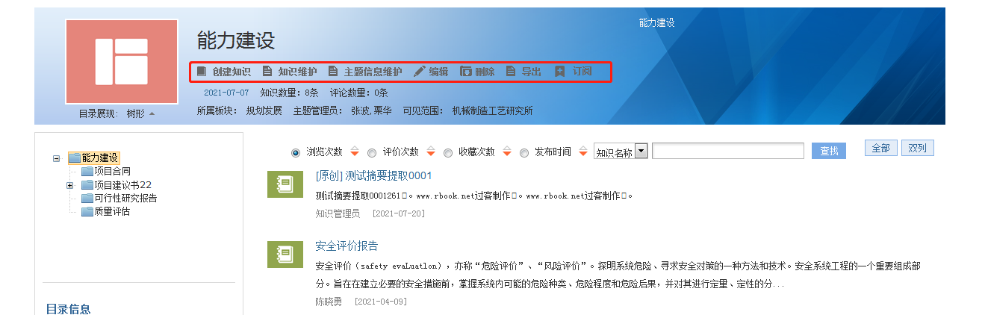
图 155 所管理员具有的权限
知识主题管理员，对本主题具有“创建知识、知识维护、主题信息维护、导出、订阅”功能权限，如下图所示：
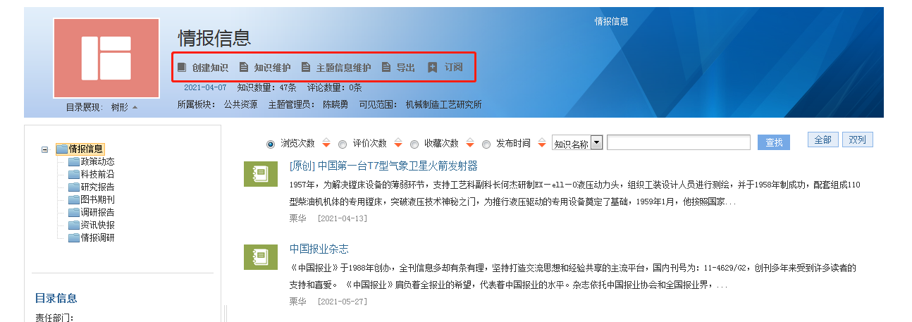
图 156 主题权限
在主题可见范围内的部门或普通用户，对本主题具有“创建知识、订阅功能”，如下图所示：
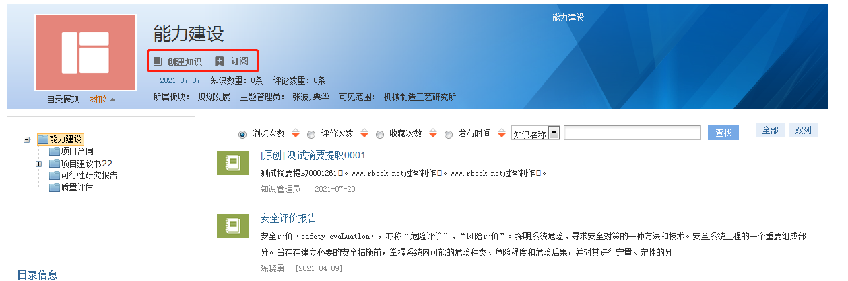
图 157 主题权限
不在主题可见范围内的部门或普通用户，点击主题名称时，提示：“您目前不在主题可见范围内，无权限查看该主题”。
以下内容以知识创建者、所知识管理员、主题知识管理员的角色进行说明和描述，点击主题名称进入主题详情页面如下图所示：
图 158 主题权限

查看基本信息
知识详情页面顶部显示主题的基本信息，包括主题图片、目录展现方式、主题名称、发布时间、知识数量、评论数量、所属板块、主题管理员、可见范围以及主题简介。如下图所示：

图 159 主题基本信息
- 查看主题目录
在主题图片下方的“目录展现”中，点击“”按钮选择主题目录展示形式，下方显示对应的主题目录。主题目录包含三种展示方式：
- 列表
以平铺列表展示主题目录，点击主题图片下方的“”按钮并选择“列表”，主题目录显示如下图所示：
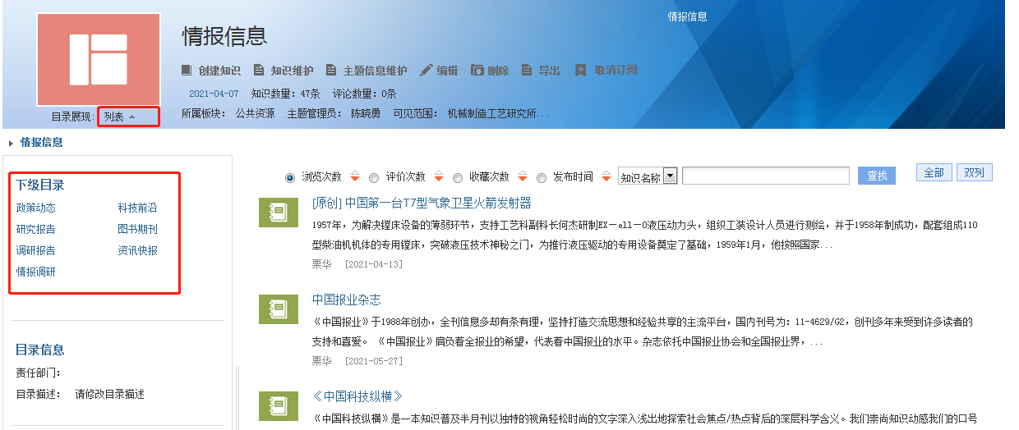
图 160 列表目录
目录列表中默认显示主题根目录及下级目录，右侧显示主题中的全部知识条目。
点击下级目录，主题目录中显示所选目录的下级目录和同级目录，右侧显示所选目录及其下级目录中的知识条目，如下图所示。
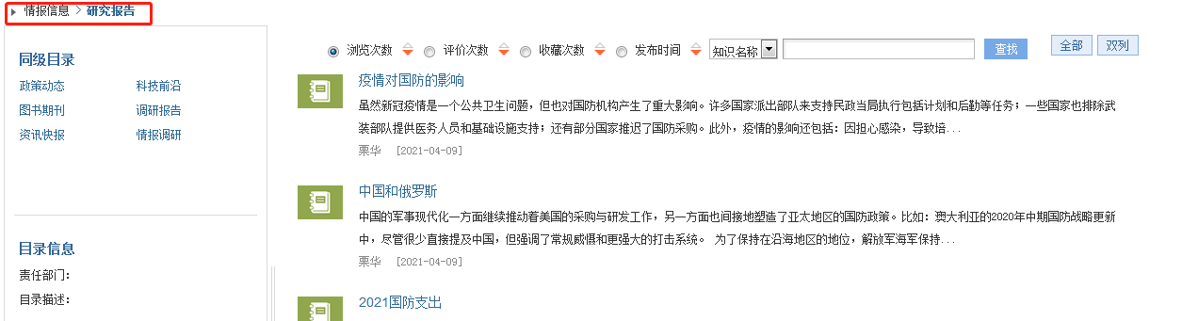
图 161 查看目录
点击知识条目名称可查看知识详情。
点击“”按钮则可查看当前目录下的知识条目。
点击“”按钮可双列显示知识条目。
- 树形
以树形结构展示主题目录，点击主题图片下方的“”按钮并选择“列表”，主题目录显示如下。
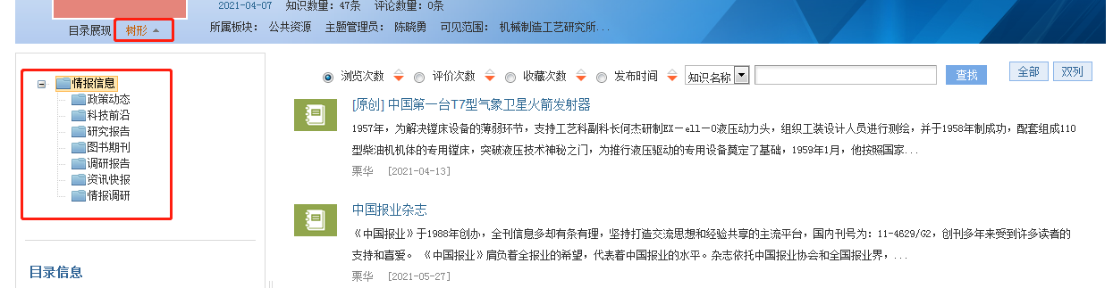
图 162 树形目录
主题目录以树形结构展示，右侧显示主题中的全部知识条目。
在主题目录树中选择目录节点，右侧显示所选目录节点及其下级目录节点中的知识条目。
点击知识条目名称可查看知识详情。
点击“”按钮则可查看当前目录下的知识条目。
点击“”按钮可双列显示知识条目。
- 图形
以图形展示主题目录。点击主题图片下方的“”按钮并选择“图形”，主题目录显示如下。
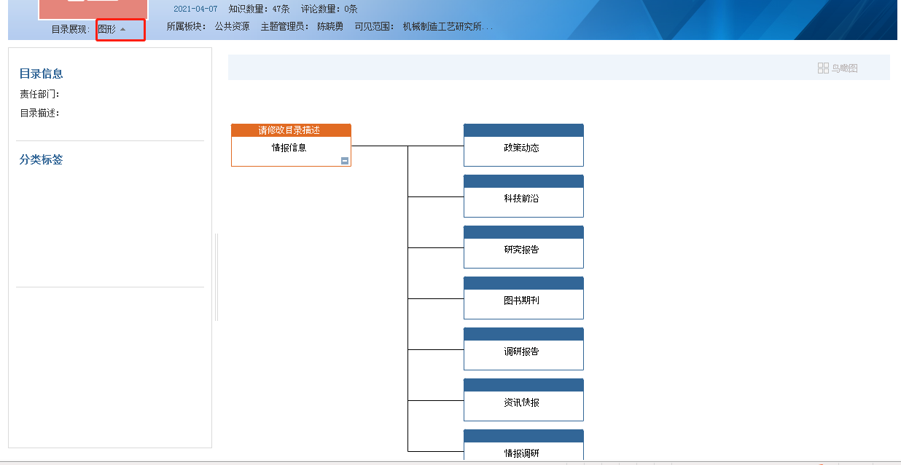
图 163 图形目录
图形主题目录说明如下：
- “”代表当前主题目录中包含下级目录，点击“”按钮可查看下级目录，如下图所示。
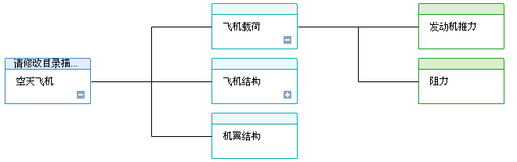
图 164 查看目录
- 点击“”按钮可收起展开的主题目录。
- 点击代表主题目录的框体，右侧显示当前目录中的知识条目（只有一条知识时直接查看知识详情），如下图所示。
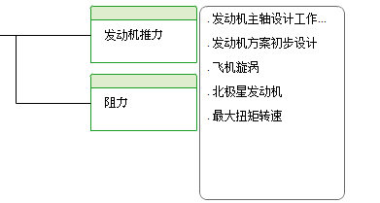
图 165 查看知识条目
点击知识条目的名称可查看知识详情。
- 主题目录结构
知识详情页面左侧显示主题目录结构，点击不同的分类，页面右侧显示该分类下对应的知识条目列表，如下图所示：
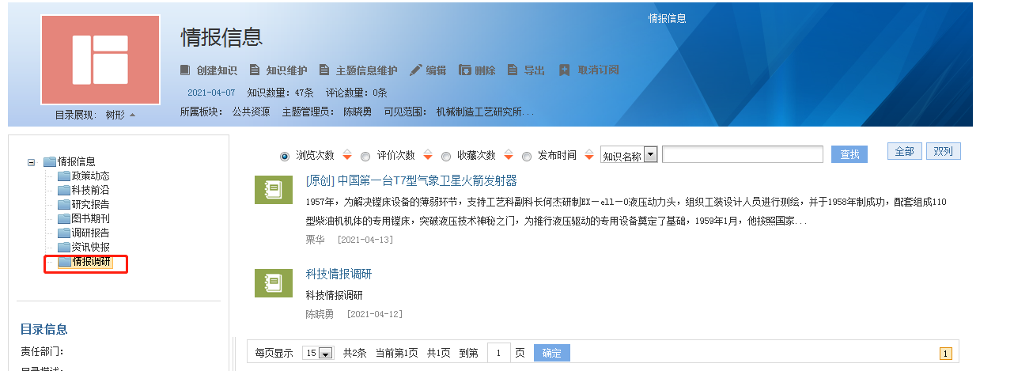
图 166 知识列表
- 目录信息
目录信息显示责任部门、目录描述。
- 分类标签
查看该主题关联的标签。新建主题时为主题设置的标签，在此处查看。

查看知识列表
主题详情页面，在页面中间位置，默认显示该主题下所有的知识列表，支持按照浏览次数、评价次数、收藏次数、发布时间进行查看和排序，系统默认按照“浏览次数”进行排序和显示。如下图所示：
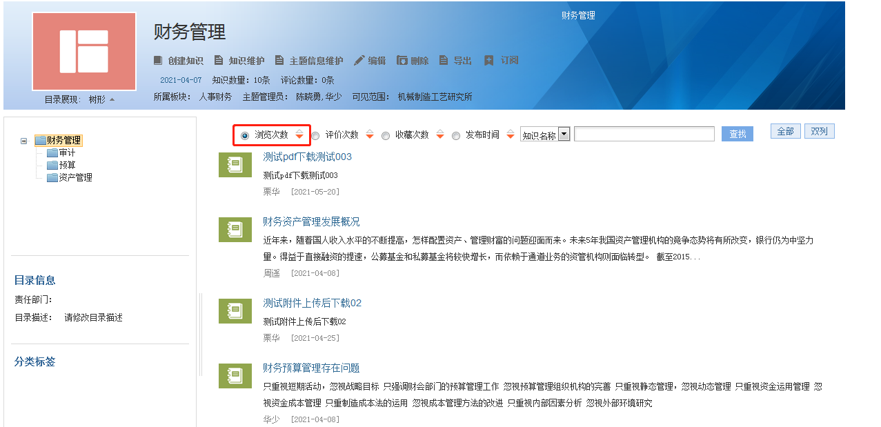
图 167 知识列表
知识条目信息中显示知识名称、是否精华、是否原创、知识摘要、作者和发布时间。
支持按照知识名称、作者、关键字、摘要进行搜索。在页面右上角的输入框中输入搜索关键词，点击“查找”，进行知识的检索。如下图所示：
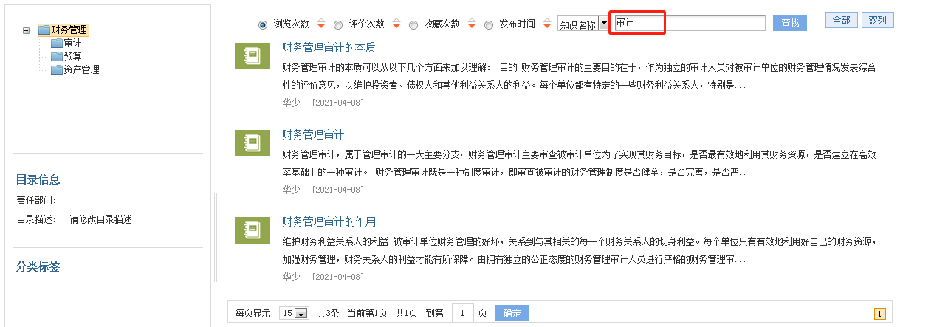
图 168 知识查找
点击“”按钮则可查看当前目录下的知识条目。
点击“”按钮可双列显示知识条目。如下图所示：
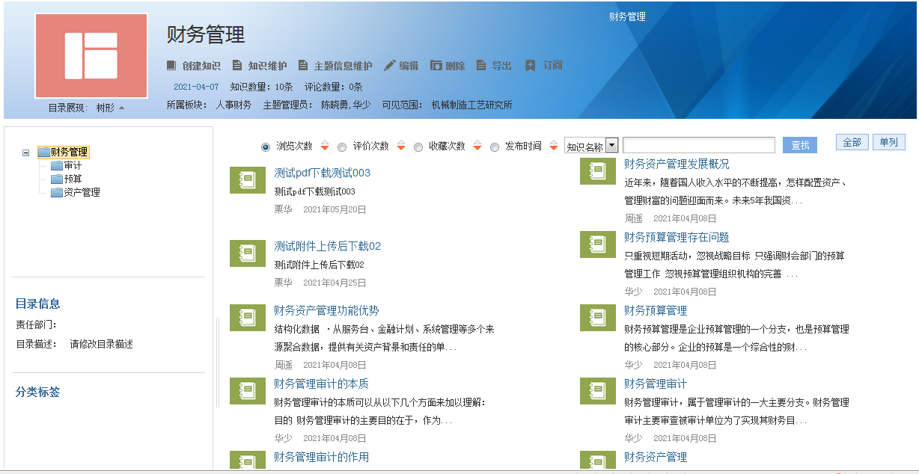
图 169 双列查看知识

创建知识
在主题详情页面，用户点击“创建知识”按钮，弹出选择知识模板页面，如下图所示：
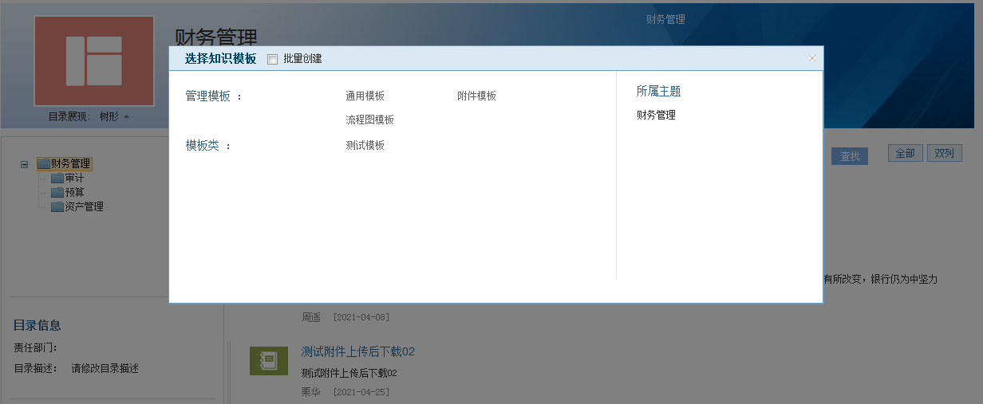
图 170 创建知识
从主题详情页面进行知识创建时，用户只需选择知识模块即可，知识所属的领域板块、主题目录为用户当前所选的位置。
单条知识上传、批量知识上传的具体操作详见5.2 创建知识。

编辑主题
主题创建者、所知识管理员有权限对主题进行编辑。点击主题名称，进入“主题详情“页面，点击“编辑”按钮可修改主题的图片、基本信息、主题目录结构及分类标签。如下图所示。
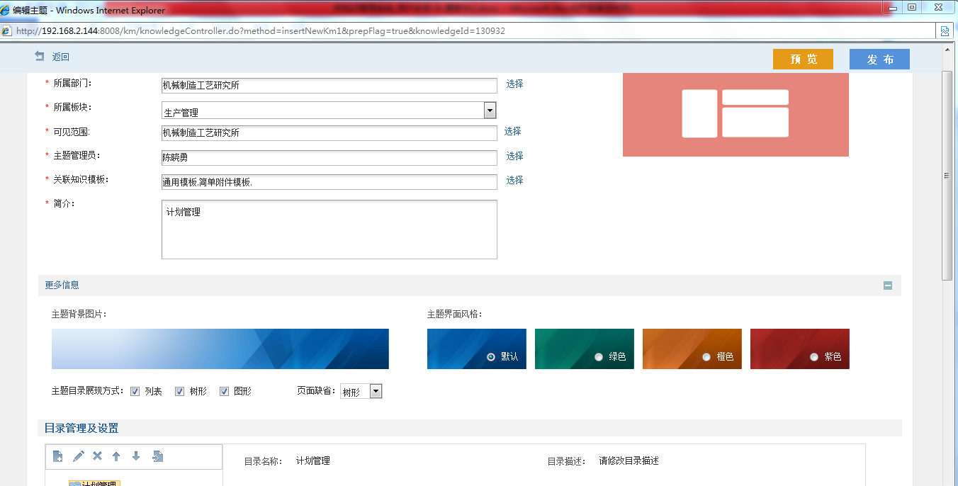
图 171 编辑主题
点击“返回”按钮，返回至主题详情页面。
输入要修改的内容，点击发布，完成主题的编辑。
*注：
1、若发布主题时未设置发布流程，点击“发布”，主题直接发布成功；
2、若发布主题时设置了发布流程，点击“发布”，则进入主题审批流程，审批通过后，主题才可以被使用。

删除主题
主题创建者、所知识管理员有权限删除主题。主题详情页面，点击“删除”按钮，若主题中有知识存在，点击时，提示“该主题下已关联知识，不能删除”。如下图所示：
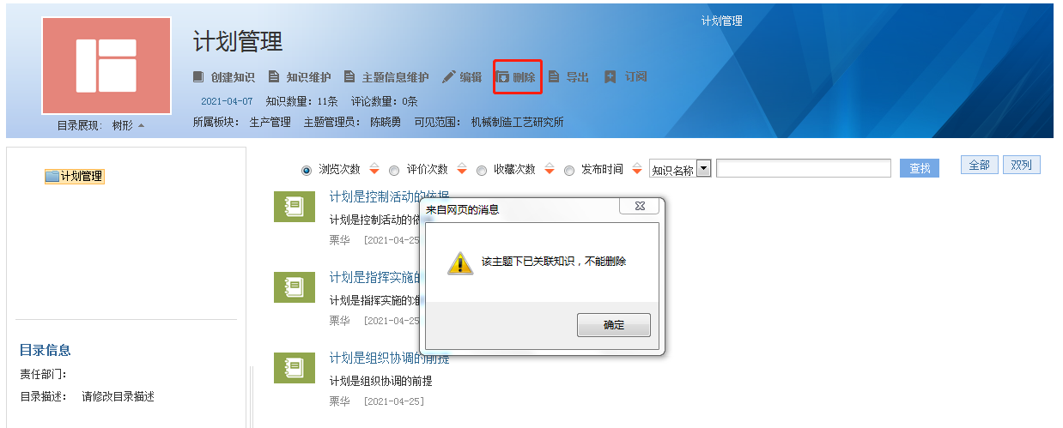
图 172 删除主题
若主题下没有知识存在，点击时，提示“确认删除”，如下图所示：
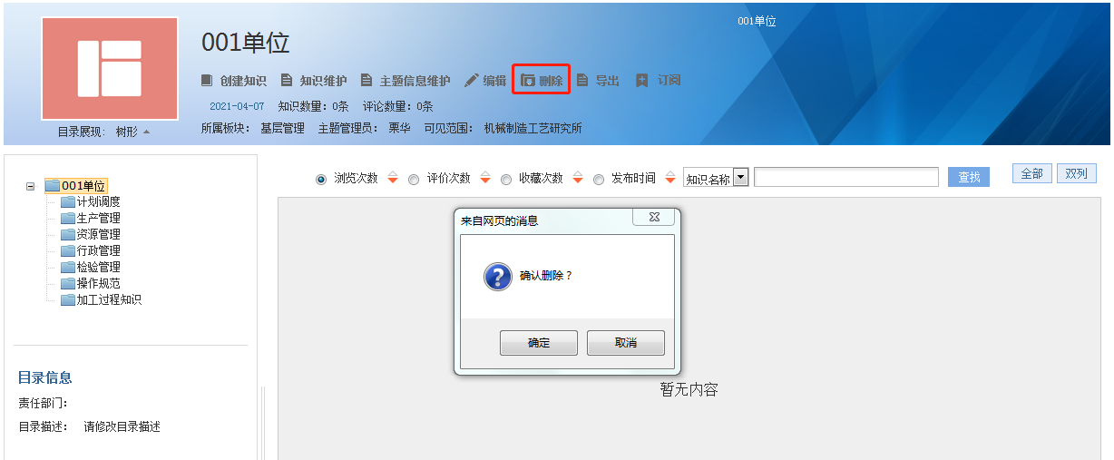
图 173 删除主题
点击“确定”，删除成功。
*注：删除主题时，首先要清空该主题下的知识，主题下存在知识时，不允许删除主题。

导出知识
系统支持按照主题关联的知识模板、知识密级、知识发布日期进行知识导出功能。主题详情页面，点击“导出”按钮，弹出导出知识条件设置页面，如下图所示：
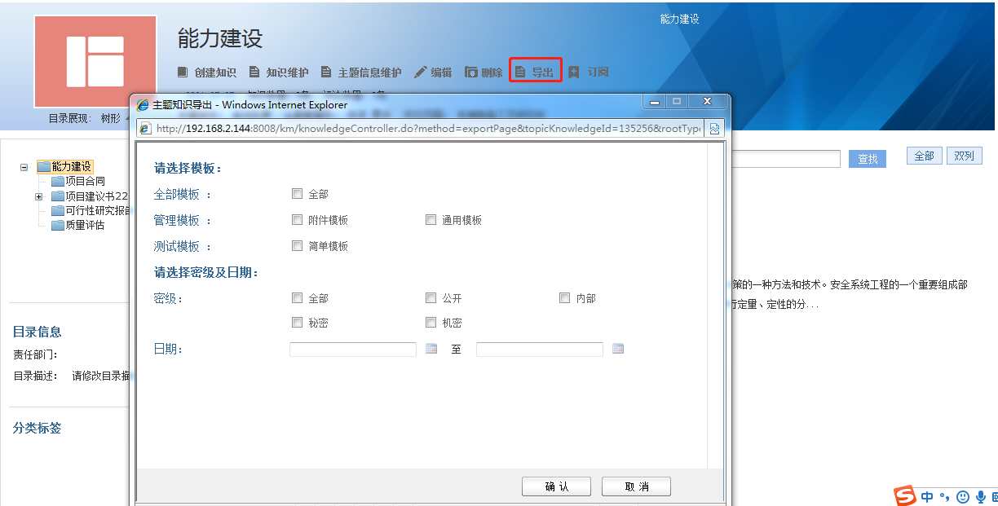
图 174 导出知识
设置导出条件，点击“确认”，知识导出为Zip格式，如下图所示：
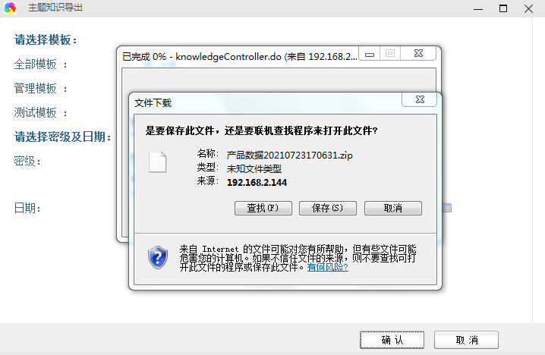
图 175 导出知识
导出的Zip压缩包文件中，知识条目内容及知识附件，方便用户再次直接批量导入。如下图所示：
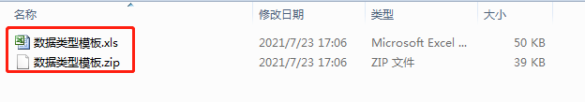
图 176 批量导出知识

订阅
所有用户均有订阅主题的权限。主题详情页面，点击“订阅”按钮，提示订阅成功，如下图所示：
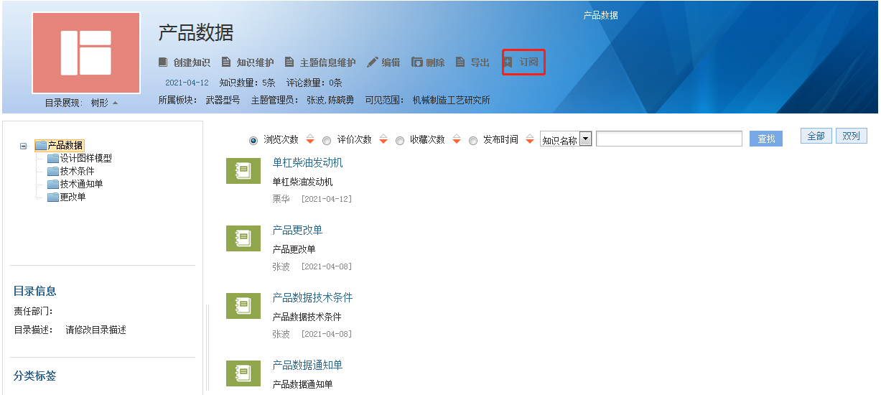
图 177 订阅主题
订阅成功后，“订阅”按钮变为“取消订阅”。点击“取消订阅”，取消对该主题的订阅。
*注：
1、订阅后的主题，在个人空间-我的订阅，关注主题列表中进行查看。
2、订阅的主题，发布知识时，订阅者会收到提醒消息。提示您订阅的主题有新知识发布，如下图所示：
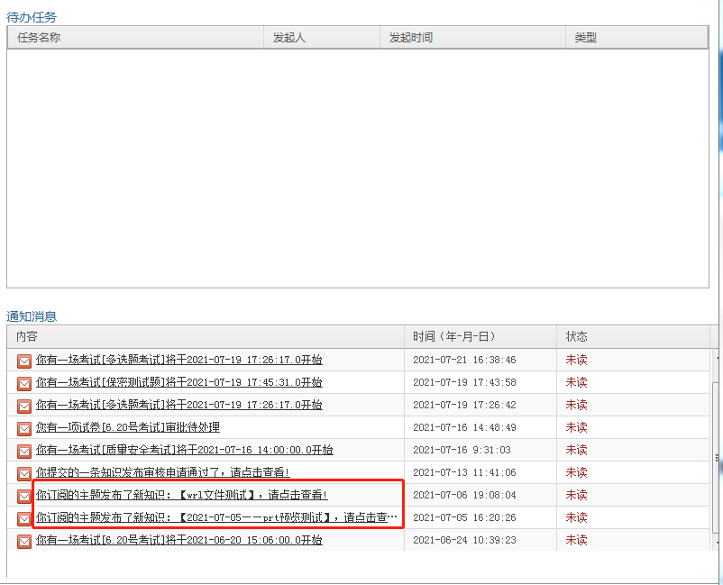
图 178 订阅提醒

我的知识
知识门户页面右侧显示，我的收藏、我的知识、我的评论、浏览历史。如下图所示：
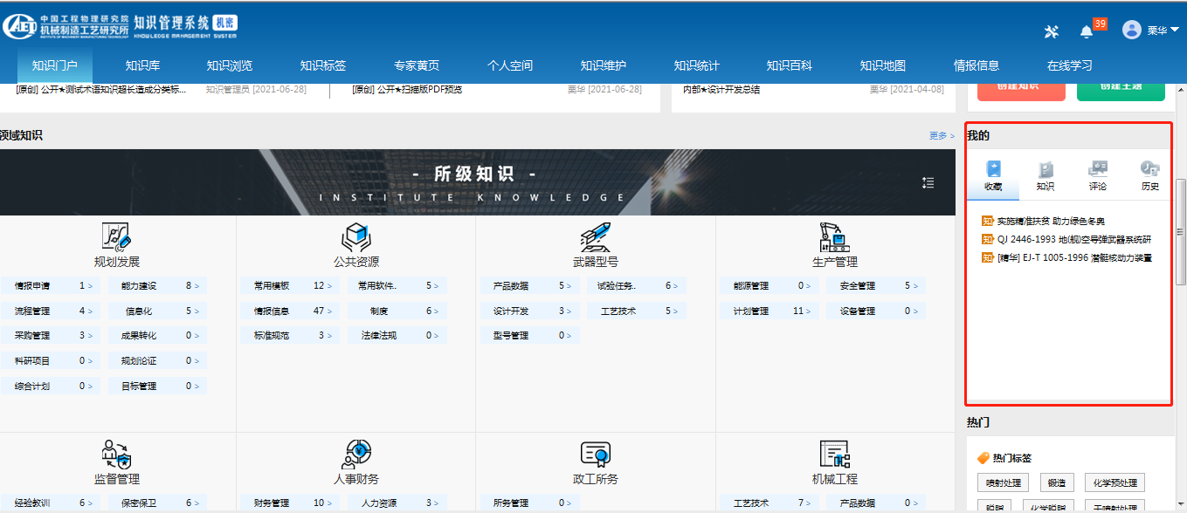
图 179 我的知识
- 我的收藏
显示我收藏的知识。系统默认显示10条我的最新收藏。点击知识名称，可查看知识详情。
- 我的知识
显示我上传的知识。系统默认显示10条我最新上传的知识。点击知识名称，可查看知识详情。
- 我的评论
显示我参与评论的知识名称。系统默认显示10条我参与评论的知识。点击知识名称，可查看我对知识的评论详情，如下图所示：
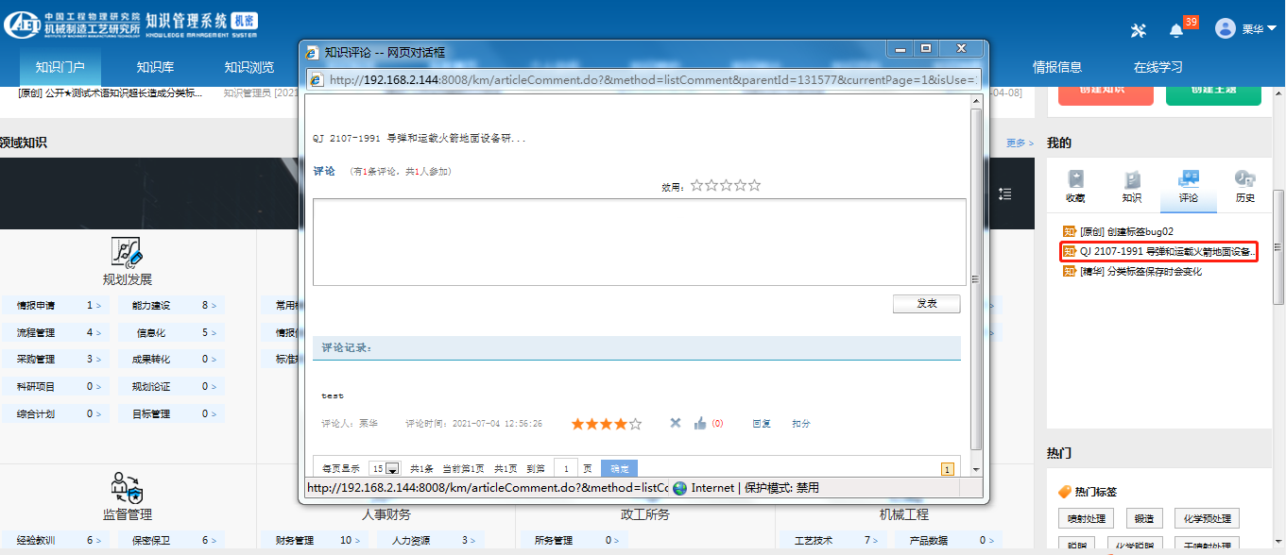
图 180 我的评论
点击“”按钮可以查看已经发布的全部知识。
- 浏览历史
显示我浏览过的知识或主题。系统默认显示10条我的浏览历史。点击名称，可查看知识或主题详情。如下图所示：
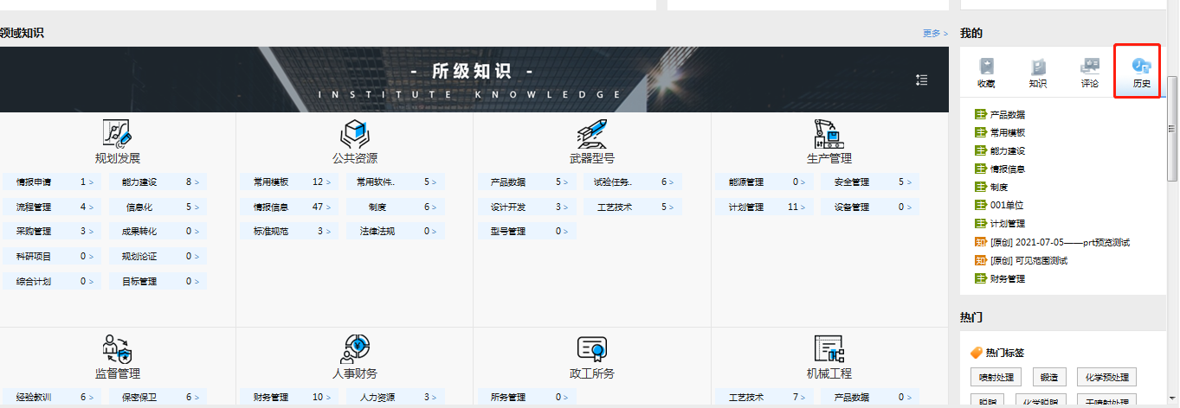
图 181 浏览历史

热门

热门标签
当前板块显示了创建知识时使用最多的标签分类，即最热门标签。热门标签默认显示10条最热门标签。点击标签分类名称可查看标签分类下的主题和知识条目及相关标签分类。如下图所示：
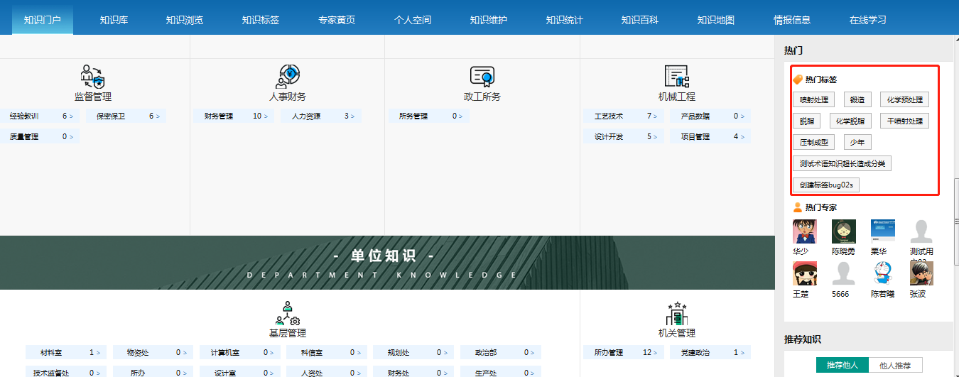
图 182 热门标签

热门专家
当前板块显示系统中上传知识数量最多的专家，默认显示前10名。点击专家名称可查看专家详情。如下所示：
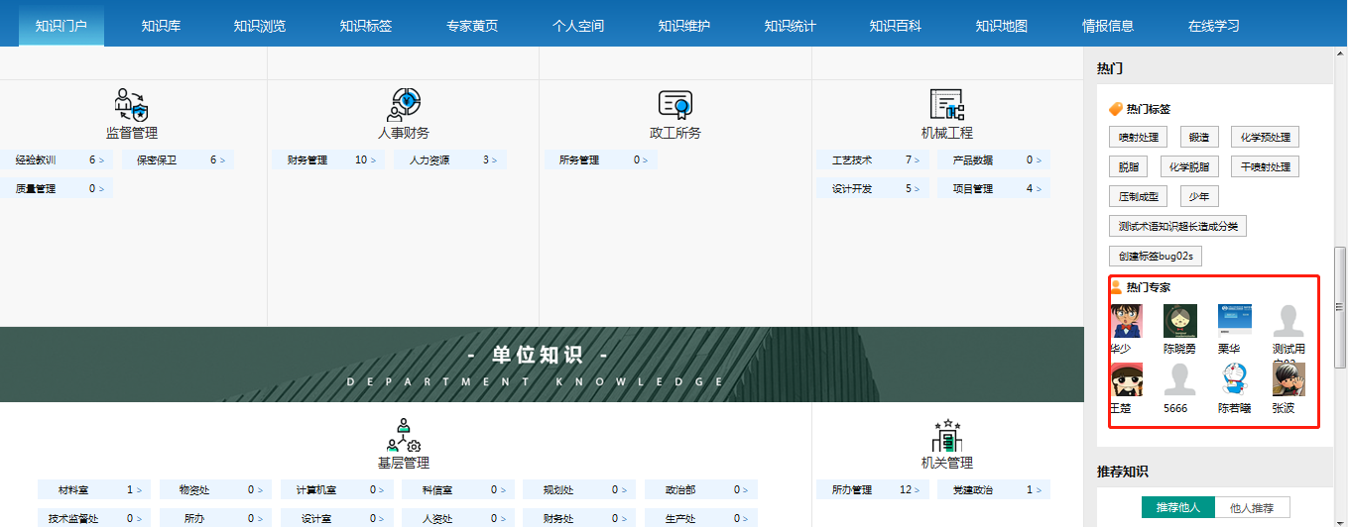
图 183 热门专家

推荐知识
推荐知识显示推荐他人和他人推荐的知识。如下图所示：
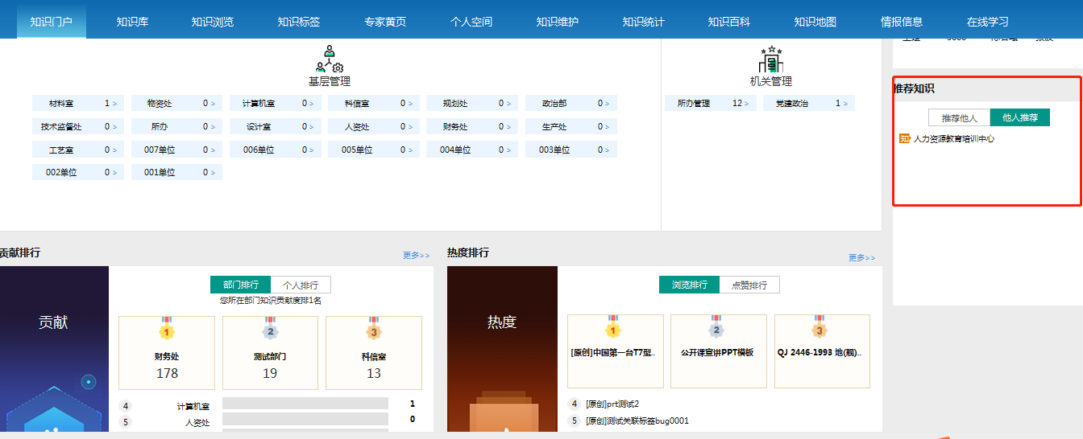
图 184 知识推荐
点击知识名称，查看知识详情。

排行榜

贡献排行
知识贡献排行分为部门排行和个人排行。
- 部门排行
选择“部门排行”，系统显示您所在部门知识贡献排行名次，并以横向柱状图的形式显示各部门的贡献情况。如下图所示：
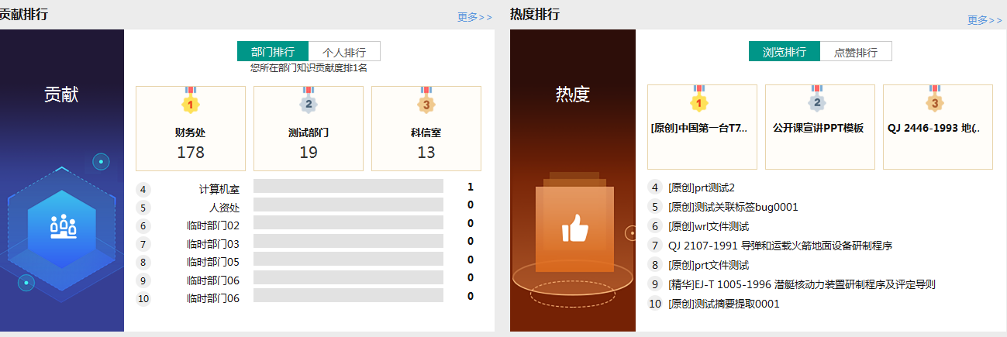
图 185 知识排行
点击“更多”按钮，查看所有部门的知识贡献数及排行。如下图所示：
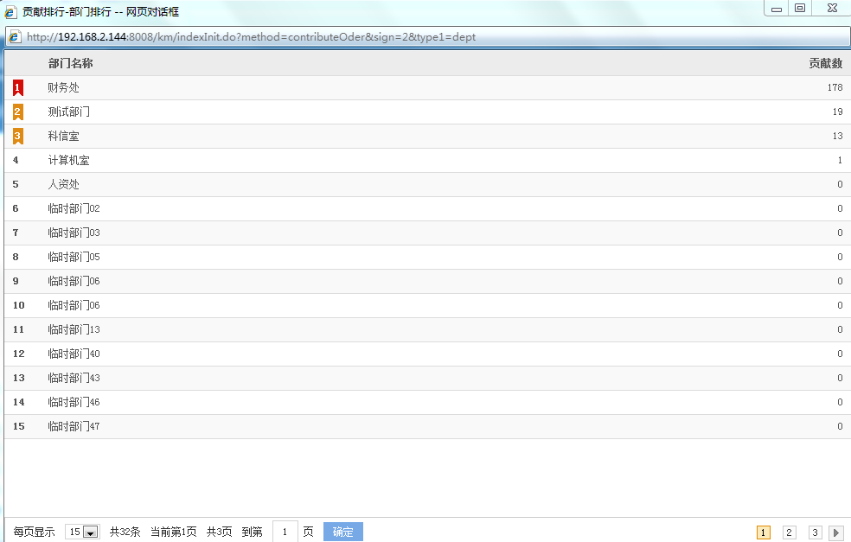
图 186 部门排行
- 个人排行
选择“个人排行”，系统显示您的知识贡献度排行名次，并展示前10名的知识贡献者。
点击“更多”按钮，查看所有个人的知识贡献数及排行。如下图所示：
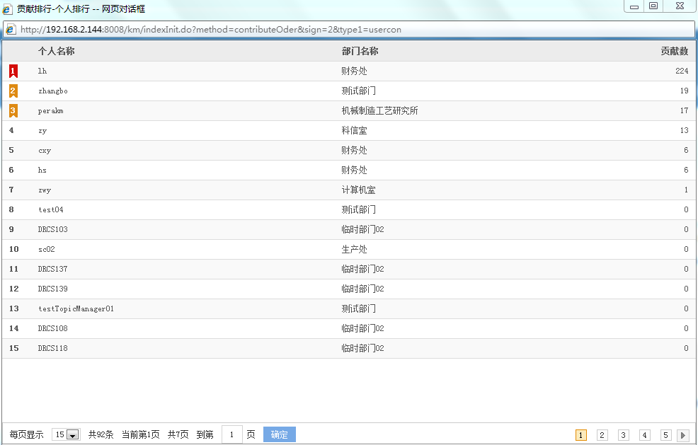
图 187 个人排行

热度排行
- 浏览排行
系统显示前10名浏览量最多的知识，如下图所示。
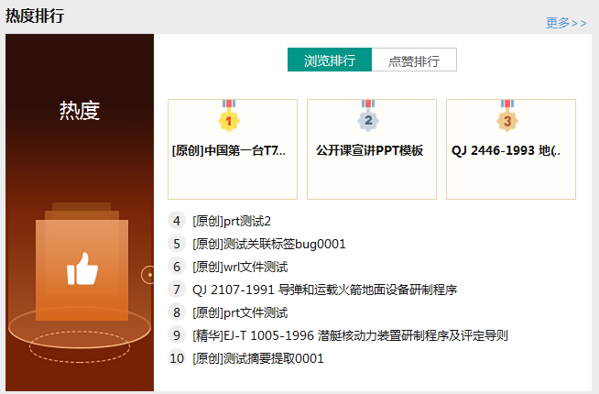
图 188 热度排行
点击“更多”按钮，查看所有知识浏览排行。
- 点赞排行
系统显示前10名点赞量最多的知识。点击“更多”按钮，查看所有点赞知识的排行。

知识检索
知识检索分为一般检索和高级检索两种方式。一般检索指根据输入的检索关键字模糊查找，匹配出含有此关键字的知识条目，搜索结果按照关键字相关度降序排列；高级检索指按照不同的检索条件进行准确的检索知识。知识检索对知识标题、关键字、摘要、知识属性、附件全文进行搜索。

一般检索
在安世知识工程系统-知识门户页面，在页面上方的知识搜索框中输入要搜索的关键词，点击“”按钮，如下图所示：
知识搜索
知识搜索结果如下图所示：
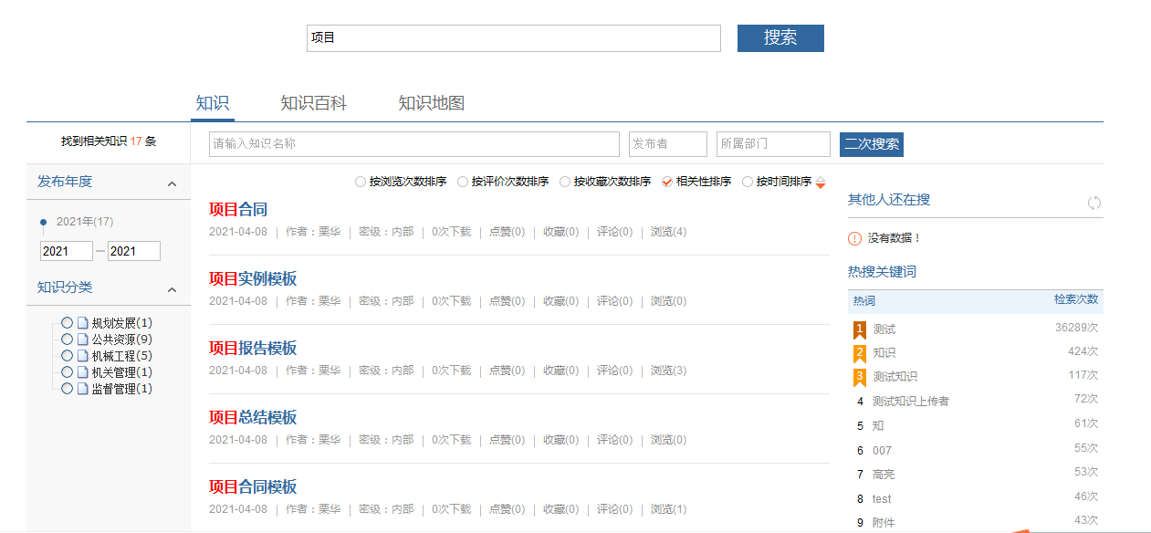
图 189 搜索结果页面
检索结果显示知识的脱密名称，默认按照与检索关键词的相关性进行排序，同时支持按照时间、浏览次数、评价次数、收藏次数进行排序。
- 按时间排序
选择“按时间排序”，搜索结果默认按时间降序进行排序，也可设置按照时间升序进行排序。
- 按浏览次数排序
选择“按浏览次数排序”，搜索结果按浏览次数多少进行排序。
- 按评价次数排序
选择“按评价次数排序”，搜索结果按评价次数多少进行排序。
- 按收藏次数排序
选择“按收藏次数排序”，搜索结果按收藏次数多少进行排序。
知识检索结果显示知识的脱密名称，搜索关键词高亮显示，并显示该知识是否是原创、是否是精华，同时显示知识的发布时间、作者、知识密级、下载次数、点赞次数、收藏次数、评论次数及浏览次数。
点击知识名称，有访问权限的用户进入知识详情页面，没有访问权限的用户则需要发起查看申请，审批通过后才可查看。
搜索结果页面左侧显示找到符合搜索条件的知识数量以及知识发布年度、知识分类。点击“知识分类”，按照知识分类进行过滤。如下图所示：
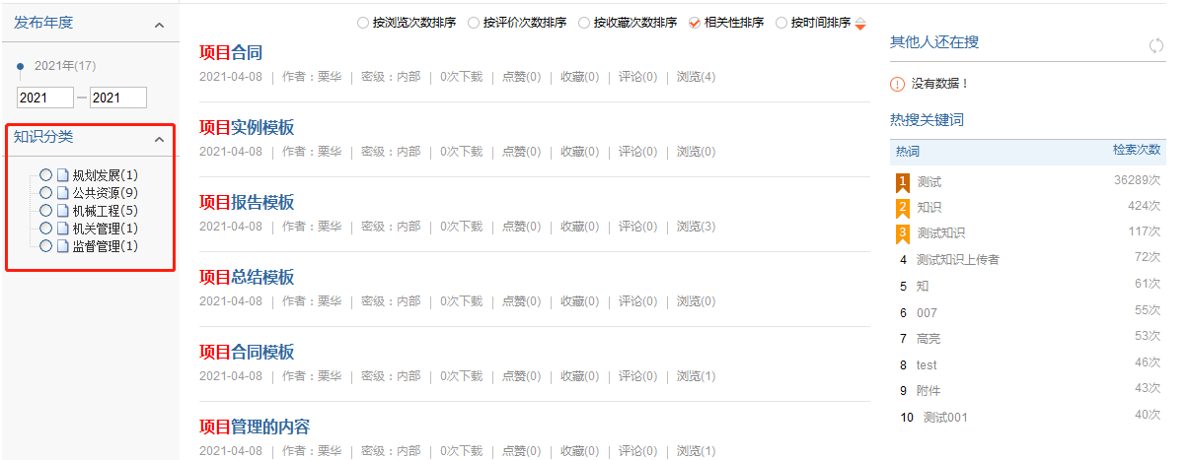
图 190 知识过滤
搜索结果页面右侧显示其他人还在搜、热搜关键词。
- 其他人还在搜
系统推荐其他用户还在搜的与搜索关键词有相似关系的词语。点击其他人还在搜的关键词，则按照选择的关键词进行搜索。
- 热搜关键词
系统显示热搜关键词，显示热词名称及检索次数。点击热词名称，则按照热词进行搜索。
*注：
1、一般检索分为知识检索、知识百科检索。若需要检索知识百科，选中“知识百科”进行检索。
2、若系统中没有搜索关键词，搜结果提示“没有数据”。

二次检索
针对首次搜索出来的知识条目，可以在这些条目范围内多次设定搜索条件进行检索，以缩小范围。在搜索结果页面，支持按照知识名称、发布者、所属部门进行二次检索。输入检索关键词，点击“二次检索”，如下图所示：
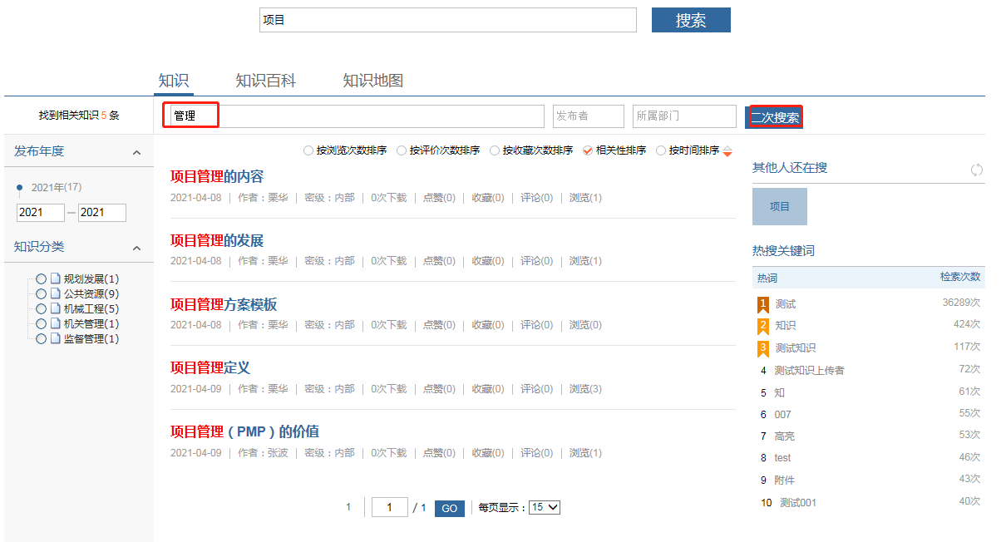
图 191 二次检索
知识搜索结果是从第一次搜索结果中按照二次检索的条件进行过滤显示。

高级搜索
在安世知识工程系统-知识门户页面，在页面上方的知识搜索框后面选择“”按钮，弹出高级搜索页面，如下图所示：
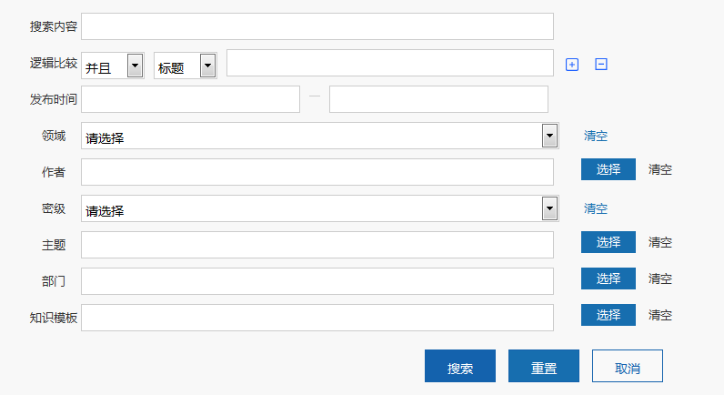
图 192 高级搜索入口
高级搜索支持按照知识名称之间的与、或、非的组合进行检索，支持按照发布时间、领域、作者、密级、主题、部门、知识模板、知识扩展属性进行检索。
操作说明
- 增减搜索条件：点击“”按钮，可增加搜索条件，最多可以增加到四个条件。点击“”按钮，可关闭减少搜索条件。
- 筛选搜索条件：可以分别按照标题、关键字、摘要、全文进行精确或模糊搜索，也可按照发布时间进行筛选搜索。
- 领域：选择要搜索的领域，则系统从选择的领域中进行知识搜索。点击“”按钮，清空选择的领域。
- 作者：手动输入或选择知识的作者，按照作者进行检索。点击“清空”按钮，清空作者。
- 密级：从下拉框中选择知识密级（公开、内部、密级、机密），按照密级进行检索。点击“清空”按钮，清空密级。
- 主题：若已经选择了搜索领域，选择主题时，则从该领域中进行主题过滤；若未选择搜索领域，点击“选择”时，则需要先选择领域、再选择主题。点击“清空”按钮，清空主题。
- 部门：点击“选择”按钮，选择知识所属部门，按照部门进行检索。点击“清空”按钮，清空部门。
- 知识模板：点击“选择”按钮，弹出选择知识模板页面，选择知识模板，若选择的模板中有扩展属性定义，则显示扩展属性，按照扩展属性进行搜索条件设置，如下图所示：
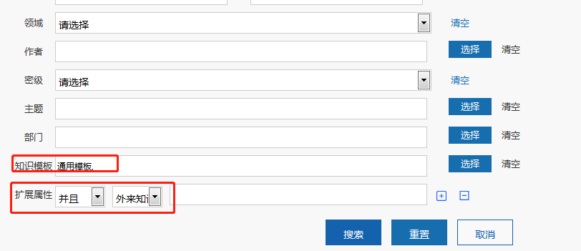
图 193 按照知识模板搜索
设置完成高级搜索条件后，点击“搜索”按钮，进行检索。检索结果如下图所示：
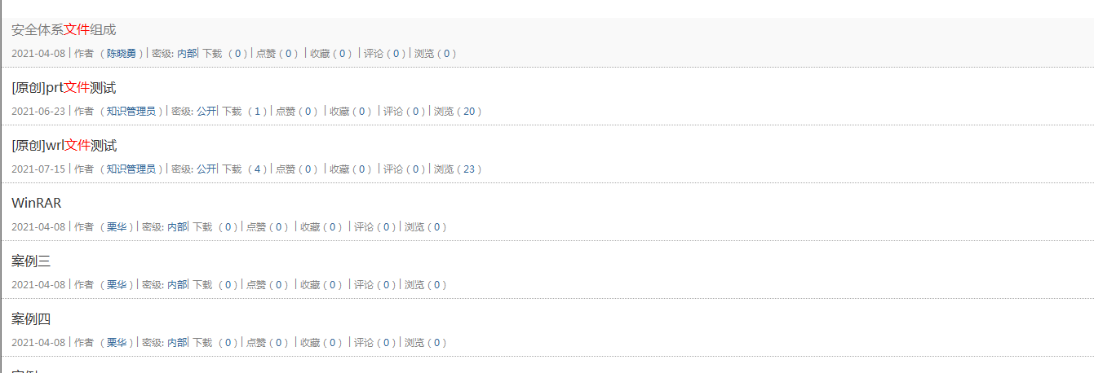
图 194 高级搜索结果页面
搜索结果按照搜索条件的相关性进行排序。
点击知识名称，有访问权限的用户进入知识详情页面，没有访问权限的用户则需要发起查看申请，审批通过后才可查看。

集成系统检索
集成系统检索是针对集成系统的内容进行检索。安世知识工程系统-知识门户，在页面上方的知识搜索框后面选择“”按钮，弹出集成系统检索页面，如下图所示：
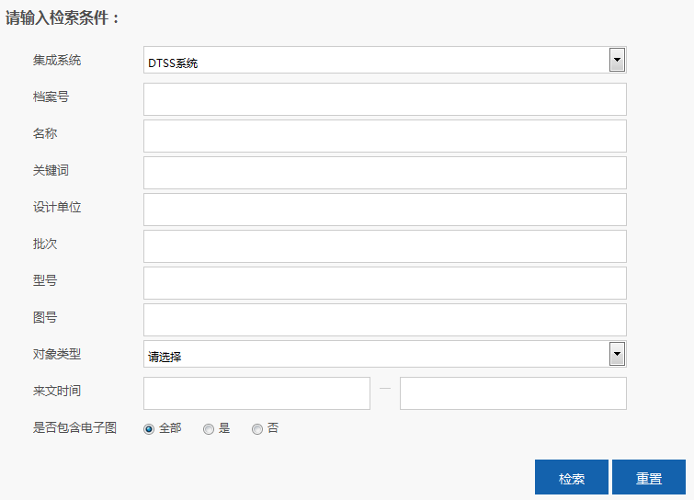
图 195 集成系统搜索
选择集成系统的名称，设置并设置检索条件，点击“检索”按钮，进行检索。

知识库
知识库页面显示系统中所有的领域板块。用户可在此页面中查看所有的领域板块、知识主题及知识主题中现有的知识条目数量。在知识门户页面只显示10个领域板块。
在安世知识工程系统中，点击导航栏中的“知识库”，进入知识库页面，如下图所示。
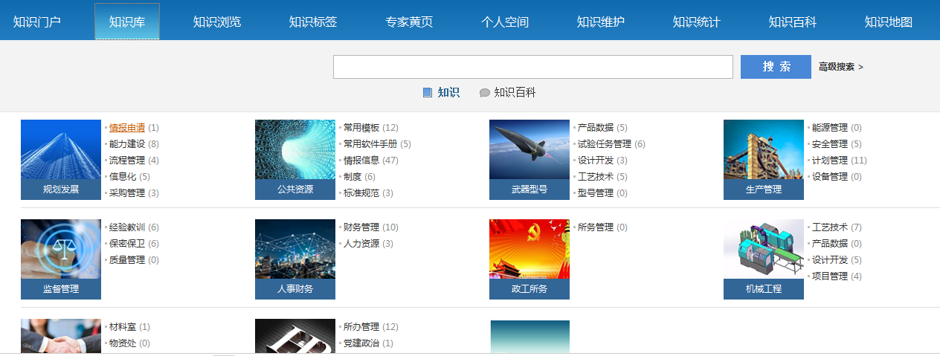
图 196 知识库知识
点击领域名称，进入领域详情查看页面。点击主题名称，进入主题详情查看页面，如下图所示：
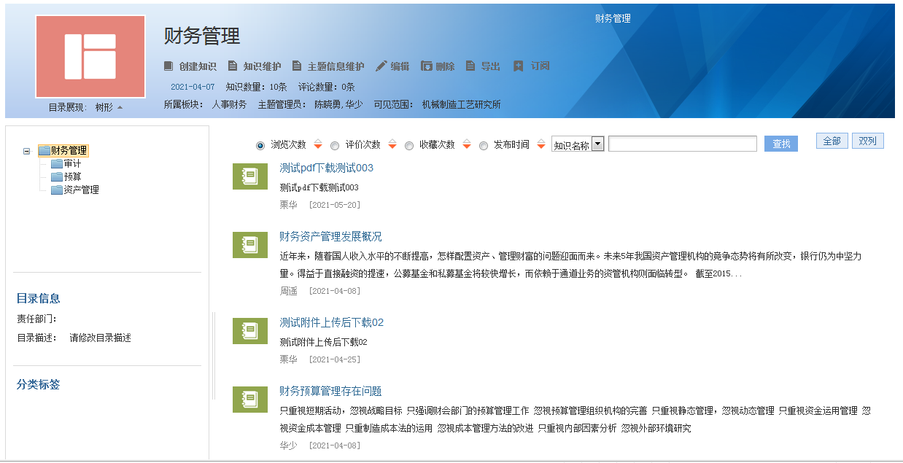
图 197 主题详情页面

知识浏览
知识浏览提供按照领域主题及知识属性进行组合检索、过滤、查看知识的功能。在安世知识工程系统中，点击导航栏中的“知识浏览”，进入知识浏览页面，如下图所示。
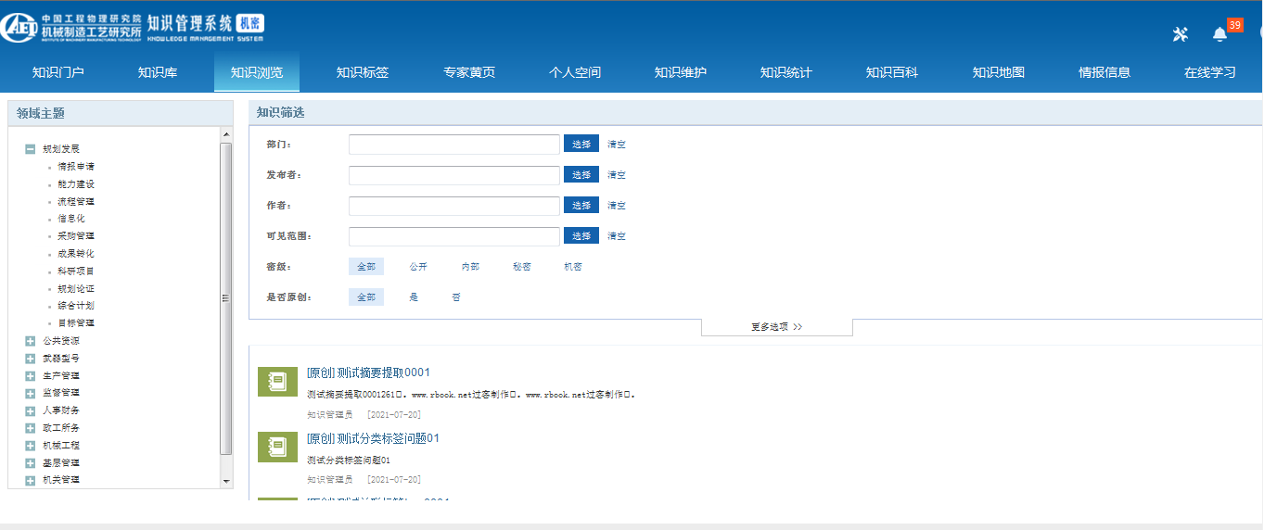
图 198 知识浏览
页面左侧显示系统中所有的领域、主题，页面右侧显示知识筛选条件。知识筛选条件中，部门、发布者、作者、可见范围、密级、是否原创是知识的基本属性，点击“”，选择知识的扩展属性。选择主题及知识筛选条件，系统根据条件，显示筛选结果。如下图所示：
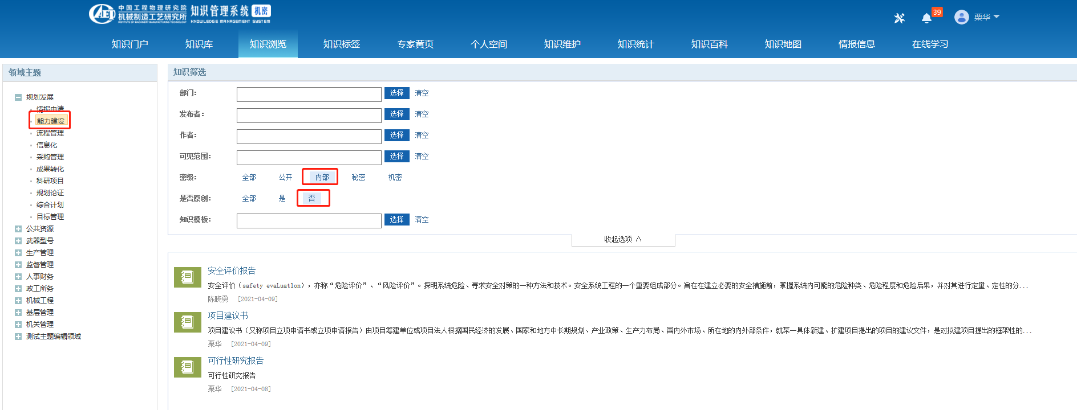
图 199 知识浏览
点击知识名称，有访问权限的用户进入知识详情页面，没有访问权限的用户则需要发起查看申请，审批通过后才可查看。
*注：
1、系统默认展示6个过滤条件，分别是“发布者、作者、知识密级、是否原创、所属部门、可见范围”，点击“更多选项”时，展开其他属性。
2、当左侧选择领域板块时，右侧筛选条件显示基本属性、知识模板，系统按照选择的基本属性、知识模板及所选领域进行过滤；
3、当左侧选择领域板块及主题时，右侧筛选条件显示基本属性、知识模板，以及主题下所关联的所有知识模板的扩展属性，按照选择的基本属性、扩展属性、知识模板及所选主题进行过滤。
4、当用户同时选择多个过滤条件时，支持按照多个条件进行过滤，并展示过滤结果。

知识标签
知识标签显示系统中的知识标签，以及标签关联的知识或主题。在安世知识工程系统中，点击导航栏中的“知识标签”，进入知识标签分类页面，如下图所示。
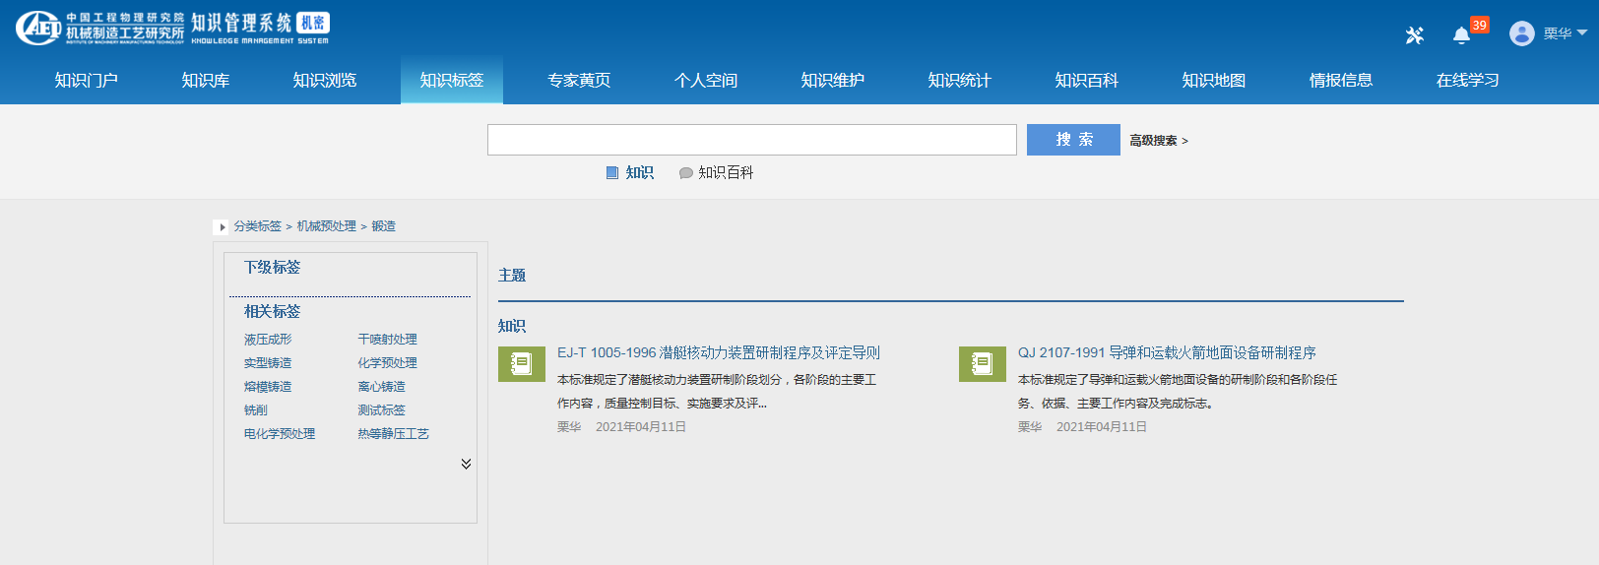
图 200 查看知识标签分类
页面中显示系统中的所有标签分类。点击标签名称，进入标签关联的主题或知识页面，如下图所示：
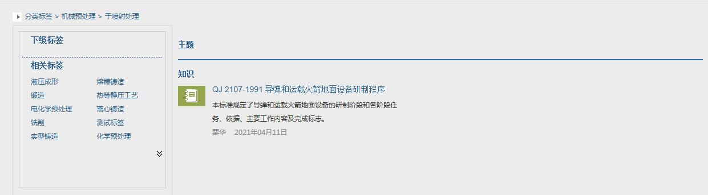
图 201 标签关联知识
点击知识名称，有访问权限的用户进入知识详情页面，没有访问权限的用户则需要发起查看申请，审批通过后才可查看。
- 下级标签
点击“”按钮可查看当前标签分类下的下级标签；

专家黄页
专家黄页用于展示专家信息及专家贡献知识。在安世知识工程系统中，点击导航栏中的“专家黄页”，进入专家黄页页面，如下图所示。
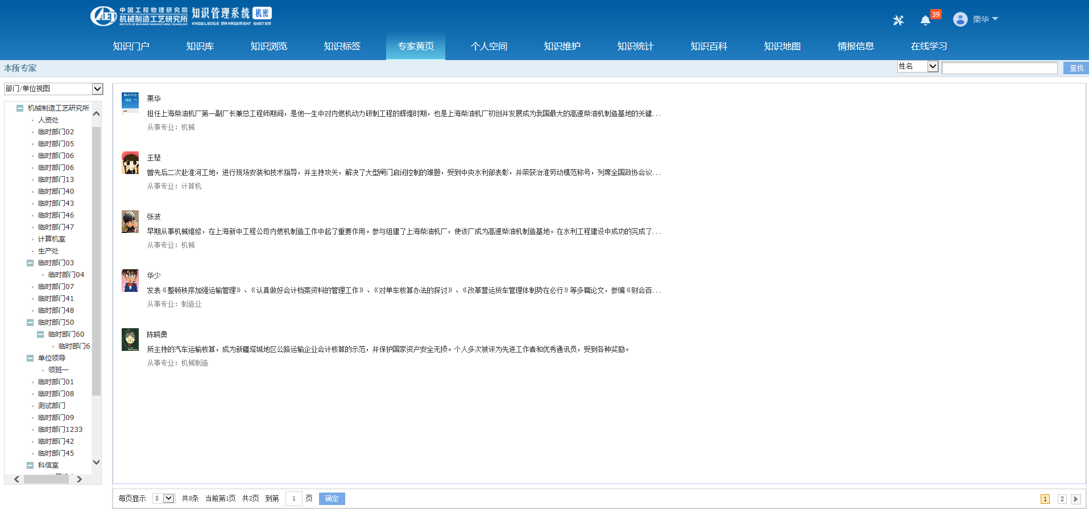
图 202 专家黄页
页面展示了专家姓名、专家头像、专家简介及从事专业。
- 专业领域视图
选择“专业领域视图”，从专业领域维度查看专家分布情况。
- 部门/单位视图
选择“部门/单位视图”，从组织架构维度查看专家分布情况。
- 查找专家
在右上角查找输入框内输入专家姓名，点击“”按钮进行专家搜索。

订阅专家
专家黄页页面，点击专家姓名可进入专家详情界面，可查看专家头像、专家简介、专家发表的知识等内容，如下图所示：
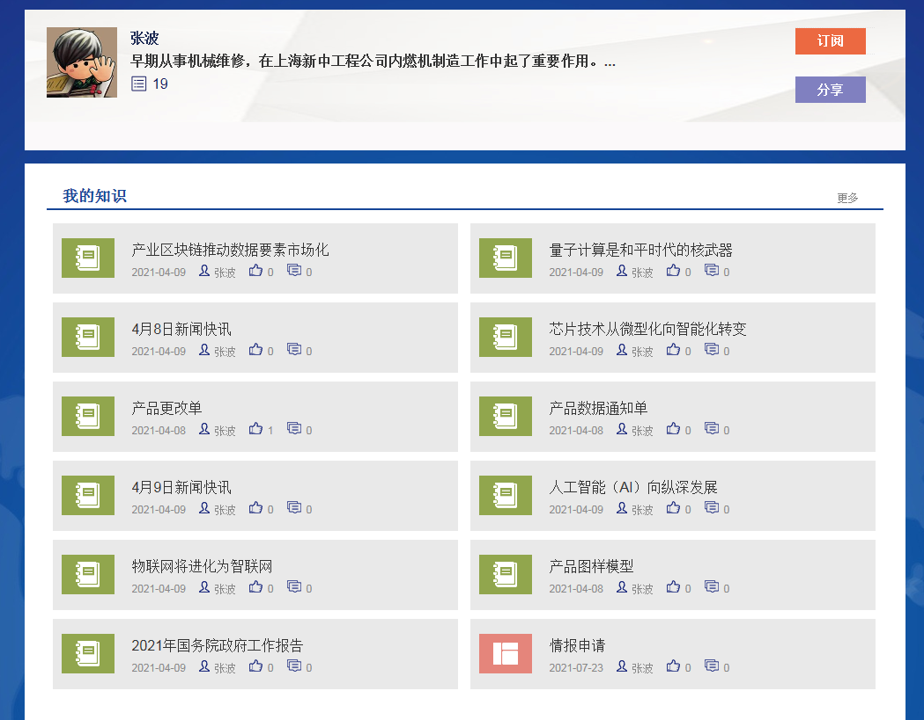
图 203 专家详情
即订阅成功，右上角的“”状态改为“”状态，点击“”按钮可取消订阅。订阅成功后可在“个人空间-我的订阅”中查看该专家的及其发布的知识条目。

分享专家
点击“分享”按钮，弹出专家分享页面，选择要分享给的用户或部门，如下图所示：
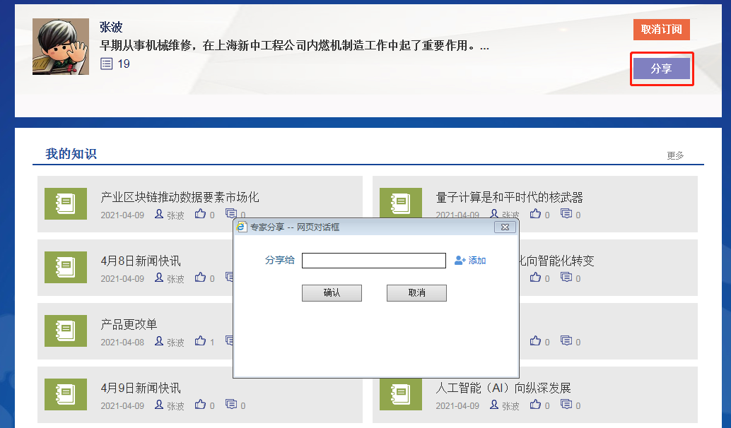
图 204 分享专家
点击“确认”按钮，完成专家分享。

个人空间
个人空间主要提供个人知识的管理和维护功能，包括我的知识、我的收藏、我的评论、我的任务、他人推荐、推荐他人、我的消息、我的订阅、我的纠错、我的积分、个人知识报表和个人信息。
在安世知识工程系统中，点击导航栏中的“个人空间”按钮，进入个人空间页面，如下图所示。
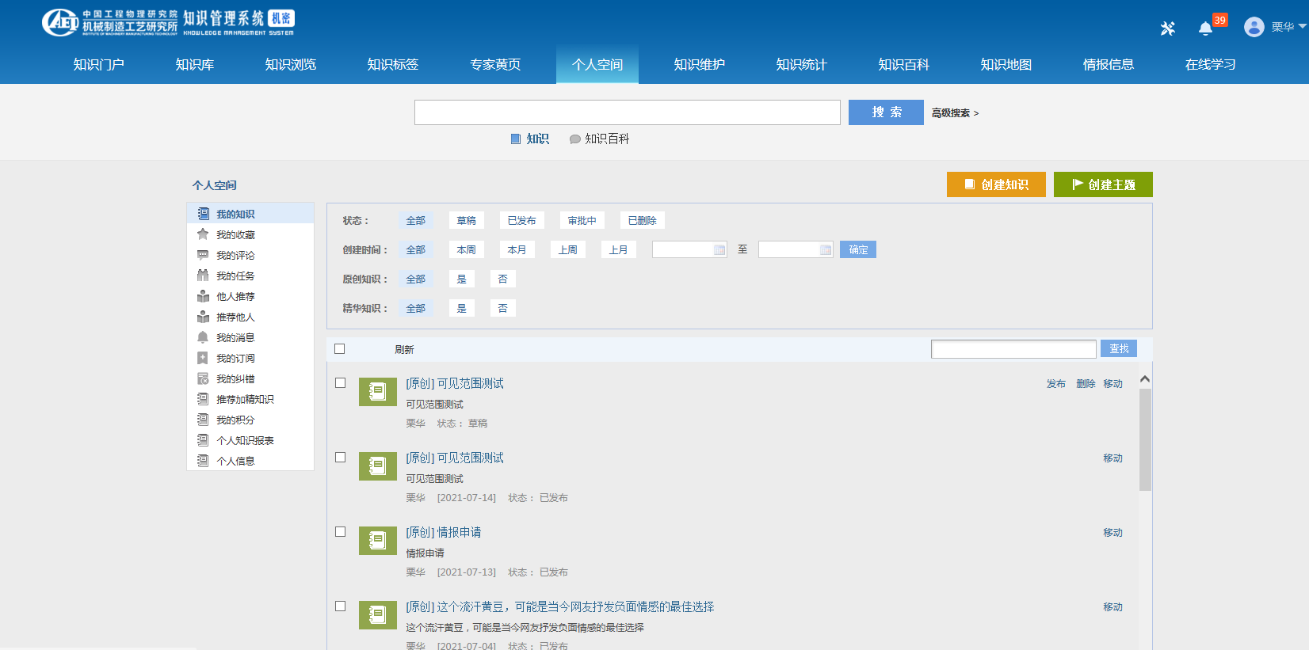
图 205 个人空间
- 创建知识条目：
点击“”按钮创建知识条目，详细说明见【5.2.1单条创建知识条目】。
- 创建主题：
点击“”按钮创建主题，详细说明见【5.1创建主题】。

我的知识
我的知识用于管理我的个人知识，包括已发布、未发布、已删除的个人知识。在个人空间页面中，点击页面左侧的“我的知识”标签，页面右侧显示个人创建知识的管理页面，如下图所示。
图 206 -个人知识
我的知识页面以列表形式显示我的所有知识，以发布时间进行排序。点击知识名称，查看知识详情。
- 筛选/查找知识
在筛选栏中通过知识类型、知识状态、发布时间、是否是原创、是否是精华等状态筛选对应的知识：
- 类型：默认显示全部类型的知识，点击相应的标签可分别查看知识条目或主题。
- 状态：默认显示全部状态的知识，点击相应的标签可分别查看未发布、已发布、审批中或已删除的知识。
- 创建时间：默认显示全部时间的知识，点击相应的标签可分别查看本周、本月、上周或上月创建的知识；或者点击“”按钮设置一个时间范围，点击“”按钮查找该时间段内的创建知识。
- 原创知识：默认显示全部状态的知识，点击“是”或“否”标签，查看对应条件的知识。
- 精华知识：默认显示全部状态的知识，点击“是”或“否”标签，查看对应条件的知识。
设置筛选条件后，下方显示符合条件的知识列表，在搜索框中输入知识名称，点击“”按钮，系统可根据输入关键字在当前知识列表中查找匹配的知识。
- 发布知识
在“未发布”知识列表中，点击知识对应的“”按钮（或选择一条知识并点击“”按钮）可发布知识。
- 移动知识
在知识列表中，点击知识条目对应的“移动”按钮，选择知识要移动到的位置，点击“移动”按钮，进行知识移动。如下图所示：
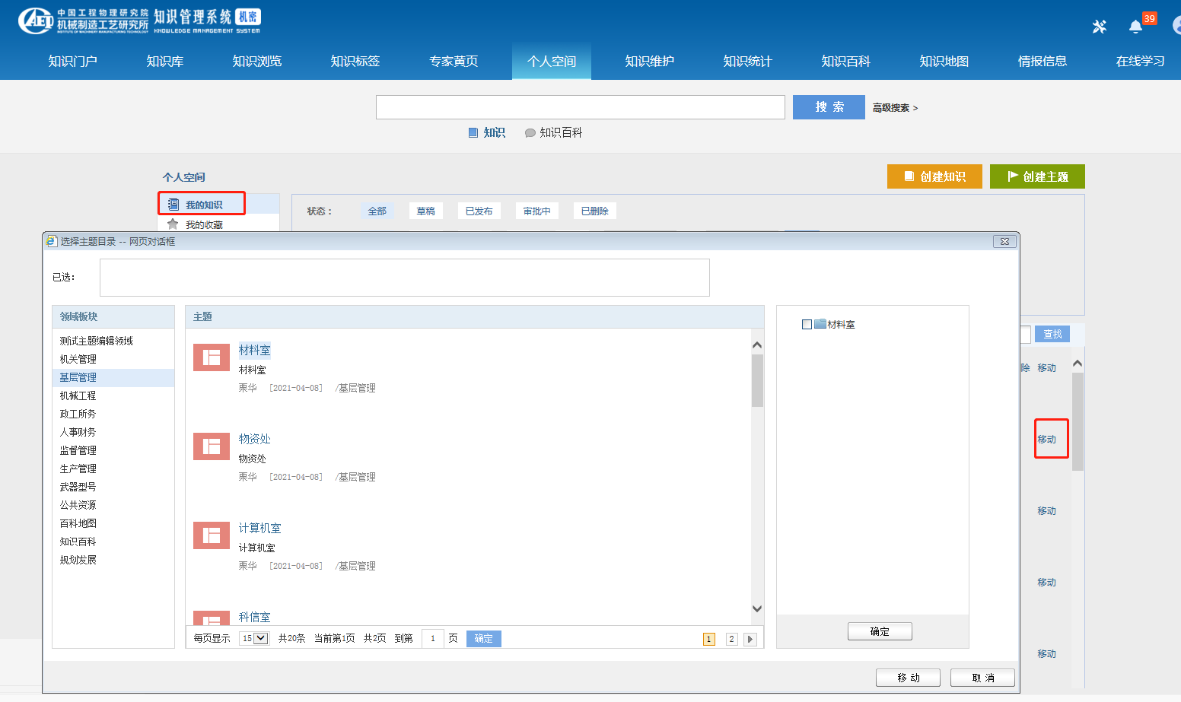
图 207 移动知识
- 删除知识
在“未发布”知识列表中，点击“”按钮可删除对应的知识；在选择一条或多条知识，点击列表上方的“”可批量删除知识。
“已发布”的知识，在知识详情页面，点击“删除”按钮，进行知识删除。
- 刷新知识列表
点击“”按钮可刷新知识列表。

我的收藏
我的收藏用于管理和维护个人收藏的知识。在个人空间页面中，点击左侧的“我的收藏”标签，右侧显示个人收藏知识的管理页面，如下图所示。
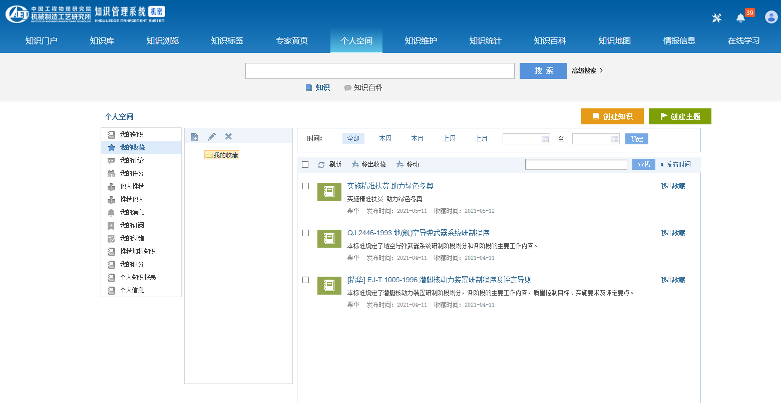
图 208 管理个人收藏的知识
我的收藏分类说明如下：
- 我的收藏分类以分类树的形式进行显示，可自定义分类。
- 选择我的收藏分类树中的分类节点，右侧显示相应的收藏知识列表。个人可以新建、删除、更改收藏夹，但不能操作根节点。
- 我的收藏分类
在“我的收藏”页面左侧，选择模板分类节点，点击“”按钮，打开“新建收藏夹”对话框，如下图所示。
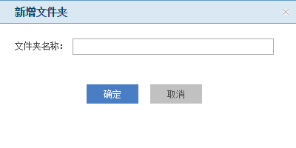
图 209 新建收藏夹
在对话框的编辑框中输入分类的名称和描述，点击“”按钮保存分类。新建的分类显示在选择的分类节点下方，选择新建的模板分类：
- 点击“”按钮可修改分类的名称和描述。
- 点击“”按钮可删除分类节点。
*注：只能在收藏夹分类树的叶节点下新建收藏夹。

- 筛选/查找知识
在筛选栏中通过知识类型、知识状态和发布时间来筛选对应的知识：
- 时间：默认显示全部时间的知识，点击相应的标签可分别查看本周、本月、上周或上月创建的知识；或者点击“”按钮设置一个时间范围，点击“”按钮查找该时间段内的创建知识。
设置筛选条件后，下方显示符合条件的知识列表，在搜索框中输入知识名称，点击“”按钮，系统可根据输入关键字在当前知识列表中查找匹配的知识。
- 移出收藏
用户可以逐条或批量地将知识从收藏列表中移出：
- 在知识列表中，点击知识对应的“”按钮可从收藏列表中移除收藏知识。
- 选择一条或多条知识，点击列表上方的“”按钮可从收藏列表中移除选择的收藏知识。
- 移动
- 点击“”按钮，可以更改知识的收藏夹位置。
- 选择一条或多条知识，点击列表上方的“移动”按钮，弹出选择收藏夹分类页面，如下图所示，选择要移动到的位置，点击确定，完成移动。
- 刷新
点击“”按钮可刷新知识列表。

我的评论
我的评论用于查看我参与评论的知识及评论详情。在个人空间页面中，点击左侧的“我的评论”标签，右侧显示个人评论知识的管理页面，如下图所示。
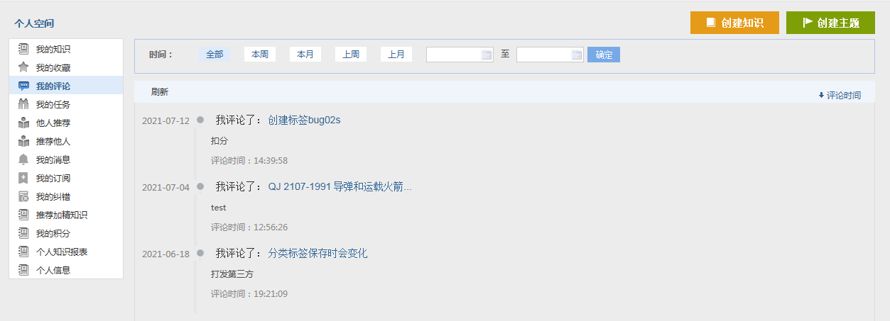
图 210 管理个人评论的知识
在我的评论页面中用户可以查看我参与评论的知识、评论内容、评论时间。
- 筛选/查找知识
页面上方显示时间筛选栏，时间筛选兰中默认显示全部时间的知识，点击相应的标签可分别查看本周、本月、上周或上月评论过的知识；或者点击“”按钮设置一个时间范围，点击“”按钮查找该时间段内的评论过的知识。
- 查看评论
页面中按评论时间（默认为降序），以时间轴的形式展示个人评论过的知识及评论内容。点击“”按钮升序显示评论内容；点击“”按钮重新按降序显示评论内容。
- 查看知识
在页面中点击我评论了的知识名称，可以查看知识详情及其评论内容，点击“删除”按钮，删除我的评论。

我的任务
我的任务用于查看和管理待我处理的任务，包括：待我审批的知识、待我审批的在线学习课件、考试等内容。在个人空间页面中，点击左侧的“我的任务”标签，右侧默认显示待我处理的所有任务，如下图所示。
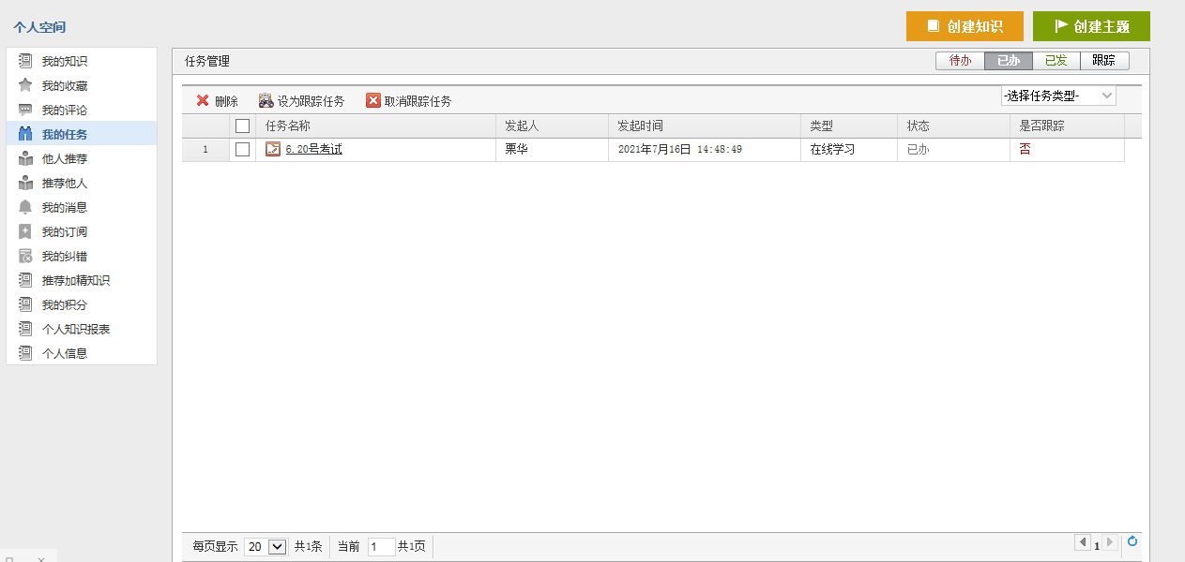
图 211 我的任务

待办
我的待办显示所有待我处理的审批任务。在“我的任务”页面中，选择“待办”页签，页面显示所有待我处理的任务。
待办任务列表中显示任务序号、任务名称、发起人、发起时间、类型、状态及是否跟踪该任务。
- 任务处理
点击待处理的任务名称，弹出任务处理页面，如下图所示：
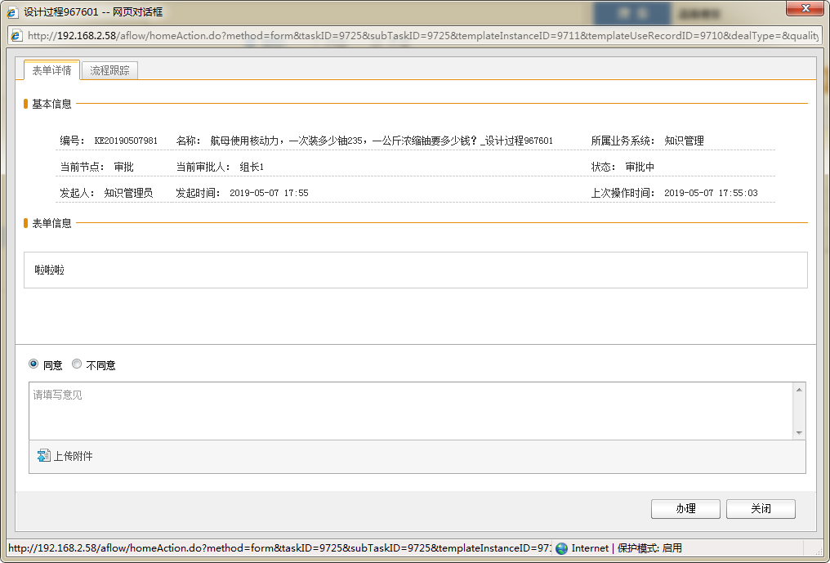
图 212 查看未审批任务
点击“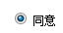”按钮，同意该审批流程；或点击“”按钮，不同意该审批流程。可在下方意见栏处写下审批意见，如下图所示：
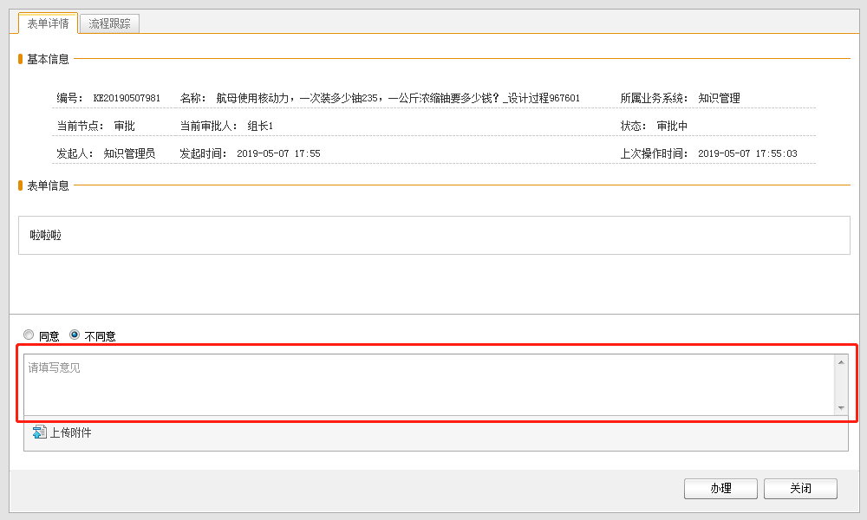
图 213 填写审批意见
点击“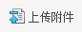”可上传附件。
- 办理审批任务
点击“”按钮，打开“选择知会人员”的对话框，如下图所示：
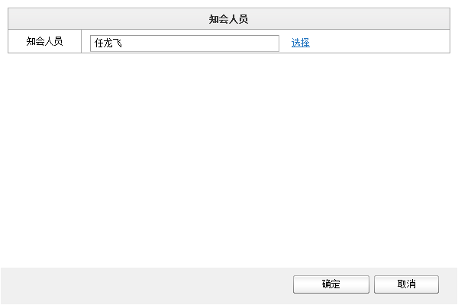
图 214 选择知会人员
点击“按钮可选择需通知该审批意见的知情人，再点击“确定”按钮，同时关闭“选择知会人员”窗口，并弹出流程结束窗口，如下图：
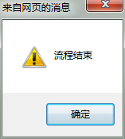
图 215 流程结束弹窗

点击“确定”按钮结束该流程。
- 设为跟踪任务
选择一条或多条待办任务，点击“设为跟踪任务”按钮，选中的任务“是否跟踪”属性变为“是”。
设为跟踪的任务在【跟踪】页签中进行查看和跟踪。
- 取消跟踪任务
选择一条或多条待办任务，且是已跟踪的任务，点击“取消跟踪任务”按钮，选中的任务“是否跟踪”属性变为“否”。
- 过滤任务
在“选择任务类型”列表中，选择要过滤的类型，系统根据选择的任务类型进行过滤显示符合条件的任务。
任务类型包括知识审批任务和在线学习审批任务。

已办
我的已办显示所有我已经处理完成的审批任务。在“我的任务”页面右侧选择【已办】页签，页面显示所有我已经处理完成的任务，如下图所示：
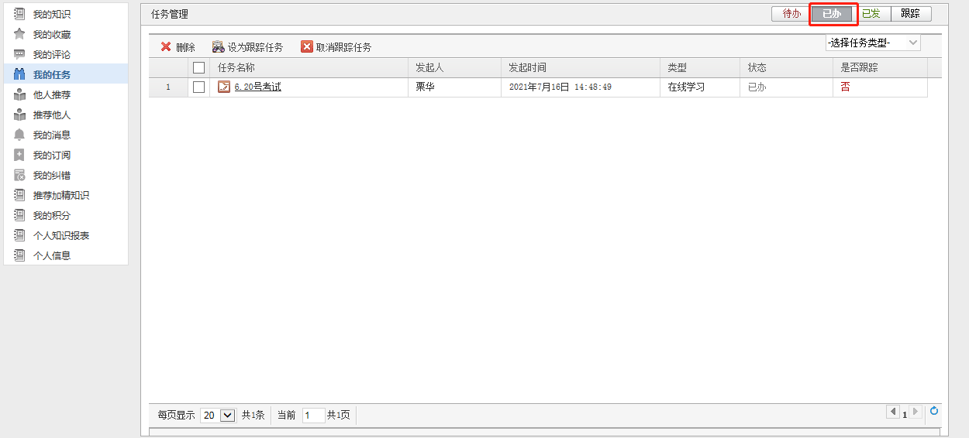
图 216 我的已办
已办任务列表中显示任务序号、任务名称、发起人、发起时间、类型、状态及是否跟踪该任务。
- 任务处理
点击已处理的任务名称，弹出查看审批执行情况页面，如下图所示：
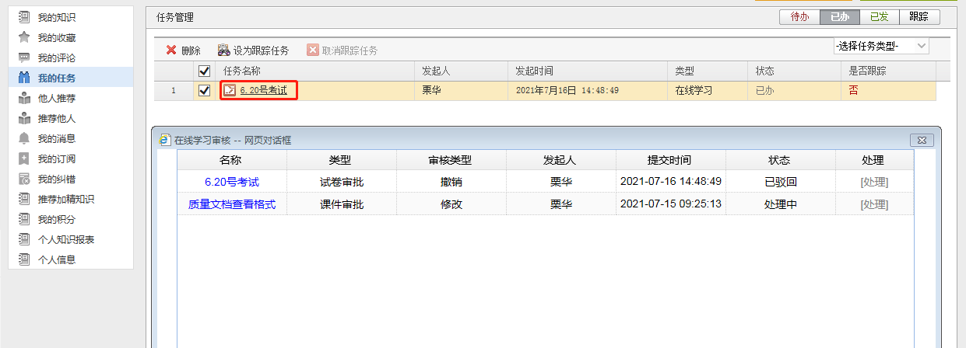
图 217 已处理任务详情
- 删除任务
选择一条或多条待办任务，点击“删除”按钮，删除选中的任务。如下图所示：
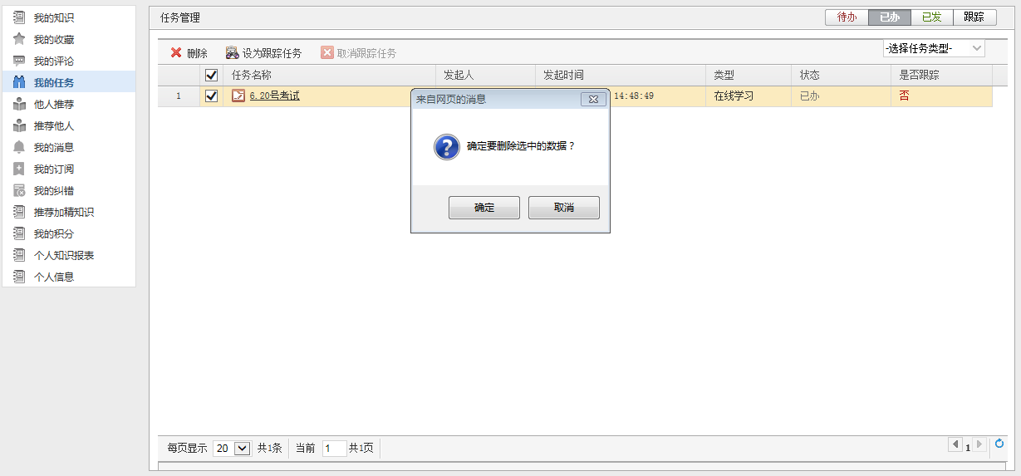
图 218 删除任务

已发
我的已发显示所有我发起的审批任务。在“我的任务”页面右侧选择【已发】页签，页面显示所有我发起的任务，如下图所示：
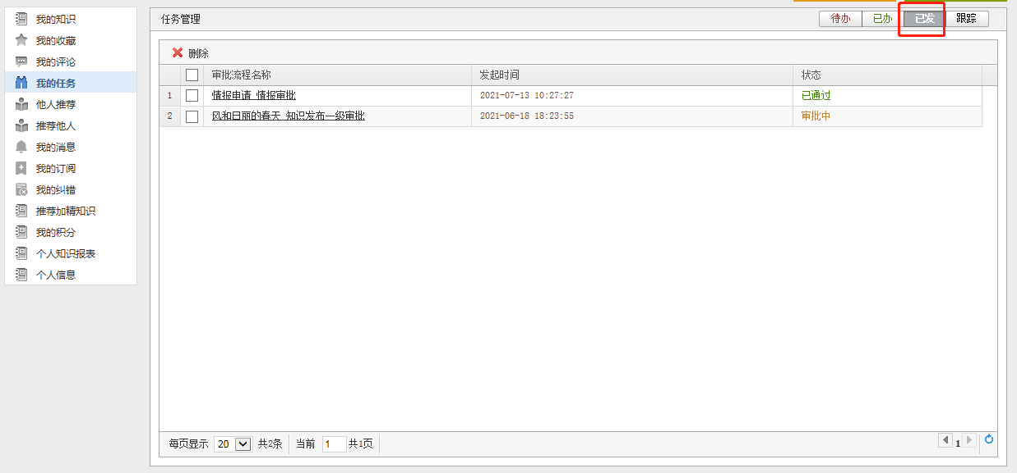
图 219 已发任务
已发任务列表中显示审批流程名称、发起时间及状态，状态包括：已驳回、审批中、已通过。
- 查看审批
点击状态为“已通过”的审批，进入审批详情页面，查看审批详情，如下图所示：
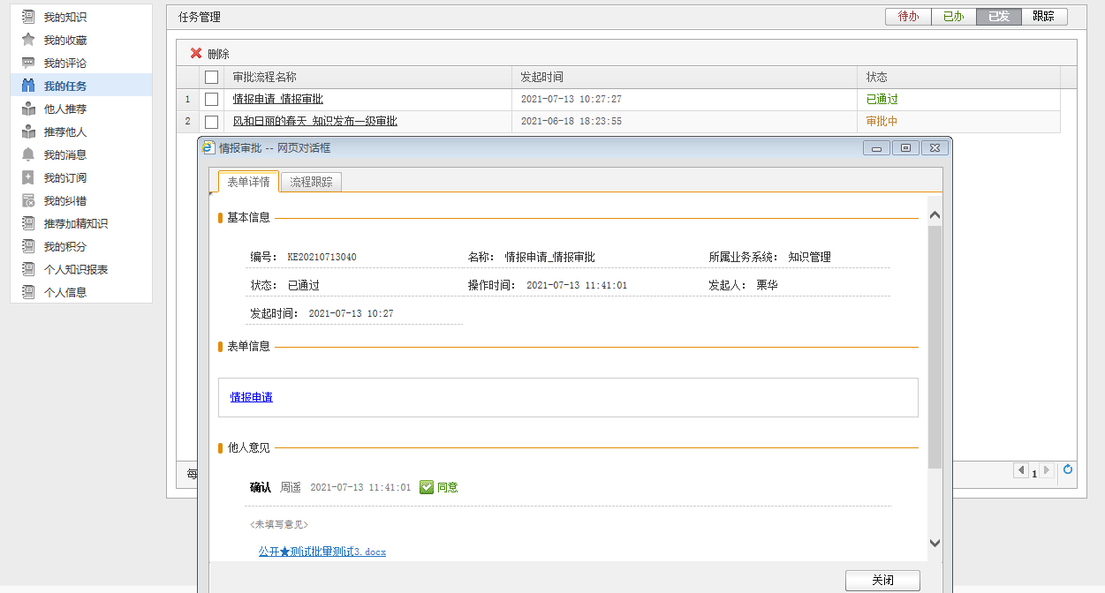
图 220 查看审批详情
点击状态为“审批中”的任务，进入审批详情页面，点击“流程跟踪”页签，查看审批执行情况，如下图所示：
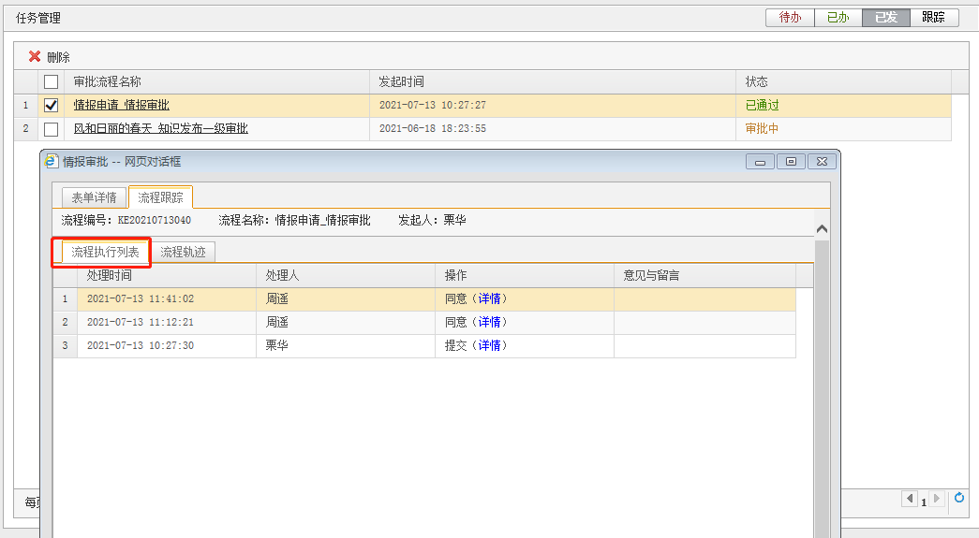
图 221 执行人审批跟踪
选择“流程执行列表”页签，查看流程执行详情，鼠标放置在“详情”操作上，查看操作详情。如下图所示：
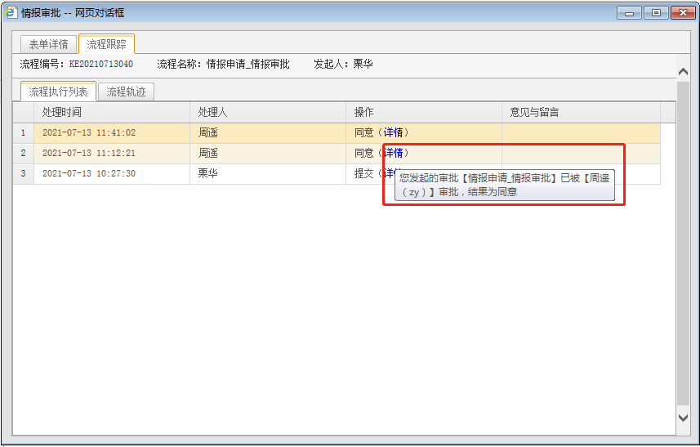
图 222 审批详情查看
选择“流程轨迹”页签，通过流程图的形式查看流程执行情况。如下图所示：
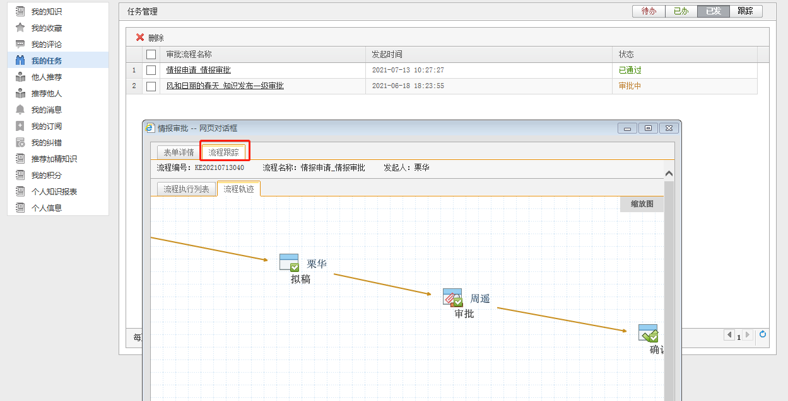
图 223 流程执行情况
- 重新发起
点击状态为“已驳回”的审批，进入审批详情页面，点击“重新发起”按钮，弹出确定是否重新发起审批申请提示信息，如下图所示：
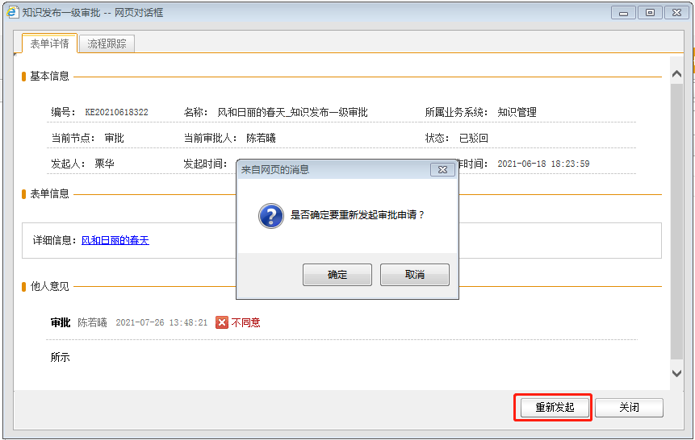
图 224 重新发起审批
点击“确定”，重新发起申请流程。
- 撤销审批
点击状态为“审批中”的任务，进入审批详情页面，点击“撤回申请”按钮，弹出是否确定撤回申请提示信息，如下图所示：
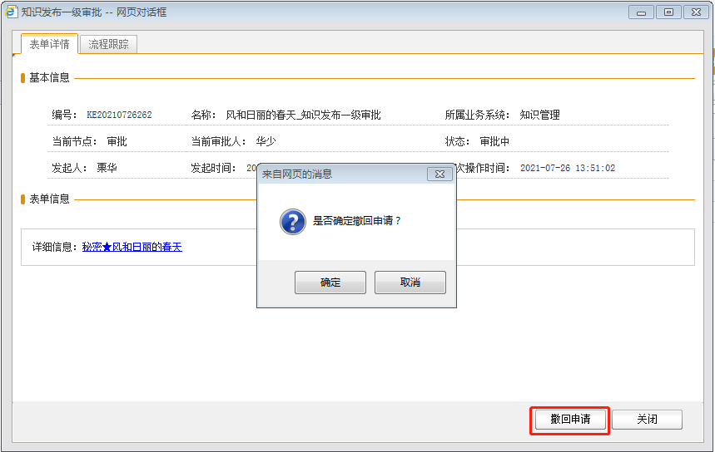
图 225 撤回审批申请
点击“确定”按钮，撤回审批。
- 删除
选择一条或多条待办任务，点击“删除”按钮，弹出是否确认删除的提示信息，如下图所示：
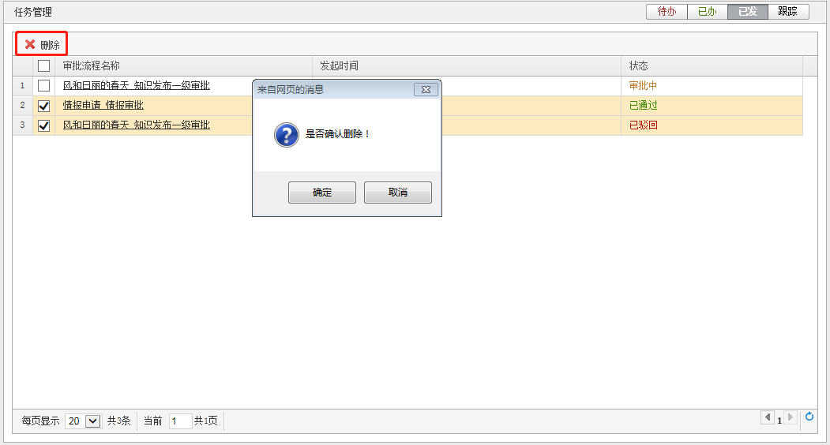
图 226 删除审批任务
点击“确定”按钮，选择的任务从已发任务列表中删除。
状态为审批中的任务不允许删除。

跟踪
我的跟踪用于跟踪我关注的审批任务。在“我的任务”页面右侧选择【跟踪】页签，页面显示所有我跟踪的任务，点击任务名称，查看审批详情。
- 取消跟踪任务
选择一条或多条任务，点击“取消跟踪任务”按钮，该任务从页面中删除，若是“已办”任务，则该任务删除至【已办】页面中，若是“待办”，则删除至【待办】页面中。
- 过滤任务
在“选择任务类型”列表中，选择要过滤的类型，系统根据选择的任务类型进行过滤显示符合条件的任务。
任务类型包括知识审批任务和在线学习审批任务。

他人推荐
他人推荐用于查看和管理他人推荐给我的知识、专家。在个人空间页面中，点击左侧的“他人推荐”标签，右侧显示他人推荐给我的知识和专家，如下图所示。
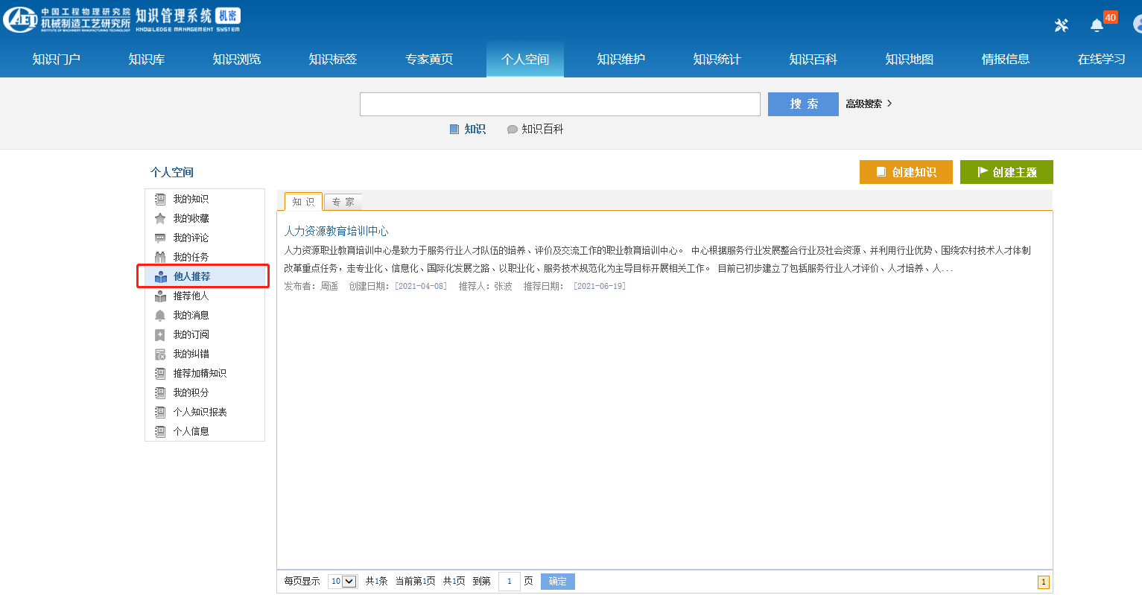
图 227 查看推荐知识
系统以列表的形式呈现用户向我推荐的知识，包括知识名称、摘要、发布者、创建日期，推荐人及推荐日期。
- 查看推荐知识
选择“知识”页签，点击知识名称，可以查看该条知识详情。
- 查看推荐专家
选择“专家”页签，查看他人推荐给我的专家列表。点击专家名称，查看专家上传的知识。如下图所示：
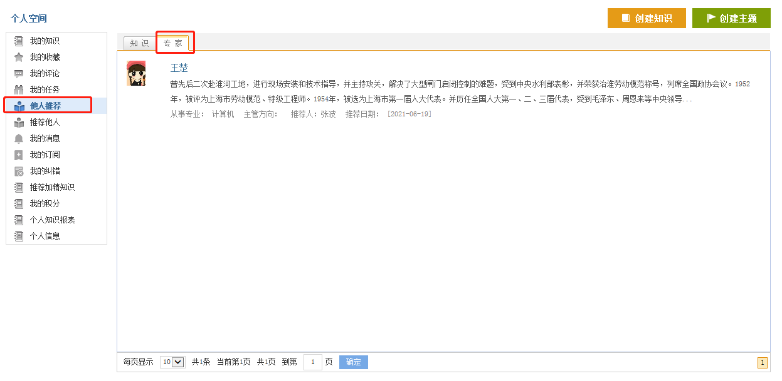
图 228 他人推荐专家

推荐他人
推荐他人用于查看和管理我推荐给他人的知识、专家。在个人空间页面中，点击左侧的“推荐他人”标签，右侧显示我推荐给他人的知识和专家，如下图所示。
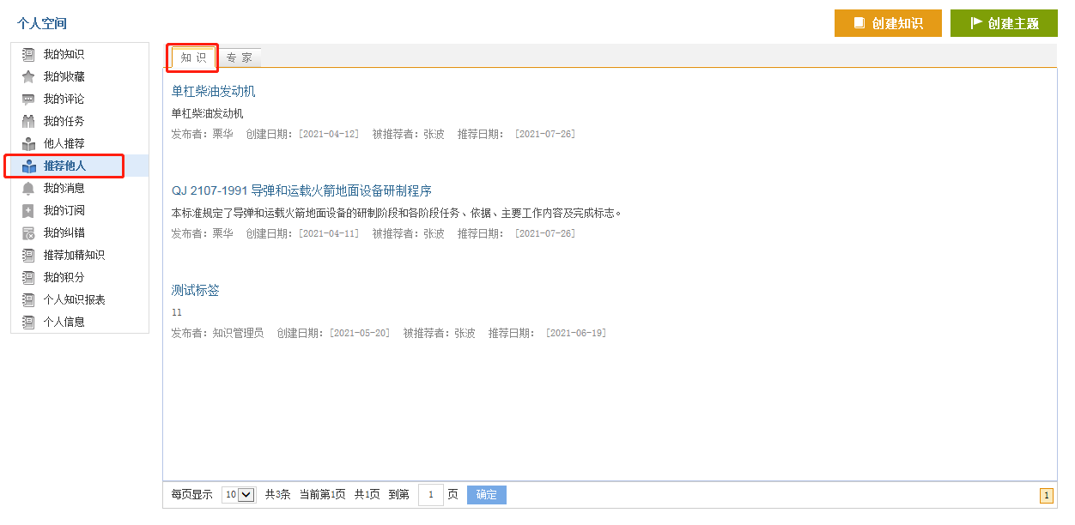
图 229 查看推荐知识
系统以列表的形式呈现我向他人推荐的知识，包括知识名称、摘要、发布者、创建日期，被推荐者及推荐日期。
- 查看推荐知识
选择“知识”页签，点击知识名称，可以查看该条知识详情。
- 查看推荐专家
选择“专家”页签，查看我推荐给他人的专家列表。点击专家名称，查看专家上传的知识。如下图所示：
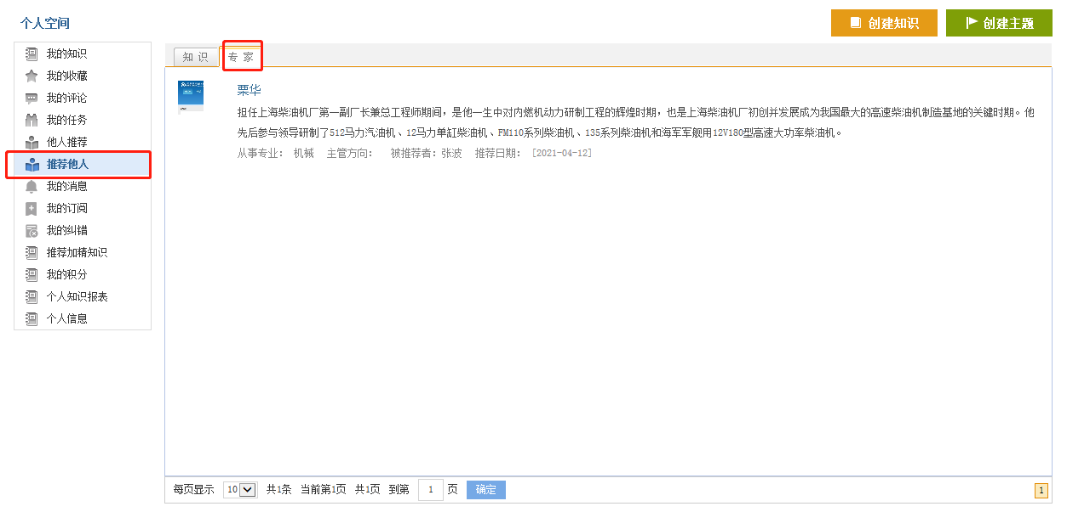
图 230 推荐他人-专家

我的消息
我的消息用于查看和处理我收到的消息。在个人空间页面中，点击左侧的“我的消息”标签，右侧显示我收到的消息页面，如下图所示。
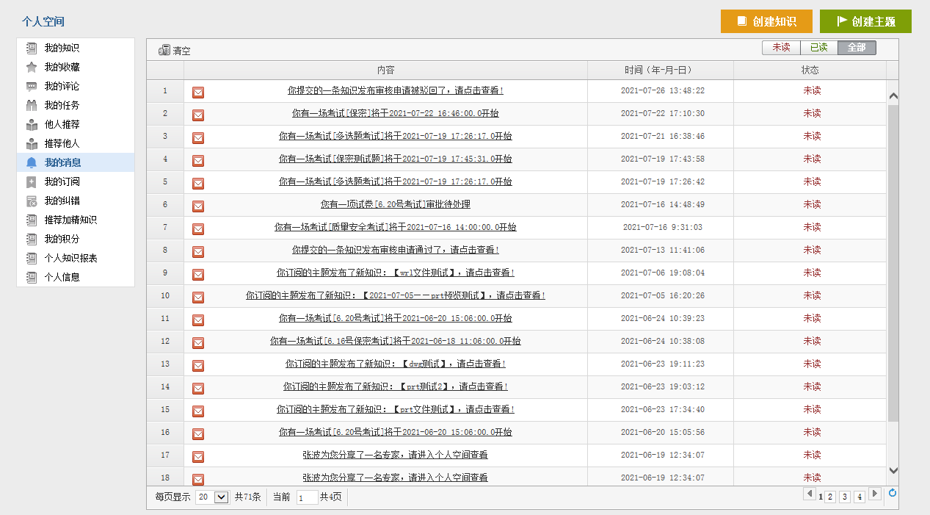
图 231 我收到的消息
- 消息状态
可按状态进行筛选并查看消息。点击“”按钮，可查看所有消息，未读消息排列在前面，已读消息排列在未读消息之后。
点击“”按钮，可查看未查看过的消息，未查看过的消息状态为“”，消息前的图标为“”，如下图所示：
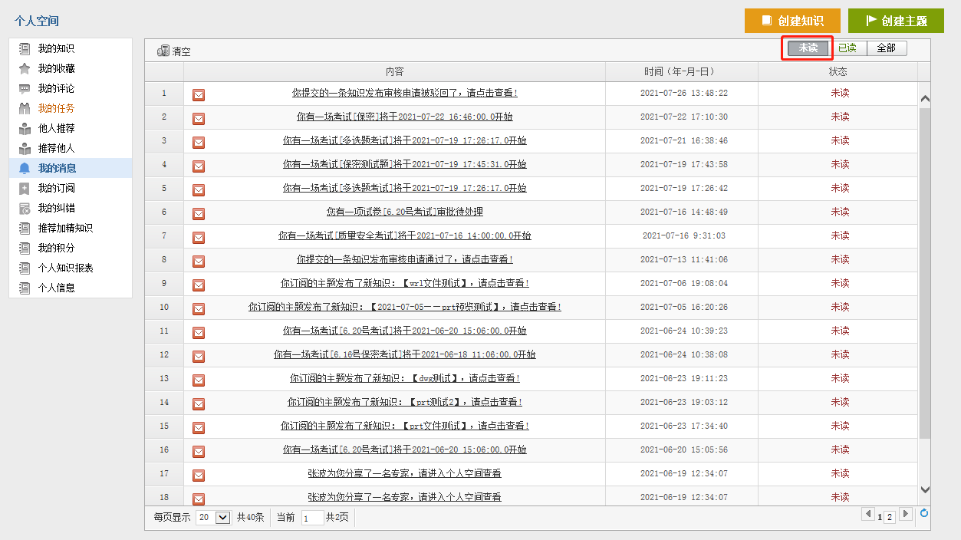
图 232 未读消息

点击“”按钮，可查看已查看过的消息，已查看过的消息状态会更改为“”，消息图标会更改为“”，如下图所示：
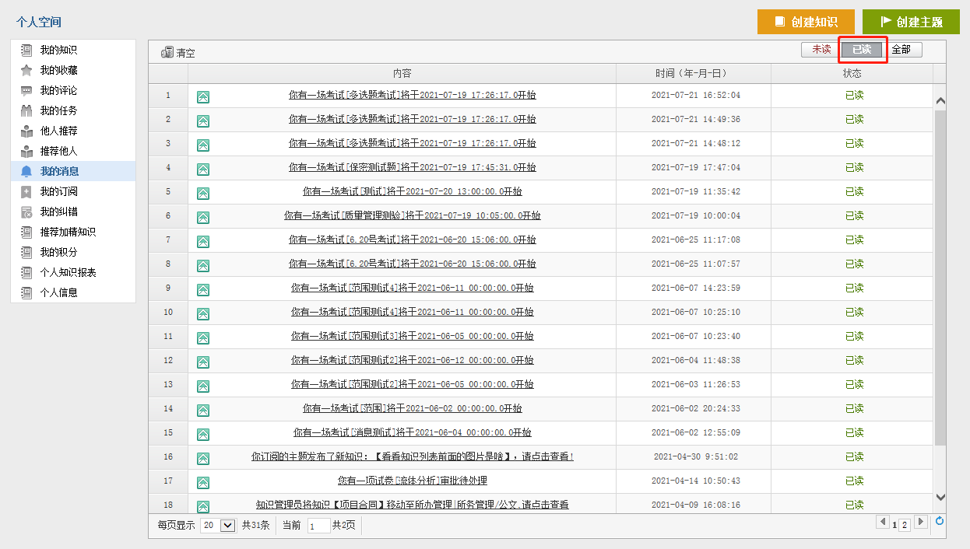
图 233 已读消息
点击消息名称，可查看消息详情。

我的订阅
我的订阅用于查看和管理个人订阅的主题、专家。在个人空间页面中，点击左侧的“我的订阅”标签，右侧显示我订阅的主题和专家及其下发布的知识的页面，如下图所示。
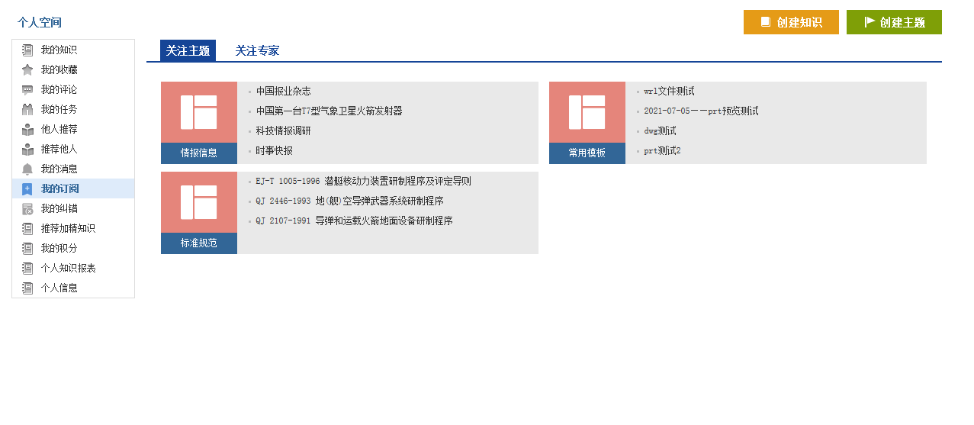
图 234 查看订阅主题及专家
- 查看订阅主题和专家
点击“关注主题”可查看个人订阅主题及其相关知识。点击任一主题可查看相关主题及主题下的知识。
点击“关注专家” 可查看个人订阅专家及其相关知识，如下图所示。
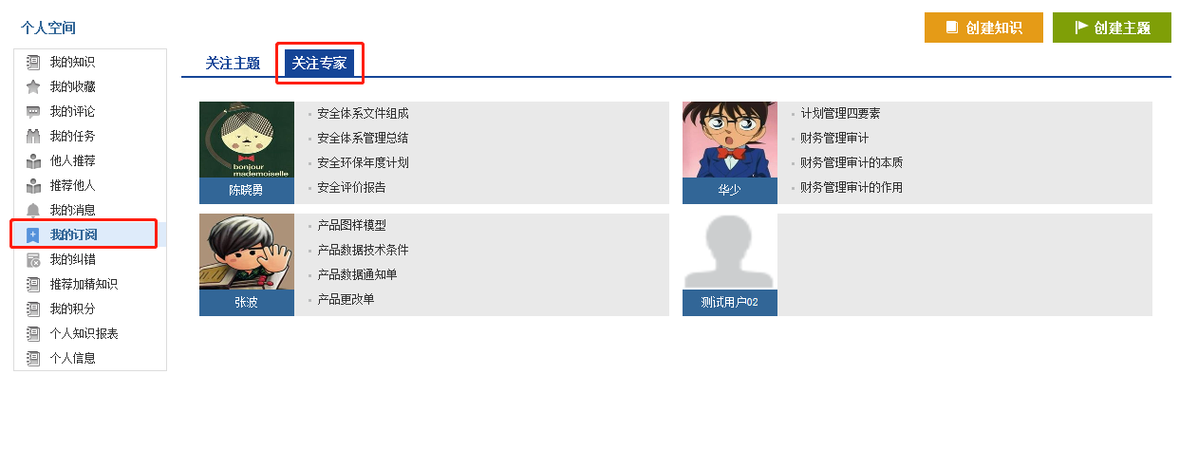
图 235 查看订阅专家及相关知识
点击任一专家可查看相关专家及专家下的知识。

我的纠错
我的纠错用于查看用户纠错内容，系统以列表形式展现纠错条目列表。在个人空间页面中，点击左侧的“我的纠错”标签，右侧显示个人纠错的内容列表，如下图所示。
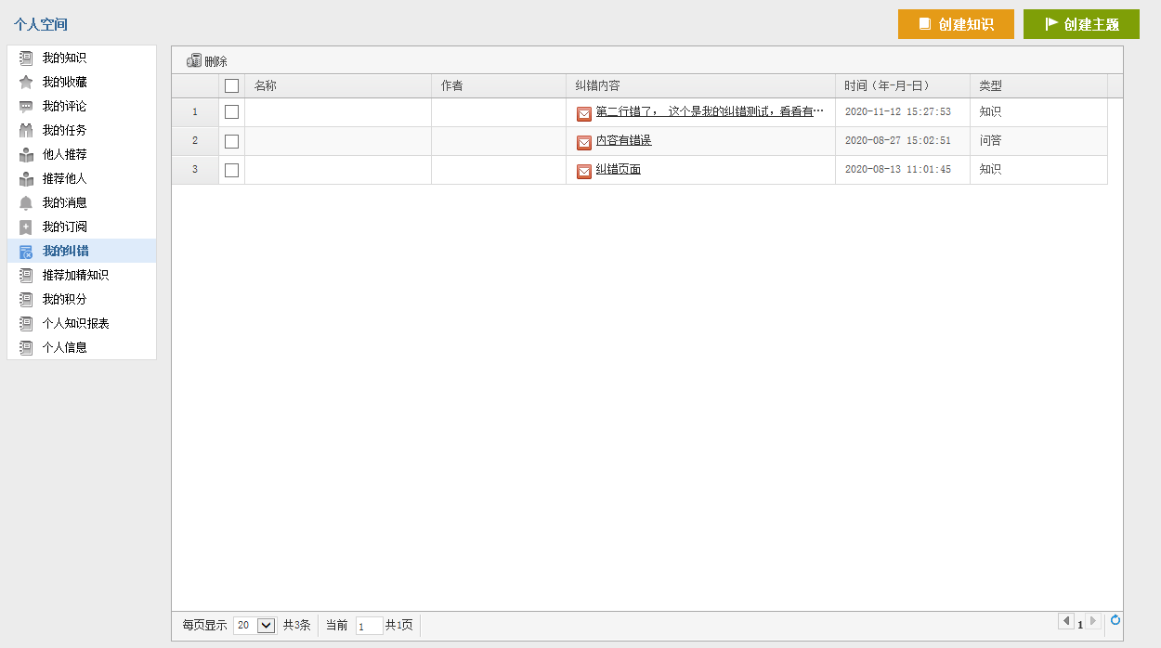
图 236 查看个人纠错详情条目
页面显示要纠错的知识名称、作者、纠错内容、纠错时间及类型。
点击纠错消息可查看纠错的知识详情。

我的积分
我的积分是指当前用户在安世知识工程系统中贡献或分享知识获得的知识贡献积分、知识评价积分、浏览知识积分、评论知识积分、知识推荐积分、知识收藏积分。在个人空间页面中，点击左侧的“我的积分”标签，右侧显示个人积分内容。如下图所示：
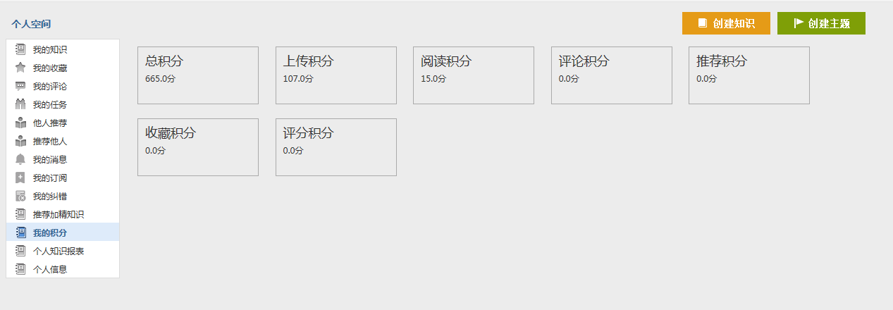
图 237 我的积分

个人知识报表
个人知识报表用于呈现在某一特定时间段内用户参与各类知识活动的情况，包括：贡献知识的数量和使用情况（下载次数、浏览次数、收藏次数、推荐次数）、参与知识问答次数、参与知识评价次数。在个人空间页面中，点击左侧的“个人知识报表”标签，右侧显示个人知识报表。如下图所示：
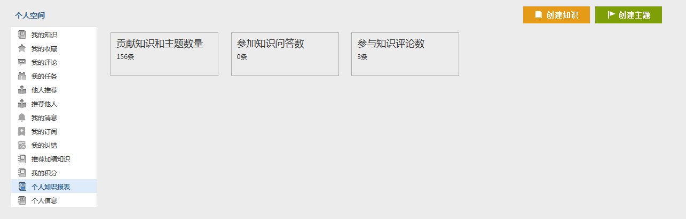
图 238 个人知识报表

个人信息
人信息用于查看和维护个人基本信息（同专家信息）。个人基本信息包括：个人头像、姓名、性别、所在部门、技术职称、最高学历、毕业院校、所学专业、从事专业、电子邮箱、联系电话、个人简介。在个人空间页面中，点击左侧的“个人信息”标签，右侧显示个人基本信息。如下图所示：
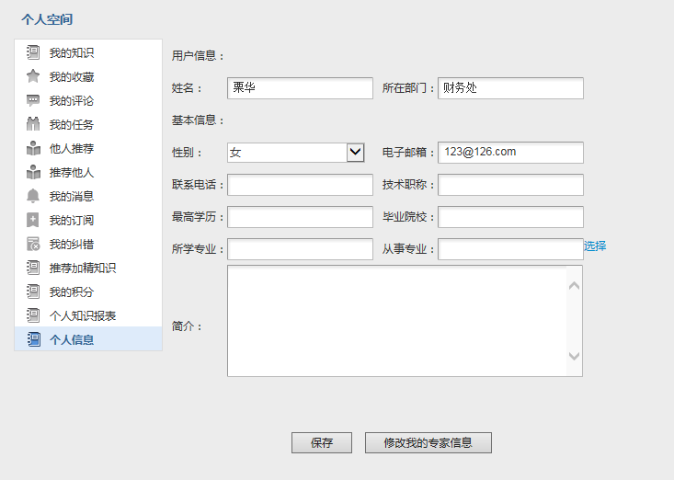
图 239 个人信息
姓名、性别、所在部门、电子邮箱、联系电话从系统中同步，从事专业从对话框中选择，除此之外的其他信息手动输入。
用户在此页面完善相关信息，此处的信息与“知识维护-专家”模块中的信息保持同步，完善后的信息也可在此页面中进行查看。

知识统计
知识统计用于反映知识管理的运营情况。系统提供多种维度的知识统计方法和统计报表，包括按个人、部门、知识分类、知识积分、知识扣分等进行统计，统计结果以列表、柱状图、饼图的形式进行展示，同时还可以查看知识的增量变化趋势图。
在安世知识工程系统中，点击导航栏中的“知识统计”按钮，进入知识统计页面，如下图所示。
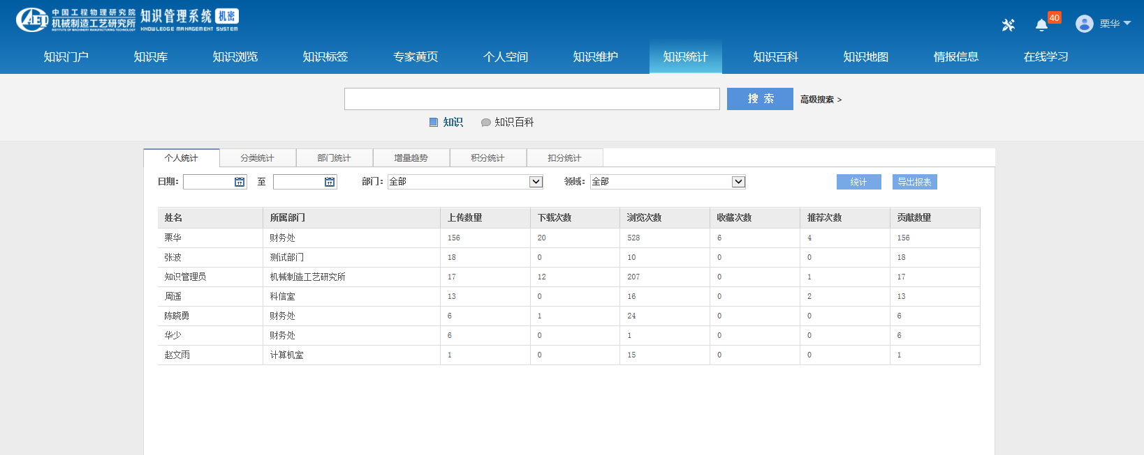
图 240 知识统计

个人统计
个人统计是对个人贡献知识的情况进行统计，用户可以查看特定时间内，特定部门中各成员的知识贡献情况。在知识统计页面中，点击“个人统计”标签，进入个人知识统计页面，如下图所示。
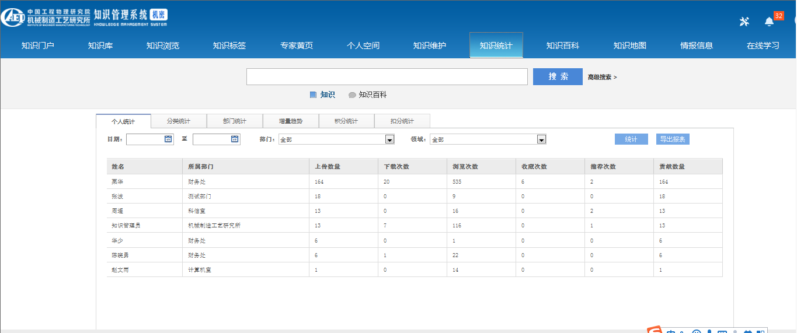
图 241 个人知识统计
在个人知识统计页面可以查看用户名称、所属部门、上传数量、下载次数、浏览次数、收藏次数、推荐次数及知识贡献数量。
- 统计知识
点击“”按钮选择知识统计日期范围，并选择统计的部门或领域。点击“”按钮统计知识，下方显示统计结果，如下图所示。
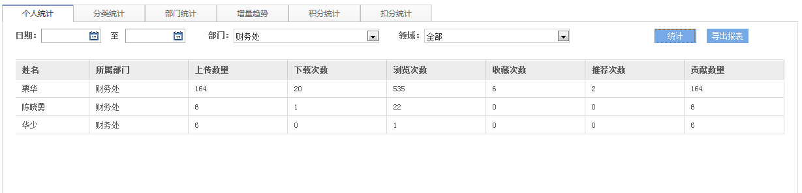
图 242 统计结果
- 导出统计结果
点击“”按钮可导出统计结果，如下图所示。
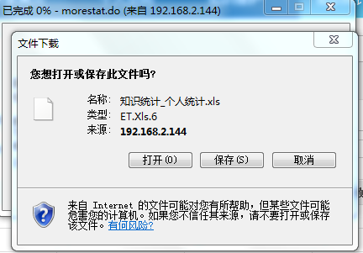
图 243 导出统计结果
点击“保存”按钮将统计结果以*.xls的格式保存到本地。

分类统计
分类统计是从领域、主题、模板及知识所属部门进行统计。在知识统计页面中，点击“分类统计”标签，进入分类统计统计页面，如下图所示。
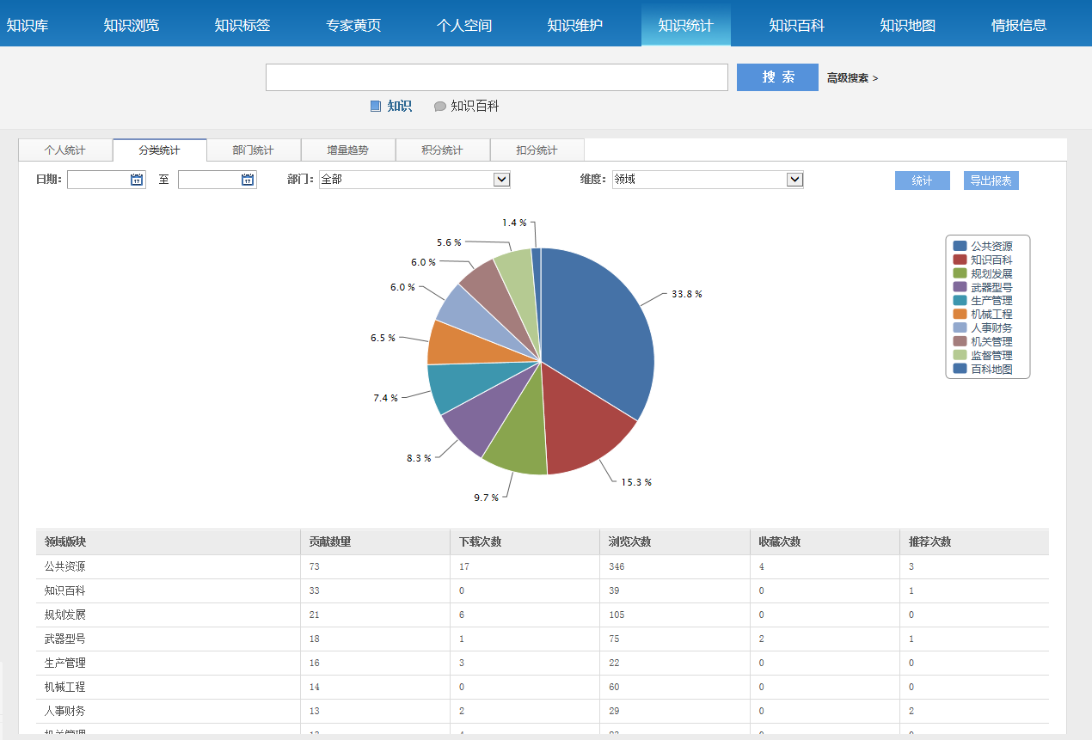
图 244 分类统计
- 统计知识
点击“”按钮选择知识统计日期范围，并选择统计的部门和维度（领域、主题或模板）。点击“”按钮统计知识，下方显示统计结果，如下图所示。
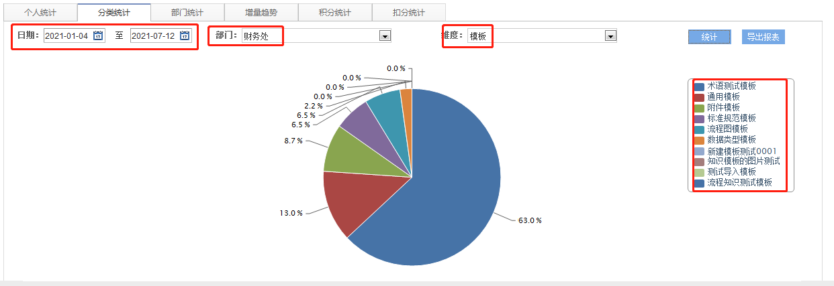图 245 统计结果
上图是从“模板”维度进行的知识统计，系统默认以饼图形式进行展示，同时，在页面下方以列表形式展现更详细统计信息，包括模板名称、使用此模板贡献的知识数量、下载次数、浏览次数、收藏次数及推荐次数。如下图所示：
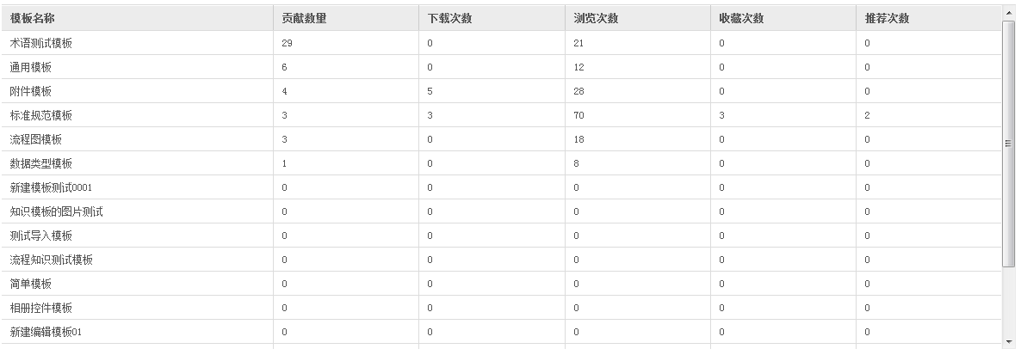
图 246 知识分类统计
- 查看关联知识
在统计结果图中，点击其中一个统计分类，可以查看该分类下关联的知识列表。如下图所示：
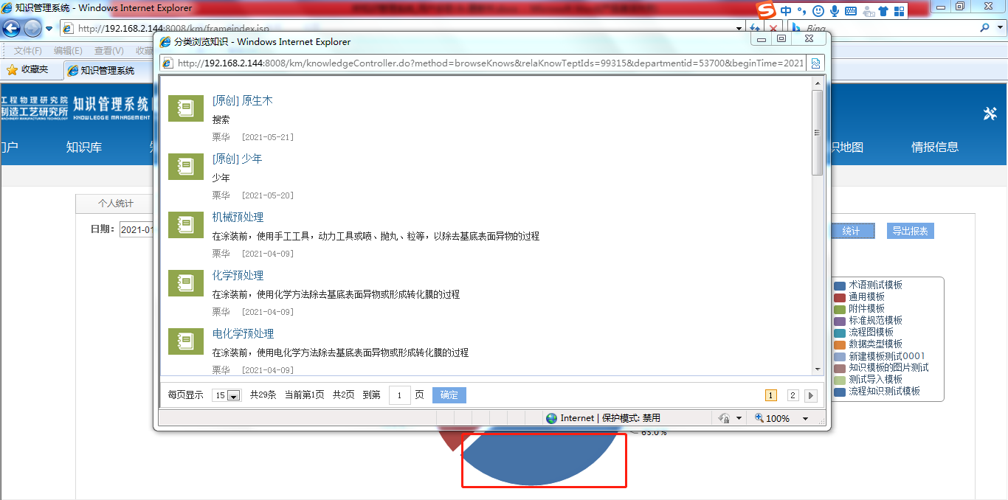
图 247 查看分类关联知识
点击知识名称，查看知识详情。
- 导出统计结果
点击“”按钮可导出统计结果，如下图所示。
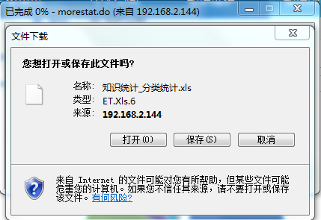
图 248 导出统计结果
点击“保存”按钮将统计结果以*.xls的格式保存到本地。

部门统计
部门统计是从部门维度统计各部门的知识贡献情况。在知识统计页面中，点击“部门统计”标签，进入部门统计统计页面，如下图所示。
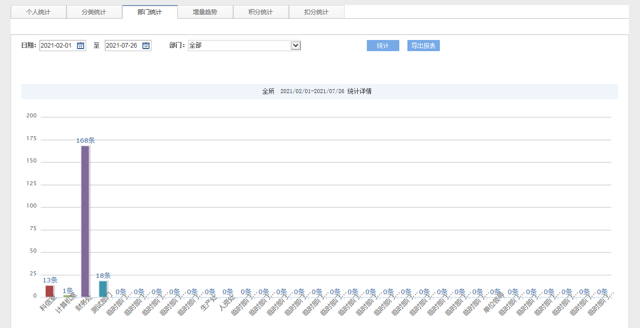
图 249 部门统计
部门统计默认显示最近一个月所有部门的知识贡献情况，并以柱状图形式进行展示，同时，在页面下方以列表形式展现更详细统计信息，包括部门名称、知识贡献数量、浏览次数、评论次数、收藏次数及知识积分。如下图所示：
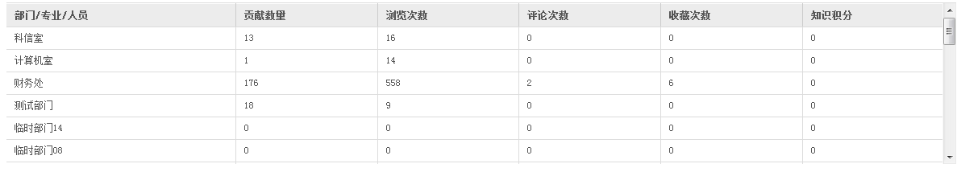
图 250 知识分类统计
- 统计知识
点击“”按钮选择知识统计日期范围，并选择要统计的部门。点击“”按钮统计知识，下方显示统计结果，如下图所示。
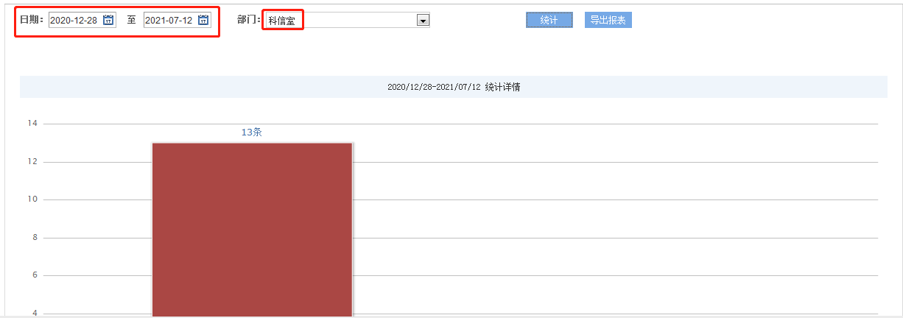
图 251 统计结果
- 查看关联知识
在统计结果图中，点击其中一个统计分类，可以查看该分类下关联的知识列表。如下图所示：
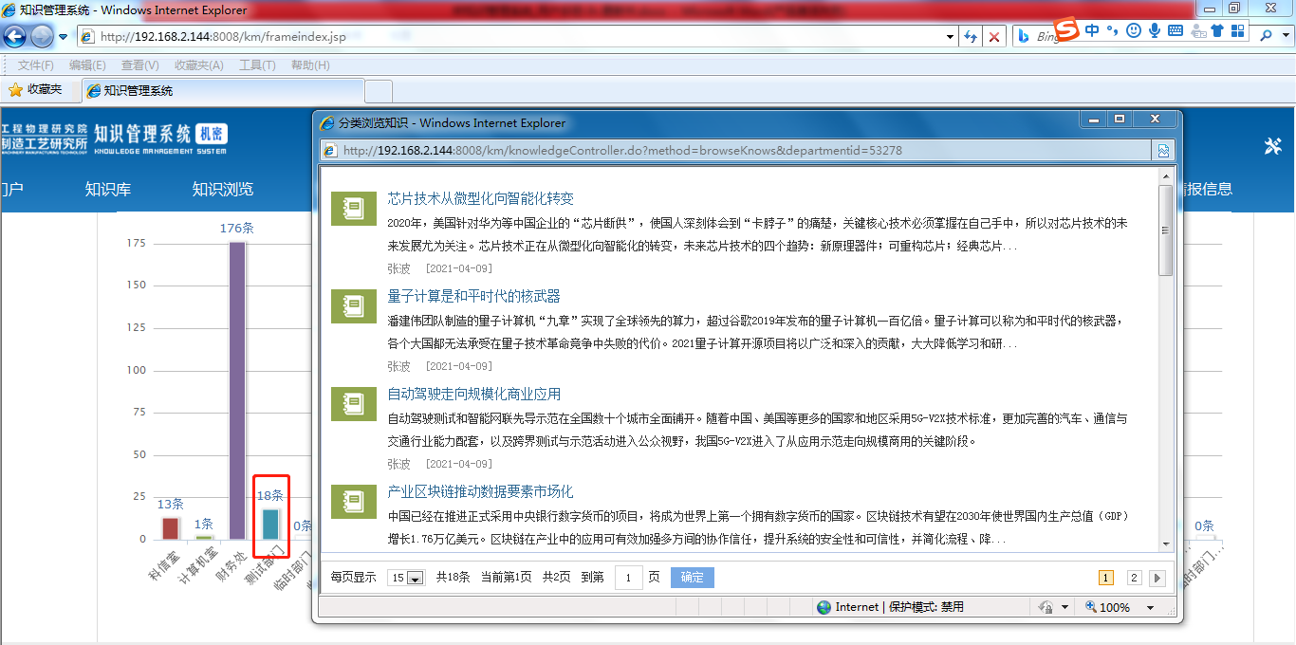
图 252 查看分类关联知识
点击知识名称，查看知识详情。
- 导出统计结果
点击“”按钮可导出统计结果，如下图所示。
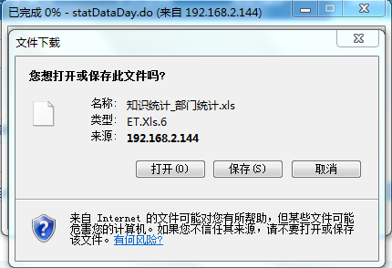
图 253 导出统计结果
点击“保存”按钮将统计结果以*.xls的格式保存到本地。

增量趋势
增量趋势用于查看知识贡献趋势。增量趋势图以曲线形式进行展示。在知识统计页面中，点击“增量趋势”标签，进入增量趋势页面，如下图所示。
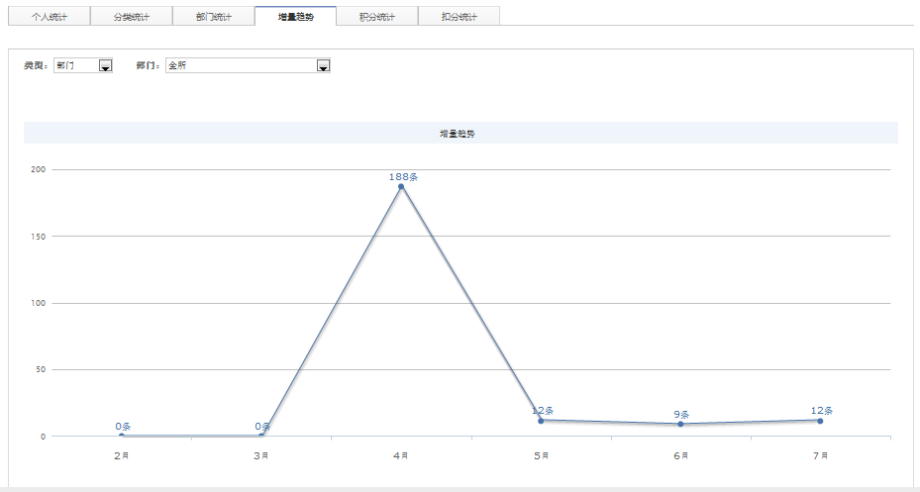
图 254 增量趋势图
增量趋势默认显示全所当前年份截止当前月的知识贡献情况。可以按照从“部门、领域、人员”的角度查看知识增量趋势。
- 部门增量趋势
在页面左上角类型中选择“部门”，并选择要查看的部门，系统根据设置的条件，显示相应的趋势图，如下图所示：
图 255 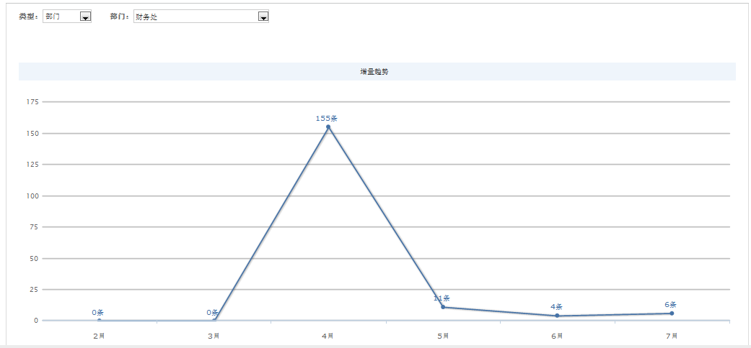
图 256 部门知识增量趋势图
- 人员增量趋势
在页面左上角类型中选择“人员”，并选择要查看的人员，系统根据设置的条件，显示相应的趋势图，如下图所示：
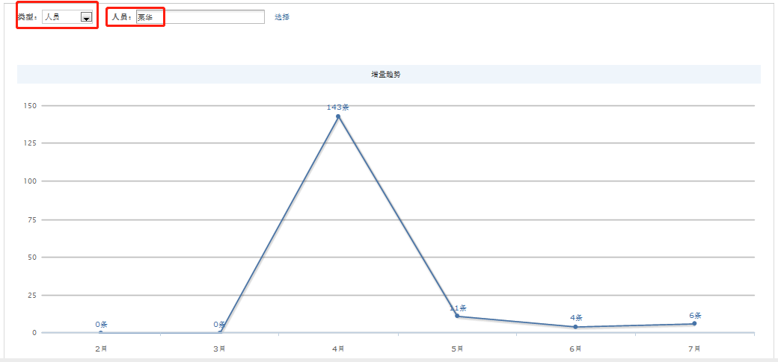
图 257 个人知识增量趋势图
- 领域增量趋势
在页面左上角类型中选择“领域”，并选择要查看的领域，系统根据设置的条件，显示相应的趋势图，如下图所示：
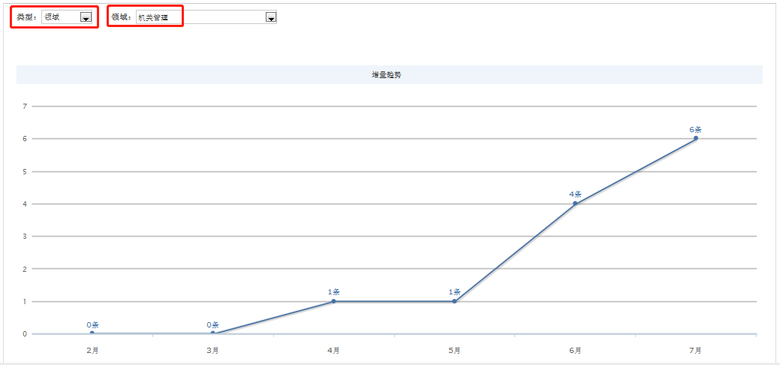
图 258 领域知识增量趋势图

积分统计
知识积从部门和个人维度对知识贡献量、浏览量、访问量、下载量等方面进行积分统计。在知识统计页面中，点击“积分统计”标签，进入积分统计页面，如下图所示。
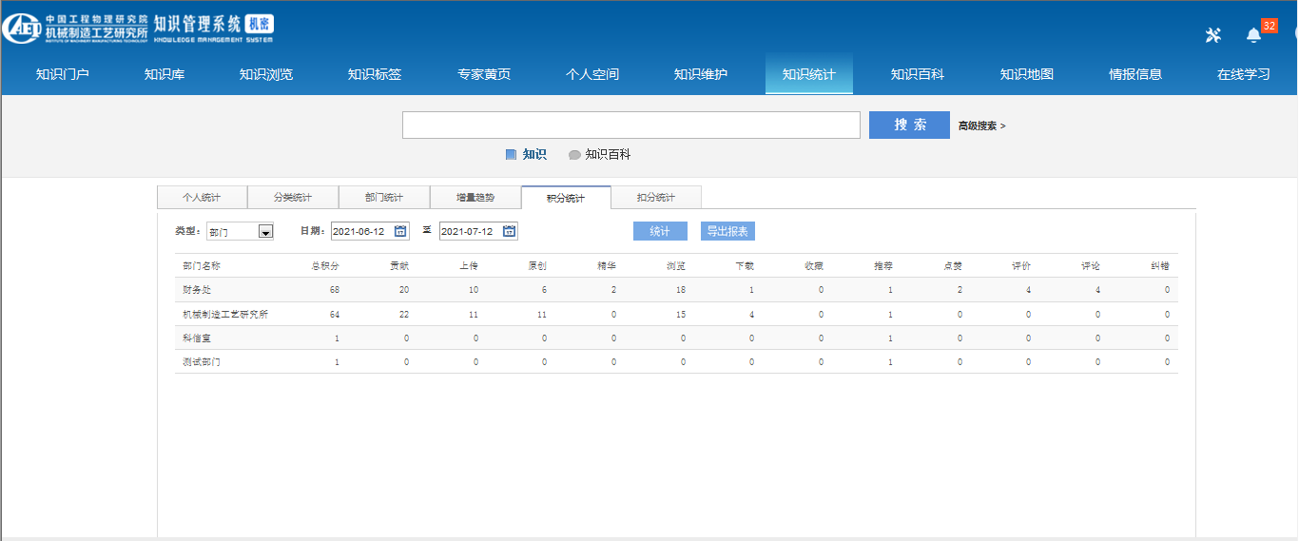
图 259 积分统计
知识积分包括贡献积分、上传知识积分、精华知识积分、浏览积分、下载积分、收藏积分、推荐知识积分、点赞知识积分、评价知识积分、评论知识积分、纠错知识积分及总积分。并支持按照不同的积分进行排序功能。
系统默认显示最近一个月的知识积分情况。
- 部门积分
在页面左上角类型中选择“部门”，并设置要查看的时间段，点击“统计”按钮，系统显示所有部门在设置的时间段内知识积分情况，如下图所示：
图 260 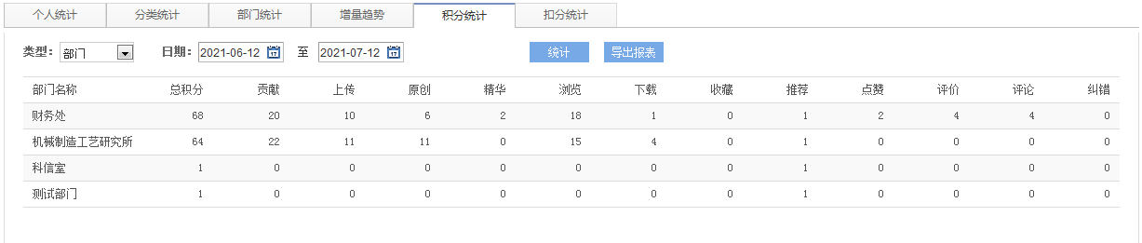
图 261 部门积分统计
点击积分统计表头中的标题名称，支持按照对应的标题进行排序。
- 个人积分
在页面左上角类型中选择“个人”，并设置要查看的时间段，点击“统计”按钮，系统显示所有用户在设置的时间段内知识积分情况，如下图所示：
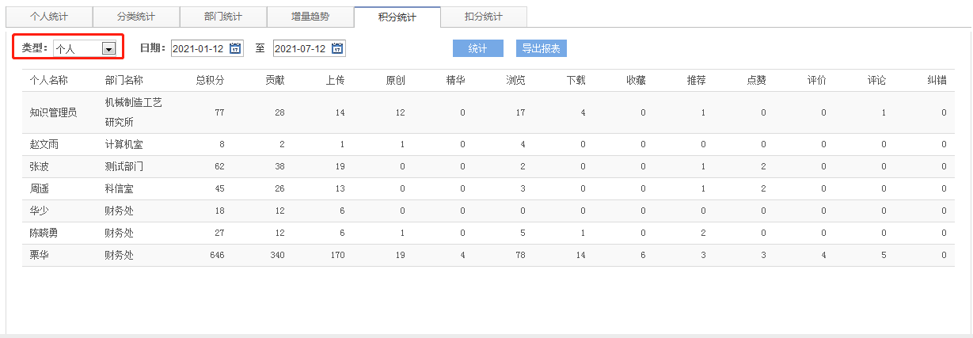
图 262 个人积分统计
点击积分统计表头中的标题名称，支持按照对应的标题进行排序。

扣分统计
扣分统计用于统计用户发表不正当言论等内容的统计。在知识统计页面中，点击“扣分统计”标签，进入扣分统计页面，如下图所示。
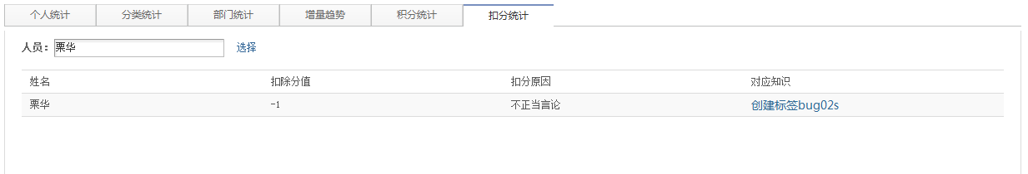
图 263 扣分统计
系统默认显示所有扣分用户的统计情况，包括姓名、扣除分值、扣分原因以及对应的扣分知识。点击对应的知识名称，查看扣分知识详情。
点击“选择”按钮，查看某一个用户的扣分情况。

知识百科
知识百科的作用在于统一单位内部员工对业务知识的内涵（例如专业术语的定义）的认识，提供术语或词条的内涵、定义进行解释说明。
知识百科页面上方显示该主题的基本信息及相关介绍，页面左侧以列表树的形式展示知识百科的分类、目录信息，页面右侧展示每个分类下的术语条目。如下图所示：
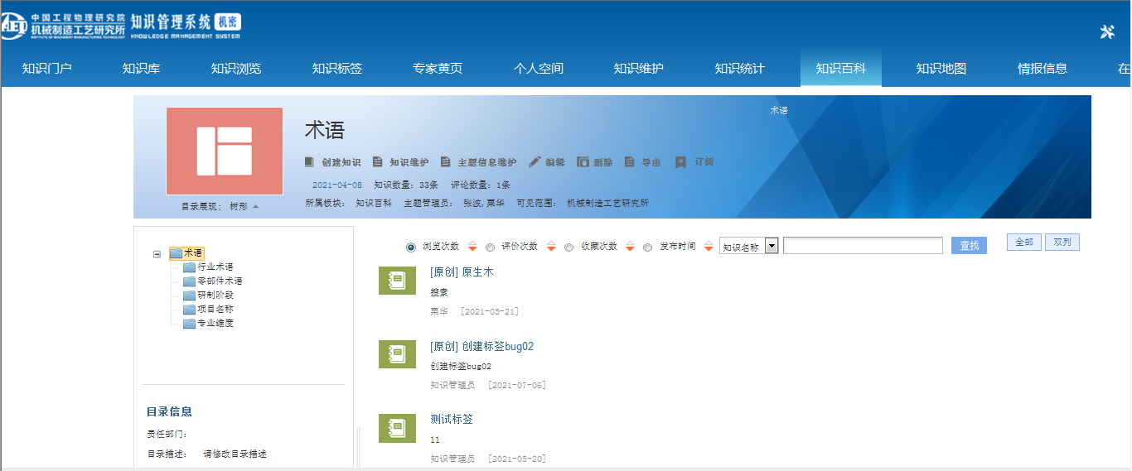
图 264 知识百科
点击页面上方的“新建知识”，弹出新建新建知识页面，用户可以在此创建新的术语知识。
点击页面上方的“维护”，弹出页面维护页面，选择“原有”知识，知识主题管理员可以对该主题下的知识进行维护，包括移除、批量移动、批量设置可见范围等，如下图所示：
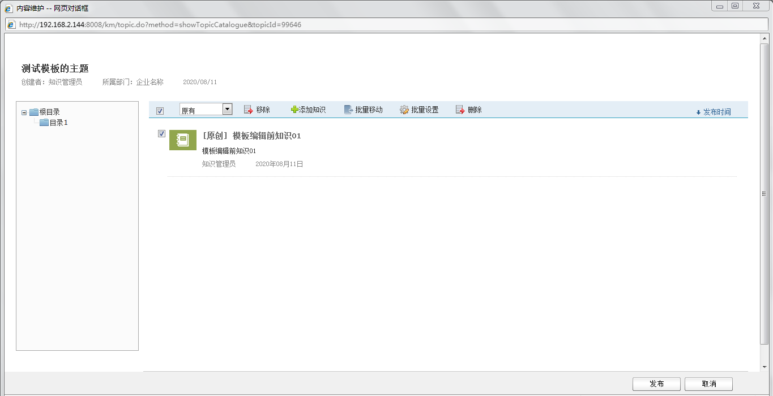
图 265 知识维护
点击页面上方的“维护目录”，弹出维护目录页面，用户可在此对知识主题目录进行维护，包括新建、修改、删除目录以及移动目录顺序。如下图所示：
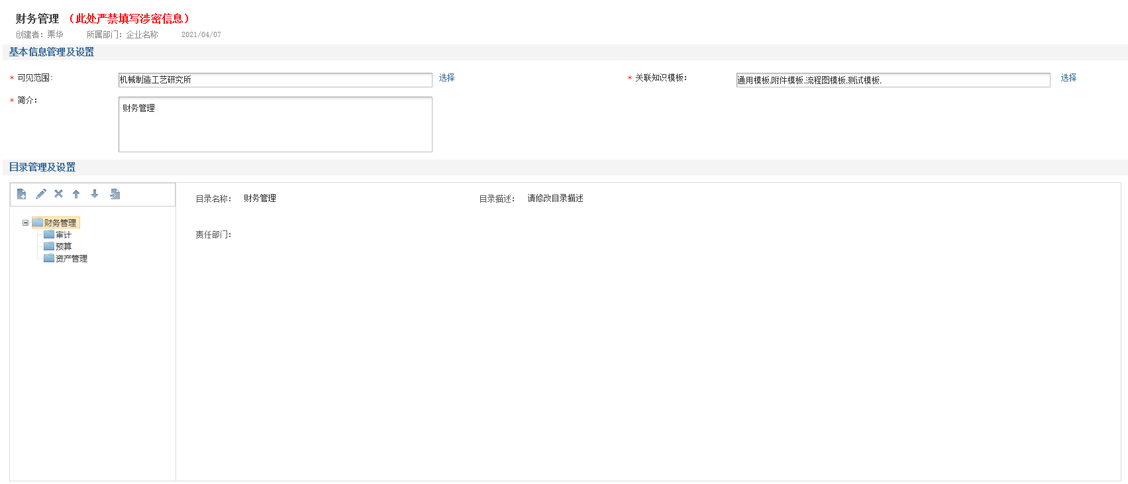
图 266 知识目录维护
点击主题详情页面上方“编辑”，弹出编辑页面，对主题进行编辑，如下图所示。
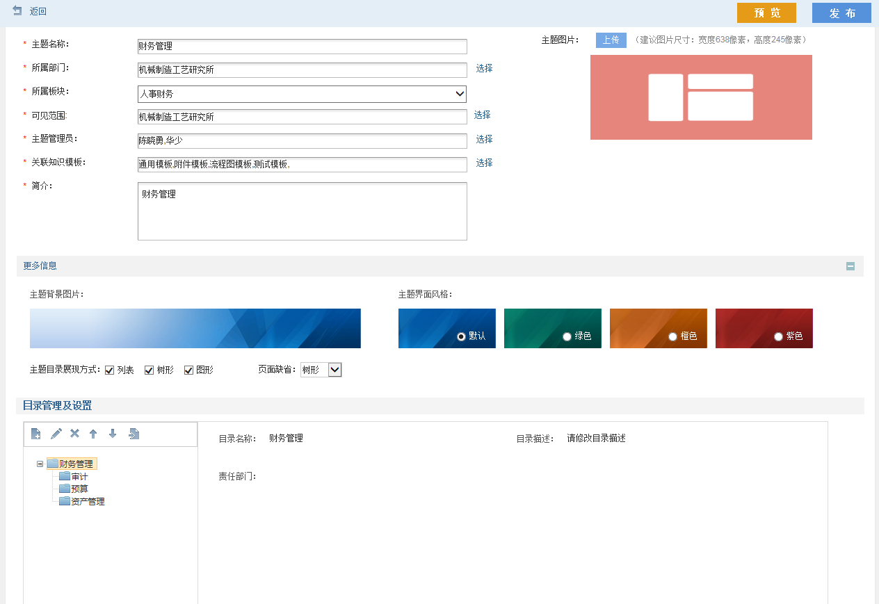
图 267 主题编辑
点击页面右侧的术语名称，可以查看术语详情，如下图所示：
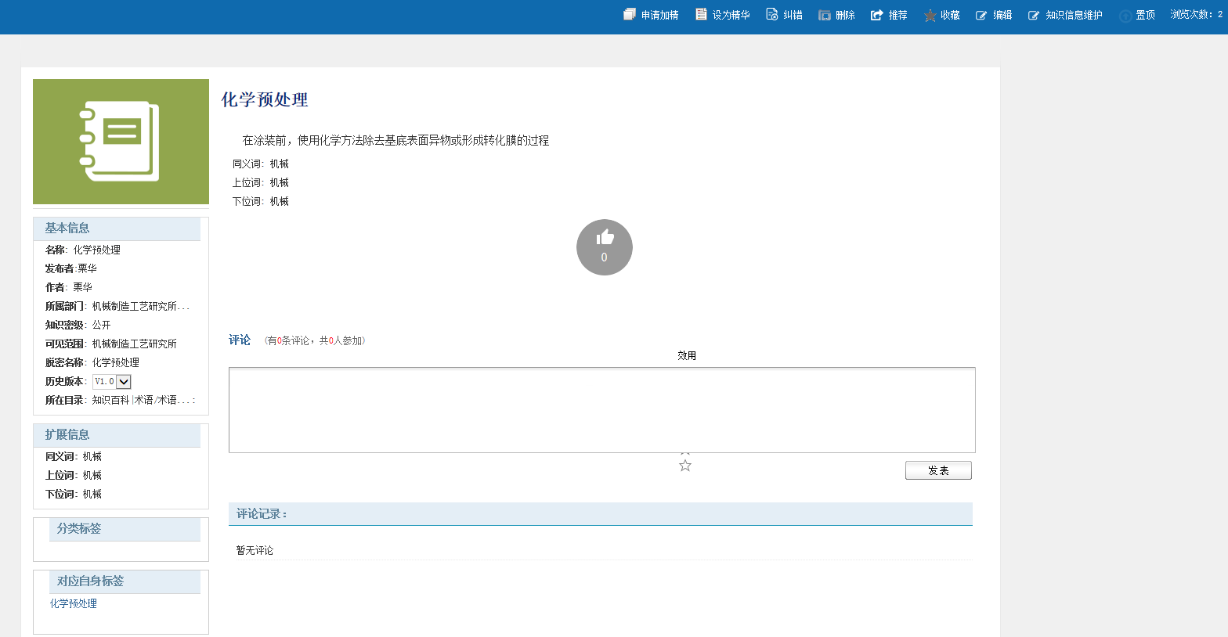
图 268 查看术语详情
在输入框中输入检索关键词，根据输入关键词检索所需的术语，如下图所示：
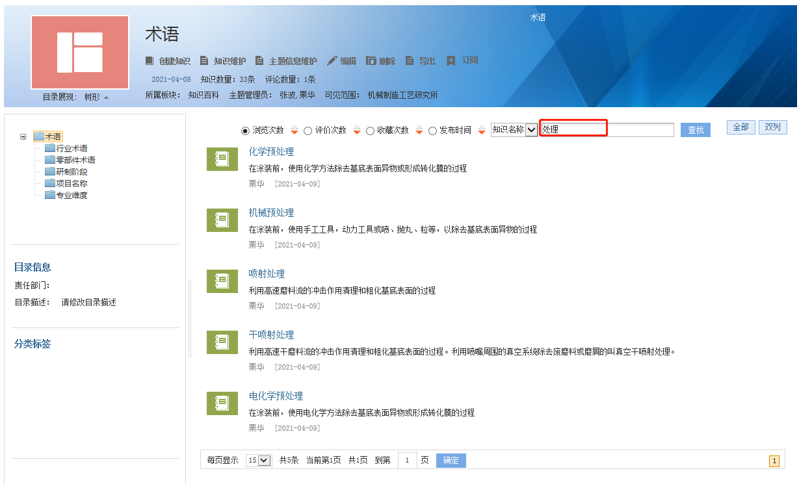
图 269 检索术语

知识地图
知识地图是将业务流程、岗位工作内容以流程图形式进行展现，同时流程中各节点相关的知识、模板等可以进行关联展示及查看。
点击知识条目名称，查看知识地图详情。点击流程图中的某个节点，可查看该节点关联的知识等信息，点击关联的知识名称，查看详细信息。如下图所示：
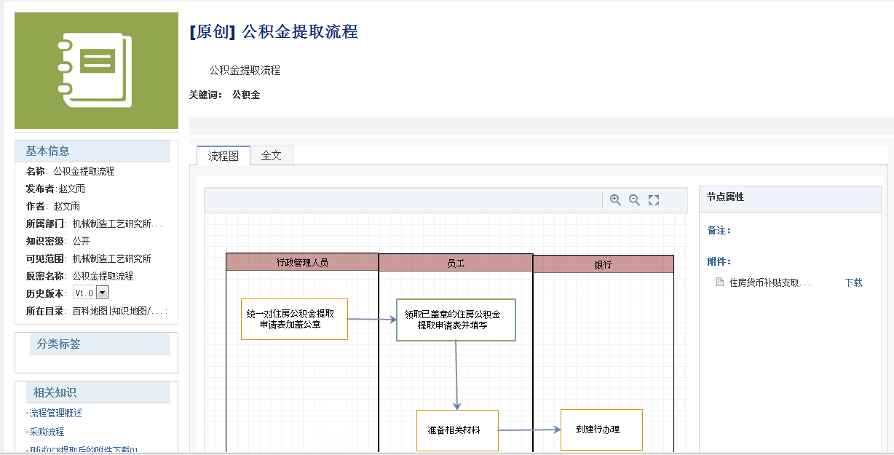
图 270 知识地图详情

情报信息
情报信息本质上也是一类知识，按知识的管理方式进行搜索、查找和浏览。在安世知识工程系统门户页面点击“情报信息”页签，进入情报信息页面。如下图所示：
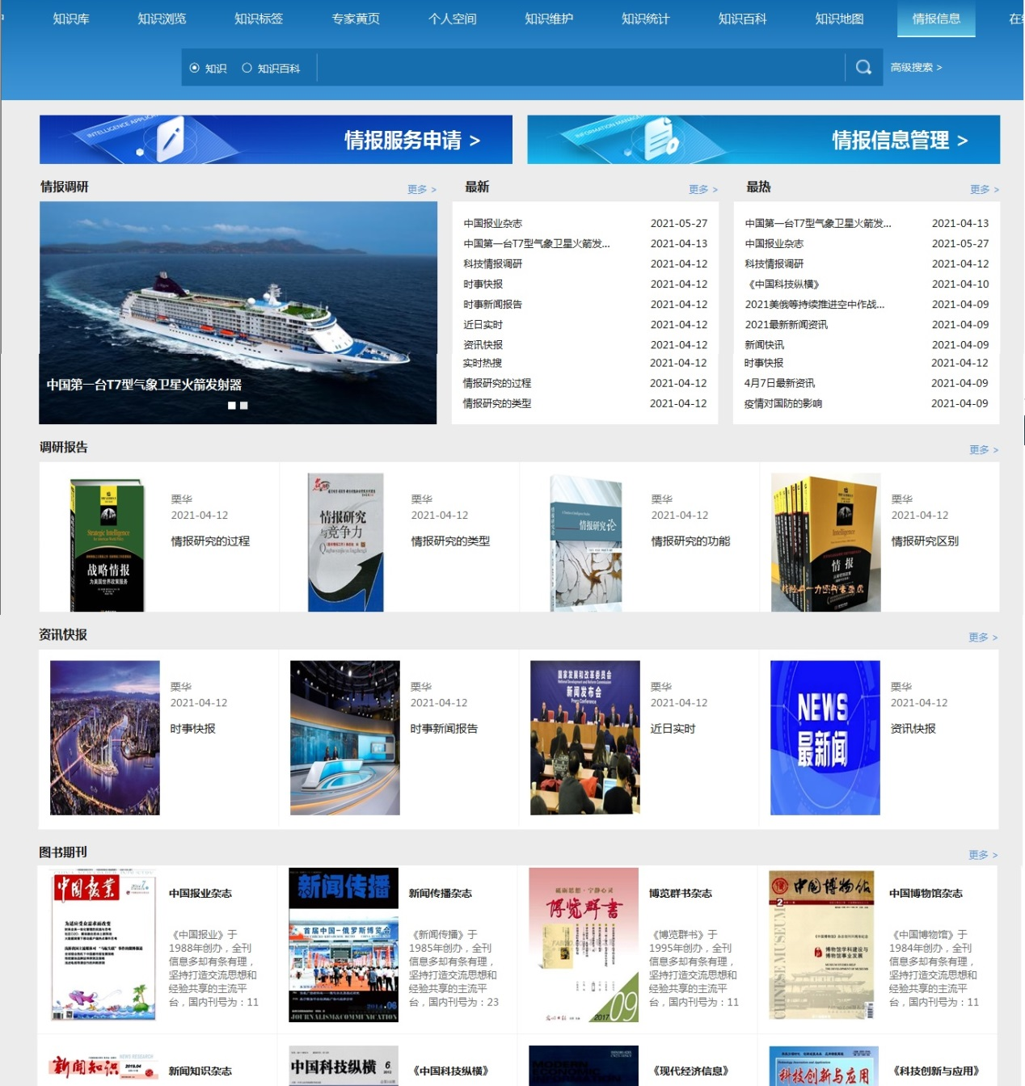
图 271 情报信息
在情报信息页面可查看最新情报信息、最热情报信息、情报调研、调研报告、资讯快报以及图书期刊相关内容。
- 最新
点击“最新”栏中的情报名称，查看情报详情。点击“更多”按钮，查看更多情报最新情报信息。
- 最热
点击“最热”栏中的情报名称，查看情报详情。点击“更多”按钮，查看更多情报最热情报信息。
- 情报调研
点击“情报调研”栏中的图片，查看情报详情。点击“更多”按钮，查看更多情报情报调研详情。
- 调研报告
点击“调研报告”栏中的图片或者知识名称，查看调研报告详情。点击“更多”按钮，查看更多调研报告。
调研报告栏中显示调研报告作者、发布时间及调研报告名称。如下图所示：
系统默认显示最新的4份调研报告。
- 资讯快报
点击“资讯快报”栏中的图片或者知识名称，查看资讯快报详情。点击“更多”按钮，查看更多资讯快报。
资讯快报栏中显示资讯快报作者、发布时间及资讯快报名称。如下图所示：
系统默认显示最新的4份资讯快报。
- 图书期刊
点击“图书期刊”栏中的图片或者知识名称，查看图书期刊详情。点击“更多”按钮，查看更多图书期刊。
系统默认显示最新的8份图书期刊。
*注：情报信息模块中展示的内容，是根据情报主题中的分类在zookeeper中进行配置显示的。
情报信息模块中还包括情报服务申请和情报信息管理两部分功能。

情报服务申请
在情报信息页面，点击“情报服务申请”按钮，进入申请页面，如下图所示：

用户根据情报服务申请的要求填写相关内容，填写完成后，点击“发布”按钮，进入情报服务申请审批页面，如下图所示。审批通过后，此申请单才可生效。所有的情报服务申请都需要经过审批。
选择审批人及知会人。审批人默认是当前主题（情报主题）的主题管理员，知会人默认是审批人所在部门的部门领导。点击“确定”按钮，完成审批申请。审批人会收到待审批通知，知会人收到知会通知。
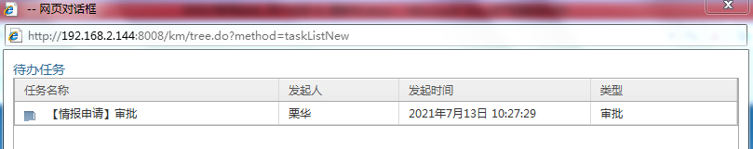
图 272 待办通知
点击【情报申请】审批名称，弹出审批处理页面，如下图所示，点击“办理”按钮，弹出选择执行人页面。
点击“选择”按钮，选择执行人，点击“确定”，执行人收到待办消息。如下图所示：
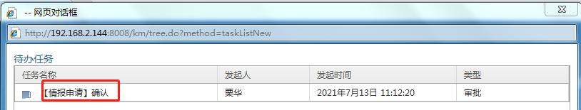
图 273 情报申请确认-审批
点击【情报申请】确认名称，弹出如下页面，上传附件，点击“办理”。提示流程结束。
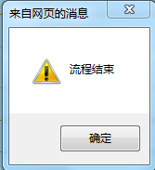
图 274 流程结束
*注：执行人在【情报申请】确认审批页面，须“上传附件”，此附件是情报需求执行的结果产物。

情报信息管理
情报信息管理员才有权限访问情报信息管理功能，该模块是对情报服务申请进行管理和维护。在情报信息页面，点击“情报信息管理”按钮，进入情报信息管理页面，如下图所示：
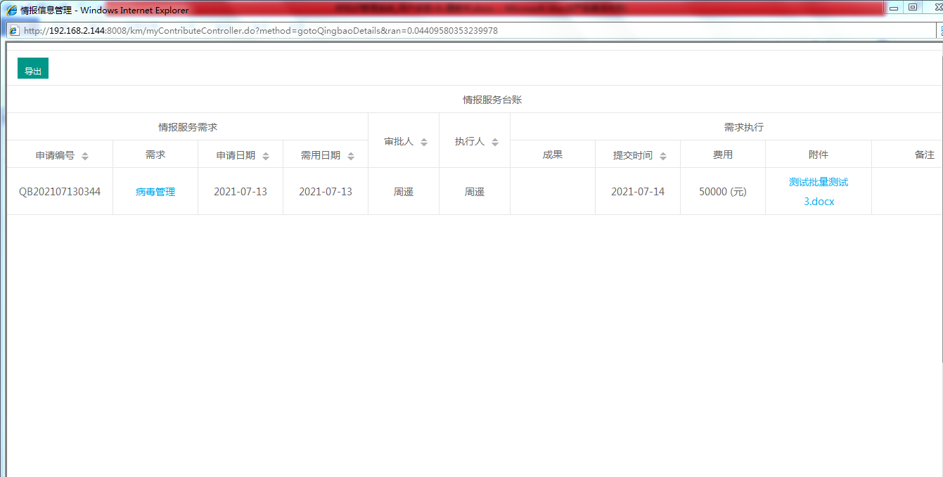
图 275 情报信息管理
情报信息管理页面主要显示情报服务台账，包括：情报服务需求、审批人、执行人和需求执行情况。情报服务需求显示申请编号、需求、申请日期、需用日期；需求执行显示成果、提交时间、费用、附件及备注信息。
- 情报服务申请查看
点击“需求”栏对应的链接，查看情报服务申请详情。
- 情报需求执行结果查看
点击“附件”栏对应的链接，下载情报申请服务执行结果，如下图所示：
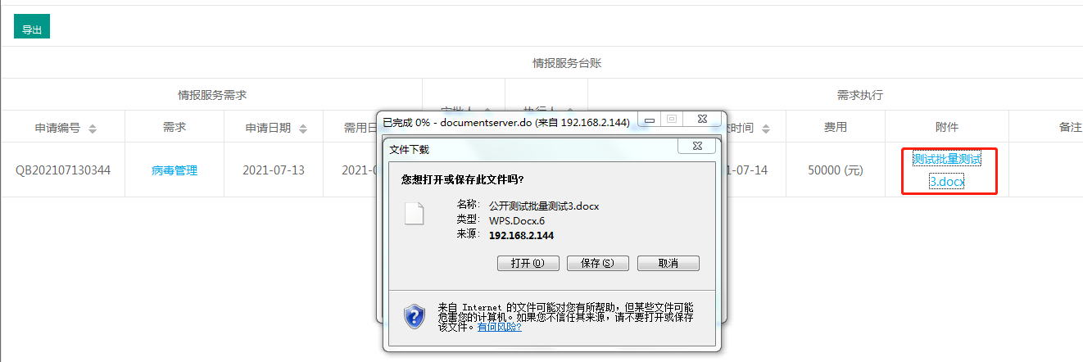
图 276 需求执行结果下载
- 编辑成果/备注
双击“成果”或“备注”文本框，填写相关内容，如下图所示：
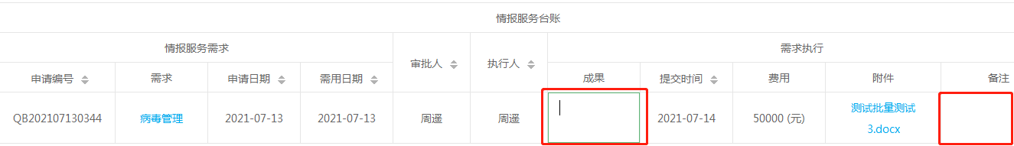
图 277 编辑成果/备注
- 导出台账
双击页面左上角的“导出”按钮，导出情报申请台账，点击“保存”按钮，导出台账至本地。导出的台账为.xls格式。

在线学习
在线学习是一个相对独立的模块，其功能包括：学习维护、在线学习。在线学习模块提供给用户普通用户使用，主要包括：课程学习、课程练习、在线考试、考试成绩查询等功能；学习维护提给管理员使用，主要包括课程管理、课件管理、试卷管理、题库管理、流程审核、数据统计及审核配置。
普通用户访问在线学习模块时，首先需要由培训学习管理员在“学习维护”模块中配置好用户待学习课程、课件及待参加的考试等内容。

学习维护
培训学习管理员负责对在线学习相关的课程、课件、试卷、题库、课程分类等进行管理和维护，同时可以查看考试记录、学习记录、数据统计信息。
首次使用学习维护模块时，建议首先使用“题库管理”功能，新建试题；接着使用“课件管理”功能，新建课件的同时，需要关联题库；然后使用“课程管理”功能，新建课程时需要关联课件；最后使用“试卷管理”功能，用户学习完课程后，参加考试。

课程管理
课程管理是对所有的课程进行维护和管理，包括管理和维护课程分类，新建、修改、删除课程信息等内容。
培训学习管理员，在安世知识工程系统门户页面，点击“在线学习”页签，进入在线学习页面，点击“学习维护”，进入学习维护页面，如下图所示：
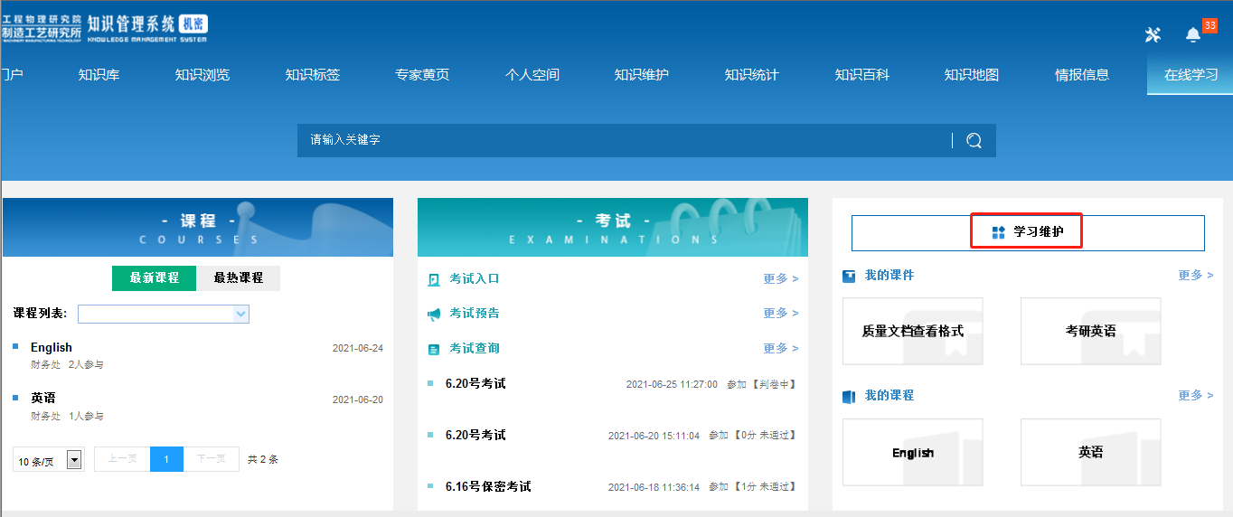
图 278 在线学习
- 搜索课程
在页面右侧输入课程名称，点击“搜索”按钮，搜索课程。

课程分类
在线学习维护页面，点击页面左侧“课程管理”页签，页面右侧显示课程分类及课程列表。
- 新建课程分类
在“课程分类”栏中，点击“新建”按钮，弹出新建课程分类页面。
输入分类名称，点击“确认”按钮，提示新增成功，完成课程分类的新建。系统支持新建多级分类。
- 修改课程分类
在“课程分类”栏中，选择要修改的课程分类名称，点击“修改”按钮，弹出修改课程分类页面，如下图所示：
输入要修改的分类名称，点击“确认”按钮，提示修改成功，完成课程分类的修改。
- 删除课程分类
在“课程分类”栏中，选择要删除的课程分类名称，点击“删除”按钮，弹出确认删除课程分类提示信息。
点击“删除”按钮，删除课程分类。
如果要删除的课程分类下有课程存在，点击删除时，系统会弹出提示信息，先删除课程，再删除分类。如下图所示：
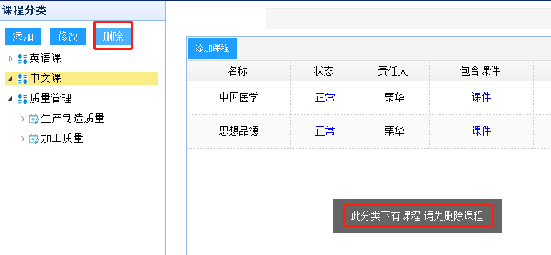
图 279 删除分类提示信息

新建课程
选择一个课程分类，在页面右侧点击“新建课程”按钮，弹出新建课程页面，如下图所示：
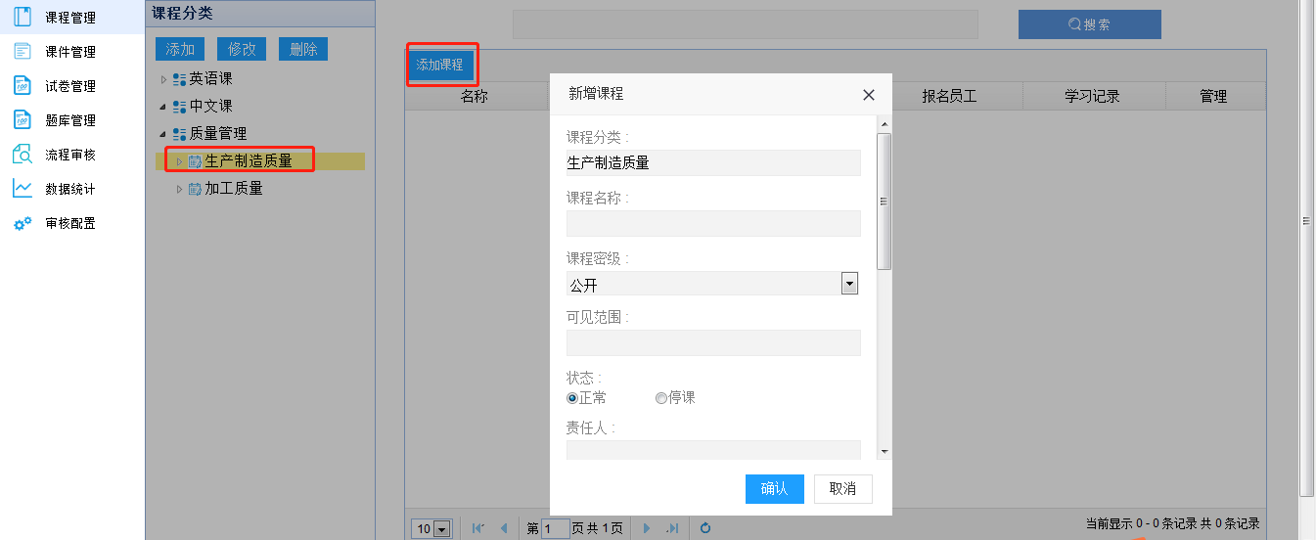
图 280 新建课程
在新建课程页面中，“课程分类”直接继承左侧选择的课程分类；输入“课程名称”，选择课程密级，设置课程可见范围，选择课程状态：“正常”或者“停课”，选择课程责任人，选择要关联的课件，同时设置该课程不同类型的练习题数量：单选题数量、多选题数量、判断题数量、填空题数量及课程的描述。
点击“确认”按钮，完成课程新建。
*注：新建课程时设置的题目数量在课程中的“立即练习”时使用。

修改课程
在“课程管理”页面右侧课程列表中选择一个课程点击“修改”按钮，弹出课程修改页面。修改完成后，点击“确认”按钮。

删除课程
在“课程管理”页面右侧课程列表中选择一个课程点击“删除”按钮，弹出确认删除课程提示信息，点击“确定”按钮，课程删除成功。

查看课件
在“课程管理”页面右侧课程列表中选择一个课程点击“包含课件”属性对应的“课件”按钮，弹出查看该课程关联的课件页面。
- 增加关联课件
在课件查看页面左侧，选中要增加关联的课件，在页面底端点击“”按钮，增加选中的课件到该课程中。支持按照课件名称、课件类型进行搜索课件功能。
- 删除关联课件
在课件查看页面右侧，选中要删除的课件，点击“”按钮，删除该课程已关联的课件。

查看报名学员
在“课程管理”页面右侧课程列表中选择一个课程点击“报名员工”属性对应的“学员”按钮，弹出查看报名学习该课程的人员页面，如下图所示：
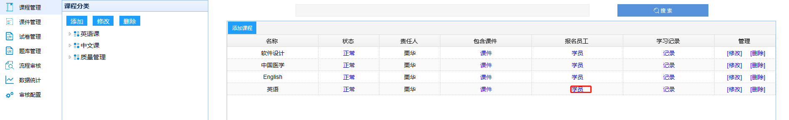
图 281 查看学员
页面显示报名该课程的学员姓名、性别及所属部门。

查看课程学习记录
在“课程管理”页面右侧课程列表中选择一个课程点击“学习记录”属性对应的“记录”按钮，弹出查看参与该课程学习人员的学习记录页面，如下图所示：
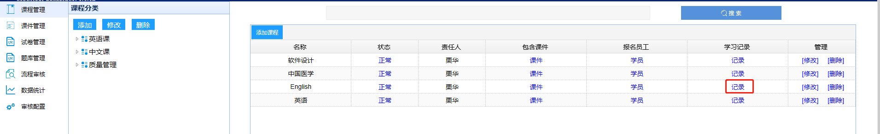
图 282 查看学习记录
页面详细记录参与该课程学习的学员学习情况，包括学员所属部门，每次学习的课件名称、学习开始时间、持续时间。

课件管理
课件管理是对所有的课件进行维护和管理，包括新建、修改、删除课件等内容。培训学习管理员，在“知识维护”页面，点击页面左侧“课件管理”页签，进入课件管理页面，如下图所示：
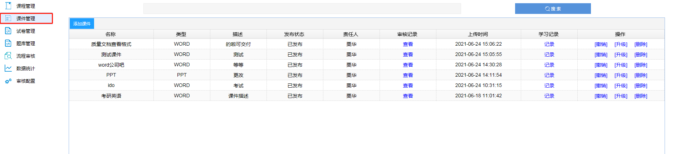
图 283 课件管理
页面显示课件名称、课件类型、课件描述、发布状态、责任人、审核记录、课件上传时间、课件的学习记录以及对课件的修改、删除、撤销。
- 搜索课件
在页面右侧输入课件名称，点击“搜索”按钮，搜索课件。如下图所示：
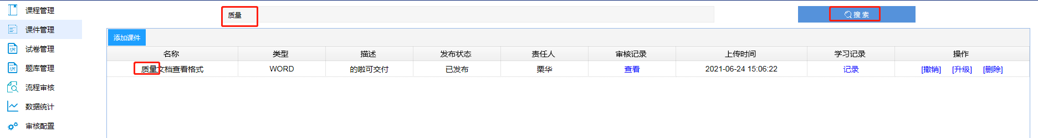
图 284 搜索课件

新建课件
在课件管理页面，在页面右侧点击“新建课件”按钮，弹出新建课件页面，如下图所示：
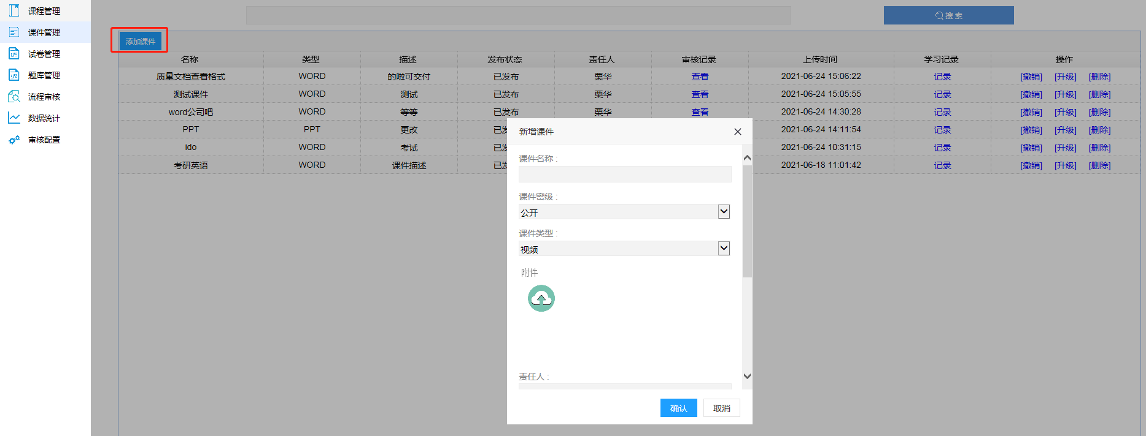
图 285 新建课件
在新建课件页面中，输入“课程名称”，设置课件密级，选择要上传的课件类型（视频、WORD、PPT、PDF），根据选择的课件类型上传课件附件，上传附件后设置附件密级，附件密级要求小于等于课件密级，设置课件责任人，是否可以下载，以及下载范围，选择课件的关联题库，并设置课件的描述信息。
点击“确认”按钮，完成课件新建。
如果配置了课件发布审批流程，点击确定时，弹出选择审批人页面。如下图所示：
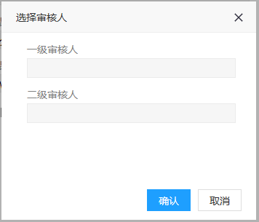
图 286 选择审核人
选择审批人，点击“确认”按钮，审核人收到审批消息。如下图所示：
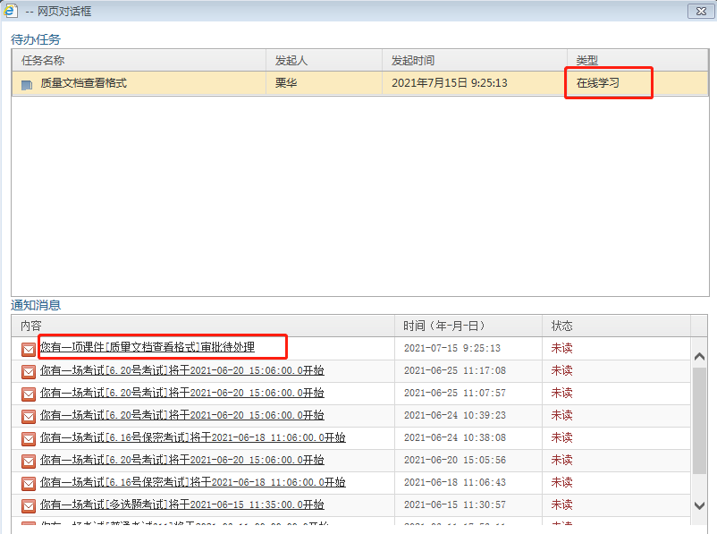
图 287 审批消息
点击待处理审批名称，弹出审批处理页面，如下图所示：
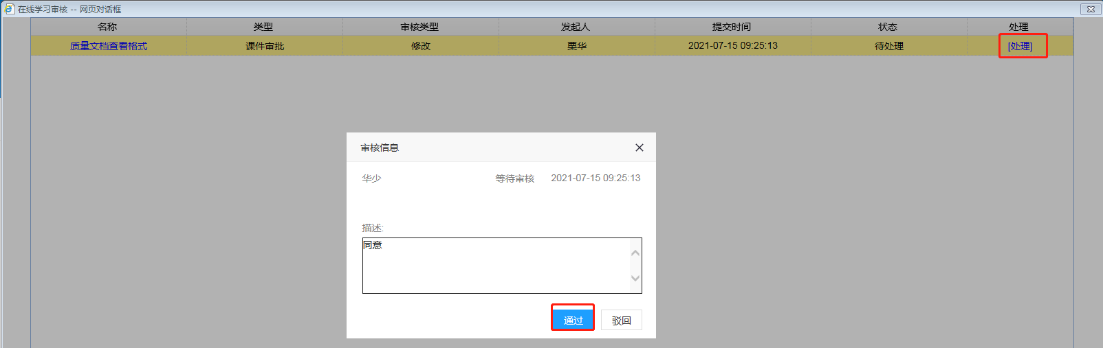
图 288 审批处理页面
输入审批意见，点击“通过”按钮，提示提交成功，完成一级审批。二级审批人收到审批消息，点击待审批任务名称，进入审批页面，如下图所示：
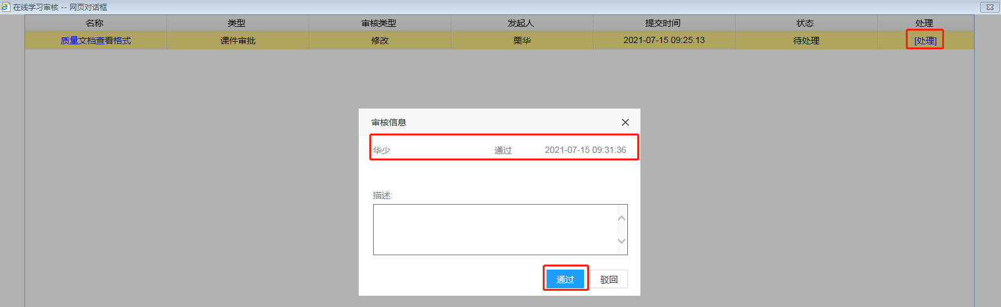
图 289 二级审批
二级审批页面，审批者可以查看上一级审批者的审批意见及审批时间。二级审判者输入审批意见，点击“确认”按钮，完成审批。审批通过后，课件即可发布成功。
*注：新建课件时设置的“关联题库”是用来学习课件后的练习题使用。

修改课件
在“课件管理”页面右侧课件列表中选择一个课件点击“”按钮，弹出课件修改页面，如下图所示：
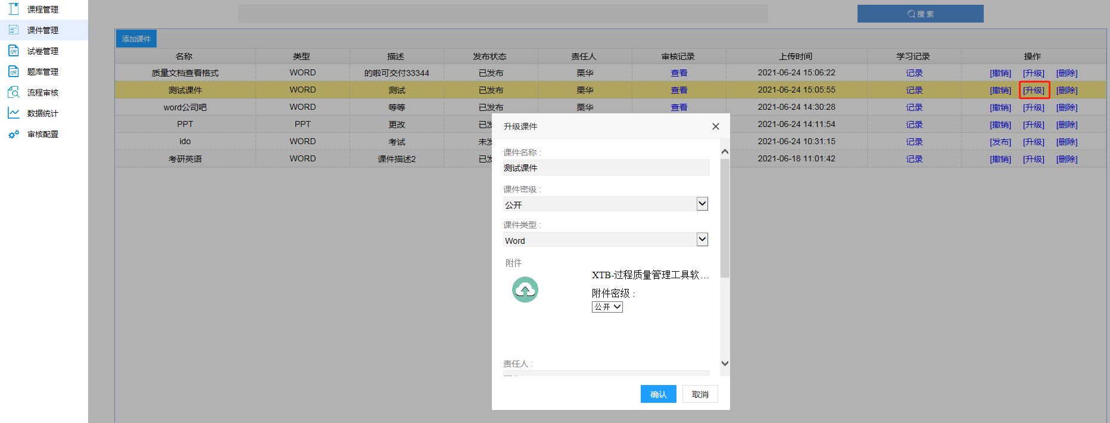
图 290 修改课件
修改完成后，点击“确认”按钮，系统提示修改成功。

删除课件
在“课件管理”页面右侧课件列表中选择一个课件点击“删除”按钮，弹出确认删除课件提示信息，如下图所示：
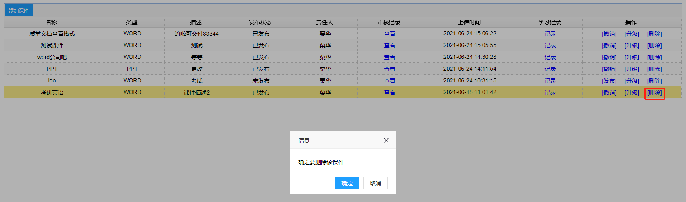
图 291 删除课件提示信息
点击“确定”按钮，课件删除成功。

撤销课件
在“课件管理”页面右侧课件列表中选择一个“已发布”状态的课件点击“撤销”按钮，撤销课件，如下图所示：
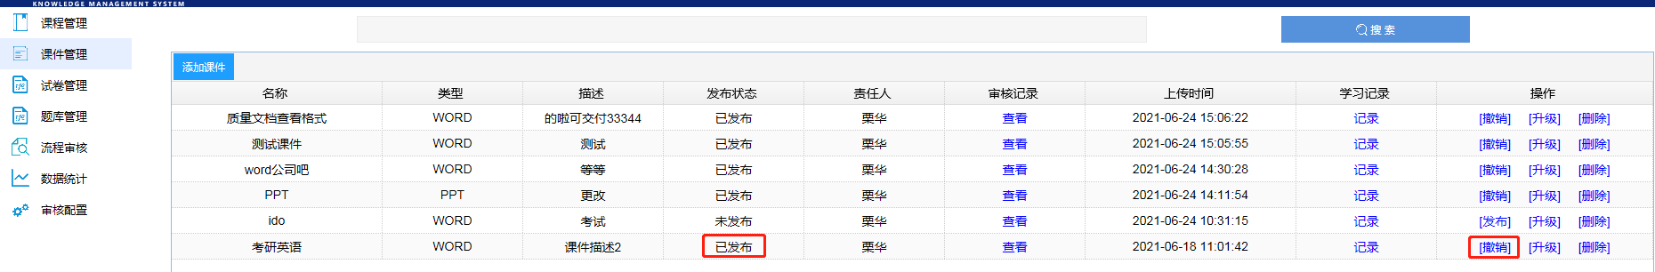
图 292 撤销课件
用户无法看到撤销后的课件。
若配置了课件撤销审批流程，则撤销时，需要经过审批。选择撤销后，管理员需要选择审核人，若为二级审核，需要两个审核人都认为通过，此课件撤销成功；若为一级审核，只需要一个审核人认为通过，此课件撤销成功，就不可以被课程选择为包含课件。

查看课件学习记录
在“课件管理”页面右侧课件列表中选择一个课件点击“学习记录”属性对应的“记录”按钮，弹出查看参与该课程学习人员的学习记录页面，如下图所示：
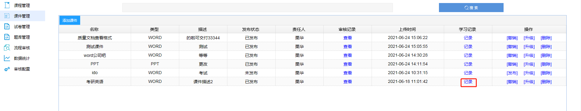
图 293 查看学习记录
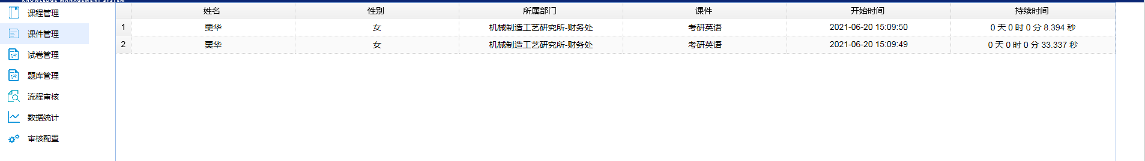
图 294 查看课件学习记录
页面详细记录参与该课程学习的学员学习情况，包括学员所属部门、课件名称、学习开始时间、持续时间。

查看课件审核记录
在“课件管理”页面右侧课件列表中选择一个课件点击“审核记录”属性对应的“查看”按钮，查看课件的审核情况，如下图所示：
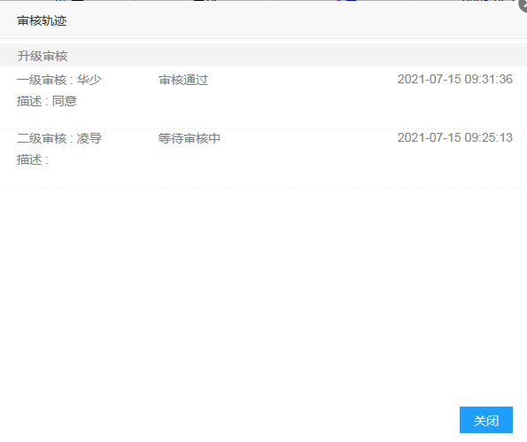
图 295 查看课件审核记录
若课件发布时未经过审核，则显示课件未经过审核，如下图所示：
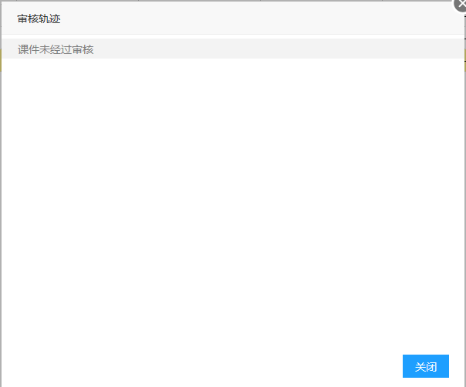
图 296 未审核课件

浏览课件详情
双击课件所在行，即可查看课件详情。如下图所示：
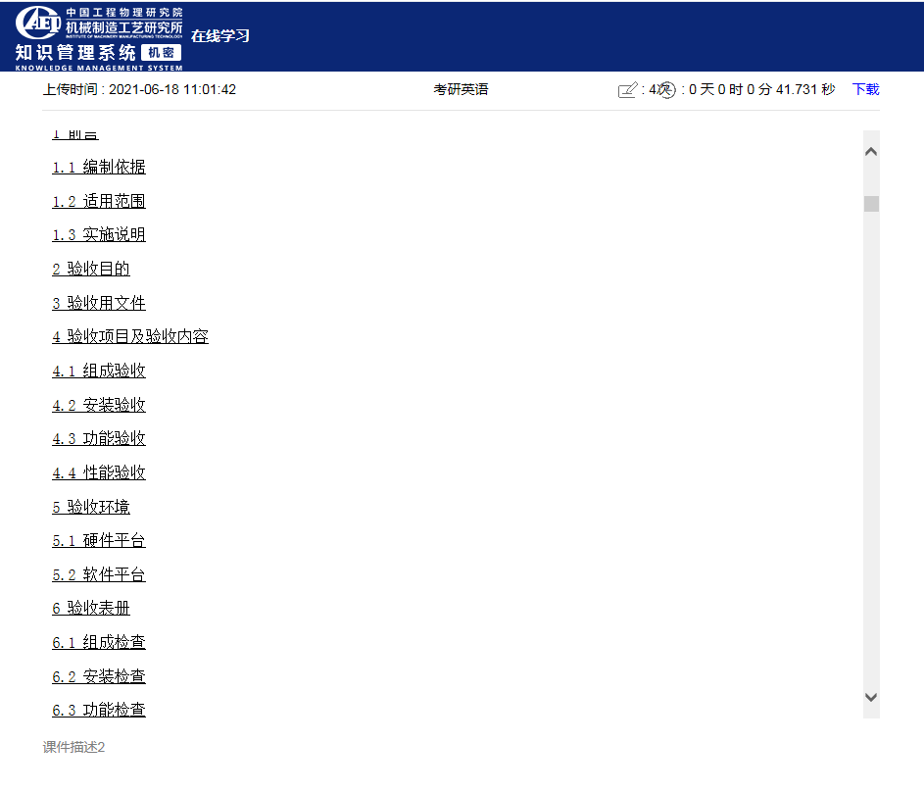

图 297 浏览课件详情

试卷管理
试卷管理是对所有的试卷进行维护和管理，包括管理和维护试卷分类，新建、修改、删除试卷、管理试卷、统计考试结果等内容。
培训学习管理员，在安世知识工程系统门户页面，点击“试卷管理”页签，进入试卷管理页面，如下图所示：
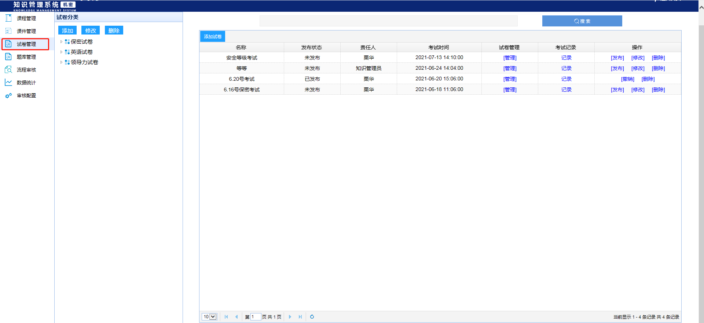
图 298 试卷管理
- 搜索试卷
在页面右侧输入试卷名称，点击“搜索”按钮，搜索试卷。如下图所示：
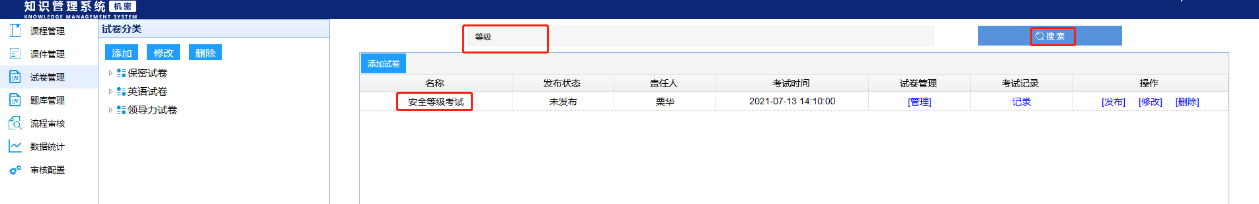
图 299 搜索试卷

试卷分类
在线学习维护页面，点击页面左侧“试卷管理”页签，页面右侧显示试卷分类及试卷列表。
- 新建试卷分类
在“试卷分类”栏中，点击“添加”按钮，弹出新建试卷分类页面，如下图所示：
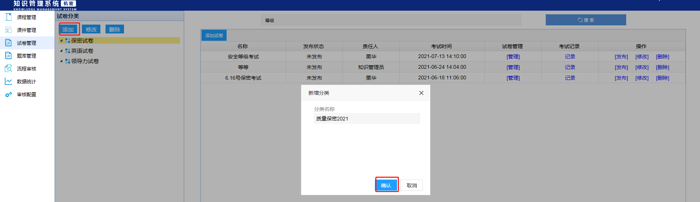
图 300 新建考试分类
输入分类名称，点击“确认”按钮，提示新增成功，完成考试分类的新建。系统支持新建多级分类。
- 修改考试分类
在“考试分类”栏中，选择要修改的考试分类名称，点击“修改”按钮，弹出修改考试分类页面，如下图所示：
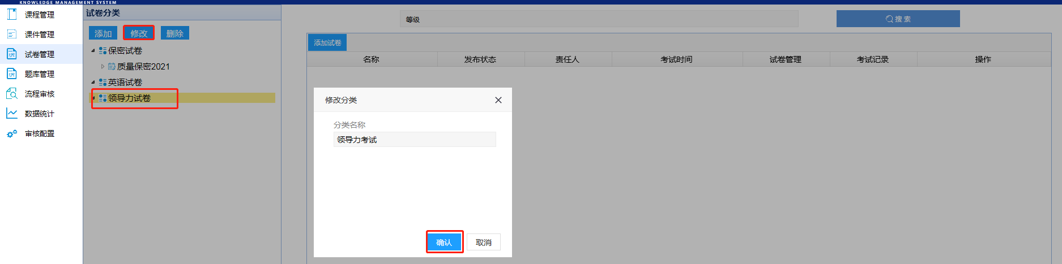
图 301 修改考试分类
输入要修改的分类名称，点击“确认”按钮，提示修改成功，完成考试分类的修改。
- 删除考试分类
在“考试分类”栏中，选择要删除的考试分类名称，点击“删除”按钮，弹出确认删除考试分类提示信息，如下图所示：
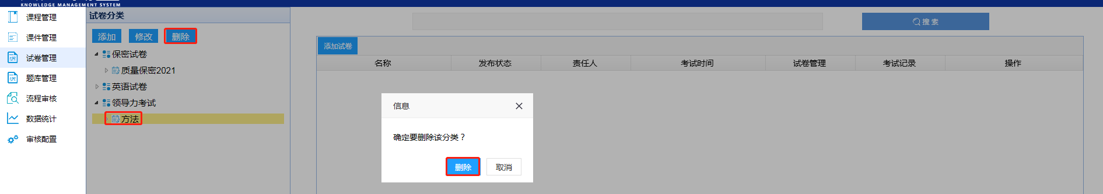
图 302 删除考试分类
点击“删除”按钮，删除考试分类。
如果要删除的考试分类下有考试存在，点击删除时，系统会弹出提示信息，先删除试卷，再删除分类。如下图所示：
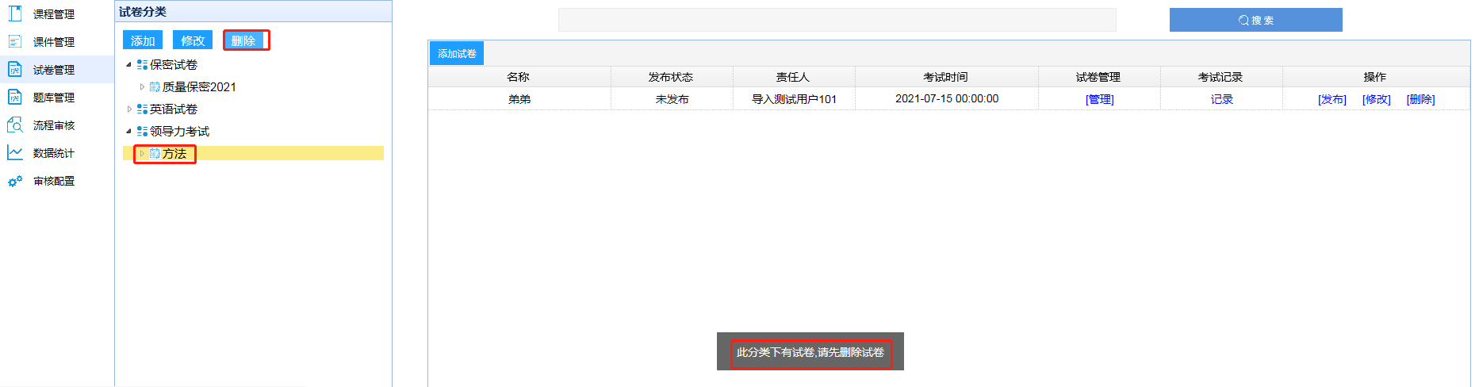
图 303 删除分类提示信息

新建试卷
选择一个考试分类，在页面右侧点击“添加试卷”按钮，弹出新建考试页面，如下图所示：
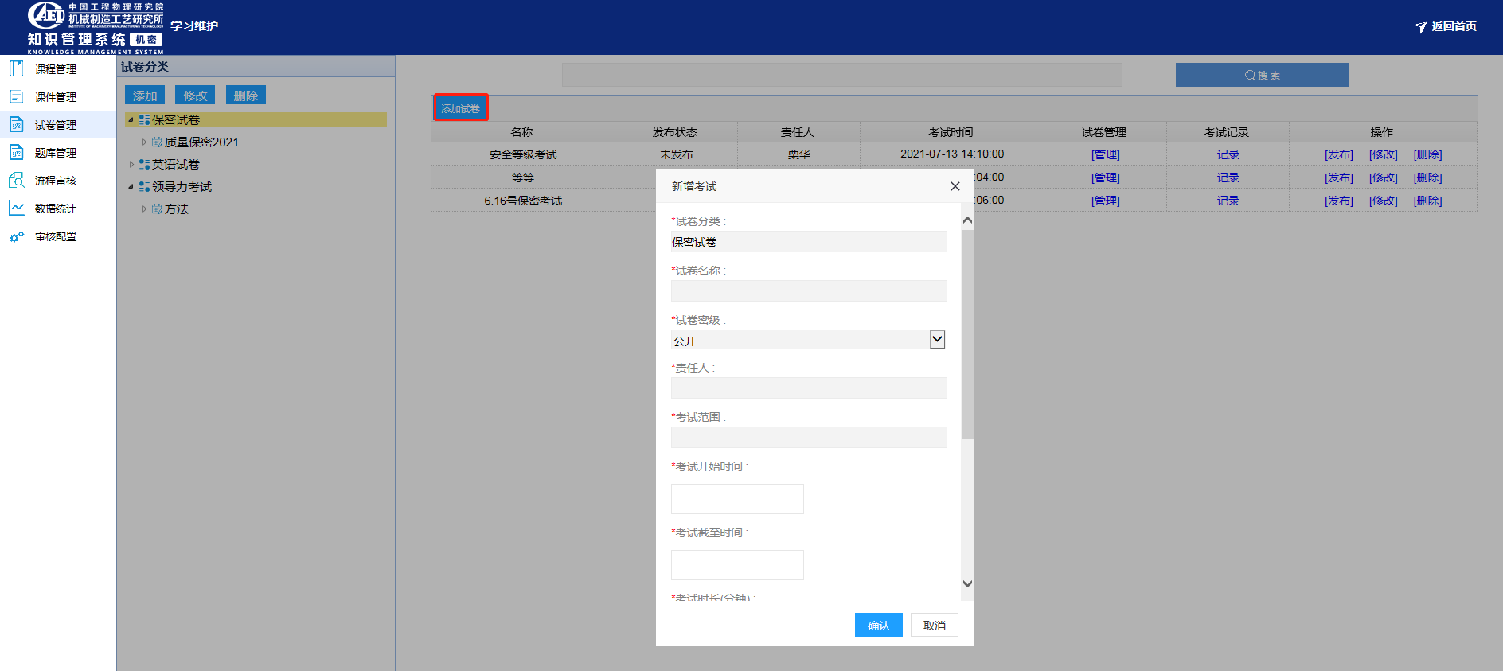
图 304 新建试卷
在新增考试页面中，“试卷分类”直接继承左侧选择的试卷分类；输入“试卷名称”，选择试卷密级，选择试卷的责任，设置考试范围，设置考试的开始时间、结束时间、考试时长、及格分数，填写考试要求，设置“用户是否可以重复考试”，设置关联课件。所有信息设置完成后，点击“确认”按钮，完成试卷新建。
*注：
1、若设置了运行用户重复考试，则在考试截止之前用户可以进行多次考试；
2、“关联课件”通常是开卷考试使用，用户答卷时，可以查看课件。

修改试卷
在“试卷管理”页面右侧试卷列表中选择一个试卷点击“修改”按钮，弹出试卷修改页面，如下图所示：
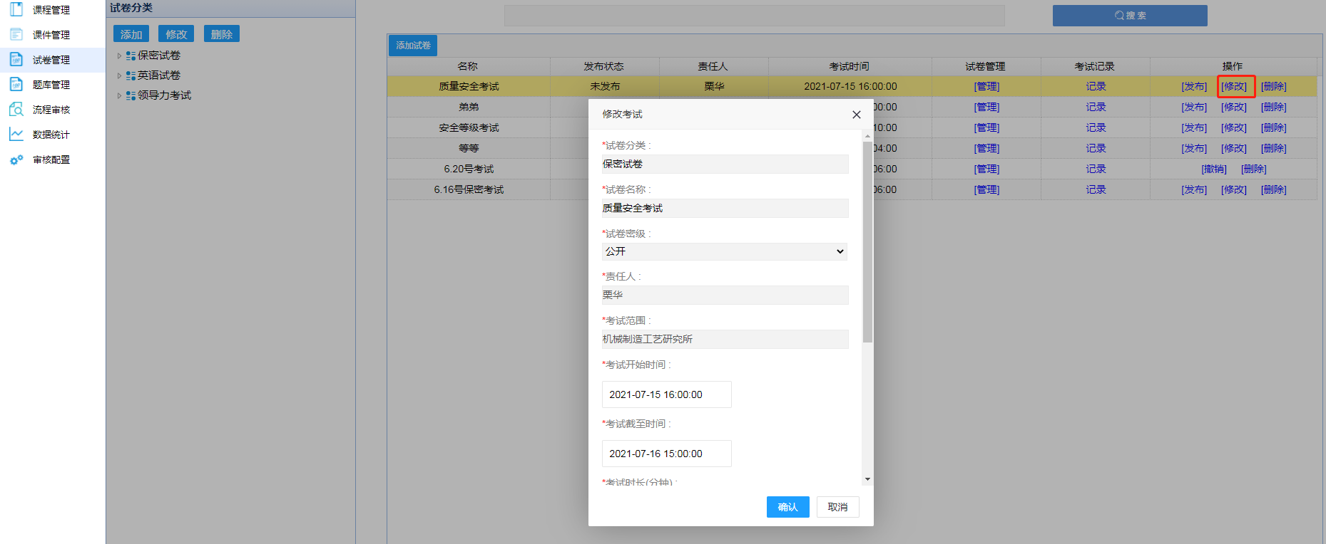
图 305 修改试卷
修改完成后，点击“确认”按钮，提示修改成功。
*注：试卷责任人及试卷创建者有权限修改试卷。

删除试卷
在“试卷管理”页面右侧试卷列表中选择一个试卷点击“删除”按钮，弹出确认删除试卷提示信息，如下图所示：
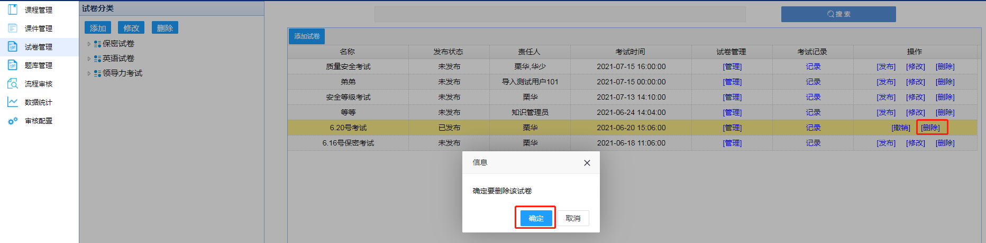
图 306 删除课程提示信息
点击“确定”按钮，试卷删除成功。

试卷管理
试卷管理主要用于配置试卷考题，配置考题的方式有两种，一种是手动选择试题进行配置，另一种是通过配置条件，系统自动生成考题。系统自动生成考题又分为两种生成方式：一种是通过配置每类考题的数量和每道考题的分数进行自动生成试卷，另一种是通过设置每类考题的总分，由系统根据总分自动生成试卷。
在“试卷管理”页面右侧试卷列表中选择一个未发布的试卷点击“试卷管理”属性对应“管理”按钮，弹出试卷管理页面，如下图所示：
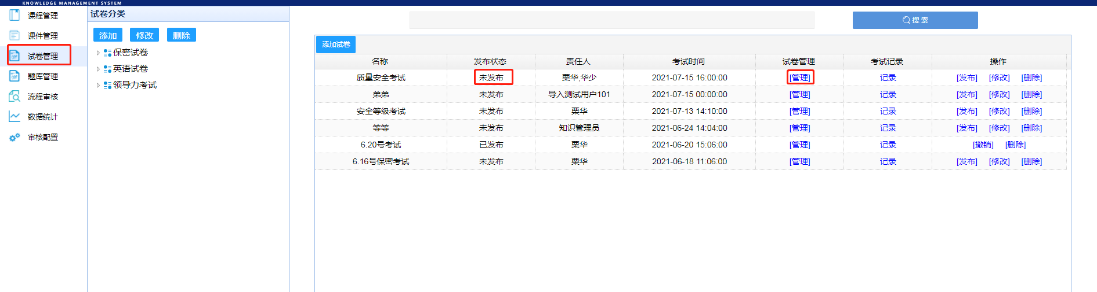
图 307 试卷管理
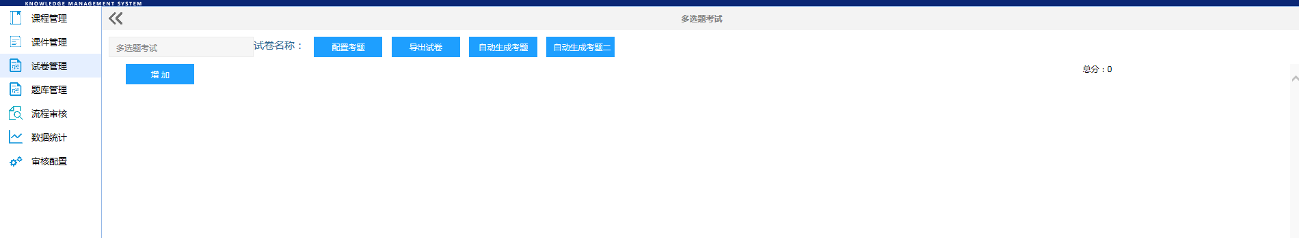
图 308 考题配置页面

手动配置考题
在试卷管理页面，点击“配置考题”按钮，弹出选择考题页面，如下图所示：
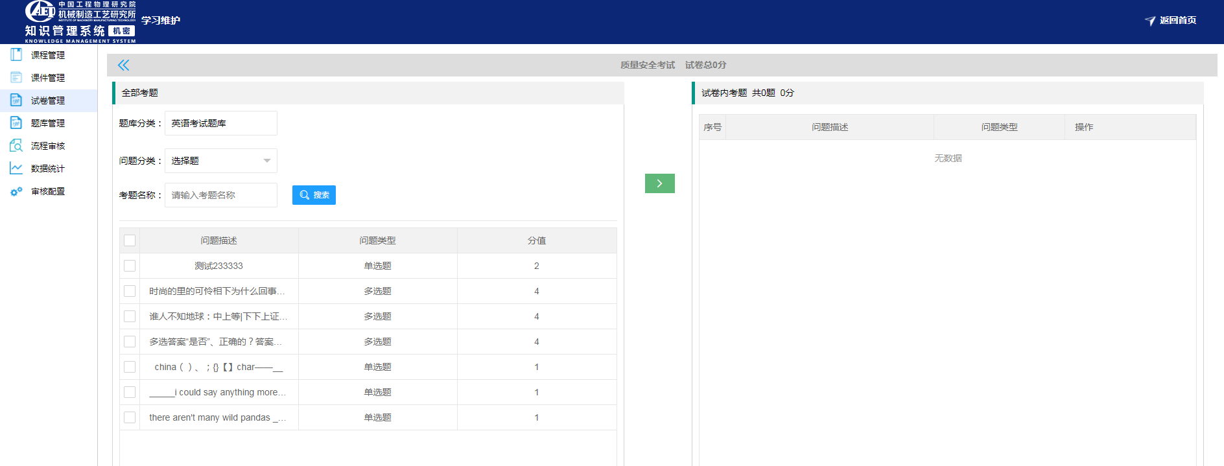
图 309 选择考题
选择要配置的“题库名称”及要配置的“试题类型”，点击“”按钮，系统弹出是否重新设置考题分数提示框，如下图所示：
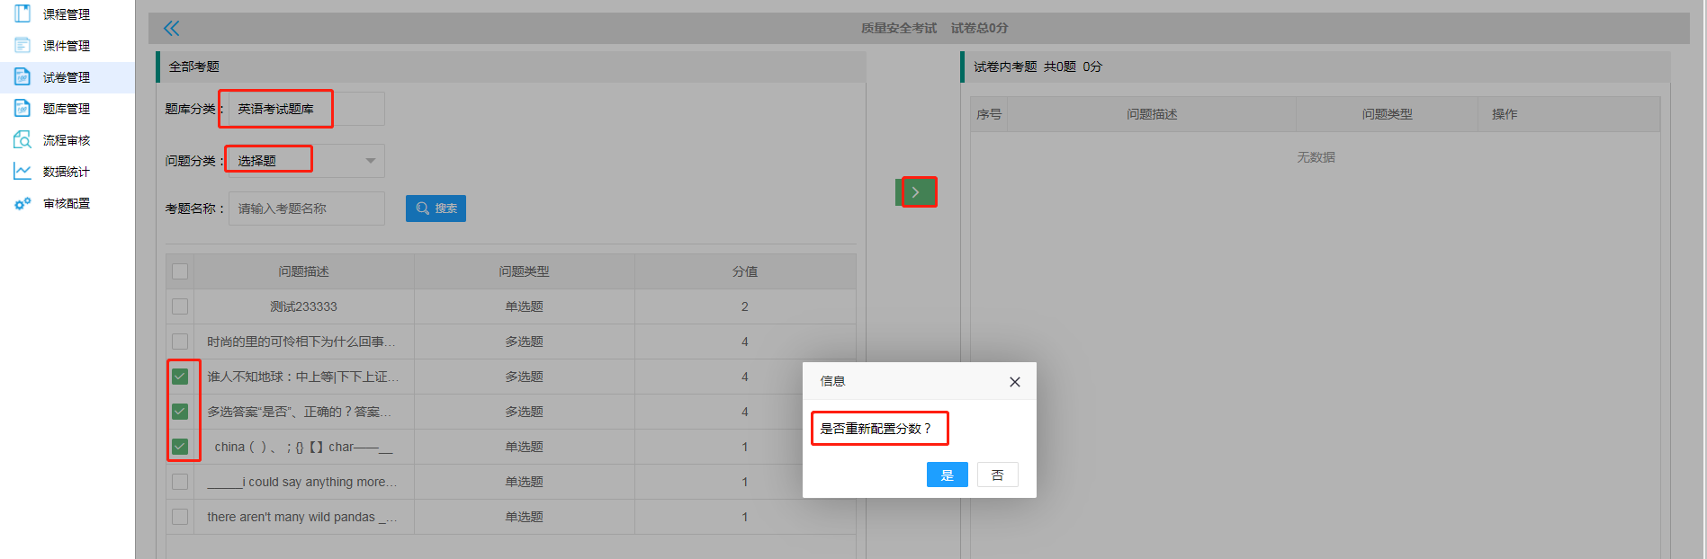
图 310 配置考题
点击“是”，重新配置所选考题（每道考题）的分数，如下图所示：
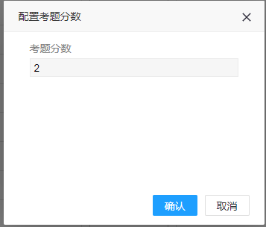
图 311 重新设置考题分数
点击“确认”按钮，完成考题及考题分数设置，配置完成的试题及分数在页面右侧显示。同时，已选择设置的试卷总分在表头处显示。如下图所示：
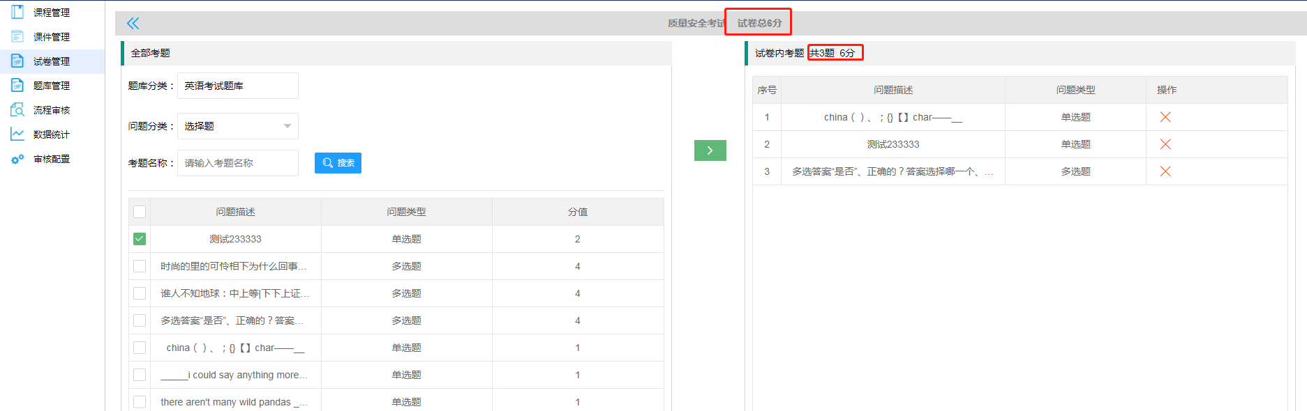
图 312 配置考题
点击“否”，则继承考题录入时的分值。
- 删除已配置试题
在已配置的考题栏，选择要删除的试题，点击“”按钮，从已配置考题中删除该试题。
- 搜索试题
在“考题名称”文本框中，输入要搜索的考题，点击“搜索”按钮，进行考题搜索，如下图所示：
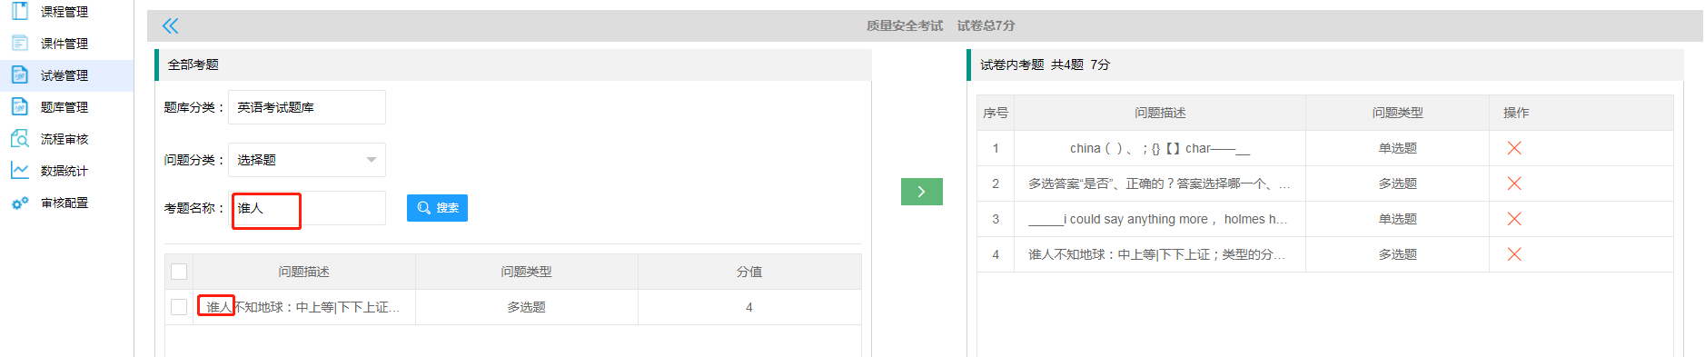
图 313 搜索试题
- 查看试卷
所有考题配置完成后，点击页面左上角的“”按钮，返回试题配置页面，查看已配置试题，如下图所示：
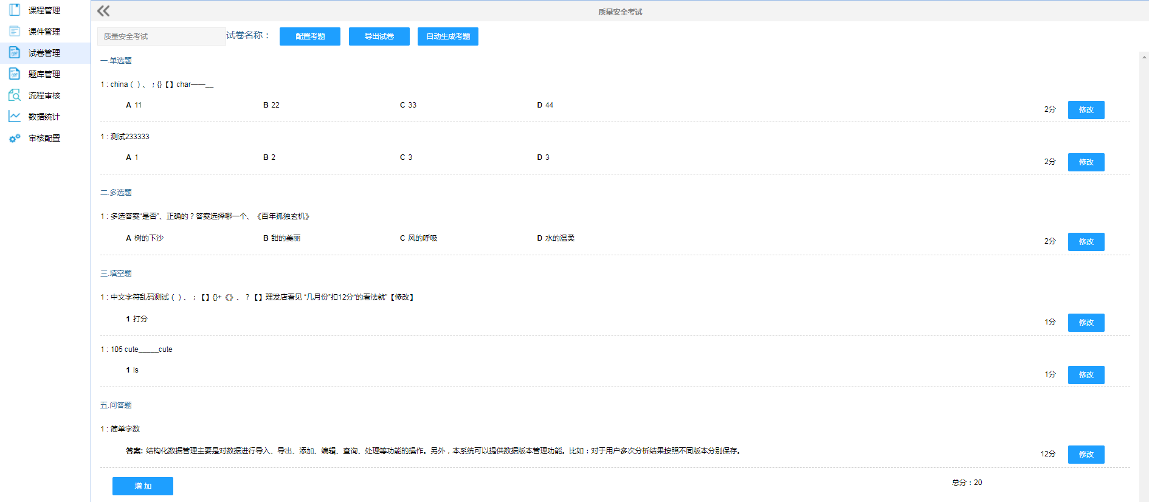
图 314 查看已配置试题
点击“修改”按钮，重新设置考题，如下图所示：
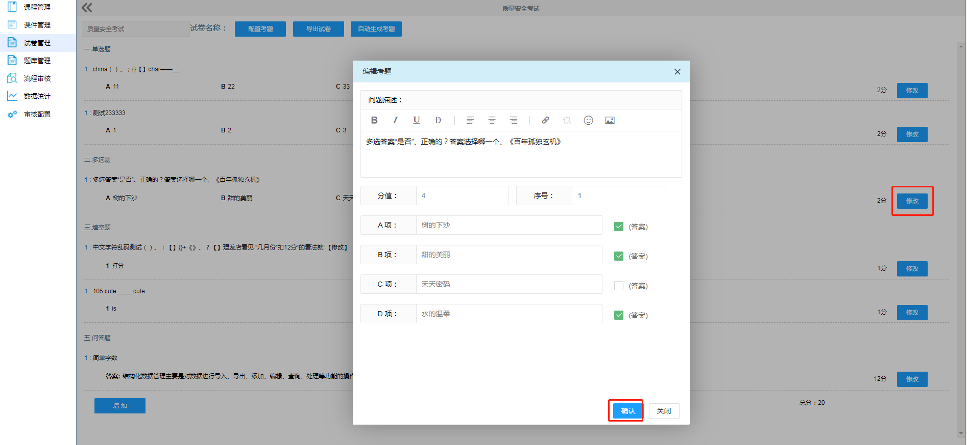
图 315 修改试题
- 发布试卷
考题配置完成后，点击页面左上角“”按钮，返回试卷管理页面，点击“发布”按钮，进行试卷发布，如下图所示：
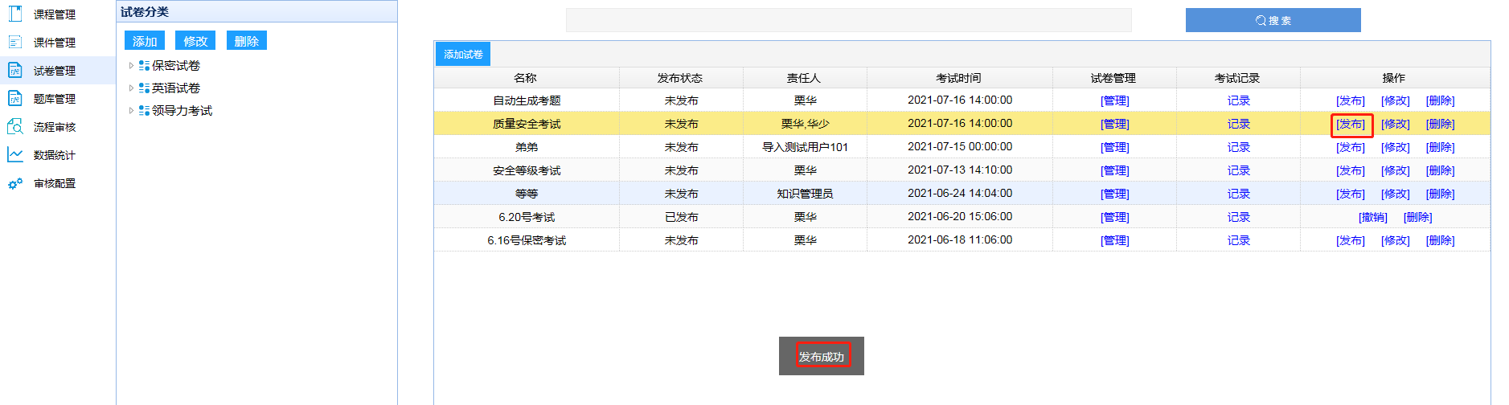
图 316 试卷发布
*注：
- 若未设置发布审批流程，试卷直接发布成功；若设置了发布审批流程，发布时，需走发布审批流程，审批通过后，试卷发布成功；
- 试卷发布成功后，所有参与考试的人员（对应新建试卷时的考试范围），在知识门户页面收到待参加考试提示消息，且在“在线学习”页面，“考试预告”栏中进行查看，如下图所示：
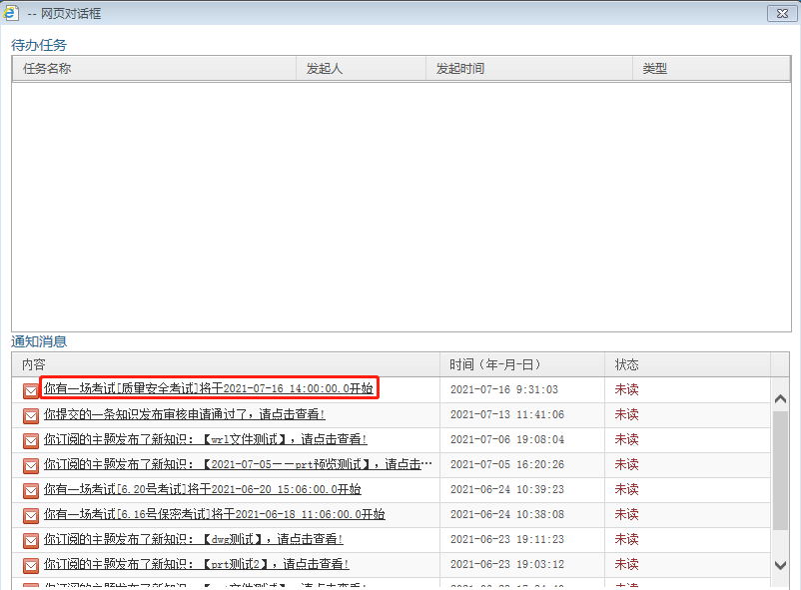
图 317 门户页面待参加考试提醒
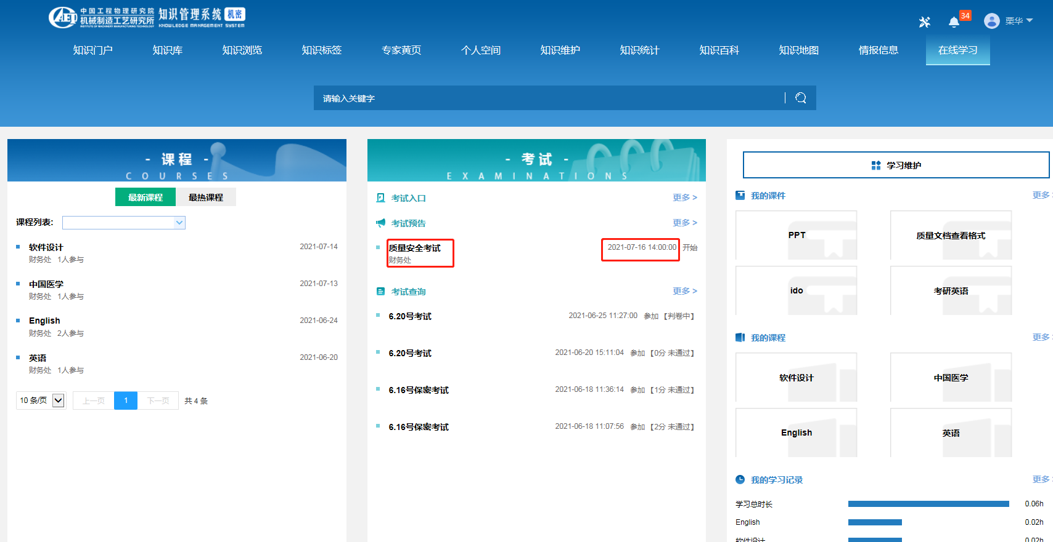
图 318 待参加考试
若当前时间在考试时间范围内，则在“考试入口”栏中查看、作答正在进行的考试。

自动生成考题
在“试卷管理”页面，添加试卷完成后，点击页面右侧“试卷管理”栏的“管理”按钮，进入试卷管理（考题配置）页面。
- 自动生成考题
点击“自动生成考题”按钮，进入自动配置考题页面，如下图所示：
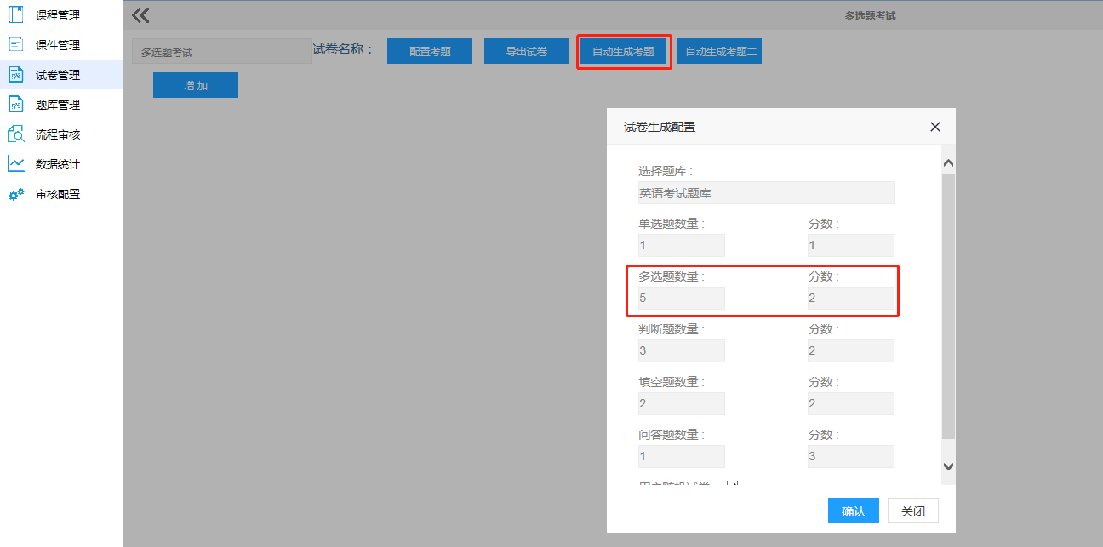
图 319 自动配置考题
在自动生成考题页面，选择要出题的题库，并设置单选题数量、每道题目的分数；多选题数量、每道题目的分数；判断题数量、每道题目的分数；填空题数量、每道题目的分数；问答题数量、每道题目的分数及是否随时生成试卷。设置完成后点击“确认”按钮，完成试卷生成。
注：生成试卷时，如果不需要某类提醒，把数量设置为“0”即可。
- 自动生成考题二
点击“自动生成考题二”按钮，进入自动配置考题页面，如下图所示：
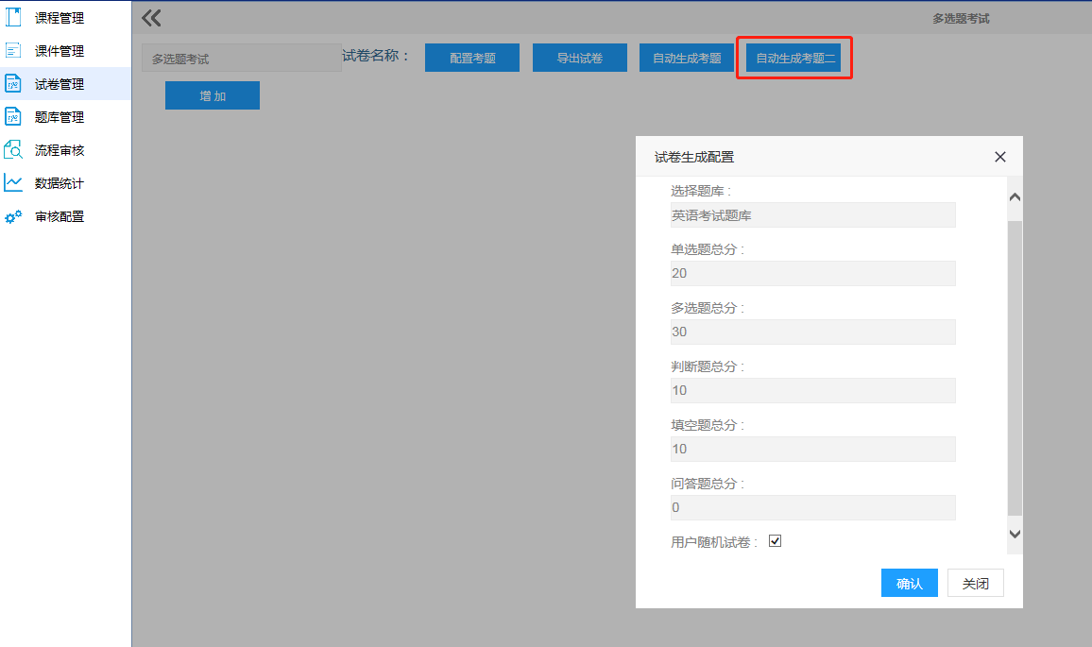
图 320 自动生成考题二
在自动生成考题页面，选择要出题的题库，并设置单选题总分、多选题总分、判断题总分、填空题总分、问答题总分及是否随时生成试卷。设置完成后点击“确认”按钮，完成试卷生成。
如果试卷已经手动配置考题，则无法再使用自动生成考题功能。如下图所示：
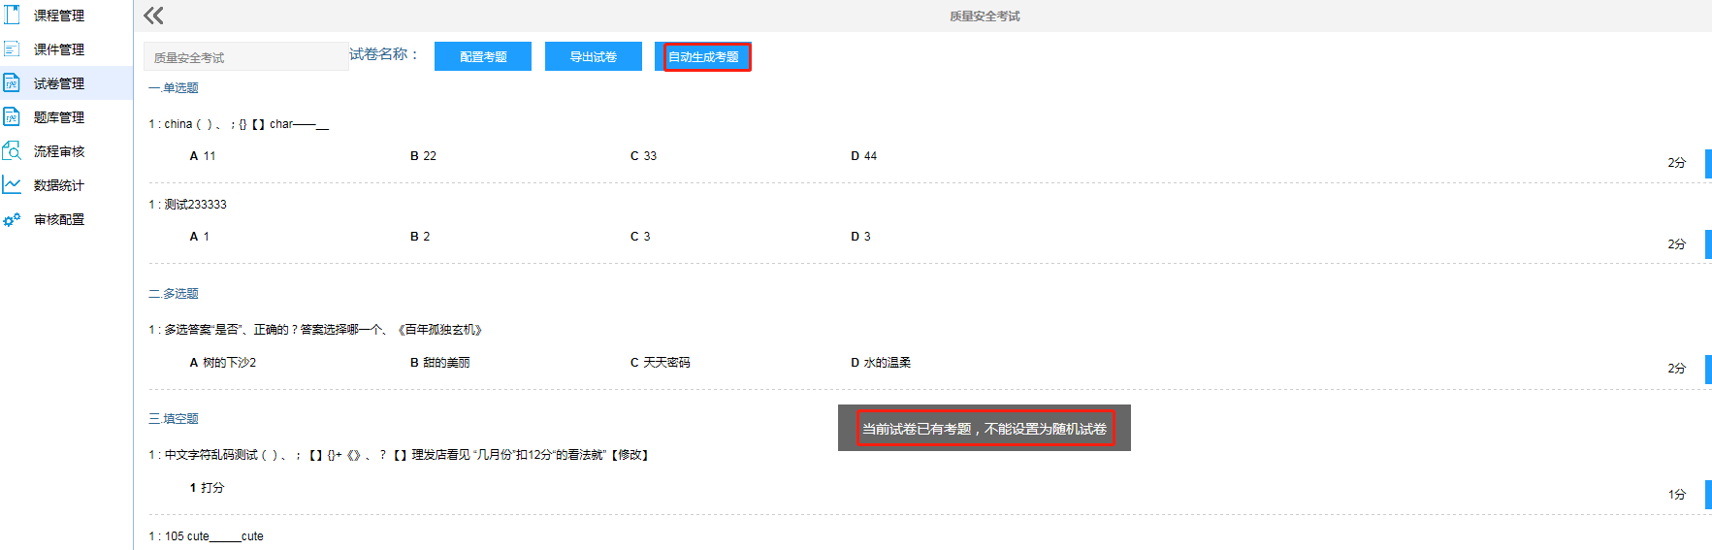
图 321 自动配题失败
- 发布试卷
自动生成考题配置完成后，点击页面左上角“”按钮，返回试卷管理页面，点击“发布”按钮，进行试卷发布，如下图所示：
图 322 试卷发布
*注：
- 若未设置发布审批流程，试卷直接发布成功；若设置了发布审批流程，发布时，需走发布审批流程，审批通过后，试卷发布成功；
- 试卷发布成功后，所有参与考试的人员（对应新建试卷时的考试范围），在知识门户页面收到待参加考试提示消息，且在“在线学习”页面，“考试预告”栏中进行查看，如下图所示：
图 323 门户页面待参加考试提醒
图 324 待参加考试
若当前时间在考试时间范围内，则在“考试入口”栏中查看、作答正在进行的考试。

增加试题
在“试卷管理”页面，添加试卷完成后，点击页面右侧“试卷管理”栏的“管理”按钮，进入试卷管理（考题配置）页面，点击“增加”按钮，新增考试试题。如下图所示：
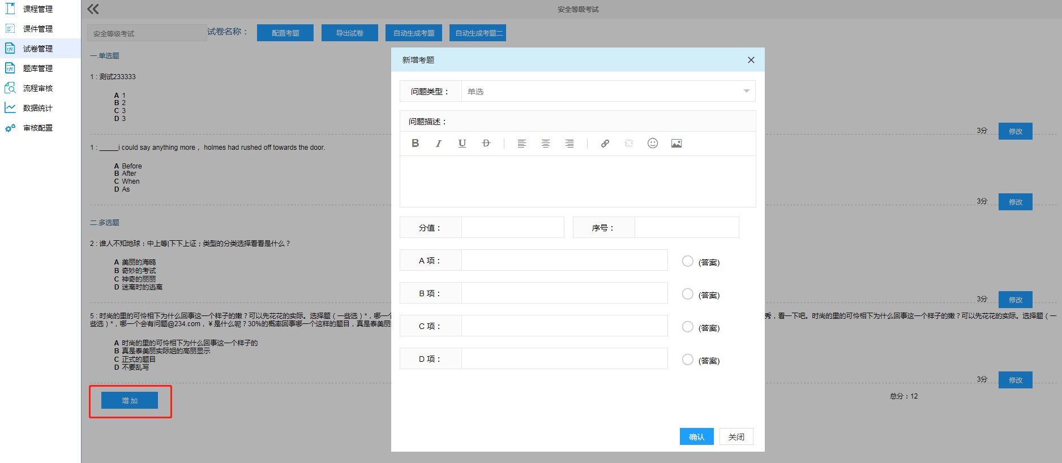
图 325 新增考题
内容填写完成后，点击“确认”按钮，完成试题新增。
注：自动生成考题的页面，不能增加试题。

导出试卷
在“试卷管理”页面，添加试卷完成后，点击页面右侧“试卷管理”栏的“管理”按钮，进入试卷管理（考题配置）页面，该页面中已经配置了考题，点击“导出试卷”按钮，导出考题，如下图所示：
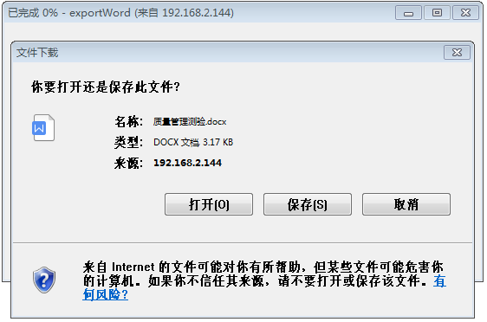
图 326 导出考题
点击“保存”按钮，选择保存位置，下载的考题保存为word格式，如下图所示：
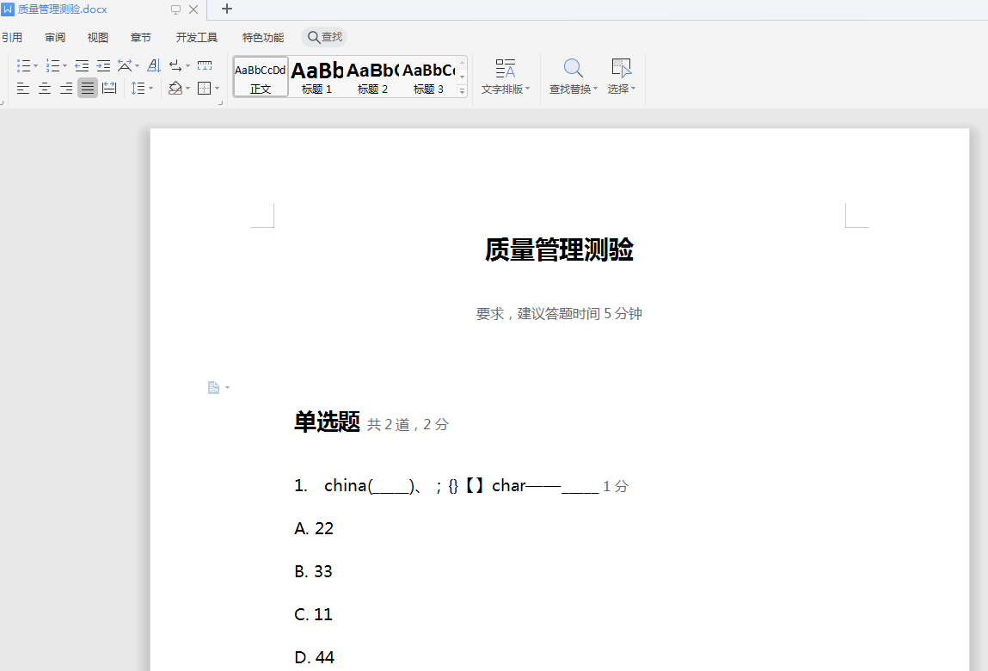
图 327 查看导出试题

查看考试记录
用户已经参加考试后，培训管理员可对参与考试的学员及考试情况进行统计。在“试卷管理”页面，点击“考试记录”属性对应的“记录”按钮，弹出查看考试记录页面，如下图所示：
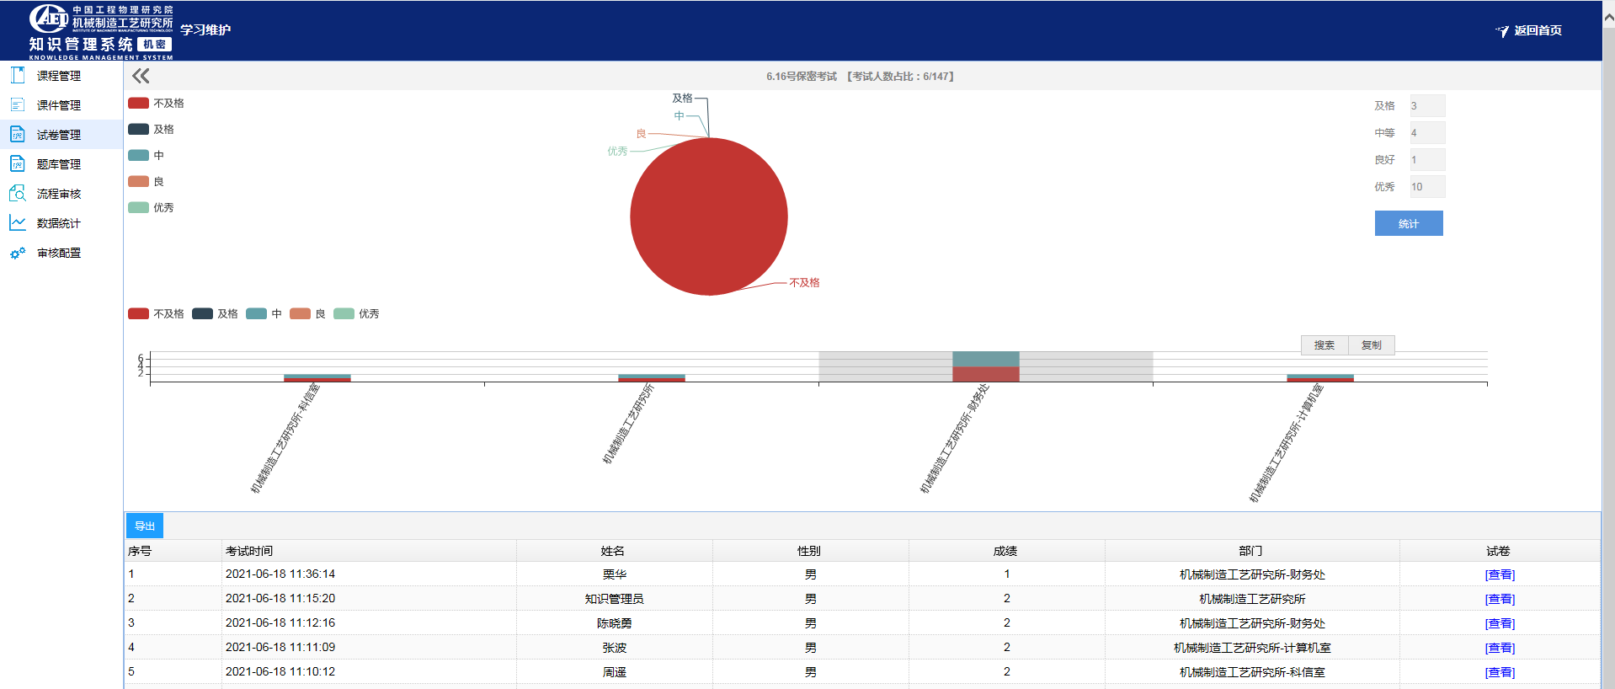
图 328 考试记录
考试记录页面上方显示考试名称及考试人数占比信息。考试成绩支持按照及格、中等、良好、优秀等级进行排序。默认显示的是考试及格分数。
页面下方显示参与考试人员的相关信息及答题情况，包括：查看考试时间、参与考试人员姓名、性别、考试成绩、人员所属部门以及可以查看作答的试卷。同时，可以对试卷进行判卷。
- 查看试卷
选择一个试卷，点击“查看”按钮，进入试卷作答情况查看页面，如下图所示：
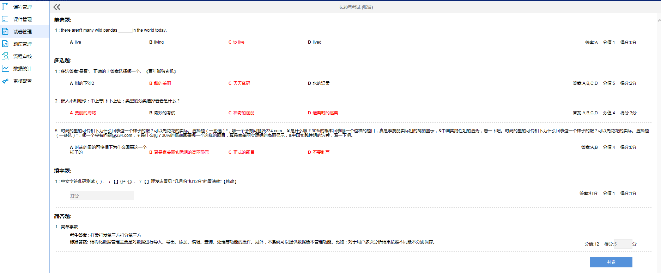
图 329 查看试卷
- 判卷
在试卷查看页面，对于系统不能自动计算得分的题目，如简答题，则需要管理员进行手动判分。点击“判卷”按钮，输入题目对应分数，完成判卷。

题库管理
题库管理是对所有的试题进行维护和管理，包括管理和维护试题分类，新建、修改、删除试题、管理试题等内容。
培训学习管理员，在安世知识工程系统门户页面，点击“题库管理”页签，进入题库管理页面，如下图所示：
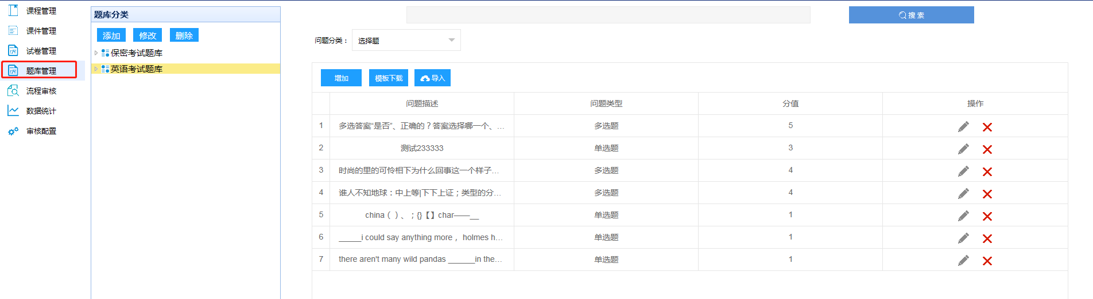
图 330 题库管理
- 搜索试题
在页面右侧输入试题名称，点击“搜索”按钮，搜索试题。如下图所示：
图 331 搜索试题

题库分类
在线学习维护页面，点击页面左侧“题库管理”页签，页面右侧显示题库分类及试题列表。
- 新建题库分类
在“题库分类”栏中，点击“添加”按钮，弹出新建题库分类页面，如下图所示：
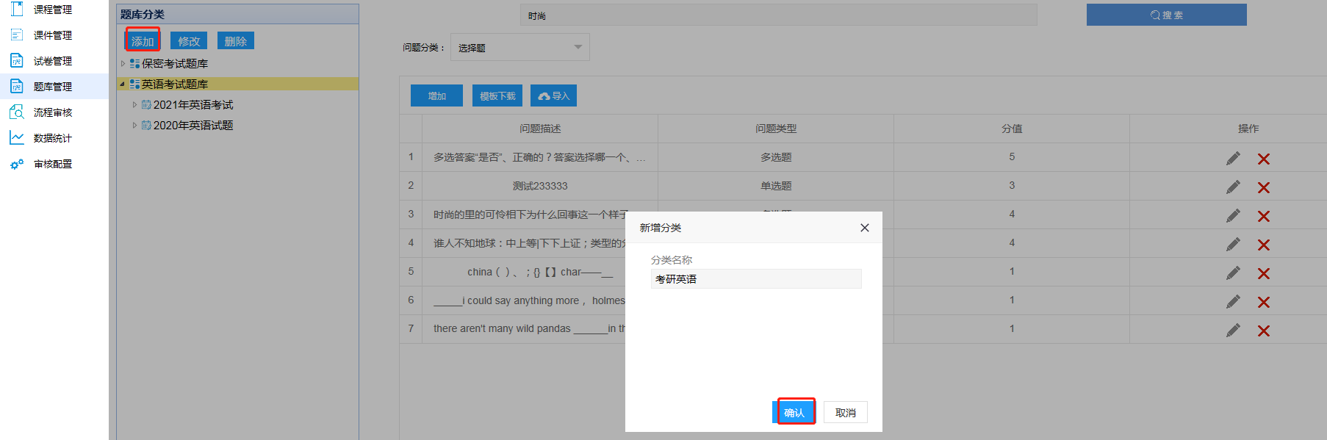
图 332 新建题库分类
输入分类名称，点击“确认”按钮，提示新增成功，完成题库分类的新建。系统支持新建多级分类。
- 修改题库分类
在“题库分类”栏中，选择要修改的题库分类名称，点击“修改”按钮，弹出修改题库分类页面，如下图所示：
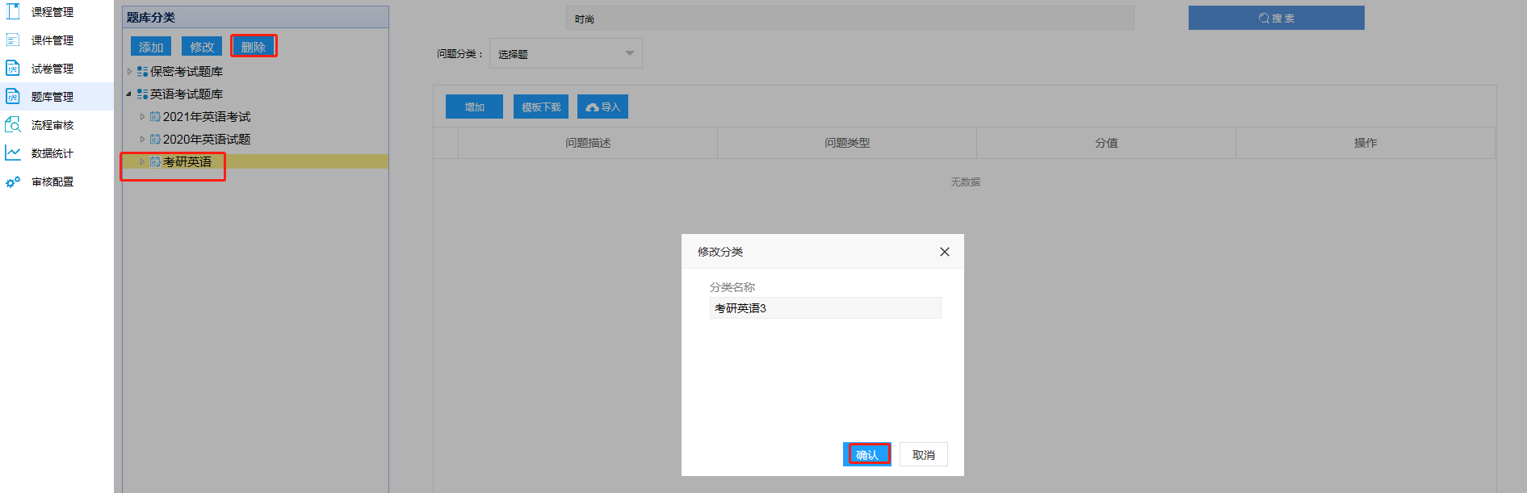
图 333 修改题库分类
输入要修改的分类名称，点击“确认”按钮，提示修改成功，完成题库分类的修改。
- 删除题库分类
在“题库分类”栏中，选择要删除的题库分类名称，点击“删除”按钮，弹出确认删除题库分类提示信息，如下图所示：
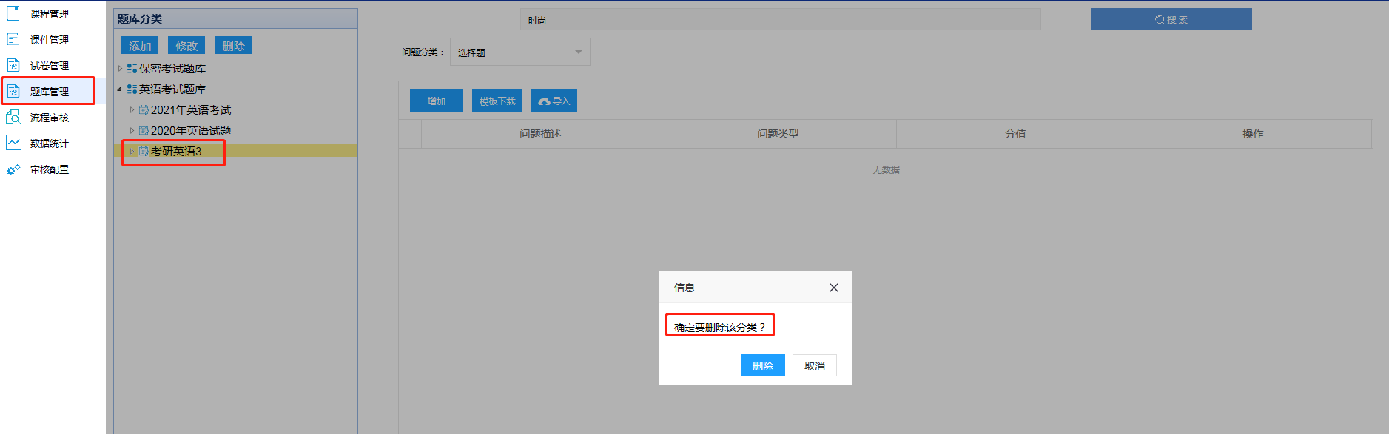
图 334 删除题库分类
点击“删除”按钮，删除题库分类。
如果要删除的题库分类下有试题存在，点击删除时，系统会弹出提示信息，先删除试题，再删除分类。如下图所示：
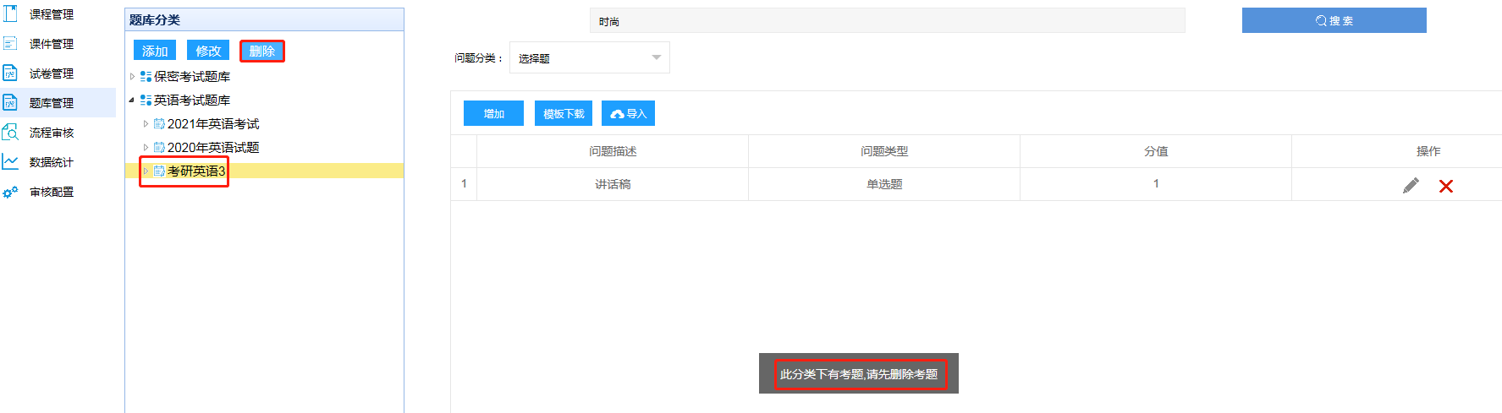
图 335 删除分类提示信息

新建试题
选择一个试题分类，在页面右侧点击“增加”按钮，弹出新建试题页面，如下图所示：
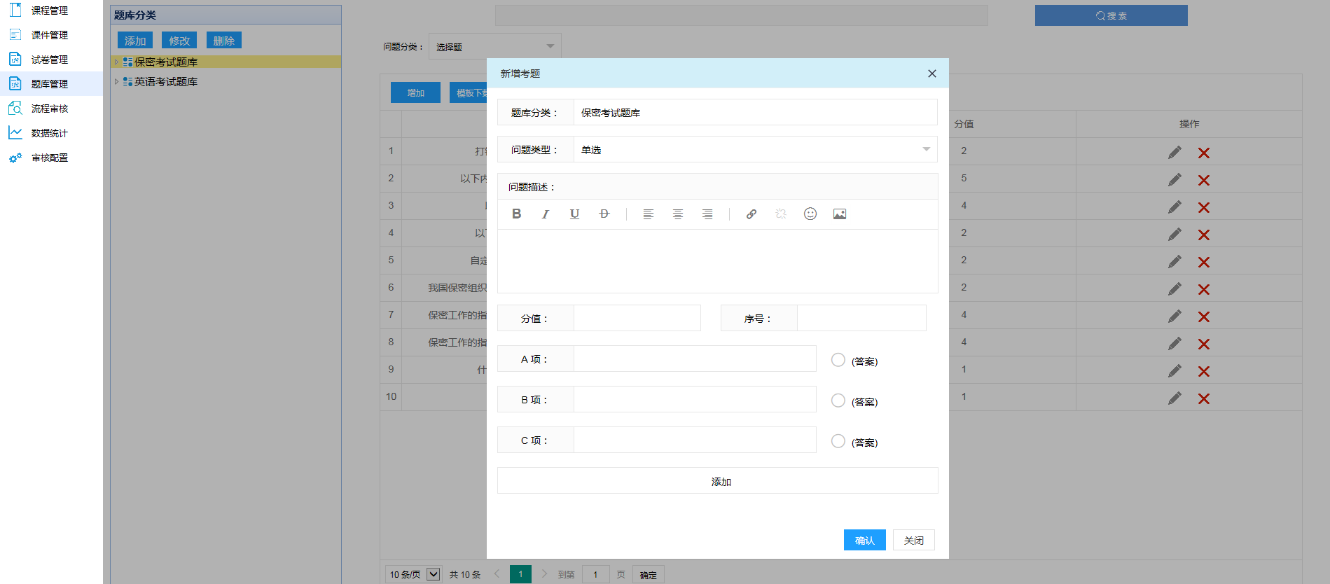
图 336 新建试题
- 新增选择题
在新增考题页面中，“题库分类”直接继承左侧选择的题库分类；选择要新增的“问题类型”（单选），输入“问题描述”，设置考题分值、序号，选项及单个答案，点击“确认”按钮，完成单选题新建；
*注：系统默认给出3个选项，用户可以自行添加更多答案选项，最多不超过6项。
- 新增多选题
在新增考题页面中，“题库分类”直接继承左侧选择的题库分类；选择要新增的“问题类型”（多选），输入“问题描述”，设置考题分值、序号，选项及多个答案，点击“确认”按钮，完成多选题新建；如下图所示：
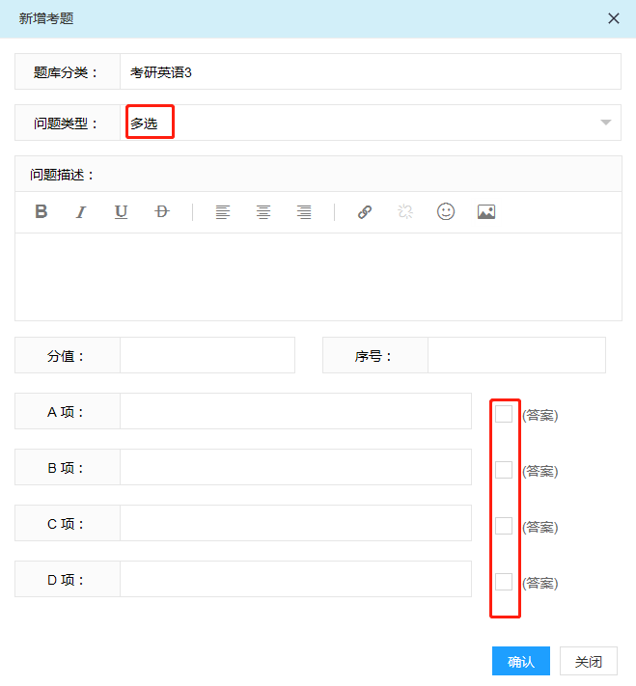
图 337 新增多选题
- 新增填空题
在新增考题页面中，“题库分类”直接继承左侧选择的题库分类；选择要新增的“问题类型”（填空），输入“问题描述”，设置考题分值、序号及答案，点击“确认”按钮，完成填空题新建；如下图所示：
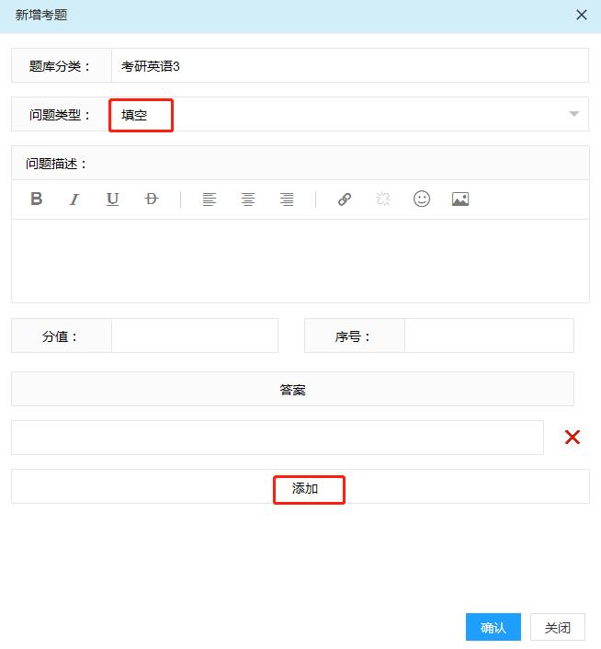
图 338 新增填空题
点击“添加”按钮，新增多个答案。
- 新增判断题
在新增考题页面中，“题库分类”直接继承左侧选择的题库分类；选择要新增的“问题类型”（判断），输入“问题描述”，设置考题分值、序号及答案，点击“确认”按钮，完成判断题新建；如下图所示：
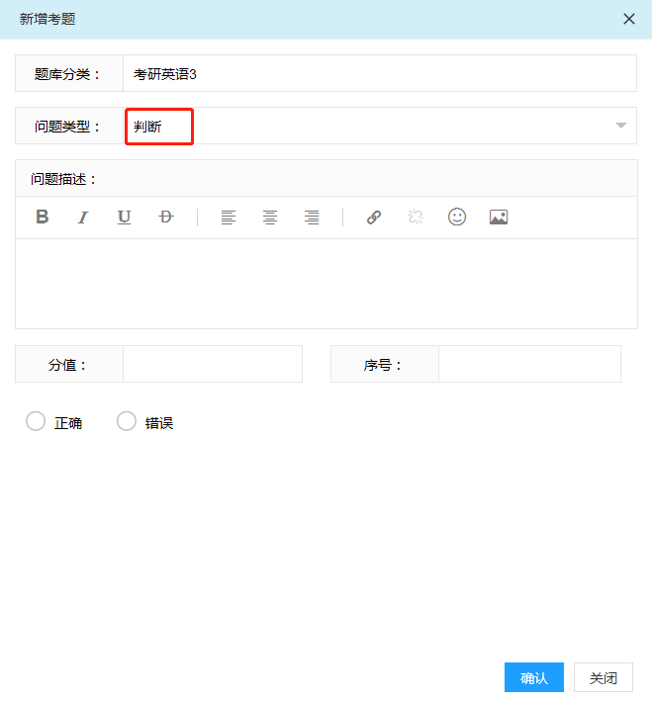
图 339 新增判断题
- 新增问答题
在新增考题页面中，“题库分类”直接继承左侧选择的题库分类；选择要新增的“问题类型”（问答），输入“问题描述”，设置考题分值、序号及答案，点击“确认”按钮，完成判断题新建；如下图所示：
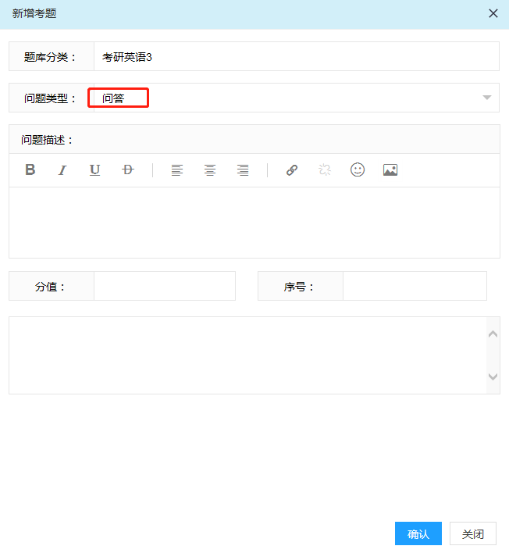
图 340 新增问答题

查看试题
“题库管理”页面右侧显示题库中的问题列表，通过选择“问题分类”查看不同分类下的试题内容。页面显示问题描述、问题类型、分值及修改、删除问题操作。如下图所示：
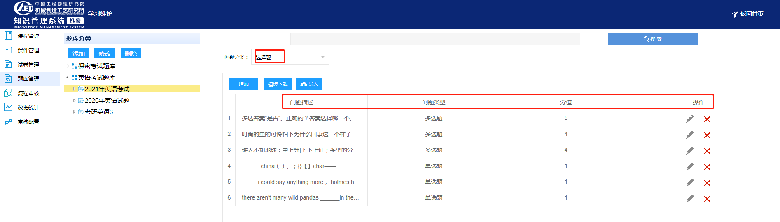
图 341 问题列表

修改试卷
在“题库管理”页面右侧，选择需要修改的试题，点击“”按钮，对试题进行修改，如下图所示：
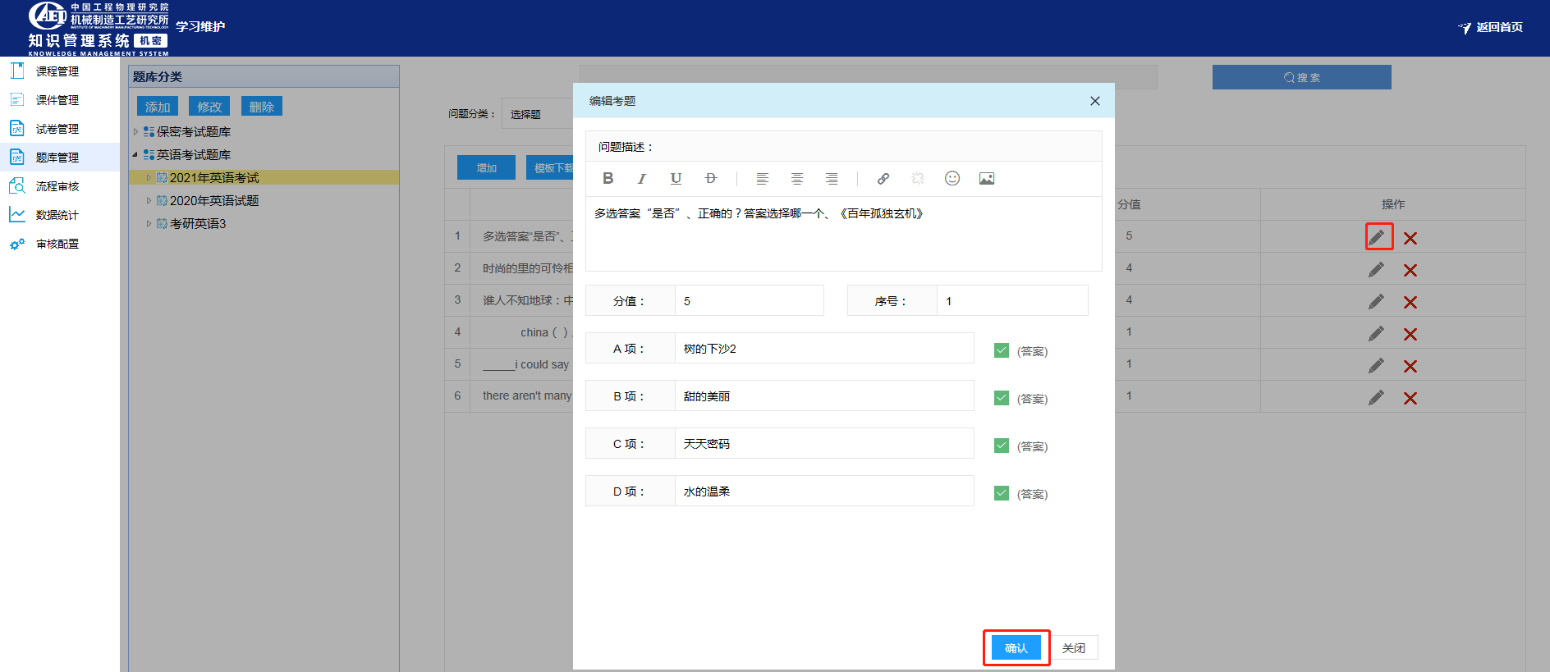
图 342 修改试题
修改完成后，点击“确认”按钮，提示修改成功。

删除试卷
在“题库管理”页面右侧，选择需要修改的试题，点击“”按钮，对试题进行修改，如下图所示：
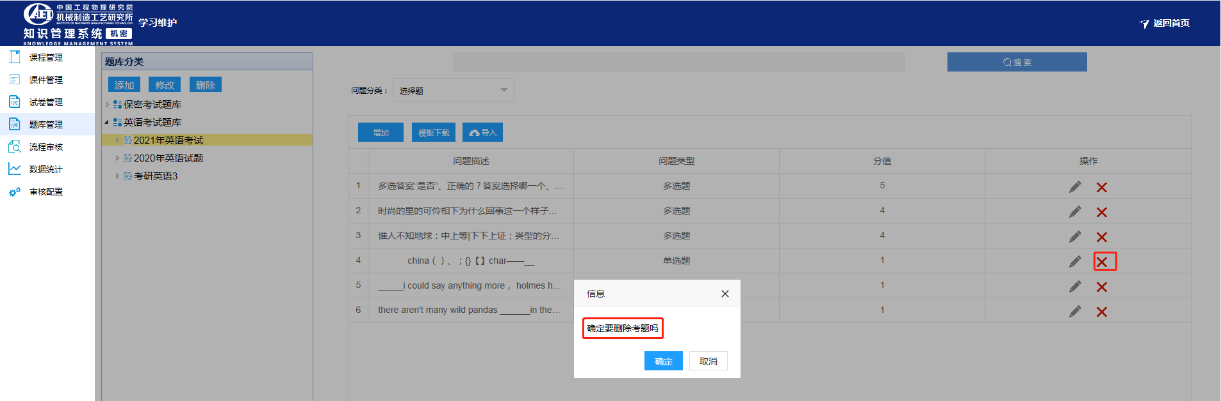
图 343 删除试题提示信息
点击“确定”按钮，试题删除成功。

批量导入试题
系统除支持单个问题新建外，还支持批量导入试题功能。批量导入试题时，首先需要下载批量导入模板，根据模板填写试题内容，填写完成后，再导入。
在“试题管理”页面，点击“模板下载”按钮，下载批量导入模板，如下图所示：
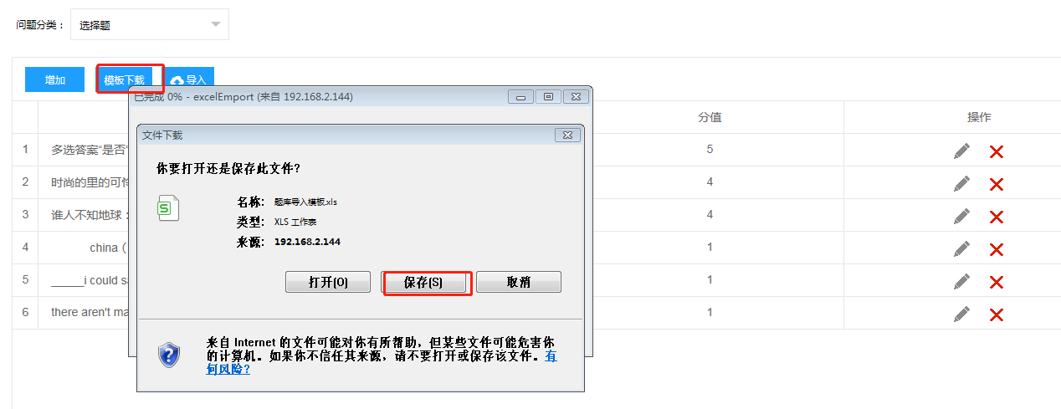
图 344 模板下载
选择模板保存位置，打开模板，进行内容填写，模板中分为4个sheet页，分别是：选择题、填空题、判断题和问答题，如下图所示：
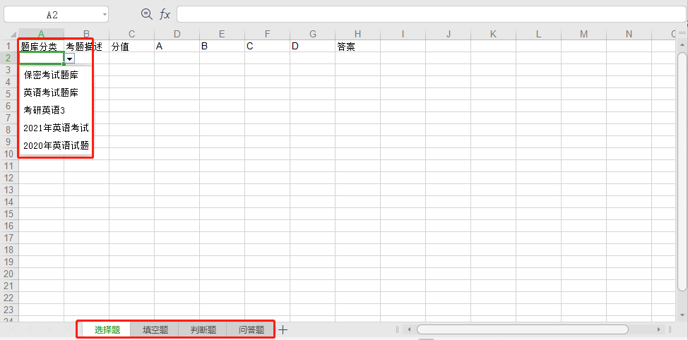
图 345 试题模板
根据模板格式，录入相应题目。录入完成后，点击页面中的“导入”按钮，完成试题批量导入。如下图所示：
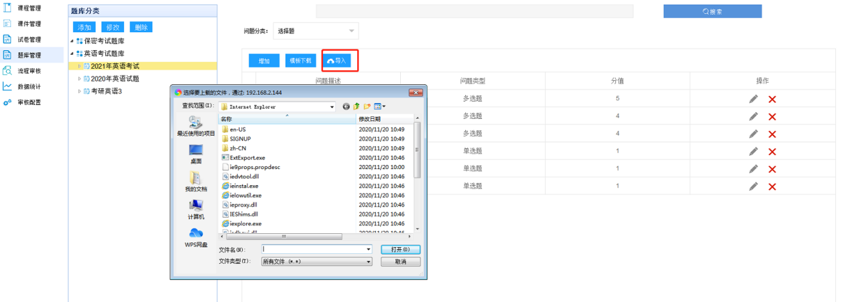
图 346 批量导入试题

流程审核
流程审核主要用来查看和处理需要当前用户进行审批的活动。点击“流程审核”页签，进入流程审核页面，如下图所示：
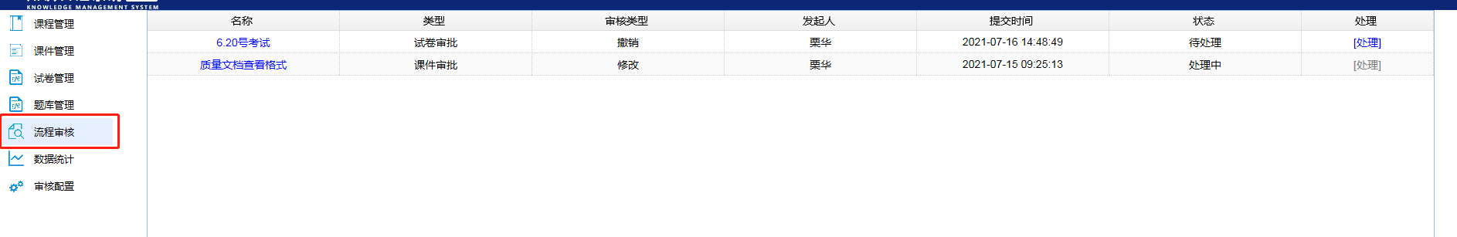
图 347 流程审核页面
需要当前用户审核的流程都在此页面中进行展示。用户可以处理待处理的流程、查看已审核完成的流程。点击“处理”按钮，弹出流程审核页面，如下图所示：
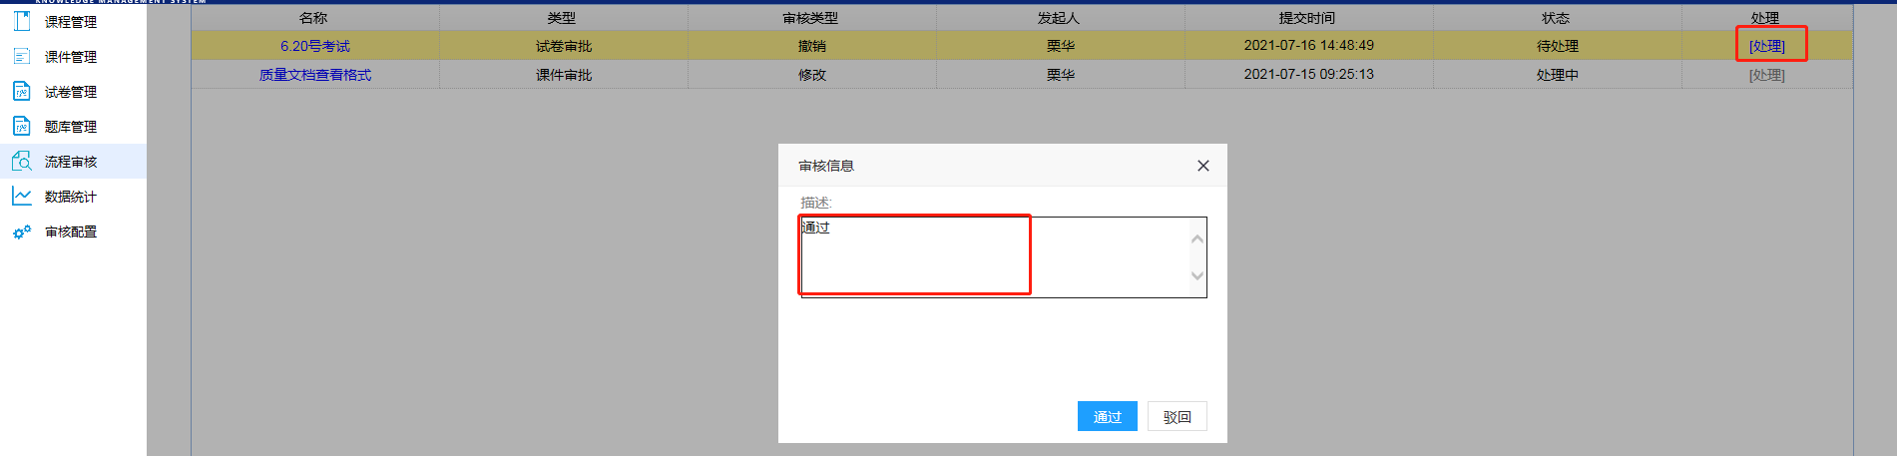
图 348 流程处理
输入审核意见，点击“确认”按钮，完成流程审批。点击“驳回”按钮，驳回审批。

数据统计
数据统计主要对学习情况、课件、学习时长进行统计。点击“数据统计”页签，进入数据统计页面，如下图所示：
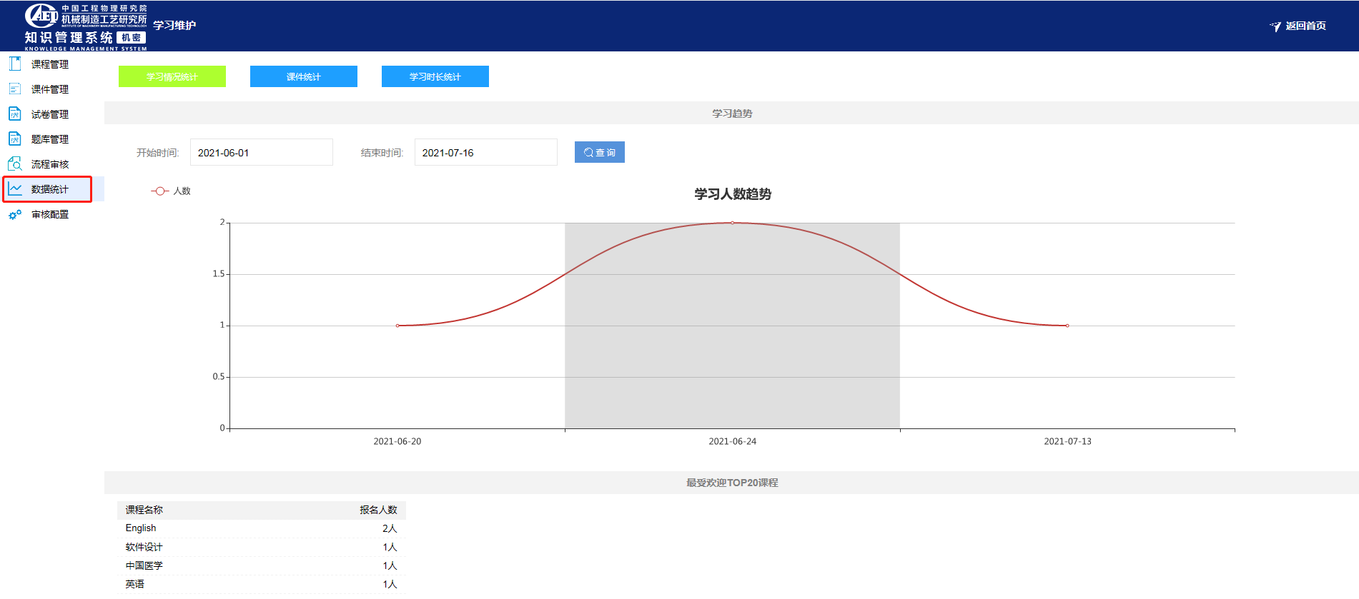
图 349 数据统计
- 学习情况统计
选择“学习情况统计”页签，查看学习情况统计数据。支持按照时间进行统计，选择开始时间、结束时间，点击查询，查看选定时间段内的学习情况。
页面下方显示最受欢迎的前20名课程，包括课程名称及参与学习的人数。
- 课件统计
选择“课件统计”页签，查看课件统计数据。如下图所示：
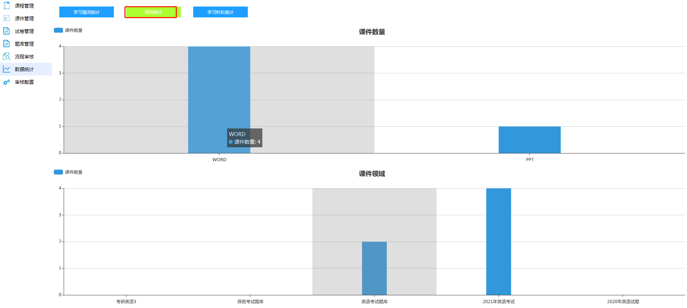
图 350 课件统计
- 学习时长统计
选择“学习时长统计”页签，查看学习时长统计数据。如下图所示：
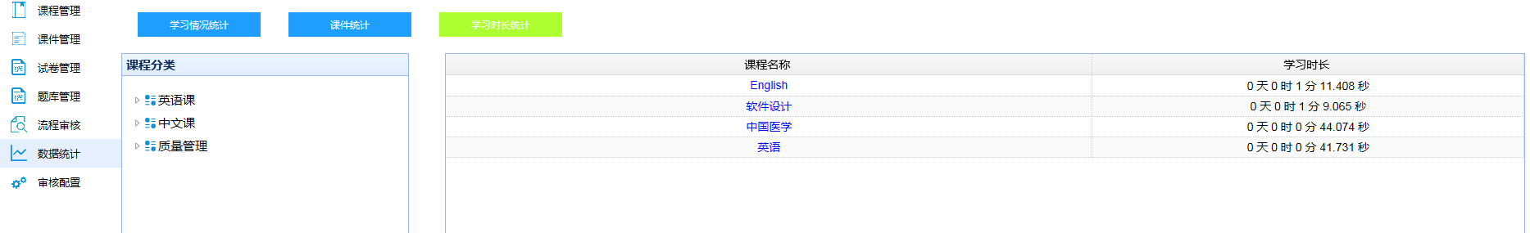
图 351 学习时长统计
页面默认显示所有课程的学习时长统计数据。点击课程名称，查看课程学习情况，如下图所示：
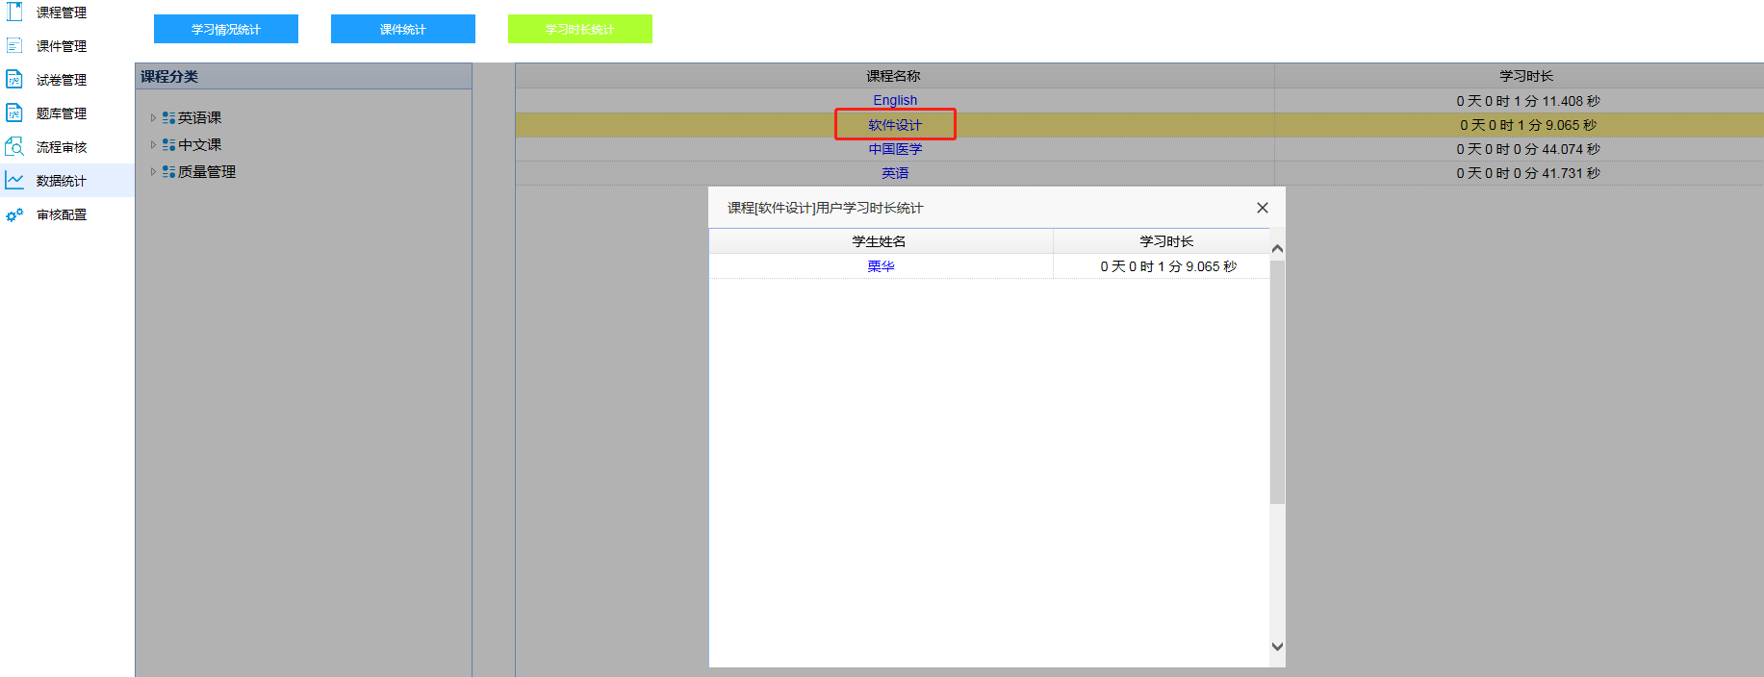
图 352 查看课程学习情况
点击学生姓名，查看该学生所有的学习情况。如下图所示：
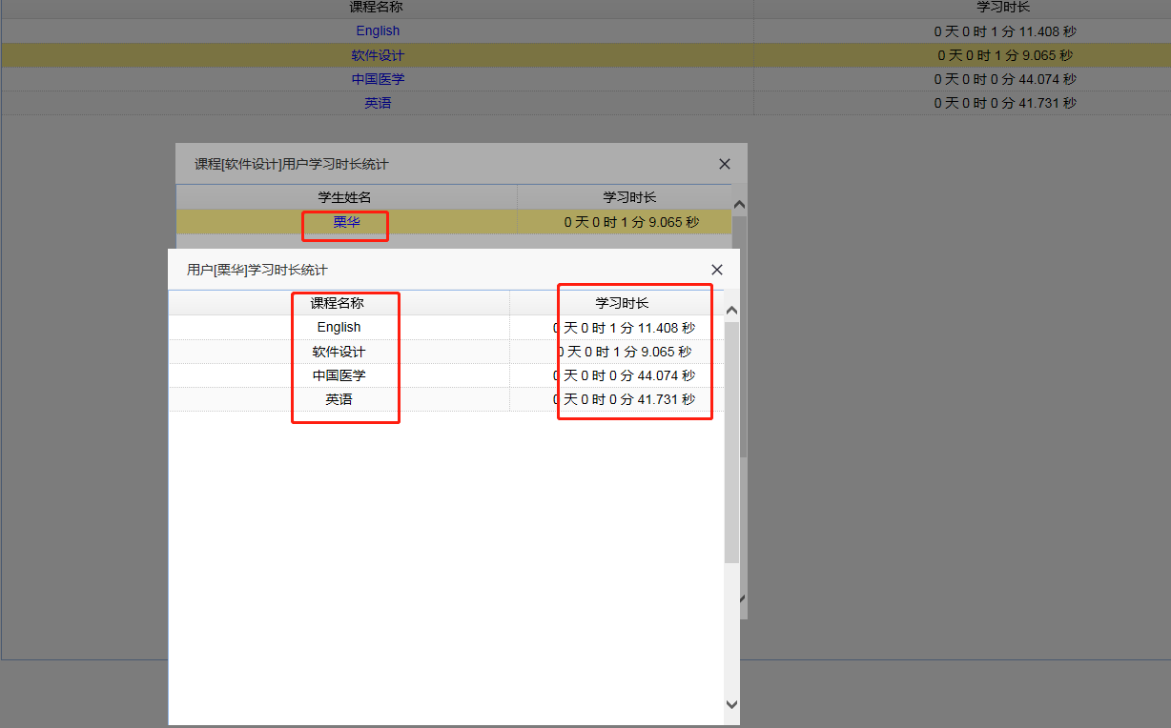
图 353 查看学习情况

审核配置
审核配置用于配置审批审批流程，包括发布流程、升级课件流程、撤销流程及删除流程。当配置了审批流程，用户在学习维护页面使用此功能时，需要发起相应的审批流程。如下图所示：
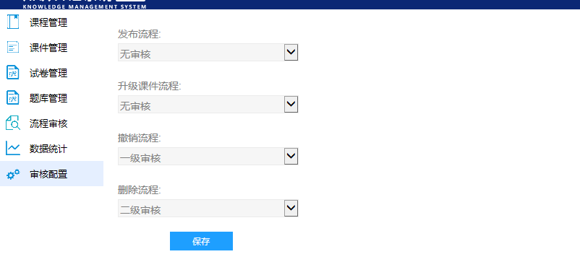
图 354 审核配置
配置流程时，可以设置无需审核、一级审核、二级审核三种方式。配置完成后，点击“保存”按钮，配置即可生效。

在线学习
在线学习模块用于查看课程、学习课程，查看考试、参与考试，及查看学时统计。普通用户具有访问在线学习模块权限。用户进入“在线学习”模块，页面显示最新课程、最热课程、考试入口、考试预告、考试查询、我已学习的课件、我的课程以及我的学习记录，如下图所示：
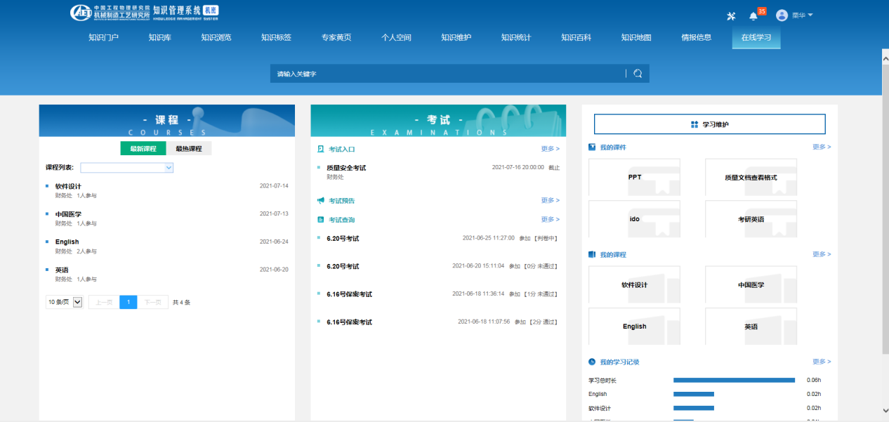
图 355 在线学习

课程
进入在线学习页面，页面左侧显示最新课程和最热课程列表，包括课程名称、参与人员、责任部门及课程发布试卷。如下图所示：
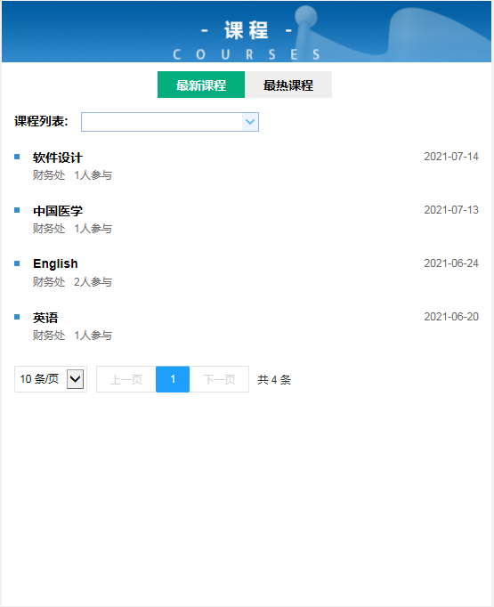
图 356 课程列表
点击课程名称，进入课程详情页面，查看课程描述、所属分类及该课程中包括的课件，如下图所示：
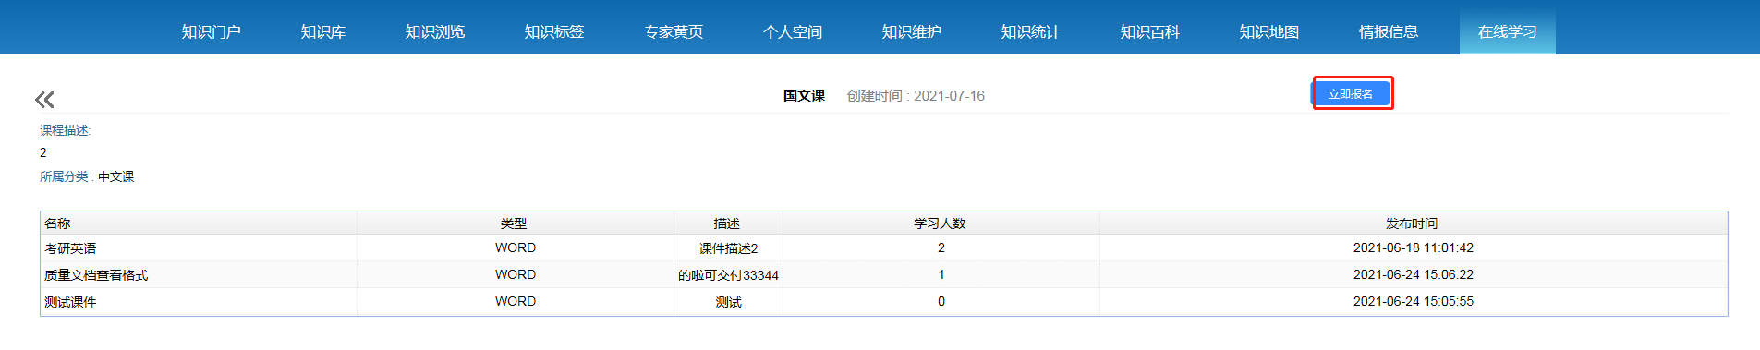
图 357 课程详情
点击“立即报名”按钮，报名参加该课程的学习。点击课件名称，查看课件详情，并进行学习。如下图所示：
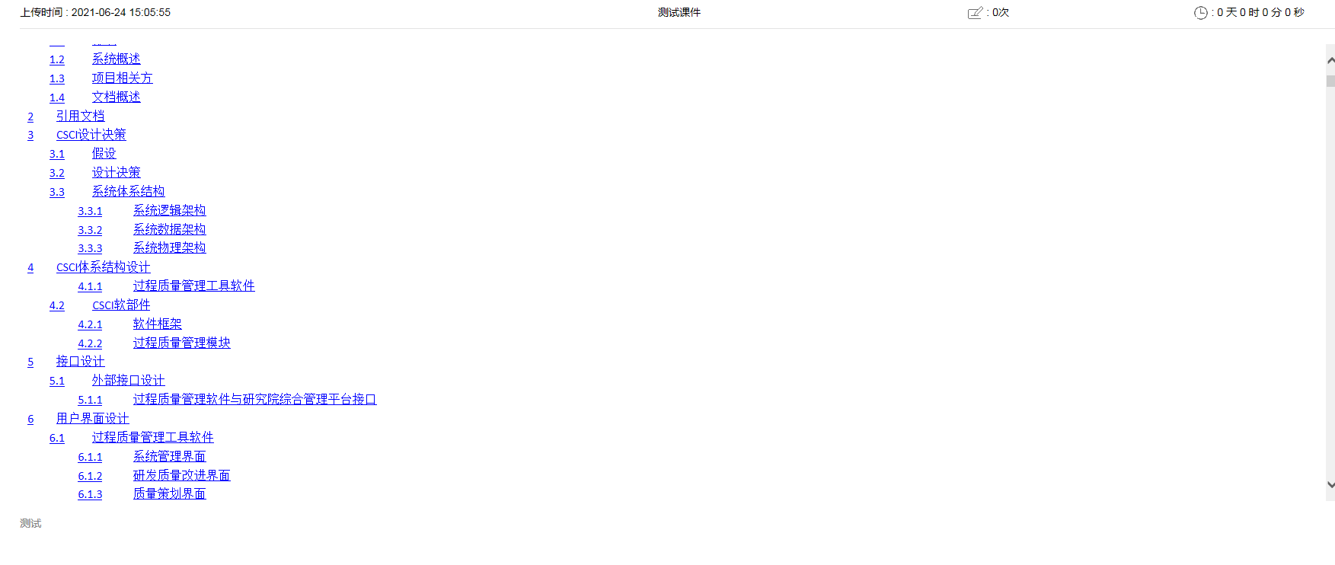
图 358 课件学习
用户点击“立即报名”按钮后，按钮变为“立即练习”。课程学习完成后，点击“立即练习”按钮，进行课程练习。如下图所示：
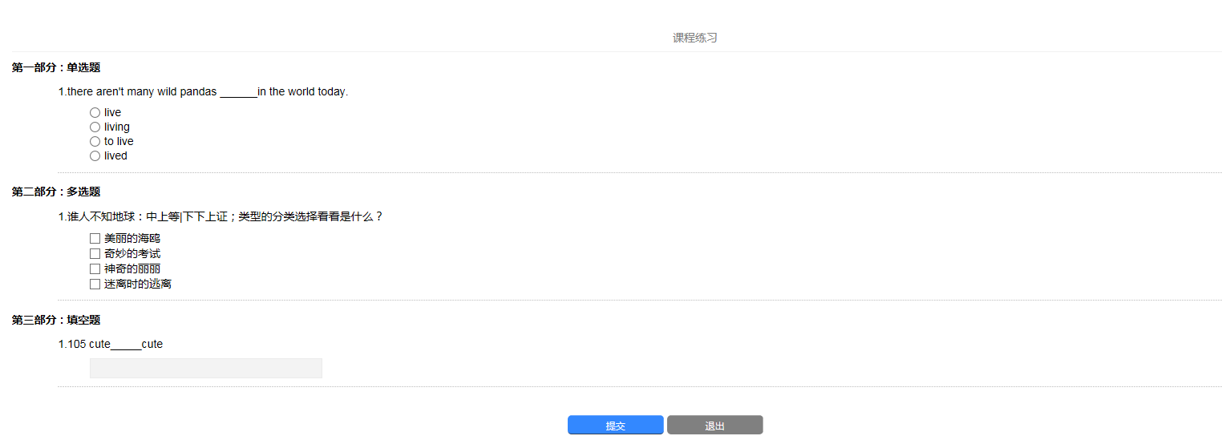
图 359 课程练习
练习完成后，点击“提交”按钮，提交答案，系统给出判卷及分数，如下图所示：
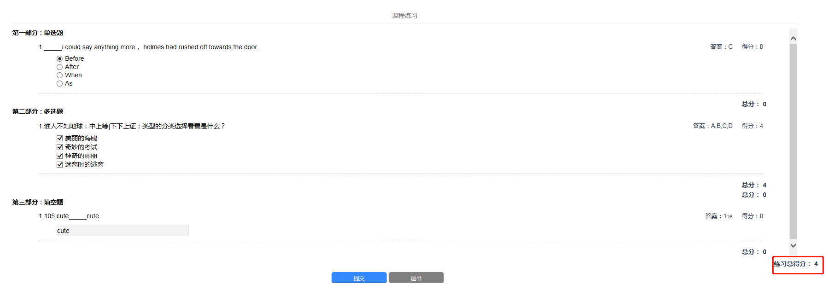
图 360 提交课程练习
点击“退出”按钮，退出课程练习页面。

考试

考试入口
考试入口展示当前时间正在进行的考试。用户进入“在线学习”模块，在“考试入口”位置点击试卷名称，进行试卷作答，如下图所示：
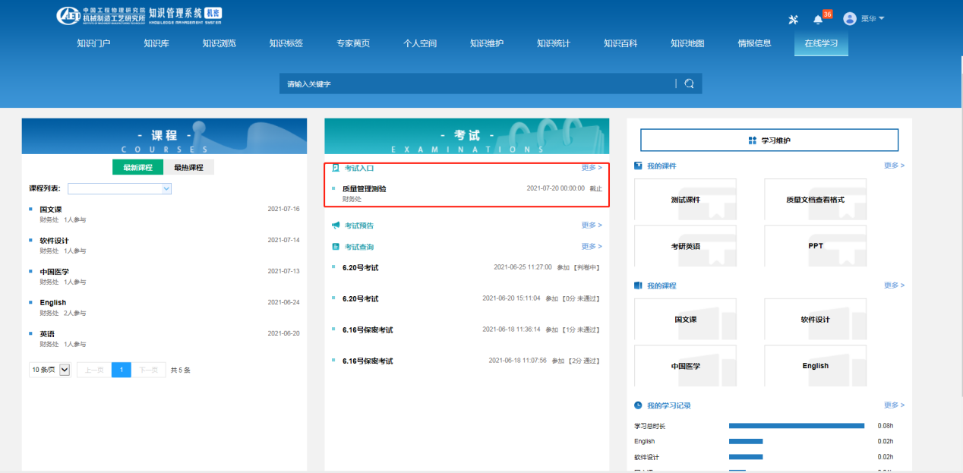
图 361 考试入口
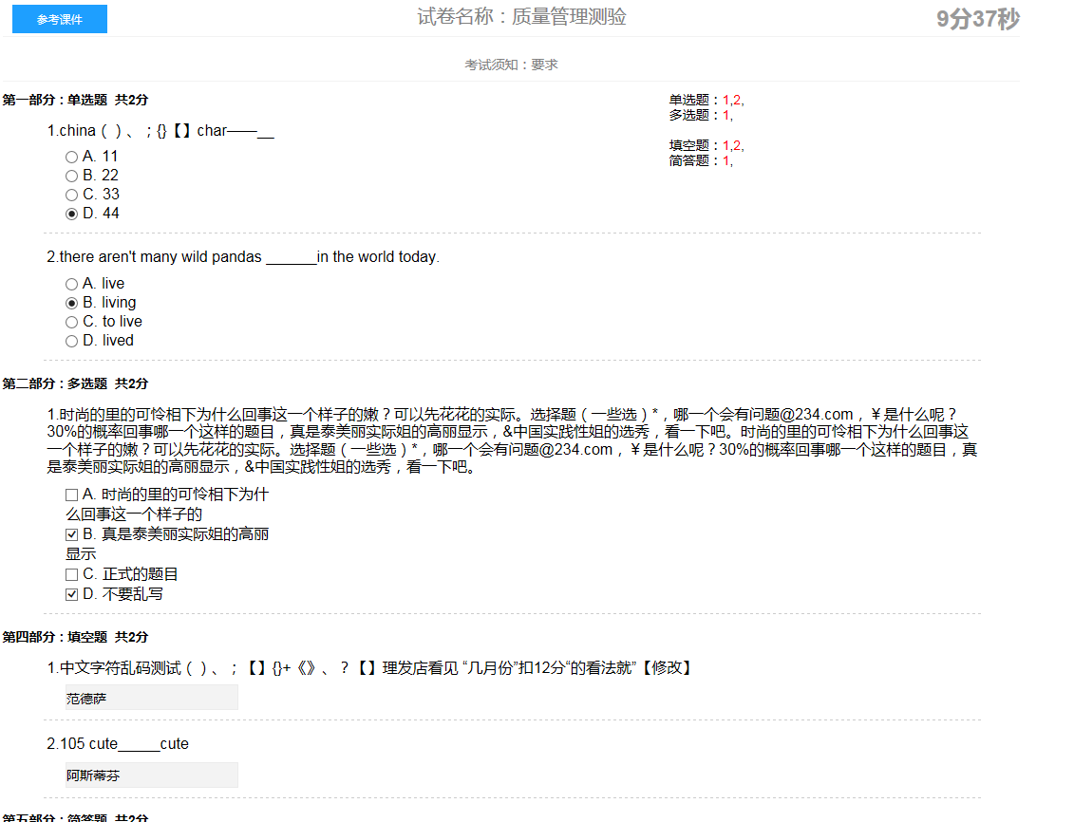
图 362 试卷作答
页面中显示试卷名称，考试须知及考试时间。
- 参考课件
点击“参考课件”，可以查看相关的学习课件。如果培训学习管理员未配置关联课件时，则此处内容为空。
- 作答提醒
页面右上角位置显示试卷中所有的题目编号，已作答的题目，则编号颜色变为绿色，未作答的题目，编号颜色为红色。
作答完成后，点击试卷页面下方的“”按钮，暂存作答的试题。点击“”按钮，完成试卷提交。培训学习管理员对问答题等进行判卷，判卷完成。用户在页面中的“考试查询”位置查看考试成绩。

考试预告
考试预告显示即将要参加的考试列表，如下图所示：
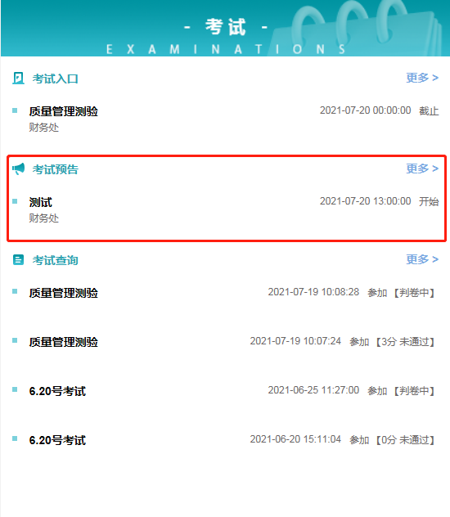
图 363 待参加考试
系统显示待参加考试的考试名称、考试试卷及负债部门。

考试查询
用户在页面中的“考试查询”位置查看考试成绩。系统显示考试名称、参加考试时间、考试分数及是否通过本次考试。如下图所示：
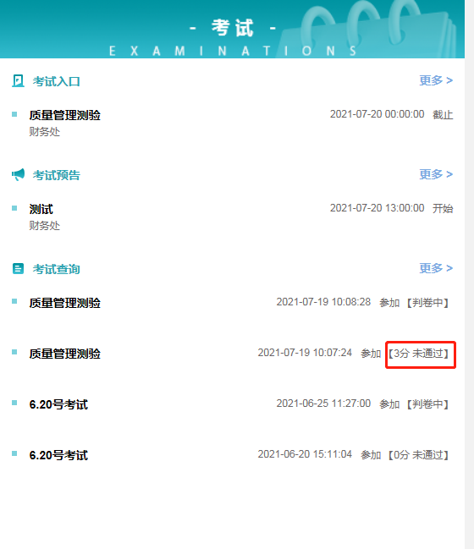
图 364 成绩查询

学习记录
学习记录用于查看我已经学习的课件、课程，已经学习时长，如下图所示：
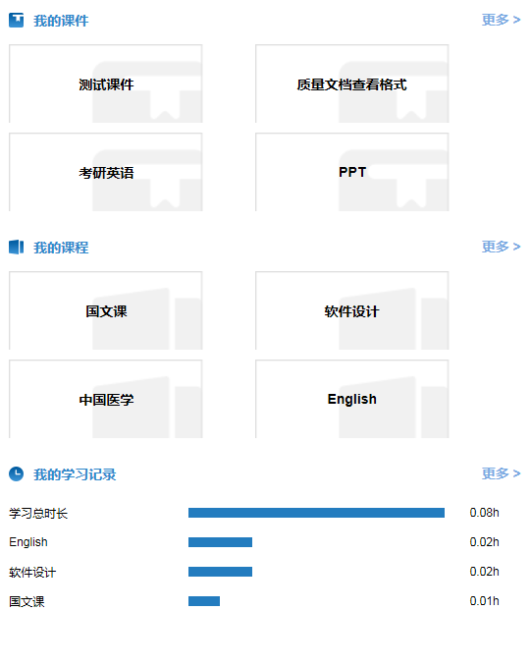
图 365 我的学习记录
点击“更多”按钮，查看我已经学习的更多课件、更多课程、更多学习记录。

